УО «ALIKHAN BOKEIKHAN UNIVERSITY»
УДК 159.9:37.02:372.857  МРНТИ 14.25.09; 27.01.45 |  | На правах рукописи

САДЫКОВА АЙНУР ЖУМАТАЕВНА

Педагогические условия
развития метакогнитивных навыков обучающихся
Назарбаев Интеллектуальных школ
(на предмете биологии)

8D01101 - Педагогика и психология

Диссертация на соискание степени доктора философии (PhD)
Научные консультанты:
доктор философии (PhD)
Исмаилова Г.М.,
кандидат педагогических наук,
доктор философии (PhD),
ассоциированный профессор
Искакова М.О.

Зарубежный научный консультант:
доктор философии (PhD),
профессор Университета Гази
Южель Гелишли

Республика Казахстан
Семей, 2025
СОДЕРЖАНИЕ
НОРМАТИВНЫЕ ССЫЛКИ……………………………………………….. | 3
ОБОЗНАЧЕНИЯ И СОКРАЩЕНИЯ……………………………………… | 4
ВВЕДЕНИЕ……………………………………………………………………. | 5
1 ТЕОРЕТИЧЕСКИЕ ОСНОВЫ РАЗВИТИЯ МЕТАКОГНИТИВНЫХ НАВЫКОВ ОБУЧАЮЩИХСЯ НАЗАРБАЕВ ИНТЕЛЛЕКТУАЛЬНЫХ ШКОЛ ……………………….. | 20
1.1 Историко-педагогические предпосылки развития метапознания и метакогнитивных навыков обучающихся…………………………………… | 20
1.2 Методологические подходы развития метакогнитивных навыков у обучающихся Назарбаев Интеллектуальных школ …………………… | 39
1.3 Взаимосвязь метакогнитивных навыков с когнитивными навыками и саморегуляцией ………………………………………………………………. | 56
Выводы по первой главе….…………………………………………............... | 77
2 ОПЫТНО-ЭКСПЕРИМЕНТАЛЬНАЯ РАБОТА ПО РАЗВИТИЮ МЕТАКОГНИТИВНЫХ НАВЫКОВ ОБУЧАЮЩИХСЯ НАЗАРБАЕВ ИНТЕЛЛЕКТУАЛЬНЫХ ШКОЛ ………………….……  2.1 Эмпирическое исследование уровня развития метакогнитивных навыков обучающихся в условиях Назарбаев Интеллектуальных школ …..  2.2 Реализация педагогических условий и методик развития метакогнитивных навыков обучающихся……………………………………  2.3 Анализ и интерпретация результатов исследования опытно-экспериментальной работы ……………………………………………………  Выводы по второй главе……………………………………………………….. | 79  79  109  121  146
ЗАКЛЮЧЕНИЕ……………………………………………………………….. | 148
СПИСОК ИСПОЛЬЗОВАННЫХ ИСТОЧНИКОВ……………………… | 153
ПРИЛОЖЕНИЕ А Рефлексивный дневник 8 класс и 11 класс…………… | 169
ПРИЛОЖЕНИЕ Б Авторский опросник «Развитие метакогнитивных навыков посредством типов оценивания»…………………………………… | 173
ПРИЛОЖЕНИЕ В Образец поурочного плана ...………………………….. | 175
ПРИЛОЖЕНИЕ Г Образцы формативного оценивания учащихся ........... | 176
ПРИЛОЖЕНИЕ Д Образцы суммативного оценивание за раздел учащихся 8-го и 11-го класса ............................................................................. | 180
ПРИЛОЖЕНИЕ Е Образцы рубрики из суммативного оценивание за раздел учащихся 8-го и 11-го класса ...………………………………………. | 184
ПРИЛОЖЕНИЕ Ж Пример формативного оценивание – для выполнение групповых работ………………………………………………………………. | 185
ПРИЛОЖЕНИЕ И Рубрика для взаимооценивание постера ……………... | 186
ПРИЛОЖЕНИЕ К Образец платформы Teams …………………………..... | 187
ПРИЛОЖЕНИЕ Л Сертификат тренера подходов Content and Language Integrated Learning CLIL ………………………………………………………. | 189
ПРИЛОЖЕНИЕ М Метакогнитивные вопросы в формативного оценивания……………………………………………………………………… | 190
ПРИЛОЖЕНИЕ Н Графические органайзеры в формативном оценивании…………………………………………………………. …………. | 191
ПРИЛОЖЕНИЕ П Опросник «Метакогнитивные стратегии обучения» G. Schraw, R Dennison …………………………………………………………. | 193
ПРИЛОЖЕНИЕ Р Опрос педагогов биологии о развитии метакогнитивных навыков учащихся ……………………………………….. | 196
ПРИЛОЖЕНИЕ С Методика самооценки метакогнитивных знаний и метакогнитивной активности М.М. Кашапова и Ю.В. Скворцовой.………. | 199
ПРИЛОЖЕНИЕ Т Пособие «Application of CLIL Strategies in Teaching Math and Science»………………………………………………………………. | 201
ПРИЛОЖЕНИЕ У Пособие «Development of metacognitive skills through the approaches of the CLIL» ……………………………………………………. | 202
ПРИЛОЖЕНИЕ Ф Элективный курс «Исследование, сохранение и управление степными и лесными экосистемами»…………………………… | 203
ПРИЛОЖЕНИЕ Х Элективный курс «Biological Systems, Processes and Patterns» в НИШ г. Семей …………………………………………………… | 205
ПРИЛОЖЕНИЕ Ц Прием «Обучение тому, как учится» ……………….. | 207
ПРИЛОЖЕНИЕ Ш Стратегия «Самоконтроль и саморегуляция»……….. | 209

НОРМАТИВНЫЕ ССЫЛКИ

В настоящей диссертации использованы ссылки на следующие нормативные документы и стандарты:
Закон Республики Казахстан «Об образовании» № 319-III от 27.07.2007 года. - Астана, Акорда https://adilet.zan.kz/rus/docs/Z070000319.
Постановление Правительства Республики Казахстан от 28 марта 2023 года № 249. Об утверждении Концепции развития дошкольного, среднего, технического и профессионального образования Республики Казахстан на 2023 – 2029 годы
Государственная программа развития образования и науки Республики Казахстан на 2020 - 2025 годы. Постановление Правительства Республики Казахстан от 27 декабря 2019 года № 988.
«Международное исследование преподавания и обучения TALIS-2018: первые результаты Казахстана», 2019 год: Национальный отчет, первый том.
Отчет Всемирного Банка по проведению оценки реализации обновленного содержания образования и оценки подготовки кадров для перехода на трехъязычное образование по проекту "Модернизация среднего образования", 2021 г.
Инструктивно-методическое письмо по реализации образовательной программы NIS-programme в Назарбаев Интеллектуальных школах в 2022–2023 учебном году / АОО «Назарбаев Интеллектуальные школы». – Астана, 2022. – 45 с.
Инструктивно-методическое письмо по реализации образовательной программы NIS-programme в Назарбаев Интеллектуальных школах в 2023–2024 учебном году / АОО «Назарбаев Интеллектуальные школы». – Астана, 2023. – 52 с.
Инструктивно-методическое письмо по реализации образовательной программы NIS-programme в Назарбаев Интеллектуальных школах в 2024–2025 учебном году / АОО «Назарбаев Интеллектуальные школы». – Астана, 2024.
Аналитический отчет по результатам внешнего суммативного оценивания учащихся Назарбаев интеллектуальных школ 10-11 классов 2022 год.
Аналитический отчет по результатам внешнего суммативного оценивания учащихся Назарбаев интеллектуальных школ 10-11 классов 2023 год.
Аналитический отчет по результатам внешнего суммативного оценивания учащихся Назарбаев интеллектуальных школ 10-11 классов 2024 год.

ОБОЗНАЧЕНИЯ И СОКРАЩЕНИЯ

РК – Республика Казахстан
АОО - Автономная организация образования
ГO – графический органайзер
МЗ – метакогнитивные знания
МН – метакогнитивные навыки
НИШ - Назарбаев Интеллектуальные школы
ОП – образовательная программа
ОЭСР - Организации экономического сотрудничества и развития
ПЗ – практическое занятие
ЭГ – экспериментальная группа
КГ – контрольная группа
ИКТ – информационно-коммуникативные технологии
КО – критериальное оценивание
ФО – формативное оценивание
СО – суммативное оценивание
СОР – суммативное оценивание за раздел
СОЧ – суммативное оценивание за четверть
HOTs – high order thinking skills (навыки высокого порядка)
PISA - Programme for International Student Assessment (Программа международной оценки успеваемости студентов)
CLIL – Content and Language Integrated Learning: предметно-языковое интегрированное обучение
MAI - Metacognitive Awareness Inventory (Инвентаризация метакогнитивной осведомленности)
ІGСSE level - International General Certificate of Secondary Education (
Международный общий сертификат о среднем образовании)
A Level – Advanced Level (углублённый уровень)
ХБН – Химико-биологическое направление
ФМН – Физико-математическое направление
УК - Усть-Каменогорск
Я3 – третий иностранный язык (английский язык)
COVID-19– от англ. CoronaVirus Disease 2019 – короновирусная инфекция 2019 года

ВВЕДЕНИЕ

Актуальность исследования. В условиях стремительных глобальных изменений и трансформации образовательных практик особую значимость приобретает переосмысление целей и задач национальной системы образования. Актуальность данного исследования определяется необходимостью выработки эффективных подходов, соответствующих приоритетам, обозначенным в Государственной программе развития образования и науки Республики Казахстан на 2020–2025 годы.
В Государственной программе развития образования и науки Республики Казахстан на 2020–2025 годы подчёркивается, что одной из её ключевых целей является «повышение глобальной конкурентоспособности национальной системы образования и науки, а также воспитание и обучение личности на основе общечеловеческих ценностей» [1].
Перед образовательным и научным сообществом Республики Казахстан стоит масштабная и стратегически значимая задача, заключающаяся не только в адаптации к динамично развивающимся изменениям современного мира, но и в проактивном формировании инновационных направлений и тенденций в области производства знаний и развития технологий [2].
Следует отметить, что аналогичные вызовы стоят перед образовательными системами многих стран. Осознание данной проблемы является важным этапом на пути её решения. Современные трансформации в образовательном пространстве Республики Казахстан свидетельствуют о последовательной реализации мер, направленных на модернизацию отрасли. В частности, осуществляется переход от концептуальной разработки реформ, основанных на стандартах стран ОЭСР, к их активному внедрению, что обеспечивает приведение казахстанского образования в соответствие с международными стандартами.
Периодическое обновление содержания образования и усложнение учебных программ требуют формирования и совершенствования индивидуальных учебных навыков, позволяющих оперативно обрабатывать значительные объемы информации и осваивать новые компетенции. В данном контексте развитие саморегуляции учебной деятельности и формирование навыков непрерывного обучения на протяжении всей жизни становятся приоритетными задачами современной школы.
Государственный общеобязательный стандарт общего среднего образования устанавливает требования к результатам освоения образовательной программы, включая метапредметные компетенции, как «формирование универсальных учебных действий (регулятивных, познавательных и коммуникативных)», которые отражают способность учащихся к самостоятельному обучению. Страна принимает участие в исследовании PISA с 2009 года, которое проводится каждые три года и оценивает три ключевых направления: математическую, читательскую и естественнонаучную грамотность. В 2022 году основное внимание в тестировании было уделено математической грамотности. В следующем цикле PISA-2025 акцент будет сделан на естественнонаучной грамотности,
На момент написания исследования последними опубликованными международными данными по оценке образовательных достижений являются результаты PISA-2022. Следующий цикл тестирования был проведён в апреле 2025 года, и его итоги будут официально опубликованы в 2026 году организацией экономического сотрудничества и развития (ОЭСР) [3].
По итогам PISA-2022 средний результат Казахстана составил 425 баллов по математической грамотности, 386 - по читательской и 423 - по естественнонаучной. В сравнении с 2018 годом страна смогла сохранить свои позиции, несмотря на влияние пандемии. В частности, показатели по математической и читательской грамотности остались на уровне предыдущего цикла, а результат по естествознанию улучшился на 26 баллов, что является наивысшим приростом среди всех стран-участниц. Однако, несмотря на это результаты международного исследования PISA, оценивающего в том числе уровень учебной самостоятельности школьников, свидетельствуют о недостаточной сформированности указанных компетенций в Казахстане.
Согласно международному рейтингу PISA-2022 среди 81 страны Казахстан занял 46-е место по математике (против 54-го в 2018 году), 61-е место по чтению (против 69-го в 2018 году) и 49-е место по естественнонаучной грамотности (против 69-го в 2018 году). Эти результаты демонстрируют положительную динамику, однако сохраняются вызовы, связанные с необходимостью дальнейшего повышения уровня метапредметных навыков учащихся.
По итогам обучения по Образовательной программе автономной организации образования «Назарбаев Интеллектуальные школы» (АОО) – NIS-Programme основной школы учащиеся Назарбаев Интеллектуальных школ сдают экзамены внешние суммативные экзамены (далее СО), сопоставимые с международными стандартами IGCSE (10 класс) и NIS-Programme старшей школы учащиеся Назарбаев Интеллектуальных школ сдают экзамены внешнего суммативного оценивания (СО), сопоставимые с международными стандартами A-Level (12 класс). Система СО разработана совместно с Советом оценивания Кембриджа по вопросам международного образования (СОКВМО) и нацелена на оценку сформированных навыков широкого спектра через выполнение учащимися различных видов заданий по биологии, такие как: 1. Знание и понимание; 2. Обработка, применение и оценка информации; 3. Практические и экспериментальные навыки. По анализу работ СО с 2019 года самый высокий процент среди 12-ых классов (г. Усть-Каменогорск) по предмету биологии был 63,4% и самый низкий 31% из 100%, что демонстрирует недостаточное применение обучающимися навыков мышления высшего порядка [4]. Данные навыки являются важнейшим компонентом хорошо известных образовательных таксономий, таких как пересмотренная таксономия Блума [5] и оценка когнитивных уровней T. M. Haladyna [6].
В условиях стремительных изменений в системе образования Казахстана и ориентации на международные стандарты, такие как PISA, возрастает необходимость формирования у учащихся мышления навыков высокого порядка. Одним из ключевых компонентов является метапознание - способность к осмыслению и саморегуляции собственной учебной деятельности.
Проблема особенно выражена при изучении таких комплексных дисциплин, как биология, где от учащихся требуется анализировать сложные процессы и применять знания в изменяющихся условиях. В ходе нашего исследования (Sadykova et al., 2024) было установлено, что метакогнитивные навыки не формируются стихийно, а развиваются при наличии специально организованных педагогических условий [7].
Квазиэкспериментальное исследование, проведённое в двух Назарбаев Интеллектуальных школах, показало, что применение метакогнитивных стратегий - в частности, системы вопросов по методике IMPROVE - способствует значимому росту, как биологических знаний, так и уровня метапознания. Это подтверждает актуальность внедрения педагогических условий, способствующих развитию метакогнитивных навыков в преподавании биологии.
В статье Sadykova et al. было экспериментально подтверждено, что ученики, вовлечённые в активные формы рефлексии (вопросы на осмысление, стратегию, связь и оценку), демонстрируют лучшие результаты как по усвоению биологических тем, так и по развитию метапознавательной осознанности, независимо от их изначального учебного стиля. Эти результаты подтверждают продуктивность метакогнитивного вмешательства в рамках школьного курса биологии.
Формирование у обучающихся навыков мышления высокого порядка является актуальным и осуществляется посредством развития когнитивных и метакогнитивных способностей, в структуру которых входят критическое и креативное мышление, умения решения проблем и принятия решений, исследовательские компетенции, навыки обучения на протяжении всей жизни (учиться тому, как учиться), саморегуляция, а также вычислительное и системное мышление [8].
В то же время на протяжении многих лет российские и казахстанские исследователи отмечают необходимость кардинальных изменений в существующей модели образования, чтобы адаптировать ее к требованиям современной инновационной экономики и внедрить эффективные механизмы, соответствующие ее принципам функционирования [9]. В настоящее время образовательная и экономическая модели продолжают развиваться независимо друг от друга, что создает разрыв между требованиями инновационной экономики и существующей системой обучения. Несмотря на очевидную необходимость формирования навыков саморегуляции учебной деятельности, в образовательных программах все еще отсутствуют элементы, направленные на их развитие. Кроме того, сохраняется недостаток педагогических ситуаций в образовательных программах, способствующих формированию метакогнитивных знаний [10].
Одним из ключевых барьеров в обучении школьников является недостаточная сформированность у них навыков самостоятельного обучения, что связано с отсутствием знаний об эффективных стратегиях учебной деятельности. Важнейшей задачей педагога становится обучение школьников навыкам самообучения, не путем навязывания конкретных методик, а через развитие их способности выбирать наиболее подходящие стратегии. Однако на уровне практической реализации наблюдается дефицит метакогнитивной компетентности самих педагогов, вследствие чего процесс целенаправленного формирования соответствующих умений у учащихся оказывается фрагментарным и несистемным. Таким образом, проблема затрагивает не только учеников, но и педагогов, что требует пересмотра подходов к подготовке и повышению квалификации преподавателей.
Следует отметить, что в 2020 году актуальность данного исследования значительно возросла в связи с вынужденной самоизоляцией, вызванной пандемией COVID-19 [4].
В связи с этим навыки саморегуляции, в частности способность к обучению как процессу самоуправляемого познания, приобрели первостепенное значение. Если еще несколько лет назад такие понятия, как ожидаемый результат, тайм-менеджмент, самоэффективность и саморефлексия, были характерны преимущественно для бизнес - среды и реже использовались в образовательной сфере, то сегодня они становятся неотъемлемой частью обучения. Формирование данных навыков с необходимо для подготовки учащихся к эффективному самостоятельному обучению и успешной адаптации к современным вызовам.
Под влиянием разнообразных внешних факторов образовательная деятельность всё чаще рассматривается не просто как процесс передачи знаний, а как сложная, многоуровневая система, включающая в себя педагогическое проектирование, рефлексию и адаптацию к меняющимся условиям. В связи с этим возрастает интерес к исследованию эффективных педагогических подходов, способствующих формированию образовательной среды, в которой преподаватели обладают свободой выбора методов, наиболее соответствующих их профессиональной стратегии. В рамках данной диссертационной работы предметом анализа выступает одно из ключевых направлений современной педагогики - развитие навыков мышления, обозначаемых также термином «метапознание».
Авторами, внедрившими понятие «метапознание» в научный оборот, являются J.H. Flavell [11-12], А. Kluwe [13] и A.L. Brown [14-15]. В ряде исследований (Pintrich, P. R. (2002) [16], Dunlosky, J., Rawson, K. A., Marsh, E. J., Nathan, M. J., & Willingham, D. T. (2013) [17], Zimmerman, B. J. (2002) [18] рассматривается применение метакогнитивных стратегий в процессе изучения естественнонаучных дисциплин, таких как биология, химия, информатика и физика, где данные навыки способствуют развитию саморегулируемого обучения. В частности, в источниках представлены различные метакогнитивные техники, направленные на повышение эффективности усвоения учебного материала, включая подробный опрос (self-questioning), обобщение, выделение ключевой информации (например, подчеркивание), использование мнемонических приёмов, визуализацию содержания, повторное чтение, практическое тестирование, а также распределённую и чередующуюся практики.
Исследование процессов метапознания в контексте рефлексивной и саморефлексивной деятельности представлено в работах C. Mair [19], M. Cooper и S. Sandi-Urena [20]. Указанные авторы анализируют механизмы понимания и контроля собственных мыслительных действий, а также влияние рефлексивной практики на развитие когнитивных способностей обучающихся. Их исследования способствовали раскрытию того, на что влияют обоснованный самоанализ и саморегуляция в обучении. Эмпирические исследования показали, что развитие метакогнитивных навыков увеличивает способность учащихся понимать смысл изучаемого материала и применять к определенному заданию метакогнитивные стратегии. Эффективность метакогнитивной инструкции апробировалась в исследовании J. A. Livingston [21].
Метакогнитивные навыки представляют собой совокупность умений, включающих планирование, контроль, оценку и корректировку собственных учебных стратегий и результатов. Данные навыки являются неотъемлемой частью мышления высокого порядка, так как охватывают рефлексивные и осознаваемые аспекты познавательной деятельности, способствующие эффективному решению сложных задач. Развитие метапознания приобретает особую значимость в контексте различных научных дисциплин и профессиональных направлений, поскольку оно формирует основу для устойчивого и осознанного обучения. В частности, в процессе изучения биологии метакогнитивные навыки играют ключевую роль, которые требуют от обучающихся не только овладения объемными фактическими знаниями, но и развития критического мышления, необходимого для осмысления и интерпретации сложных биологических процессов и понятий [22].
Одним из ключевых направлений современной когнитивной психологии выступает метакогнитивный подход, в рамках которого российские исследователи активно разрабатывают вопросы, связанные с природой, структурой и развитием метапознания. Значительный вклад в изучение механизмов метакогнитивной регуляции, а также в разработку инструктивных и развивающих аспектов метапознания внесли А.В. Карпов [23], И.М. Скитяева [24], М.А. Холодная и А.Е. Фомин [25], чьи труды формируют важную теоретико-методологическую базу в данной области.
Концептуальные основы теории и практики метапознания получили широкое освещение в научных трудах как зарубежных, так и отечественных исследователей. Существенный вклад в развитие теоретических представлений о метапознании внесли такие учёные, как J.H. Flavell, A. Brown, R. Kluwe и М.А., М.А. Холодная [26]. Исследования, сосредоточенные на изучении познавательных процессов в рамках метакогнитивного направления, представлены в работах J.H. Flavell, J.R. Anderson [27], S. Taylor [28], R.E. Mayer [29] и D.J. Hacker [30]. Вопросы, связанные с познавательной активностью личности в целом, рассматриваются в исследованиях J.H. Flavell [31], R. Kluwe, A. Brown [32] и H.M. Wellman [33].
Принципы метакогнитивного подхода в контексте общей и педагогической психологии подробно разработаны в трудах А.В. Карпова, М.М. Кашапова [34], М.А. Холодной, а также J. Flavell, A. Brown и G. Schraw [35]. Проблематика метакогнитивной активности обучающихся и её связь с различными аспектами академической успешности раскрывается в работах V. J. Veenman [36], S. Tobias и H. Everson [37], G. Schraw и D. Moshman [38], а также T. O. Nelson [39] и L. Narens [40].
Особое внимание уделяется построению психолого-педагогических моделей метакогнитивной активности в процессе решения учебных задач, что нашло отражение в исследованиях M. Boekaerts [41], L. M. Marulis, A. S. Palincsar [42], а также O. Monkevičienė, J.Vildžiūnienė, G. Valinčienė [43], A. Reinhard, A. Felleson, P. Turner, M. Green [44].
Несмотря на широкое распространение исследований в области метапознания, следует отметить, что количество эмпирических работ, направленных на изучение применения метакогнитивных стратегий и развитие метакогнитивных навыков у обучающихся в рамках естественно-научного цикла - в частности, по предмету биология - остаётся крайне ограниченным.
Психолого-педагогические модели метакогнитивной активности, представленные в научной литературе, акцентируют внимание на механизмах осознанного управления познавательной деятельностью обучающихся в процессе решения учебных задач. В работах вышеупомянутых исследователей, как M. Boekaerts, L. M. Marulis, A. S. Palincsar, а также O. Monkevičienė, J.Vildžiūnienė, G. Valinčienė, A. Reinhard, A. Felleson, P. Turner, M. Green, раскрываются ключевые компоненты метакогнитивной регуляции, включая постановку целей, рефлексию, прогнозирование, мониторинг и корректировку действий, направленных на достижение учебных результатов.
Указанные модели подчеркивают взаимосвязь между метакогнитивными стратегиями, уровнем саморегуляции и академической успешностью обучающихся. Кроме того, в рамках данных исследований выделяются ряд педагогические подходы, направленные на развитие метакогнитивной активности, такие как структурированные интервенции, формирующее оценивание, а также адаптивные методы обучения, способствующие повышению автономности и осознанности в учебной деятельности.
Подобные концепции находят продолжение и развитие в более поздних эмпирических и теоретических исследованиях, представленных в трудах Husmann и соавторов, K. D. Tanner [45], J. Allan и K. Clarke [46], а также L. Tibell и C. Rundgren [47], где акцент сделан на практическом применении метакогнитивных стратегий в образовательной среде, включая дисциплины естественно-научного цикла.
Работы M. F. Teng и M. Yue (2023) [48], S. Sutarto (2022) [49] а также T.J Rincón Gallardo (2009) [50] углубляют понимание влияния метакогнитивных стратегий на учебную деятельность учащихся. M. F. Teng и M. Yue, используя структурное моделирование, показали, что применение метакогнитивных стратегий письма способствует развитию критического мышления и улучшает академические результаты студентов в письменных работах. В свою очередь, исследование S. Sutarto и коллег продемонстрировало эффективность проблемно-ориентированного обучения в развитии метакогнитивной способности учащихся в процессе математического выдвижения гипотез, что подтверждает значимость метакогнитивного подхода для формирования осознанной учебной активности на разных возрастных уровнях.
Исследователи А. С. Белкин [51], Л. П. Качалова [52], Е. В. Коротаева [53], Л. М. Яковлева [54] рассматривают педагогические условия как то, что способствует успешному протеканию чего-либо, как педагогически-комфортную среду, как совокупность мер в учебно-воспитательном процессе, обеспечивающих развитие учащихся в процессе учебно-познавательной деятельности. То есть, для развития метакогнитивных навыков необходимы педагогические условия, в котором применяются метакогнитивные стратегии для успешного понимания своего учения в целом.
Анализ трудов казахстанских ученых позволил выявить недостаточную разработанность данной области исследования. В своих трудах Ү.Б. Мәлік [55] рассматривает развитие универсальных метакогнитивных навыков студентов, также совместно с Ж. Е. Абдыхалыковой [56] изучили метакогнитивные инструкции в смешанной среде обучения. Занимались исследованием развития метакогнитивных способностей обучающихся среди ВУЗов и школ А. А. Кудышева [57], А. С. Попандопуло [58].

Так же, отдельные компоненты метапознания изучены через исследование критического мышления, интеллектуальной деятельности и познавательных процессов. Вопросами изучения критического мышления занимались: М.О. Кабышева, А.И. Ниязбаева [59], инновационными технологиями образования в процессе формирования интеллектуальности - Е. Жуматаева [60], современным образованием - Р.Ж. Аубакирова, Н.Ю. Фоминых, Д.В. Еныгин, Ш.М. Майгельдиева [61], организацией самостоятельной работы студентов – А.Ж. Аплашева [62], С.К. Алимбаева, К.Б. Сматова [63], развитием интеллектуальных способностей студентов - А.К. Мынбаева, А.В. Вишневская [64].
В инструктивно-методическом письме, регламентирующем реализацию образовательной программы NIS-programme в Назарбаев Интеллектуальных школах в 2023–2024 учебном году, освещаются подходы к внедрению и использованию метакогнитивных навыков в учебном процессе, в том числе в рамках урочной деятельности [65].
Таким образом, анализ научных исследований в области педагогических условий развития метакогнитивных навыков обучающихся Назарбаев Интеллектуальных школ (на предмете биологии) приводит к выводу, что изучаемая проблема обретает исключительную значимость в свете нового освоения навыков. Применение разных стратегий обучения на уроках биологии и анализа данных методов при помощи оценивания. Также на сегодняшний день отсутствует единое понимание различных терминов как «метапознание», «метакогнитивные навыки», «метакогнитивные знания», «метакогнитивные стратегии в сфере образования», также не определены четкие границы, позволяющие идентифицировать их отличительные характеристики.
На основании вышеизложенного, а также учитывая, что современные изменения в системе образования Казахстана требуют подготовки учащихся, способных к самостоятельному обучению, критическому мышлению и рефлексии, можно констатировать необходимость целенаправленного развития метакогнитивных навыков школьников. Результаты международного исследования PISA-2022 и анализ внешнего суммативного оценивания учащихся Назарбаев Интеллектуальных школ с 2019 года показали, что у обучающихся сохраняются трудности в применении навыков мышления высокого порядка и метакогнитивных умений. Несмотря на реализуемые меры модернизации и повышение квалификации педагогических кадров, уровень сформированности данных навыков остаётся недостаточным.
В этой связи выявляется противоречие между возрастающей необходимостью формирования у учащихся метакогнитивных навыков как основы успешного обучения и реальными результатами их развития, зафиксированными в международных исследованиях и итогах суммативного оценивания. Данное противоречие предопределило выбор темы диссертационного исследования: «Педагогические условия развития метакогнитивных навыков обучающихся Назарбаев Интеллектуальных школ (на предмете биологии)». В соответствии с этим был сформирован научный аппарат исследования, определена цель, поставлены задачи и выдвинуты гипотезы.
Цель исследования: выявить и обосновать эффективные педагогические условия, способствующие развитию метакогнитивных навыков обучающихся Назарбаев Интеллектуальных школ в процессе изучения биологии.
Объект исследования: развитие метакогнитивных навыков обучающихся НИШ на уроках биологии.
Предмет исследования: методические средства, педагогические условия и организация учебного процесса, способствующие формированию и развитию метакогнитивных навыков обучающихся НИШ на уроках биологии.
Гипотеза исследования
Развитие метакогнитивных навыков обучающихся НИШ в процессе изучения биологии будет эффективным, если:
- будут созданы педагогические условия, обеспечивающие активное вовлечение учащихся в процессы постановки целей, планирования, осмысления содержания и способов собственной учебной деятельности;
- будет организован учебный процесс, направленный на развитие умений контроля и оценки, включая самооценку и самокоррекцию, что позволит учащимся отслеживать прогресс и осознавать эффективность собственных стратегий обучения;
- будут применяться педагогические подходы, способствующие формированию устойчивой учебной мотивации, самостоятельности и рефлексивного отношения к познавательной деятельности как основы непрерывного саморазвития.
В условиях модернизации образования и ориентации на развитие мышления высокого порядка особое значение приобретает формирование метакогнитивных навыков обучающихся. Однако, несмотря на признание важности метакогнитивного подхода в практике преподавания биологии в НИШ, остаётся нерешённой проблема определения и внедрения педагогических условий, способствующих эффективному развитию этих навыков. Недостаточная теоретическая разработанность и эмпирическая проверка таких условий затрудняют их целенаправленное применение, что обуславливает необходимость комплексного исследования в данном направлении.
Проблему исследования составляет поиск путей развития метакогнитивных навыков обучающихся в условиях преподавания биологии в Назарбаев Интеллектуальных школах через определение и внедрение педагогических условий, способствующих их формированию и эффективному применению в учебном процессе.
В соответствии с проблемой, объектом, предметом и целью были поставлены следующие задачи исследования:
1. раскрыть сущность, содержание, структуру метакогнитивных навыков;
2. разработать структурно-содержательную модель развития метакогнитивных навыков обучающихся НИШ;
3. определить и экспериментально обосновать педагогические условия, способствующие развитию метакогнитивных навыков обучающихся НИШ;
4. разработать и внедрить элективные курсы и авторскую методику, позволяющие развивать когнитивные и метакогнитивные навыки обучающихся НИШ.
Методологическую основу исследования составили:
- Компетентностный (направленный на формирование у обучающихся
способности применять знания и умения в различных учебных и жизненных ситуациях, развивать навыки саморегуляции, критического мышления и метакогнитивной рефлексии).
- Личностно-ориентированный (обеспечивающий индивидуализацию
обучения, учет личных особенностей, интересов и потребностей учащихся, а также развитие их учебной самостоятельности и внутренней мотивации);
- Дифференцированный подход (позволяющий варьировать методы,
формы и содержание обучения в зависимости от уровня подготовки, темпа усвоения материала и учебных предпочтений учащихся, тем самым способствуя эффективному развитию их метакогнитивных стратегий);
- Подход CLIL (Content and Language Integrated Learning) предполагающий
интеграцию предметного и языкового обучения, развитие академического и когнитивного билингвизма, а также формирование умений осмысленного восприятия, анализа и интерпретации учебной информации на нескольких языках);
- Метапредметный:
- теория метапознания (J.H. Flavell; A.L. Brown), согласно которой метакогнитивные процессы играют ключевую роль в организации познавательной деятельности, обеспечивая контроль за пониманием, планированием и регуляцией учебного процесса;
- метасистемный подход (Карпов А.В.; G. Schraw; R.S. Dennison; S. Tobia; H.T.Everson), рассматривающий обучение как многоуровневый процесс, включающий осознание и управление когнитивными стратегиями;
- концепция саморегулируемого обучения (G. Schraw; B.J. Crippen [66]; K.Hartley [67]; B.J. Zimmerman [68-71]), подчеркивающая роль метакогнитивных умений в развитии автономности учащихся и их способности к осознанному управлению учебной деятельностью;
- применение метакогнитивных стратегий в обучении (M.M. Cooper [20]; S. Sandi-Urena), обосновывающее необходимость интеграции в образовательный процесс методов, направленных на развитие навыков постановки целей, мониторинга понимания, рефлексии и саморегуляции.
Методы исследования. Для достижения поставленных задач использовался комплексный методологический подход, включающий анкетирование, диагностику метакогнитивной осведомленности, наблюдение за образовательным процессом, анализ продуктов учебной деятельности и опрос педагогов. Это позволило получить разносторонние данные о степени развития у школьников навыков самоанализа, самоконтроля и осмысленного планирования учебной деятельности.
Теоретические методы (изучение и анализ педагогической, психологической, научно-методической, учебно-методической литературы, диссертаций, периодических научных изданий, нормативно-правовых документов по проблеме исследования; анализ, синтез, сравнение, обобщение, моделирование);
Эмпирические методы (наблюдение, опрос, интервью, проведение опытно-экспериментальной работы для проверки гипотезы исследования и обработке ее результатов).
Базой исследования выступили Назарбаев Интеллектуальная школа физико-математического направления г. Семей и Назарбаев Интеллектуальная школа химико-биологического направления г. Усть-Каменогорск.
Основное исследование проводилось в 8-х и 11-х классах. Несмотря на различие в профилях школ (ФМН и ХБН), учебный процесс осуществляется по единой образовательной программе АОО «Назарбаев Интеллектуальные школы». Для 8-х классов — NIS Programme. Учебная программа по предмету «Биология». Основная школа (7–10 классы); для 11-х классов — AEO “Nazarbayev Intellectual Schools” Educational Programme – NIS Programme. Subject Programme “Biology” (Advanced Level), High School (Grades 11–12).
Единый характер программного обеспечения учебного процесса обеспечивает идентичность содержания, количества учебных часов и требований к обучающимся. В связи с этим учащиеся обеих школ находились в сопоставимых условиях, а различие в профилях (ФМН и ХБН) не оказывало влияния на результаты исследования.
Источники исследования: законодательные и нормативные документы Правительства Республики Казахстан, Министерства образования и науки Республики Казахстан «Конституция Республики Казахстан», Закон Республики Казахстан «Об образовании», Инструктивно-методическое письмо по реализации образовательной программы NIS-programmе в Назарбаев интеллектуальных школах. Аналитические отчеты по результатам внешнего суммативного оценивания учащихся Назарбаев интеллектуальных школ 10-11 классов. Аналитические отчеты по результатам внешнего суммативного оценивания учащихся Назарбаев интеллектуальных школ 12 класса. Аналитические отчеты по результатам PISA -2018 и PISA-2022. Труды отечественных и зарубежных философов, социологов, психологов и педагогов по исследуемой проблеме; опыт работы педагогов-психологов и учителей НИШ.
Основные этапы исследования. Исследование включало в себя ряд последовательных этапов.
Первый этап (2022-2023 учебный год) – этап осмысления проблемы. На данном этапе проводилось изучение степени разработанности исследуемой проблемы, уточнение и декомпозиция целей, определение объекта, предмета исследования, формулирование гипотезы и построение логики исследования, анализ имеющегося категориального аппарата.
Второй этап (2023-2024 учебный год) – организация опытно-экспериментальной работы, включающая в себя апробацию и корректирование разработанной структурно-содержательной модели развития метакогнитивных навыков обучающихся Назарбаев Интеллектуальных школ, проверку и уточнение гипотезы и цели исследования, разработку модели развития метакогнитивных навыков обучающихся Назарбаев Интеллектуальных школ, проверку и уточнение полученных в процессе исследования выводов.
Третий этап (2024-2025 учебный год) – этап анализа и систематизации эмпирических данных, обобщения теоретических результатов. Была осуществлена итоговая обработка экспериментальных данных, сформулированы основные выводы, определены направления дальнейшего исследования и выполнено оформление полученных результатов.
Научная новизна и теоретическая значимость исследования:
- раскрыты сущность, содержание, структура метакогнитивных навыков;
- разработана структурно-содержательная модель развития метакогнитивных навыков обучающихся НИШ;
- определены и экспериментально обоснованы педагогические условия, способствующие развитию метакогнитивных навыков обучающихся НИШ;
- разработаны и внедрены элективные курсы и авторская методика, позволяющие развивать когнитивные и метакогнитивные навыки обучающихся НИШ.
Практическая значимость исследования состоит в том, что разработанная структурно-содержательная модель развития метакогнитивных навыков обучающихся НИШ городов Семей и Усть-Каменогорск внедрена в практику преподавания предметов биологии;
- материалы исследования могут быть использованы так же в других предметах, где применяется стратегии CLIL, которые рассматривают проблемы, такие как: чему и как обучать, чтобы сформировать у школьников важнейшую компетенцию – умение учиться;
- разработаны дневник рефлексии, которые могут быть использованы для выстраивания учебного процесса, способствующего развитию саморегуляции учения и развитию метакогнитивных навыков у школьников. В представленном рефлексивном дневнике для 8 класса содержатся повторяющиеся пять ключевых вопросов, предназначенных для саморефлексии ученика после каждого урока биологии. Эти вопросы направлены на развитие метакогнитивных навыков через осмысление учебного процесса (Приложение А).
- внедрена в образовательный процесс университета (по кафедрам педагогики и психологии и прикладной биологии) и НИШ ФМН г. Семей и НИШ ХБН г. Усть-Каменогорск структурно-содержательная модель развития метакогнитивных навыков обучающихся;
- разработан авторский опросник «Развитие метакогнитивных навыков посредством типов оценивания», который может быть использован для определения набора применяемых школьниками навыков (Приложение Б);
- внедрены в образовательный процесс НИШ авторский элективные курсы: «Исследование, сохранение и управление степными и лесными экосистемами», «Biological systems, processes and patterns»;
- изданы учебные пособия: «Development of metacognitive skills through the approaches of the CLIL», «Application of CLIL Strategies in Teaching Math and Science;
Результаты исследования могут быть успешно использованы на предметах естественно – математического цикла, для подготовки учебных, учебно-методических пособий, а также могут быть включены в программу при проведении семинаров, конференций, тренингов для преподавателей вузов, учителей и обучающихся.
На защиту выносятся следующие положения:
- сущность, содержание, структура метакогнитивных навыков;
- структурно-содержательная модель развития метакогнитивных навыков обучающихся НИШ;
- педагогические условия, способствующие развитию метакогнитивных навыков обучающихся НИШ;
- элективные курсы и авторская методика, позволяющие развивать когнитивные и метакогнитивные навыки обучающихся НИШ.
Апробация и внедрение результатов диссертационного исследования неоднократно обсуждались на научно-методических семинарах, на заседаниях кафедры педагогикии психологии УО «Alikhan Bokeikhan University» и заседаниях методологического объяденения естественно-математического цикла АОО НИШ ФМН г. Семей и АОО НИШ ХБН г. Усть-Каменогорск.
Результаты диссертационного исследования апробированы и опубликованы в 9 публикациях, из них:
На международных научно-практических конференциях:
1 Формирование у учащихся 11–12 классов НИШ ФМН г. Семей навыков анализа визуальных органайзеров через применение конструктивной обратной связи. – УО «Alikhan Bokeikhan University», 27–28 октября, Семей, 2022.
2 Развитие метакогнитивных навыков обучающихся Назарбаев Интеллектуальных школ. – X Международная научно-практическая конференция «Современное состояние наук и развития экономики». – УО «Alikhan Bokeikhan University», 24–25 апреля 2024.
В научных журналах, входящих в список Комитета по качеству в сфере науки и высшего образования Республики Казахстан (КОКСОН МНВО РК):
1 Абылай хан атындағы ҚазХҚ және ӘТУ Хабаршысы, серия «Педагогика ғылымдары», том № 70 (2023), Алматы, с. 367–381. DOI: 10.48371/PEDS.2023.70.3.025
2 Торайғыров университетінің Хабаршысы, педагогикалық сериясы № 3 (2024), Павлодар, с. 116–126. DOI: 10.48081/NFRW8885
3 Ясауи университетінің хабаршысы, № 2 (132), 2024 ж., сәуір–мамыр–маусым, с. 361–372. DOI: 10.47526/2024-2/2664-0686.68
4 Вестник Казахского национального университета имени аль-Фараби, серия «Педагогические науки», № 3 (80), Алматы: Қазақ университеті, 2024, с. 152–162. DOI: 10.26577/JES2024v80.i3.012
5 Абылай хан атындағы ҚазХҚ және ӘТУ Хабаршысы, серия «Педагогика ғылымдары», том 76, № 1 (2025), Алматы, с. 559–574. DOI: 10.48371/PEDS.2025.76.1, опубликовано 01.04.2025.
В международных научных изданиях, индексируемых в базе данных Scopus:
1 Frontiers in Education, 23 октября 2024 г., раздел STEM Education, том 9. DOI: 10.3389/feduc.2024.1460496
- Q2 (CiteScore 2023 – 2.9), категория Social Sciences: Education, процентиль – 62.
2 Qubahan Academic Journal, том 5, № 1, март 2025. DOI: 10.48161/qaj.v5n1a1290.
- Q1 (CiteScore 2023 – 5.9), категория Social Sciences: Education, процентиль – 87.
Структура диссертации. Работа структурирована из введения, двух глав, заключения, списка использованных источников, приложений.
Во введении обосновываются актуальность темы исследования, определяются объект, предмет, цель, задачи исследования, формулируется гипотеза исследования, раскрывается научная новизна, теоретическая и практическая значимость, основные положения, выносимые на защиту, охарактеризованы этапы, база и методы исследования.
В первой главе «Теоретические основы развития метакогнитивных навыков обучающихся Назарбаев интеллектуальных школ» определена актуальность проведения научных исследований, направленных на решение проблемы развития метакогнитивных навыков обучающихся НИШ; изучена степень применении обучающих подходов по развитию метакогнитивных навыков зарубежных и отечественных исследовании, так же проведен анализ опыта. Раскрыто содержание развития метакогнитивных навыков у обучающихся. Изучен потенциал компетентностного подхода, основные положения которого использованы для решения задач исследования. Определен потенциал образовательной среды для развития метакогнитивных навыков обучающихся. Научно обоснована и построена структурно-содержательная модель развития метакогнитивных навыков обучающихся НИШ (на предмете биологии).
Вторая глава исследования посвящена опытно-экспериментальной работе, направленной на развитие метакогнитивных навыков учащихся, НИШ. В ходе исследования был проведен констатирующий эксперимент, целью которого стало выявление исходного уровня сформированности метакогнитивных стратегий у учащихся, анализ их затруднений в саморегуляции и оценка существующих педагогических условий.
На основе имеющихся результатов были разработаны такие методы, как ведение рефлексивных дневников, рефлексирующие вопросы в формативном оценивании и суммативном оценивании, использование графических организаторов, исследовательские работы и технологии CLIL. Все перечисленные выше методы не только увеличили академическую успеваемость обучающихся, но также развили у них навыки самостоятельного анализа, прогнозирования и корректировки образовательных стратегий.
Контрольный этап исследования включал повторную диагностику, статистический анализ изменений в уровне метакогнитивных навыков, а также оценку эффективности внедренных педагогических условий. Полученные данные подтвердили положительное влияние экспериментальных методик на формирование осознанного подхода к обучению, увеличение самостоятельности учащихся и их способности к саморегуляции.
Таким образом, результаты опытно-экспериментальной работы подтвердили значимость предложенных подходов к развитию метакогнитивных навыков.
В «Заключении» формулируются выводы, излагается видение перспектив дальнейших исследований по проблеме педагогических условий развития метакогнитивных навыков обучающихся НИШ (на предмете биологии).
В приложении представлены практические материалы исследования.
1 ТЕОРЕТИЧЕСКИЕ ОСНОВЫ РАЗВИТИЯ МЕТАКОГНИТИВНЫХ НАВЫКОВ ОБУЧАЮЩИХСЯ НАЗАРБАЕВ ИНТЕЛЛЕКТУАЛЬНЫХ ШКОЛ

1.1 Историко-педагогические предпосылки развития метапознания и метакогнитивных навыков обучающихся

В условиях стремительных социальных и технологических изменений ведущие национальные образовательные системы и международные организации (ЮНЕСКО, ОЭСР, Всемирный банк) осознали необходимость глубокой модернизации национальных образовательных программ. Традиционные модели обучения, основанные на лучших практиках прошлого, уже не способны обеспечить подготовку учащихся к вызовам будущего. Современное образование должно формировать не только предметные знания, но и универсальные навыки, необходимые для адаптации к быстро меняющемуся миру.
Одной из ключевых компетенций XXI века становится способность к саморегуляции («Self-regulation»), предполагающая самостоятельное приобретение, усвоение и применение знаний. В этом контексте особую значимость приобретает развитие метакогнитивных навыков, которые обеспечивают осознанное управление собственным процессом обучения. Они выступают важным компонентом профессиональной компетентности будущих специалистов и должны закладываться уже на школьном этапе образования, обеспечивая учащимся необходимые инструменты для успешного саморазвития и адаптации в условиях цифровой трансформации и глобальной коммуникации.
Термин «метапознание» широко используется в различных научных дисциплинах, включая когнитивную и педагогическую психологию, а также психологию развития. В зависимости от контекста его содержательная интерпретация может варьироваться. В общем смысле метапознание охватывает процессы размышления, саморегуляции и самооценки, как в обучении, так и в преподавании.
Понятие «метапознание» было впервые подробно исследовано J.H.Flavell, который заложил теоретические основы данной концепции. Он определял метапознание как: «осознание и контроль собственных когнитивных процессов, где «мета» означает «над» или «за пределами», а «познание» – процесс осмысления или размышления». Согласно Flavell, метапознание представляет собой систему знаний человека о функционировании его познавательной сферы, а также о механизмах её контроля.
В своих работах 1976 года J.H. Flavell отмечал, что любые когнитивные взаимодействия между человеком и внешней средой или между индивидами сопровождаются множеством процессов обработки информации. В данном контексте метапознание выполняет регулятивную функцию, обеспечивая мониторинг, контроль и координацию познавательной деятельности в соответствии с поставленными целями [31, с. 423].
Согласно модели метапознания, разработанной J.H. Flavell'ом, структура этого феномена включает четыре ключевых компонента: метакогнитивные знания, метакогнитивный опыт, метакогнитивные цели и метакогнитивные стратегии. Если первые два компонента - знания об особенностях собственных когнитивных процессов и личностный опыт их осознания - определяют основу для рефлексии, то два последних элементов - цели и стратегии - обеспечивают направленность и эффективность познавательной деятельности. Метакогнитивные цели представляют собой осознанные намерения, регулирующие выбор методов решения задач, тогда как метакогнитивные стратегии включают конкретные приёмы, обеспечивающие планирование, контроль и коррекцию процесса мышления и обучения [31, с. 424].
Метакогнитивные знания, по нашему мнению, представляют собой осознанное понимание индивидуумом собственных познавательных процессов. Они включают в себя не только общее представление о механизмах восприятия, запоминания, мышления и решения задач, но и информацию о специфике, сложности и структуре конкретной познавательной деятельности. Наличие таких знаний обеспечивает основу для критической оценки, целенаправленного планирования и регуляции собственной учебной деятельности.
Метакогнитивный опыт, в свою очередь, рассматривается нами как компонент, непосредственно сопровождающий процесс познания и выражающийся в способности субъекта к осмысленному восприятию и анализу собственного мыслительного процесса. Он проявляется, например, в виде внутренних диалогов, размышлений или сознательных наблюдений за ходом выполнения интеллектуальной задачи, что особенно актуально в условиях решения заданий с навыками высокого порядка.
J.H. Flavell рассматривал метакогнитивные знания и метакогнитивный опыт как рефлексивные образования, объединяя их под термином «когнитивный мониторинг». Этот процесс обеспечивает контроль за познавательной деятельностью и позволяет человеку сознательно управлять своими когнитивными ресурсами, что способствует повышению эффективности обучения и решения задач [31, с. 425].
Метакогнитивные цели представляют собой осознанные намерения и установки, определяющие направленность познавательной деятельности учащегося. Они выполняют функцию регуляции, задавая не только то, что именно ученик стремится достичь в процессе учебной деятельности, но и каким образом будет оценивать достигнутый результат. Эти цели не являются внешне заданными требованиями - напротив, они формируются внутри самого обучающегося в ходе осмысления задачи, исходя из индивидуального уровня осознания учебных процессов. Учащийся может, к примеру, ставить перед собой задачу глубже понять ключевые идеи текста, усвоить материал не механически, а осмысленно, выявить пробелы в своих знаниях до проведения суммативной работы или убедиться в достоверности и логической последовательности изучаемой информации. Метакогнитивные цели, таким образом, задают вектор учебной активности, направляя внимание на осознанное восприятие, осмысление и анализ информации, что активизирует рефлексивные механизмы и способствует формированию учебной самостоятельности. Эти цели тесно связаны с внутренней мотивацией, ответственностью за результат и развитием установки на осознанное и самоуправляемое обучение.
Метакогнитивные стратегии, в свою очередь, представляют собой систему сознательных действий, направленных на планирование, контроль и регулирование познавательной деятельности. Они формируют фундамент саморегулируемого обучения и обеспечивают внутреннюю управляемость процессом усвоения знаний. На этапе планирования обучающийся самостоятельно определяет учебную цель, выстраивает последовательность действий, а также подбирает наиболее подходящие стратегии в зависимости от характера задачи и собственных особенностей восприятия и понимания. В процессе выполнения задания происходит активный мониторинг: учащийся отслеживает ход выполнения, соотносит промежуточные результаты с поставленной целью, оценивает степень понимания и в случае необходимости корректирует выбранные шаги. На завершающем этапе метакогнитивная стратегия предполагает оценку эффективности применённых действий, анализ ошибок и принятие решения о необходимости повторного изучения материала, изменения стратегии или обращения за помощью.
Таким образом, метакогнитивные стратегии включают в себя непрерывный цикл саморегуляции, который позволяет ученику не только управлять собственным познанием, но и гибко адаптироваться к изменениям условий и сложности задачи. Эти стратегии способствуют формированию устойчивых учебных привычек, развитию критического мышления, способности к самооценке и целеполаганию. Они особенно важны в контексте компетентностного подхода к обучению, в рамках которого центральное место занимает формирование у обучающегося навыков «учиться учиться».
Подводя итог, следует отметить, что модель метапознания, разработанная J.H. Flavell’ом, представляет собой целостную концептуальную структуру, охватывающую четыре взаимосвязанных компонента: метакогнитивные знания, метакогнитивный опыт, метакогнитивные цели и метакогнитивные стратегии. Каждый из этих компонентов выполняет специфическую функцию в организации познавательной деятельности, обеспечивая высокую степень осознанности, рефлексивности и саморегуляции. Комплексное развитие всех элементов модели служит основой для формирования метакогнитивных навыков, необходимых для успешной учебной автономии и достижения высоких образовательных результатов [31, с. 427].
Brown (1987) является одной из ключевых фигур в исследовании метапознания. Развивая модель метапознания, предложенную J.H. Flavell (1979), он выделил два основных компонента: знание о познании и регуляцию познания. Согласно Brown, метапознание представляет собой систему знаний человека о специфике собственной познавательной деятельности и механизмах её контроля. В структуру метакогнитивных знаний входят представления о собственных когнитивных возможностях, мотивах, интересах, целях, а также стратегиях обучения, позволяющих эффективно управлять процессами познания [32, с.515-529], Анализ исследований различных авторов демонстрирует схожие подходы к определению метапознания. Так, J.R.Anderson рассматривает метапознание как знание о собственных познавательных процессах и способность их контролировать. S. Taylor определяет его как осознание того, как эффективно и надежно применять имеющиеся знания [28, c. 35].
J.T. Jost, A.W. Kruglanski, T.O. Nelson [33] интерпретируют метапознание как способность анализировать, понимать и управлять процессом собственного обучения. В свою очередь, R.E. Mayer [34] акцентирует внимание на метапознании как на знании и осознании собственных когнитивных процессов.
На сегодняшний день общего определения метапознания не существует, однако этот конструкт часто описывается как размышление о собственном мышлении (Rickey и Stacey, 2000) [35], знание и регулирование собственной когнитивной системы (Brown,, 1987) и способность размышлять о своих действиях и мыслях (Schraw, 2001) [36], в то время как J.H. Flavell (1979) [11, с. 906-911] определил его как познание о познании, которое выполняет две основные функции, а именно мониторинг и контроль познания. Это также называется «Регуляцией познания», что относится к деятельности и действиям, предпринимаемым людьми для контроля своего собственного познания Cooper, M., & Sandi-Urena, S. (2009) [20, с. 240-245].
F. Weinert (1987) [37] писал, что метапознание - «познание второго порядка; мысли о мыслях, знание о знании или размышления об отражениях как рефлексия». Kuhn (2000) [38] определяет метапознание как «познание, которое отражает, контролирует и регулирует познание первого порядка». С. Mair (1999), широко определяет метапознание как процесс, при котором индивиды размышляют о своем собственном мышлении и осознании того, что они знают и чего не знают. Разные, но схожие определение метапознания описанными многими исследователями иллюстрируется в таблице 1.

Таблица 1 - Контент-анализ определений понятия «метопознание» исследователями

Исследователь(и) и годы | Определение
1 | 2
Flavell (1979) [31] | Метапознание - знание и контроль когнитивных процессов, используемых для понимания и управления когнитивным опытом. Метапознание - способность анализировать собственные

Продолжение таблицы 1
1 | 2
 | мыслительные стратегии - «размышлять о мышлении» - и управлять своей познавательной деятельностью.
Brown (1987) [32] | Метапознание – система знаний человека об особенностях собственной деятельности и способах её контроля. Содержание метакогнитивных знаний включает знание о собственных возможностях.
Nelson (1990) [39-40] | Метапознание - знание и понимание собственного познания и процессов познания других, а также управление этим знанием и пониманием для решения познавательных задач.
Schraw (1998) [35] | Метапознание - общее понимание того, как работает ум, и способность контролировать и регулировать эти познавательные процессы.
Veenman et al. (2006) [36] | Метапознание - знание о собственных познавательных процессах и умение контролировать, регулировать и адаптировать их для эффективного решения задач.
Efklides (2008) [41-42] | Метапознание - метакогнитивный процесс, который включает в себя понимание, мониторинг и контроль над когнитивными процессами, включая восприятие, понимание, запоминание и решение задач.

С точки зрении J.H. Flavell и других изученных в работе исследователей в области метапознании, рассматриваются компоненты метапознания, которые отражены в таблице 2.

Таблица 2 – Описание структурных компонентов метапознания по Flavell J.H., Jacobs & Paris, Veenman et al.

Компоненты метапознания | Описание
1 | 2
Метакогнитивное знание | Область «мирового» знания, которая относится к познавательной деятельности и знание о собственных индивидуальных особенностях восприятия, памяти, решения задач.  Делятся:  1. Декларативные знания, которые представляют собой знания о себе и других как обучающихся, знания о своих собственных и чужих процессах познания и обучения; охватывают базовые знания о том, "какие" когнитивные стратегии находятся в нашем распоряжении.  2. Процессуальные знания, которые знание цели/задачи, когнитивных стратегий и способов их использования для достижения цели/задачи; относятся к знаниям о том, ‘как’ выполнить задачу или реализовать стратегию.  3. Условное знание, то есть знание, почему, когда и как использовать стратегии и то, как определенные факторы влияют на познание, знание о том, "когда" и "почему" следует использовать определенные стратегии применительно к поставленной задаче [11].Veenman хорошо резюмирует это с помощью правила WWW & H: (What to do When, Why that is needed, and How to do it) Что делать, когда, почему это необходимо и как это сделать [99]. Рефлексивный дневник
Метакогнитивный | Рефлексивные образования, которые позволяют субъекту

Продолжение таблицы 2
1 | 2
опыт | интроспективно просматривать и отслеживать ход своей интеллектуальной деятельности. Любые сознательные опыты, относящиеся к интеллектуальному процессу.  Субъективная внутренняя обратная связь на прогресс в обучении, будущие ожидания по окончании обучения, степень понимания новой информации и соотнесение ее со старыми знаниями.  Включает в себя знание и понимание собственных когнитивных процессов и способность контролировать их, в том числе оценивать свои собственные знания и эффективность своего мышления [36].
Метакогнитивные цели (или задачи) | Постановка целей для достижения желаемых результатов и выполнения заданий, необходимых для успешного процесса обучения чему-либо.
Метакогнитивные действия (или стратегии) | Контроль когнитивных процессов и достижение поставленной цели. Способы, которые используют для контроля и регулирования своих когнитивных процессов, такие как планирование, мониторинг и оценка своего понимания.

Метапознание рассматривается исследователями как сложный и многогранный феномен, включающий осознание, понимание, контроль и регуляцию когнитивных процессов. В его структуре выделяются несколько ключевых аспектов (Рисунок 1).

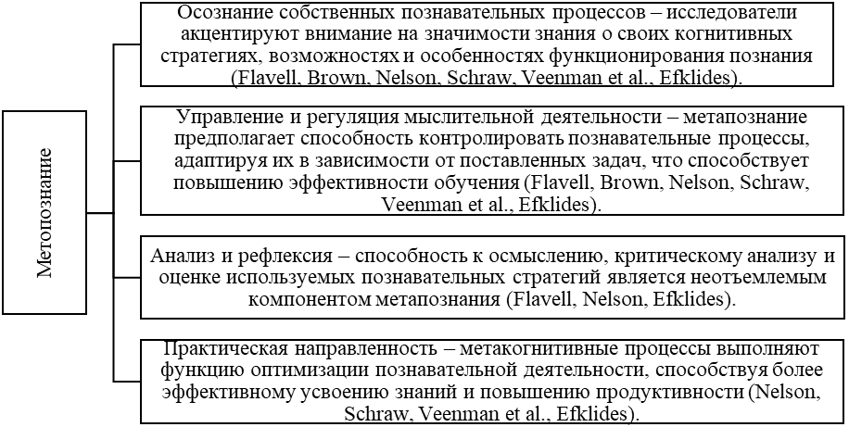

Рисунок 1 – Ключевые аспекты метапознания.

Следовательно, метапознание можно обобщенно определить как знание и осознание собственных познавательных процессов, а также способность контролировать, регулировать и адаптировать их для достижения целей и решения задач. Исследователи подчеркивают его важность для обучения, развития и эффективного мышления.
G. Schraw и R. Denison (1994) определили метапознание как знание и регулирование собственного познания. В этой связи ими был разработан метакогнитивный опросник MAI (Metacognitive Awareness Inventory), включающий 52 утверждения, сгруппированных по двум блокам: знание о познании и регуляция познания. Данный инструмент позволяет определить уровень осознанности учащихся в отношении собственных когнитивных процессов, а также выявить динамику развития их метакогнитивных навыков в образовательном процессе [43].
Знание о собственном знании или размышление о собственном мышлении – метапознание – включает размышление о собственных мыслительных процессах и продуктах мышления. Двумя фундаментальными аспектами метапознания являются осознание и контроль над своим мышлением. Двумя основными типами метапознания являются стратегии исполнительного управления для планирования, мониторинга, оценки и пересмотра мыслительных процессов и продуктов, а также стратегическое знание о том, какой информацией, стратегиями и навыками человек обладает (декларативное), когда и почему их использовать (контекстное/условное) и как их использовать (процедурное) (Lee et al., 2009 [44]; Vasile, 2010 [45]). Метапознание представляет собой универсальное когнитивное явление, проявляющееся в различных предметных контекстах и образовательных ситуациях, однако отдельные его компоненты имеют предметную специфику и функционируют избирательно в зависимости от области знания и характера деятельности (Schraw). Данные определение как декларативное, условное/контентное, процедурные виды знании и навыков продолжили развивать в своих работах, Schraw, Crippen, и Hartley (2006) [46, с.111-139].
Классификация метакогнитивного знания отражает его многогранную природу и подчеркивает необходимость комплексного подхода к обучению. Важно отметить, что успешное применение метакогнитивных стратегий требует интеграции всех трех типов знания. Декларативное знание формирует основу для понимания, процедурное обеспечивает способность к выполнению задач, а условное позволяет адаптировать стратегии к различным ситуациям.
Метапознание как предмет педагогического анализа опирается на синтез нескольких методологических оснований:
- Конструктивистский подход предполагает, что учащиеся конструируют знания через активное взаимодействие с учебным материалом. В рамках этого подхода важна метапознавательная рефлексия, позволяющая ученику осмыслить, как именно он осваивает знания.
- Саморегулируемое обучение (SRL) трактуется как процесс, в котором обучающиеся самостоятельно ставят цели, выбирают стратегии и оценивают свои успехи. Согласно модели Барри Циммермана [47], метакогниция — ядро SRL, поскольку она обеспечивает осознанное управление учебной деятельностью.
- Культурно-историческая теория также заложила основу понимания метапознания, указывая на интериоризацию внешних форм регуляции (подсказок, инструкций, совместных действий) как механизм формирования внутреннего самоконтроля [48].
Таким образом, метапознание рассматривается как продуктивное объединение когнитивных, аффективных и поведенческих компонентов в структуре личности обучающегося.
На протяжении последних десятилетий в образовательной политике и педагогической практике ведущих стран мира усиливается акцент на развитии навыков XXI века, к которым относится и метакогнитивная компетентность [49]. Примеры успешной интеграции метапознавательных стратегий наблюдаются в системах образования Финляндии, Канады и Сингапура, где обучение строится на основе самостоятельности, исследовательского подхода и критического мышления [50].
Исторически метакогнитивные аспекты обучения в СССР и постсоветском пространстве проявлялись в таких направлениях, как обучение решению задач, развитие мышления, методика формирования приёмов учебной деятельности [51, 52, 53]. Однако терминология «метапознание» стала активно использоваться в отечественной педагогике лишь с конца 1990-х годов [54, 55], что отразило влияние глобальных исследовательских трендов.
Сегодня развитие метакогнитивных навыков является не только объектом научного анализа, но и стратегическим приоритетом национальных образовательных реформ. В частности, это зафиксировано в международных отчётах UNESCO [56] и стандартах международных сравнительных исследований качества образования [57], где подчёркивается значимость способности учащегося осознанно управлять собственным обучением.
В России метапознание и метакогнитивные навыки исследовались в различные периоды времени разными учеными. Исследования М.А. Холодной (2002, [58], 2004 [26, с.172]) направлены на изучения метакогнитивных процессов, то есть способности человека осознавать и контролировать свои познавательные процессы, А. А. Карпов (2014) изучал роль метапознания в обучении и позновательных процессах студентов. В данном исследовании он выявил, что студенты, обладающие развитыми метаозновательными навыками, имеют более высокий уровень саморегуляции и успешности в учебе [59]. А.В. Карпов и И.М. Скитяева также изучали взаимосвязь между метапознанием и успешностью учебной деятельности студентов. В своей работе они выделили ключевые аспекты метапознания, включая метакогнитивные стратегии, метакогнитивные убеждения и метакогнитивную регуляцию. Исследователи проанализировали влияние этих аспектов на эффективность учебной деятельности студентов, подчеркивая их значимость для формирования осознанного и самостоятельного процесса обучения [60].
Работа В. Д. Щадрикова (2007) направлены на выявление связи между метапознанием и эффективностью обучения, а также на разработку методов развития метапознавательных навыков у студентов и школьников. В исследовании он изучил связь между метапознанием и познавательной активностью у студентов [61]. Исследования Ю.В. Пошехонова (2012) [62], М.М. Кашапов (2021) направлены на выявление влияния метапознания на познавательные процессы, разработку методов развития метапознавательных навыков и их применение в образовательной практике [63].
Е.Ю. Савина и А.Е. Фомин в своих исследованиях выделяют следующие аспекты метакогнитивных навыков: способность к осознанию и контролю собственных познавательных процессов, применение стратегий планирования и мониторинга учебной деятельности, а также развитие рефлексии и самооценки в процессе обучения. Их работа подтверждает значимость метакогнитивных навыков для повышения академической успеваемости студентов и обоснованность их интеграции в образовательные программы:
1. Понимание задачи - способность понимать поставленную задачу и определять стратегии ее решения.
2. Планирование - способность планировать последовательность действий для достижения цели.
3. Мониторинг - способность отслеживать процесс выполнения задачи и оценивать его эффективность.
4. Контроль - способность изменять стратегии и действия в процессе выполнения задачи на основе мониторинга.
5. Оценка - способность оценивать результаты своей деятельности и делать выводы для будущих действий [64, 65].
На сегодняшний день казахстанские ученые активно занимаются исследованиями в области метапознания и метакогнитивных навыков. Некоторые из них изучают развитие универсальных метакогнитивных навыков студентов, как, например, Ү.Б. Мәлік. Так же совместно, Ү.Б Мәлік, Ж.Е. Абдыхалыкова, исследуют применение метакогнитивных инструкций в смешанной среде обучения. Развитием метакогнитивных способностей обучающихся занимались в своих трудах А.А. Кудышева и А.С. Попандопуло, исследовавшие особенности применения метакогнитивных стратегий чтения и формирования умений самоорганизации у школьников и студентов.
Среди казахстанских ученых, работающих в этой области, также есть исследователи, изучающие компоненты метапознания через анализ критического мышления, интеллектуальной деятельности и познавательных процессов. Например, М.О. Кабышева, А.И. Ниязбаева, Е. Жуматаева, Ш.М.Майгельдиева, С.К. Алимбаева, К.Б. Сматова, А.К. Мынбаева, А.В.Вишневская, Ш.Т. Таубаева [66], К.Р. Калкеева [67], А.Р. Ерментаева [68], К.М. Нагымжанова [69], П.Б. Сейтказы [70], Г.С. Ерсултанова, Р.К.Толеубекова, М.П. Асылбекова [71], Т.С. Сламбекова [72], М.О. Искакова [73], Г.М. Исмаилова [74].
Казахстанские и международные исследования подчёркивают значимость метапознания как инструмента для повышения учебной успеваемости, развития самостоятельности и адаптации учащихся к требованиям современного общества. Работы казахстанских учёных, таких как Ү.Б. Мәлік и Ж.Е. Абдыхалыкова, а также зарубежных исследователей, демонстрируют, что метапознание является важным элементом образовательного процесса, способствующим формированию не только академических навыков, но и способности к саморазвитию [75].
В инструктивно-методическом письме по реализации образовательной программы NIS-programme в Назарбаев Интеллектуальных школах на 2023–2024 учебный год особое внимание уделено разъяснению и практическому применению метакогнитивных навыков на уроках. Это подчеркивает возрастающее значение данной темы в образовательной системе Казахстана и необходимость интеграции метакогнитивных стратегий в учебный процесс для повышения эффективности обучения.
Исследования Flavell, Jacobs & Paris [76], Veenman и других ученых акцентируют внимание на значимости метакогнитивных навыков для гибкой адаптации к изменяющимся педагогическим условиям и эффективного контроля познавательных процессов. В образовательной литературе метапознание часто делится на метакогнитивные знания (знание о познании) и метакогнитивные навыки (регуляция познания), что подробно рассматривают Schraw и Moshman (1995) [77], а также Flavell (1979) [11, c. 907].
Таким образом, понимание структуры метапознания и его компонентов позволяет определить педагогические условия, необходимые для целенаправленного формирования метакогнитивных навыков учащихся.
Педагогические условия, способствующие становлению метакогнитивных навыков, можно условно разделить на внешние (организация среды) и внутренние (взаимодействие, формы деятельности):
- Создание рефлексивной образовательной среды, в которой обучение строится не на передаче готовых знаний, а на совместном поиске, формулировании гипотез, обосновании решений. Это реализуется через исследовательскую и проектную деятельность, а также внедрение практик рефлексии на каждом этапе обучения [43, c. 465].
- Формирование культуры оценивания, где ученик обучается интерпретировать собственные результаты и ставить новые цели. Применение критериального оценивания, рубрик, само- и взаимооценивания способствует формированию осознанного отношения к обучению [78].
- Педагогическое моделирование стратегий мышления, когда учитель озвучивает ход собственных рассуждений (strategy modeling), помогая учащимся перенимать эффективные когнитивные и метакогнитивные паттерны поведения [79].
- Использование диалоговых и коллаборативных форм обучения, где метапознание формируется через обсуждение, аргументацию, анализ точек зрения [80].
- Применение цифровых инструментов, в частности обучающих платформ и систем формирующей обратной связи, которые дают учащемуся данные о его учебном прогрессе [81].
Формирование метакогнитивных умений требует не только применения специальных методик, но и перестройки самой логики образовательного процесса.
С переходом к компетентностной модели образования в казахстанской школе особую значимость приобретает развитие универсальных навыков, обеспечивающих учебную самостоятельность и готовность к непрерывному обучению. Согласно Концепции развития образования РК до 2030 года, метакогнитивная рефлексия, способность к самооценке, планированию и коррекции деятельности рассматриваются как приоритетные личностные результаты обучения [82].
В рамках программ Назарбаев Интеллектуальных школ, основанных на синтезе международных подходов (Cambridge, IB, PISA), акцент смещён с усвоения фактических знаний на развитие познавательных стратегий, включая умение учиться (learning how to learn) и осмысленно применять знания в новых контекстах. Это находит отражение в структуре урока, системе оценивания, а также в подходах к предметному обучению, где особая роль отводится естественно-научному циклу.
Для более детального анализа взаимосвязи между метакогнитивными знаниями и метакогнитивными навыками, а также их значимости в образовательном процессе, целесообразно обратиться к данным, представленным в таблице 3.
В данной таблице нами отражены основные характеристики, позволяющие провести сравнительный анализ этих понятий, выявить их отличительные особенности и определить их влияние на эффективность учебной деятельности.

Таблица 3 - Сопоставление характеристик метакогнитивного знания и метакогнитивных умений

Аспект | Метакогнитивное знание | Метакогнитивный навык
Определение | Знание о собственном когнитивном процессе и способностях контролировать их. | Умения эффективно использовать метакогнитивное знание для решения задач и достижения целей.
Примеры | Знание о том, что помним лучше, когда учимся в определенной среде. | Умение выбирать оптимальные стратегии изучения в зависимости от сложности материала.
Развитие | Может развиваться путем самонаблюдения и обучения. | Развивается через практику и опыт применения знаний.
Влияние на обучение | Может помочь улучшить обучение и запоминание информации. | Позволяет эффективнее использовать свои умения для обучения и выполнения задач.

Анализ данных таблицы демонстрирует, что взаимосвязь между метакогнитивным знанием и метакогнитивными навыками носит динамичный и взаимодополняющий характер. Метакогнитивное знание формирует фундамент для развития соответствующих навыков, тогда как сами навыки обеспечивают более осмысленное и эффективное применение знаний. Процесс обучения и саморефлексии способствует углублению метакогнитивного знания, а его практическое использование, в свою очередь, ускоряет развитие метакогнитивных навыков, создавая условия для их дальнейшего совершенствования.
Метакогнитивный навык можно рассматривать как два ключевых процесса, лежащих в основе метапознания: мониторинг и контроль [40, c. 5]. Метакогнитивный контроль включает в себя регулирование когнитивных процессов, таких как планирование и реализация стратегий для выполнения задач. В то же время, метакогнитивный мониторинг обеспечивает оценку эффективности применения данных стратегий, а также анализирует вероятности успешного выполнения задания или необходимость пересмотра подхода.
Таким образом, метакогнитивные навыки сводятся к пониманию и использованию различных стратегий, которые поддерживают мониторинг и контроль познавательной деятельности [83]. Метакогнитивные стратегии можно определить как последовательные процессы, которые человек использует для контроля своей когнитивной деятельности и достижения поставленных целей, таких как понимание текста. Эти процессы включают в себя планирование, мониторинг и проверку результатов познавательной деятельности, что способствует регулированию обучения и осуществлению надзора за ним [21, c. 10]. Развитие метакогнитивных навыков происходит благодаря накопленному метакогнитивному опыту, что, в конечном счете, приводит к овладению метакогнитивными стратегиями и пониманию их применения.
Широкое признание необходимости практики и развития метакогнитивных процессов является основополагающим для современного исследования в области метапознания, охватывающего экспериментальные, теоретические и педагогические аспекты. Существует множество различных формулировок метакогнитивного навыка (или способности, или регуляции). Некоторые акцентируют внимание на планировании, мониторинге и оценке, в то время как другие обобщают все как "когнитивную регуляцию" (Dimmitt & McCormick [84], Lee et al., 2019 [85]). Несмотря на разнообразие терминов, большинство описаний метакогнитивных процессов включает в себя существенные общие компоненты.
В данной работе метакогнитивный навык и метакогнитивные стратегии рассматриваются как важные составляющие метакогнитивной регуляции. В таблице нами представлены характеристика метакогнитивного навыка, метакогнитивной регуляции и метакогнитивной стратегии, что подчеркивает их взаимосвязь и значимость в контексте педагогического процесса.
Таким образом, понимание и развитие метакогнитивных навыков представляется ключевым элементом в подготовке обучающихся к эффективному и самостоятельному обучению (Таблица 4).

Таблица 4 - Характеристика метакогнитивного навыка, метакогнитивной регуляции и метакогнитивной стратегии.

Характеристика | Метакогнитивные  стратегии | Метакогнитивный навык | Метакогнитивная регуляция
Определение | План или подход, разработанный для контроля или улучшения когнитивных процессов. | Умения эффективно использовать метакогнитивное знание для решения  задач и достижения целей. | Процесс контроля, адаптации и оценки когнитив процессов с целью достижения  определенных целей.
Компоненты | Подготовка к заданию, контроль выполнения, оценка эффективности | Самонаблюдение, планирование, оценка, коррекция. | Мониторинг, оценка регулирование.
Примеры | Использование графических органайзеров для лучшего запоминания материала. | Умение выбирать оптимальные стратегии изучения в зависимости от сложности материала. | Регулирование времени на выполнение задания.
Развитие | Развивается путем обучения и практики, применение на уроках. | Развивается через практику и опыт применения знаний. | Развитие путем практики, обучения и обратной связи.
Значение для обучения | Помогает улучшить усвоение материала и решение задач. | Позволяет эффективнее использовать свои умения для обучения и выполнения задач. | Способствует более эффективному усвоению знаний и навыков.

Анализ данных таблицы позволяет выявить, что все три концепции – метакогнитивное знание, метакогнитивный навык и метакогнитивная стратегия – направлены на совершенствование контроля над когнитивными процессами, однако каждая из них выполняет специфические функции. Метакогнитивный навык связан с индивидуальными умениями и способностями учащегося, в то время как метакогнитивная стратегия представляет собой набор подходов и методов, используемых для управления и оптимизации познавательной деятельности. Важно отметить, что метакогнитивная стратегия является неотъемлемой частью метакогнитивного навыка: навыки обеспечивают осознанность, понимание и контроль когнитивных процессов, а стратегии служат инструментами для их эффективного применения.
При этом различие между когнитивными и метакогнитивными стратегиями заключается в их направленности: когнитивные стратегии помогают достичь конкретной познавательной цели (например, анализ информации, сравнение концепций), тогда как метакогнитивные стратегии используются для контроля и саморегуляции процесса достижения этой цели (например, рефлексия, самооценка понимания). В своей работе J.H Flavell и его коллеги так же R. Garner, 1990 подчеркивают, что развитие метапознания начинается в возрасте 5–7 лет и значительно усиливается в процессе школьного обучения [86]. Таким образом, формирование метакогнитивных навыков является длительным процессом, который требует целенаправленного педагогического сопровождения и создания условий для их последовательного развития.
Анализ сравнительных характеристик метакогнитивных навыков и метакогнитивной регуляции позволяет выделить ряд ключевых общих черт между этими понятиями (Рисунок 2).

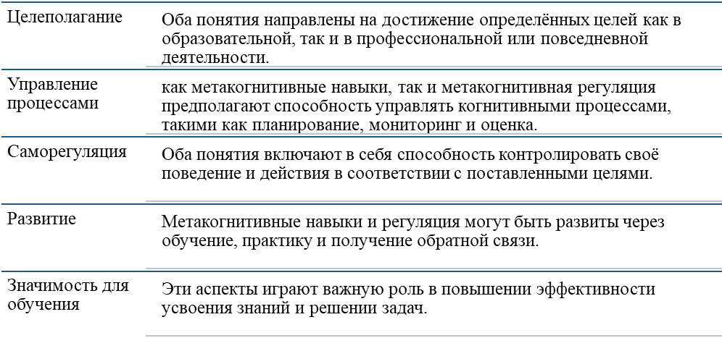

Рисунок 2 – Общие черты метакогнитивных навыков и метакогнитивной регуляции

Можно сказать, что, во-первых, оба феномена связаны с целеполаганием, поскольку направлены на достижение конкретных образовательных, профессиональных или повседневных целей. Во-вторых, как метакогнитивные навыки, так и метакогнитивная регуляция включают в себя управление когнитивными процессами, что выражается в способности к планированию, мониторингу и оценке собственной деятельности.
Кроме того, важнейшим элементом обоих концептов является саморегуляция, подразумевающая контроль над поведением и действиями в соответствии с поставленными целями. Также стоит отметить, что как метакогнитивные навыки, так и метакогнитивная регуляция поддаются целенаправленному развитию через обучение, систематическую практику и получение обратной связи. Наконец, оба аспекта играют важную роль в повышении эффективности образовательного процесса, способствуя глубинному усвоению знаний и успешному решению познавательных задач.
Несмотря на схожесть, метакогнитивная регуляция представляет более широкий процесс, включающий не только навыки, но и стратегии управления когнитивными процессами. Таким образом, понимание этих концепций и их взаимосвязи создаёт основу для разработки образовательных подходов, направленных на развитие у учащихся способности управлять собственным обучением и достигать высокой познавательной самостоятельности.
Исследования подтверждают, что метакогнитивные знания и навыки играют ключевую роль в учебной деятельности и когнитивном развитии учащихся. Так, L.M. Marulis, A.S. Palincsar, A.L. Berhenke и D. Whitebread (2016) [87] показали, что компоненты метакогнитивных знаний тесно связаны с навыками, необходимыми для успешного обучения в школе. Обучающиеся, которые в раннем возрасте демонстрируют более полные метакогнитивные знания и способность применять их в учебной деятельности, как правило, достигают более высоких результатов в академической сфере. Это объясняется тем, что их когнитивное и метакогнитивное развитие проходит более успешно, что обеспечивает основу для дальнейших образовательных достижений [88].
Подтверждая эти выводы: C.Artelt, J. Naumann, W. Schneider (2010) [89], Carr (2010) [90], Kostaridou-Efklides (2011) [42] отмечают, что студенты, обладающие развитыми метакогнитивными знаниями и навыками регуляции, демонстрируют более высокую успеваемость. Такие учащиеся используют свои метакогнитивные ресурсы для эффективного планирования, мониторинга и оценки собственной учебной деятельности. Это подчёркивает важность взаимосвязи между метакогнитивными знаниями и регуляцией, на что также указывают Bernard et al. (2015) [91], Lee et al. (2009) [44].
Функциональное значение метакогнитивных знаний и метакогнитивного опыта заключается в отслеживании процесса своей познавательной деятельности (А.В. Карпов, И.М. Скитяева) [24, c. 26] Метапознание понимается как познание и управление самим процессом познания (А.А. Карпов) [23, c. 82] Знание о познании представляют собой процессы, которые включают рефлексию над своими когнитивными способностями. Регуляция познания охватывает процессы, регулирующие процесс познания в ходе обучения S.Tobias, H.T.Everson понимают метапознание как комплекс умений и знаний [92].
Для более детального представления структуры метапознания в научной литературе выделяют его ключевые компоненты, которые обобщены в исследовании Flavell (1979) [11, c. 908], Brown (1987) [15, c. 66], Lee et al. (2009) [44, c. 90], Whitebread (2009) [93], Marulis (2014) [87, c. 340] и Robson (2016) [94]. Эти компоненты представлены на рисунке 3, который наглядно демонстрирует взаимосвязь между метакогнитивными знаниями, навыками регуляции и их практическим применением в образовательной деятельности.

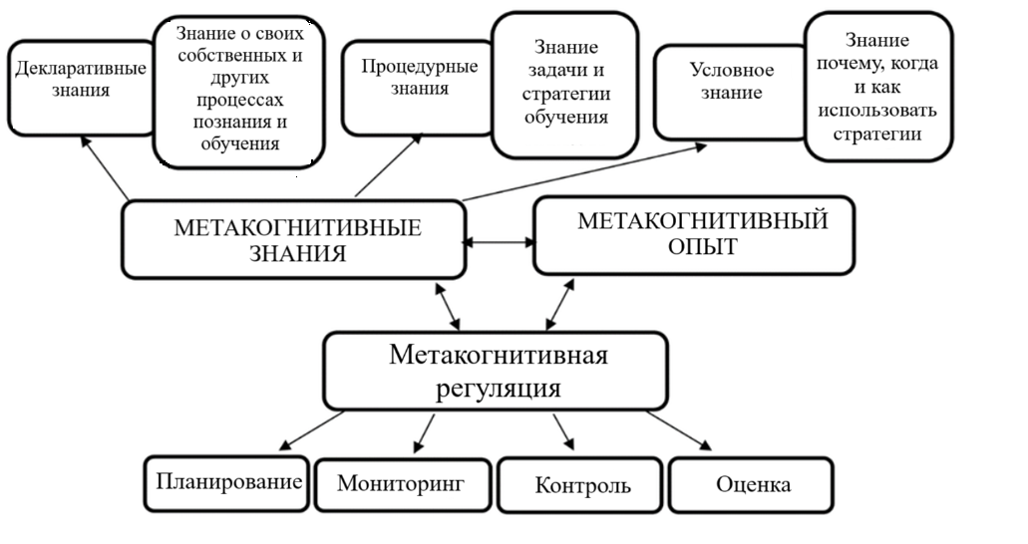
Рисунок 3 - Компоненты метапознания [11, c. 909; 15, c. 68; 44, c.52; 93, c. 64, 87, c. 342; 94, c. 10]

Установлено, что метапознание стимулирует саморегуляцию обучения (Robson, 2010 [94, c. 12]) и влияет на выбор ребенком стратегий индивидуального обучения (Chatzipanteli, Grammatikopoulos, & Gregoriadis, 2014) [95]) Метапознание оказывает определенное влияние на качество критического мышления (Magno, 2010) [96] и на связь с лучшими и более эффективными навыками решения проблем [44, c. 95]. Lee, Teo, & Bergin [44, c. 97] и Teng & Yue (2023) [98] в своих исследованиях включают планирование, мониторинг и оценку в метакогнитивную регуляцию тогда как, по мнению Whitebread, Coltman, Pasternak, Sangster, Grau, Bingham, Almeqdad и Demetriou, 2009 [93, c. 68], Schraw и Moshman, 1995 [77, c. 355], и Robson (2010) [99], оно включает планирование, мониторинг, контроль и оценку. Регуляция познавательной деятельности охватывает ключевые процессы, такие как планирование, мониторинг, контроль и оценка.
Регулирование познания включает планирование, мониторинг, контроль и оценку, которые описаны в Таблице 5 [99, c. 230; 93, c. 65; 77, c. 358].

Таблица 5 - Виды метакогнитивной регуляции, их характеристика и примеры проявления в учебной деятельности

Вид регуляции | Описание | Примеры
1 | 2 | 3
Планирование | Определение целей и стратегий для достижения этих целей, предполагает связь человека с  предыдущими знаниями, планирование использования стратегий и рациональное использование времени. | Планирование времени для изучения материала перед суммативным оцениванием
Продолжение таблицы 5
1 | 2 | 3
 | размышление о том, какие новые знания он или она получили. | затруднений и скорректировать образовательный процесс.
Контроль | Реализация плана и отслеживание прогресса в направлении достижения цели. Рефлексию учебной деятельности | Изменение метода, стратегии изучения, если текущий подход не работает.
Мониторинг | Отслеживание и оценка качества и результативности когнитивных процессов в реальном времени. Самоконтроль на каждом этапе выполнения задания. | Осуществление паузы в процессе чтения с целью проверки понимания способствует оценке степени осмысления содержания и обеспечивает возможность своевременной коррекции стратегии чтения для более глубокого усвоения материала.
Оценка | Оценка и анализ результатов когнитивной деятельности после завершения, включает в себя оценку учащимся результата и | Анализ ошибок в суммативных оцениваниях за раздел или четверть позволяет выявить пробелы в знаниях, определить причины

Данная таблица показывает ключевые компоненты метакогнитивной регуляции, включая планирование, контроль, мониторинг и оценку, которые являются основополагающими для формирования метакогнитивных навыков обучающихся. Эти процессы способствуют развитию осознанного управления учебной деятельностью, позволяя учащимся эффективно структурировать свое обучение, отслеживать динамику освоения материала, критически оценивать собственные успехи и вносить необходимые коррективы. Представленные в таблице примеры демонстрируют практическую значимость данных механизмов, подчеркивая их роль в повышении адаптивности и самостоятельности обучающихся при решении учебных задач.

В рамках данной диссертации метакогнитивная регуляция рассматривается в контексте развития метакогнитивных навыков обучающихся, поскольку именно этот аспект находит отражение в школьных программах и методических рекомендациях. Такой подход позволяет сфокусироваться на практическом применении метакогнитивных стратегий в образовательном процессе, обеспечивая формирование у учащихся навыков осознанного управления своим обучением.
Саморегулируемое обучение, по определению Хюсмана и его коллег (2018) [100], относится к способности учащегося контролировать свое мышление и поведение, стремясь достичь целей обучения, поставленных преподавателем. Учащиеся, способные регулировать свое обучение, обладают навыками планирования своей учебной деятельности, постановки целей и контроля за своим прогрессом. Этот процесс напрямую связан с развитием метакогнитивной осведомленности, которая позволяет учащимся не только размышлять над своим пониманием, но и выявлять пробелы в знаниях и эффективно устранять их (Tanner, 2012) [101].
Особенно актуальным развитие таких навыков становится в интеллектуальных школах, где учащиеся углубленно изучают естественно-математические дисциплины. Здесь важная роль отводится учителям, которые не только помогают ученикам в процессе становления саморегулируемого обучения, но и создают благоприятную образовательную среду, способствующую усвоению знаний, достижению успехов и формированию готовности к обучению на протяжении всей жизни (Hollowell et al., 2013 [102], Pashler et al., 2007[103]).
Хюсман провел значительные исследования в области естественных наук, особенно в биомедицине. В своих работах он подчеркнул, что для формирования основополагающих знаний педагог должен способствовать развитию у обучающихся навыков саморегулируемого обучения и метакогнитивной осведомленности [100, c. 779; c. 101, c. 115], что можно сделать посредством обучения навыкам обучения. Исследователи в области биологии утверждают, что преподавание учебных навыков должно быть встроено в индивидуальный план обучения и использовать содержание предмета в примерах [104, 105]. При этом педагог способствует саморегулируемому обучению [106] и помогает учащимся развивать метакогнитивные навыки (Gettinger & Seibert, 2002 [107], Gooding et al., 2017 [108]). Развитие метакогнитивных навыков на уроках биологии требует не только усвоения обширных фактических знаний, но и развития навыков критического мышления, необходимых для понимания сложных биологических концепций, как было отмечено в исследовании (Tibell и Rundgren, 2010) [109].
Таким образом, в современных исследованиях подчеркивается важность интеграции метакогнитивного обучения в процесс преподавания биологии, что предполагает не только передачу содержания, но и развитие у учащихся навыков саморегуляции, критического мышления и осознанного контроля над собственным обучением. Данное утверждение находит подтверждение в работах, акцентирующих необходимость внедрения стратегий, направленных на формирование устойчивых учебных привычек и метакогнитивной осведомлённости.
В связи с этим особое внимание в научной литературе уделяется рассмотрению структурных компонентов метакогнитивной деятельности. Так, ряд авторов выделяет три основные составляющие метапознавательной регуляции: знание о собственных когнитивных процессах, мониторинг процесса обучения и осуществление контроля над ним. Данные аспекты рассматриваются как взаимосвязанные элементы, обеспечивающие эффективную организацию познавательной активности учащихся.
Метакогнитивные подход или процессы можно разделить на три компонента: знания о метапознании, мониторинг процессов обучения и контроль над этими процессами [110]. S.Tobias, H.T.Everson считают, что мониторинг предшествующего обучения является фундаментальным или необходимым условием метакогнитивного процесса [92, c. 112]. Этот комплекс включает знание и мониторинг когнитивных процессов, а также мониторинг процессов обучения и контроль за ним. Мониторинг процесса обучения является ключевым метакогнитивным процессом. Так же исследователи отмечают, что, если учащиеся не могут точно отличить то, что они знают, от того, чего не знают, вряд ли можно ожидать, что они будут заниматься продвинутой метакогнитивной деятельностью, такой как реалистичная оценка своего обучения или составление планов эффективного контроля над этим обучением [111].
Анализ теоретических данных подтверждает, что метапознание играет важную роль в образовательной деятельности. Исследования показывают, что учащиеся с развитыми метакогнитивными навыками достигают более высоких результатов благодаря способности адаптировать свои стратегии обучения к различным задачам. Это подтверждается работами Marulis [87, c. 346], Lee [44, c. 95] и Schraw [43, c. 465], которые подчёркивают значимость метакогнитивных процессов для планирования, рефлексии и управления учебной деятельностью.
Практическое применение метакогнитивных навыков особенно актуально в образовательной среде Назарбаев Интеллектуальных школ, где использование метакогнитивных стратегий интегрировано в учебный процесс. Такие подходы способствуют формированию навыков саморегуляции, что ведёт к более глубокому усвоению материала и развитию критического мышления. Примеры, приведённые в исследовании, подтверждают эффективность использования метакогнитивных стратегий в образовательной практике.
В современных условиях образование должно быть ориентировано не только на передачу знаний, но и на развитие у обучающихся способности к самостоятельному, осознанному и гибкому обучению. В этом контексте формирование метакогнитивных навыков выступает одной из ключевых задач, поскольку именно метапознание обеспечивает основу для успешной учебной деятельности, способствуя достижению высоких образовательных результатов. Оно выполняет регулятивную функцию в познавательной активности, позволяя учащимся эффективно управлять своим обучением, адаптироваться к изменяющимся условиям и выстраивать индивидуальные стратегии познания.
Таким образом, анализ структуры метапознания позволяет утверждать, что полноценное развитие метакогнитивных навыков возможно только при условии комплексного формирования всех компонентов - метакогнитивных знаний, опыта, целей и стратегий. Эти элементы взаимосвязаны и образуют функционально целостную систему, обеспечивающую осознанную регуляцию познавательной деятельности обучающегося.
Осмысление данной модели в контексте образовательной практики позволяет перейти к рассмотрению методологических подходов, которые создают условия для реализации метапознавательной деятельности учащихся. В следующем разделе будет проанализирована методологическая база формирования метакогнитивных навыков в условиях образовательной среды НИШ, где особое внимание уделяется компетентностному, личностно-ориентированному, дифференцированному, CLIL, а также метапредметному подходам как ключевым инструментам педагогического воздействия.

1.2 Методологические подходы развития метакогнитивных навыков у обучающихся Назарбаев Интеллектуальные школы

Современное школьное образование сосредоточено на развитии личности, готовности к осознанным выборам и ответственному участию в общественной жизни. Для создания инновационной модели школы, объединяющей лучшие практики казахстанской и мировой систем образования, необходимо усилить ценности, формировать ключевые компетенции, изменять структуру и содержание образования, использовать активные методы обучения и принципы оценки успеваемости.
Для достижения поставленных целей в образовании Казахстана одним из ключевых направлений образовательной политики является создание Назарбаев Интеллектуальных школ. Они ориентированы на полноценное развитие учащихся и максимальное раскрытие их потенциала. При этом обучение в старших классах направлено на целевую подготовку старшеклассников к обучению в ведущих национальных и зарубежных высших учебных заведениях. Согласно законодательству Республики Казахстан, НИШ играют роль экспериментальной площадки, где осуществляются разработка, мониторинг, исследование, анализ, апробация, внедрение и реализация современных моделей образовательных программ и технологий для всех уровней среднего образования. Это подчеркивает важность этих школ как инновационного центра образования, где активно развиваются передовые методики и подходы к обучению [112].
В рамках нашего исследования развития метакогнитивных навыков обучающихся НИШ особое внимание было уделено интеграции различных образовательных подходов: компетентностного, личностно-ориентированного, дифференцированного, метапредметного, а также CLIL (Content and Language Integrated Learning). Эти подходы формируют образовательную среду, способствующую развитию ключевых метакогнитивных навыков, включая планирование, мониторинг, рефлексию и адаптацию стратегий. Их комплексное применение позволяет учащимся не только осознанно управлять своим обучением, но и эффективно применять метакогнитивные стратегии в различных предметных областях.
Данный комплекс методологических подходов формирует инновационную образовательную модель, которая не только соответствует мировым стандартам, но и способствует развитию учащихся как осознанных и ответственных участников образовательного процесса. Такой подход обеспечивает формирование у обучающихся способности к самостоятельному обучению, рефлексии и эффективному использованию метакогнитивных стратегий, что является важным условием для их академического и личностного роста.
Компетентностный подход сосредоточен на развитии учащихся, как на обладателей знаний, так и на активных участников образовательного процесса, способных применять свои знания и умения в различных сферах жизни. Ключевыми принципами компетентностного подхода являются индивидуализация образования, активное взаимодействие учащихся с учебным материалом, развитие когнитивных и метакогнитивных навыков у обучающихся, и направляющий их на конкретный эффективный результат.
Этот подход также подразумевает современные методы обучения и оценки успеваемости, стимулирующие активное участие учащихся в образовательном процессе. Внедрение компетентностного подхода в школьное образование способствует формированию у учащихся ключевых компетенций, необходимых для успешной адаптации в современном обществе и реализации их потенциала. Истоки компетентностного подхода уходят в середину ХХ века, когда Джон Равен, Ноам Хомский и внесли значительный вклад в развитие этой концепции. Современное образование продолжает опираться на их труды, адаптируя подход к текущим реалиям.
На рисунке 4 отображены ключевые причины внедрения компетентностного подхода И. А. Зимняя [113].

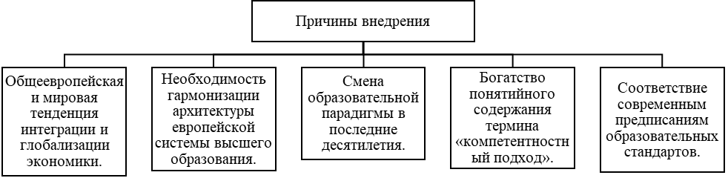

Рисунок 4 - Ключевые причины внедрения компетентностного подхода (по И.А. Зимней)

Большой вклад в разработку компетентностного подхода внесли С.Ф.Анисимов [114], В.И Бойденко [115], Э.Ф. Зеер С.А. Новоселов, Э.Э. Сыманюк [116], Н. А.Гришанова [117], В.Н. Куницина [118], А. К. Маркова [119], Н.В.Кузьмина [120], О. Е. Лебедев [121], М.И. Лукьянова [122], Г.С. Трофимова [123], Н. Хомский [124], В.А. Якунин [125] и др.
В условиях глобализации и интеграции возникает необходимость адаптировать образовательные процессы к современным требованиям. Традиционные школьные предметы могут включать новые темы или дополняться новыми дисциплинами, но этого недостаточно для формирования у учащихся навыков решения реальных жизненных и профессиональных задач. Именно здесь компетентностный подход становится ключевым, так как он ориентирован на практическое применение знаний и развитие гибких навыков.
Для глубокого понимания различий между традиционным способом обучения и компетентностным подходом нами были выделены восемь основных параметров (Рисунок 5).
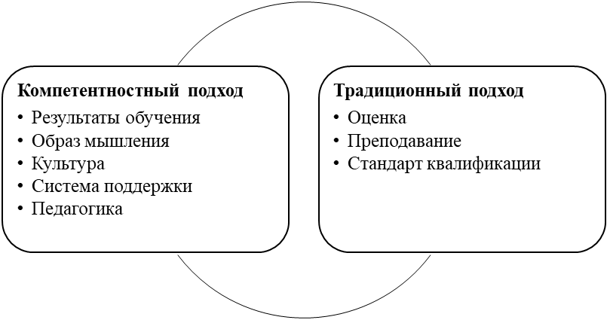
Рисунок 5 - Сравнение традиционного обучения и компетентностного подхода по основным параметрам

Эти параметры легли в основу сравнительного анализа, представленного в таблице 6. Она иллюстрирует основные отличия подходов и подчеркивает, что компетентностное обучение позволяет глубже вовлекать учащихся, развивать их критическое мышление и обеспечивать персонализированную поддержку [126, 127, 128].

Таблица 6. Сравнительные данные параметров обучения: традиционный и компетентностный подходы

Традиционный подход | Компетентностный подход
1 | 2
Результаты обучения:
Ориентация на запоминание и механическое заучивание, что делает результаты временными и поверхностными. | Ориентация на глубокое понимание, развитие навыков и целостное обучение, обеспечивающее долгосрочные результаты.
Образ мышления:
Основан на фиксированном мышлении: разделение учащихся на успешных и менее успешных на основании оценок. | Формирует мышление, ориентированное на рост, развивает навыки самостоятельного обучения и адаптации.
Культура:
Следует традиционной школьной системе с жестким и ограниченным подходом, ориентированным на экзамены. | Создает инклюзивную культуру обучения, где все учащиеся имеют равные возможности для участия в учебном процессе. Приложение В. Образец поурочного плана

Продолжение таблицы 6
1 | 2
Система поддержки:
Поддержка предоставляется по мере необходимости, без гибкости или учета индивидуальных потребностей. Если учащиеся оказываются нуждающимися выше или ниже нормы. Тогда их поддерживают учителя. Во время урока или после окончание урока не идет конструктивная обратная связь ни от учителя ни от ученников в целом. | Здесь вы можете найти гибкость в обучении. Индивидуальная система поддержки обучения в виде констуктивной обратной связи или скафолдинга. Где учитель предлагает поддержку каждому в соответствии с потребностями учащегося. Он поддерживает каждого школьника, независимо от каких-либо различий. Скафолдинг осуществляется не только устно, но и письменно в рабочих листах. ФО сопровождается критериями оценивания и дескрипторами  Приложение Г. Образцы ФО учащихся
Педагогика:
В образовательной системе реализуется унифицированная учебная программа, не предусматривающая существенных различий в содержании и объёме учебного материала в зависимости от возраста учащихся. | Обучение, основанное на компетенциях, фокусируется на мультидисциплинарном подходе или междисциплинарном подходе. Он основан на изучении науки (фактов). Кроме того, это способствует персонализированному обучению.
Оценка:
Оценочная процедура носит преимущественно суммативный характер, | Оценка включает в себя более глубокую концепцию, чем просто тестирование. Это
ориентируясь на фиксацию достигнутых результатов обучения и проверку усвоения содержания учебной программы. При этом применяется унифицированный подход к оцениванию, не учитывающий индивидуальные различия учащихся и особенности их когнитивного развития. Основная форма контроля представлена письменными заданиями типа «вопрос–ответ», которые в большей степени проверяют воспроизведение информации, но в ограниченной мере способствуют развитию навыков высокого порядка мышления (Higher Order Thinking Skills, HOTs). Оценочные баллы выставляются по завершении аттестационного периода и служат основанием для перевода обучающегося в следующий класс, что подчёркивает формальный, итоговый характер действующей системы оценивания. | попытка помочь учащимся повысить свою успеваемость и воспользоваться преимуществами своего учебного процесса. Самым главным приоритетом оценивания является мотивация учащегося, повышение его интереса к обучению, которые достигаются через точные и измеримые критерии оценивания и дискрипторы. СОР разрабатывается индивидуально учителями по методическими рекомендациями СО (для НИШ). Приложение Д. Образцы СОР учащегося
Преподавание:
Учитель играет роль источника знаний, организатора учебного процесса. Образовательный процесс рассматривался | Учитель является наставником, обеспечивающий ресурсы и поддержку для самостоятельного обучения. Обучение,

Продолжение таблицы 6
1 | 2
односторонне – «сверху», т. е. со стороны учителя. Пассивное участие школьника. | ориентированное на ученика, предполагает активное участие школьников в процессе обучения и оценке, индивидуальный подход.
Стандарт квалификации:
Оценка в виде отметок или процентов, стандарты квалификации не определены. | Конкретные рубрики, четко демонстрирующие уровень квалификации каждого учащегося.  Приложение Е. Образцы оценивание рубики

Таким образом, мы считаем, что, традиционный подход ориентирован на механическое запоминание и фиксированное мышление, поддержка негибкая, преподавание одностороннее, а оценка суммирующая и стандартная. Компетентностный подход, напротив, нацелен на глубокое понимание, развитие, индивидуальную поддержку, активное участие учащихся и оценивание, мотивирующее рост с четкими критериями.
Эти изменения приобретают особую значимость в контексте современных образовательных систем. Британские исследователи М. Холстед и Т. Орджи [129], представляющие Кембриджский экзаменационный синдикат, отмечают, что ранее экзамены Кембриджского университета были направлены преимущественно на оценку уровня знаний и умений студентов. В настоящее время стало очевидным, что общее образование должно дополняться формированием ключевых компетенций, которые являются важными критериями при поступлении в университет.
Подобные изменения находят отражение и в образовательной системе Казахстана. С 2012 года в Интеллектуальных школах успешно реализуется образовательная программа АОО «Назарбаев Интеллектуальные школы» NIS-Programme (далее – NIS-Programme), которая за эти годы получила международное признание и сопоставима с программами таких стран, как Великобритания (AS & A Levels), Сингапур (O Level) и Международный Бакалавриат (IB-Programme). Результаты учащихся, полученные в международном исследовании PISA-2018 и PISA-2020 [130], подтверждают высокую эффективность NIS-Programme, а их поступление в лучшие университеты страны и мира свидетельствует о качестве полученного образования [131].
Быстро меняющиеся технологические условия, трансформация рынка труда и эволюция потребительских привычек современного поколения оказывают значительное влияние на систему школьного образования. В условиях растущей неопределенности выпускникам необходимо овладевать новыми навыками, обеспечивающими гибкость, критическое мышление и способность принимать осознанные решения. В связи с этим развитие ключевых компетенций, востребованных в реальной жизни, становится приоритетной задачей.
Для обеспечения актуальности образовательной программы Интеллектуальных школ в динамично изменяющемся мире проводится её совершенствование с акцентом на развитие ключевых компетенций. Эти изменения включают адаптацию учебных программ, основанную на исследованиях международных организаций (ОЭСР, ЮНИСЕФ, Всемирный банк и др.), а также обновление содержания в соответствии с запросами рынка труда. В учебном году 2023–2024 в инструктивно-методическом письме была представлена рамка ключевых компетенций NIS-Programme. В настоящем исследовании рассмотрены лишь те её аспекты, которые имеют непосредственное отношение к тематике диссертации (Рисунок 6) [131, с.8].

Рисунок 6 – Рамка ключевых компетенций NIS-Programme

Исходя из этих характеристик применение ключевых компетенций NIS – programme – это сочетание знаний, видов грамотности, навыков и ценностей, необходимых для успешной адаптации и функционирования в современном обществе (Рисунок 7). Они отражают способность человека адаптироваться к изменяющимся условиям, учиться и применять свои знания и умения на практике для решения широкого круга задач, связанных с образованием, социальными отношениями, личной жизнью, саморазвитием и будущей профессиональной деятельностью [131, с.8].

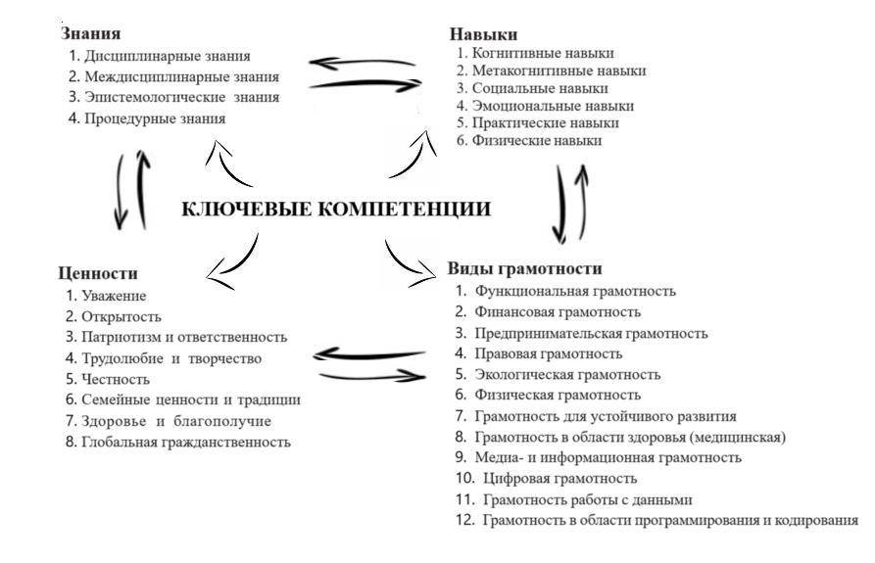
Рисунок 7 – Сочетание ключевых компетенций NIS-Programme.

Соответственно, применение компетентностного подхода в обучении оказывает значительное влияние на развитие метакогнитивных навыков учащихся. Этот подход способствует повышению осознанности в процессе обучения, а также развитию умений саморегуляции, самооценки и мониторинга собственной учебной деятельности. Как показано в таблице 7 разработанная нами, использование компетентностного подхода в преподавании биологии в НИШ помогает учащимся глубже осваивать материал и эффективно применять метакогнитивные стратегии, такие как планирование, рефлексия и анализ своих действий [132, 133].

Таблица 7 – Подходы к развитию метакогнитивных навыков в рамках компетентностного обучения.

Применение компетентностного подхода | Развитие метакогнитивных навыков
Обучение | Компетентностный подход включает обучение навыкам планирования,

Продолжение таблицы 7
1 | 2
метакогнитивным регуляциям как | мониторинга, оценки и контроля при выполнении заданий. Данная техника помогает обучающимся осознать свои мыслительные процессы
саморегуляции | и стать более эффективными в учебе.  Приложение Ж – Пример формативного оценивания при организации групповой учебной деятельности
Развитие рефлексии | Учителя, использующие компетентностный подход, стимулируют у учащихся рефлексию над учебным процессом. Это позволяет им осознать свои сильные и слабые стороны, а также разработать собственные стратегии улучшения обучения.  Приложение И. Пример рубрики и рефлексии при оценивании защиты презентации учащихся на тему: «Экологические проблемы».
Благоприятная образовательная среда | Компетентностный подход также предполагает создание образовательной среды, которая способствует развитию метакогнитивных навыков. Это может быть обеспечение ресурсами ученика для самостоятельной работы, коммуникации и получения конструктивной обратной связи.  Приложение К. Образец платформы Teams – проверка материалов и обратная связь
Поддержка самостоятельности | Учителя, следующие компетентностному подходу, поощряют учащихся к самостоятельности и принятию ответственности за свое обучение. Это помогает им развивать уверенность в своих способностях и умении самостоятельно регулировать свою учебную деятельность.

Исходя из таблицы, можно сделать вывод, что, компетентностный подход способствует развитию метакогнитивных навыков, таких как саморегуляция, рефлексия, самостоятельность и осознание мыслительных процессов, благодаря обучению планированию, мониторингу, оценке, созданию благоприятной образовательной среды и стимулированию ответственности учащихся за собственное обучение.
Компетентностный подход, направленный на развитие метакогнитивных навыков, тесно связан с основными принципами личностно-деятельностного подхода. Эти два подхода объединяет стремление поставить учащегося в центр образовательного процесса, акцентируя внимание на его индивидуальных потребностях, целях и опыте.
Одной из ключевых компетенций, выделяемых в рамках подхода, является «умение учиться», которая напрямую соотносится с понятием метапознания и включает в себя такие элементы, как планирование собственной учебной деятельности, саморефлексия, самооценка и коррекция учебных стратегий. Эти составляющие, по сути, и являются ядром метакогнитивных навыков.
Связь компетентностного подхода с метакогнитивным развитием проявляется в следующих аспектах:
Во-первых, метакогнитивные навыки выступают механизмом реализации компетентностного подхода, обеспечивая переход от пассивного усвоения знаний к активному, осмысленному обучению.
Во-вторых, компетентностный подход требует от учащихся способности к самоорганизации, постановке целей, выбору стратегий и оценке результатов, что невозможно без сформированной метакогнитивной базы.
В-третьих, реализация компетентностного подхода на практике включает создание образовательных ситуаций, в которых ученик становится активным субъектом учебного процесса, способным регулировать собственную познавательную активность и нести ответственность за её результат.
В рамках настоящего исследования компетентностный подход реализуется через разработку и внедрение заданий, направленных на развитие саморегуляции и осознанного обучения. Это, в частности, задания на формативное оценивание, требующие от учащихся рефлексии и планирования; работа с рефлексивными дневниками; организация исследовательской и проектной деятельности, где ученик самостоятельно ставит цели, планирует этапы, оценивает свои действия.
Таким образом, компетентностный подход в исследовании выступает не только как методологическая основа, но и как практический инструмент развития метакогнитивных навыков, обеспечивающий формирование у обучающихся ключевых умений XXI века: критического мышления, самостоятельности, гибкости мышления и способности к обучению в течение всей жизни.
Личностно-деятельностный подход, будучи одним из ключевых в современном образовании, обеспечивает активное участие учащихся в процессе обучения, развивая их навыки и способности через деятельность. Его основы заложены в трудах таких выдающихся психологов, как Л.С. Выготский [53], А.Н.Леонтьев [134], С.Л. Рубинштейн [135], Б.Г. Ананьев [136], которые рассматривали личность как субъект деятельности, формирующейся в процессе взаимодействия и общения с другими. Данный подход ориентирован на создание условий для самореализации и гармоничного личностного роста через активное вовлечение в деятельность [137]. Стоит отметить, что, личностно - деятельностный подход и личностно ориентированное обучение находятся в тесной связи между собой, поэтому необходимость изучения последнего является также весьма актуальной. Неслучайно, многие авторы в своих работах используют термин личносто-деятельностный подход. А.И. Якутина в статье говорит: «личностно-деятельностный подход означает, что в центре обучения находится сама личность, её цели, мотивы, потребности, а условием самореализации личности является деятельность, которая обеспечивает личностный рост и формирует опыт человека» [138, с.65]. И.А. Зимняя в работе отмечает, что «личностно-деятельностный подход в обучении означает, что, прежде всего, в этом процессе ставится и решается основная воспитательная задача образования – создание условий развития гармоничной, нравственно совершенной, социально активной через активность внутренних резервов, профессионально компетентной и развивающейся личности» [139, с.246].
Определяя личностно-деятельностный подход как единство его личностного и деятельностного компонентов, отметим, что первый соотносится с личностным или, как в последнее время он определяется, личностно-ориентированным (И.О. Якиманская [140], В.В. Сериков [141]) подходом.
Современное понимание содержания личностно-ориентированного подхода в образовании подразумевает учет индивидуальных особенностей каждого обучающегося, их интересов, потребностей и способностей. Данный подход помогает создать благоприятную обучающую среду, где каждый школьник может реализовать свой потенциал.
Модель личностно-ориентированного образования, созданная В.В. Сериковым [141, c. 20], базируется на идее С.Л. Рубинштейна [135], согласно которой сущность личности проявляется в ее способности занимать определенную позицию. Ученый считает создание «личностно-утверждающей» или личностно-ориентированной ситуации - учебной, познавательной, жизненной: «Есть только один способ реализовать личностный подход в обучении – сделать обучение сферой самоутверждения личности. Личностно утверждающая ситуация - эта та, которая актуализирует силы ее саморазвития» [141, с.12].
Анализ трудов В.В. Серикова как «Образование и личность», «Личностно-ориентированное образование», «Личностно-ориентированный подход в образовании: концепции и технологии» показывает, что создание личностно ориентированной ситуации на уроке, требующей обращения к личному опыту учащегося, и есть основа реализации личностно-ориентированного подхода в обучении [141, c. 15].
По мнению авторов К.С. Жижин, Н.С. Королева и О.Н. Фурдей [142], при личностно ориентированном обучении учитывается возраст, психология, образовательные потребности учащихся; оно ориентировано на дифференцирование учебного материала по уровню сложности в зависимости от умственных способностей обучаемых. Авторы утверждают, что реализовать личностно ориентированное обучение можно только тогда, когда педагог и обучаемый находятся в тесном продуктивном сотрудничестве.
Этот тип обучения является дифференцированным, что предполагает индивидуальный подход к ребенку, исходя из его интеллектуальных способностей и возможностей, характера, возраста [143]. Таким образом, технология личностно - ориентированного образования позволяет вовлечь каждого учащегося в процесс обучения и сделать данный процесс наиболее комфортным для любого ученика. Дифференцированный подход часто используется в практике у учителей НИШ, межшкольном уровне внешняя дифференциация в основном применяется с 10-го по 12-х классах [144].
Учащиеся на внутришкольном уровне - через профильные классы (группы) определяют свою будущую профильную ориентацию, и соответственно выбирают углубленные предметы (естественно-математические циклы) факультативы, элективные курсы и кружки; на внутриклассном - через предоставление учащимся индивидуальных заданий по интересам творческого характера для дальнейшей подготовки к определенной специальности и поступление выбранного ими ВУЗа.
А.Н. Петрова [145], И. Унт [146] рассматривают дифференциацию обучения, как процесс, направленный на развитие способностей, интересов школьников, на выявление их творческих возможностей. При этом происходит разделение учебных планов, программ по различным направлениям научного знания и деятельности человека. Во многих работах (И.М. Осмоловская [147], Р. Грот [148], Т.А. Сегеда [149], Е. С. Рабужский [150]) дифференциация рассматривается как важнейший фактор развития познавательной активности обучаемых.
Дифференцированный подход в образовании способствует развитию метакогнитивных навыков учащимся, так как позволяет им более осознанно оценивать свои сильные и слабые стороны в учебном процессе, что способствует метакогнитивной самооценке.
Применение дифференцированного подхода на уроках биологии способствует развитию метакогнитивных навыков учащихся за счет учета их индивидуальных особенностей, уровня подготовки и образовательных потребностей. Этот подход позволяет создавать условия, в которых каждый ученик может работать в своем темпе, решать задачи соответствующего уровня сложности и использовать различные стратегии обучения.
Дифференцированные задания, такие как проекты, исследования и практические работы, развивают навыки планирования, мониторинга и оценки учебной деятельности. Ученики учатся рефлексировать над своими действиями, анализировать результаты и корректировать подходы к решению задач. Таким образом, дифференцированный подход не только способствует более глубокому освоению биологии, но и формирует у учащихся умения, необходимые для самостоятельного и осознанного обучения [151].
На протяжении десяти лет (с 2014 года) НИШ так же практикуется использование подходов CLIL, на данный момент более 80 процентов учителей прошли курсы CLIL. Так же 50 учителей НИШ естественного направления имеют сертификаты CLIL эксперт, что дает право быть тренером или наставникам по подходам CLIL молодым специалистом. (Приложение Л – Сертификат тренера подходов CLIL). Данный подход находит широкое применение в НИШ при внедрении Интегрированной Образовательной программы на основе модели трехъязычного обучения в преподавании предметов в основной школе «История Казахстана», «Всемирная История», «География», «Информатика», «Основы права», в старшей школе «Казахстан в современном мире», «Химия», «Биология», «Математика», «Физика», «Экономика», «Литература», «Глобальные перспективы и исследование» на втором или третьем языках обучения. Такая интеграция контента и изучения языка соответствует концепции 4Cs Framework (Feddermann) [152].
Данный подход был рекомендован в 2003 году Советом Европы для развития полиязычного образования в Европе, подход CLIL (предметно-языковое интегрированное обучение) призван, отвечать требованиям быстро меняющего мира в эпоху глобализации, в котором знание языков и предметных областей на других языках является одним из признаков конкурентоспособности выпускников школ [153].
В контексте НИШ предметно-языковое обучение находит новое определение, которое отражено в цели политики трехъязычного образования - «Формирование полиязычной личности – гражданина Казахстана, который владеет тремя языками, знает предметные области на трех языках, умеет успешно вести диалог по различным сферам деятельности, ценит культуру своего народа и при этом понимает и уважает культуру других народов» [154].
Подход CLIL строится на четырех тесно взаимосвязанных между собой принципах: предметное содержание, коммуникация, мышление и культура (Coyle, D 2007 [155], Coyle, D, Hood, P., Marsh, D, 2010 [156]). Поскольку CLIL продолжает развиваться в целостный подход к глубокому обучению, его потенциал в обеспечении мотивирующего и творческого контекста, в котором все учащиеся могут добиться успеха, продолжает раскрываться [157]. В 2008 году Марш предложил, чтобы CLIL включал в себя различные методологии, ориентированные на тематическое содержание и целевой язык [158].
Применение на уроках CLIL подхода развивает у учащихся метакогнитивные навыки путем:
- Самостоятельного планирования: Самостоятельного планирования: Обучающиеся должны планировать свою учебную деятельность на третьем языке (далее Я3), учитывая академичность языка в предметной области.
- Мониторинг и контроль: Учащиеся путем коммуникации должны контролировать свое понимание и использование Я3 в процессе изучение тем предмета, что требует метакогнитивной осведомленности.
- Адаптация стратегий: Используя языковые и предметные стратегии в подходе CLIL, учащиеся адаптируются к видам задании.
- Регуляция учебной деятельности: подход CLIL требует ежедневного анализа, и регуляции своего учебного процесса на Я3 что способствует развитию метакгонитивных навыков.
Так как учащиеся 11–12 класса выбирают не один, а целых три профильного предмета (например: биология, химия и география), учителями не только применяется вышеперечисленные подходы, но и для улучшения понимание программы A Level идет интеграция предметов как межпредметные связи. Помимо международного экзамена по программам (9-10 классы) и A level (11-12 классы), учащиеся 8-го и 9-го класса так же сдают международную программу по оценке образовательных достижений учащихся PISA, в основе которого лежит мыследеятельностный тип интеграции учебного материала и принцип рефлексивного отношения. Соответственно учителями используется и с каждым годом совершенствуется на уроках метапредметный подход.
Одними из основателей метапредметного подхода были исследователи Ю.В. Громыко и А.В. Хуторского [159, 160]. В 2008 году метапредметный подход был заявлен как один из ориентиров новых образовательных стандартов, что подчеркивает его важность и актуальность в современном образовании. Ю.В.Громыко под метапредметным содержанием образования понимается деятельность, не относящаяся к конкретному учебному предмету, а, напротив, обеспечивающая процесс обучения в рамках любого учебного предмета [159, c. 18].
Приставку «мета» А.В. Хуторской трактует по-иному. В его представлении «мета» – это то, что стоит «за» предметом. Согласно его видению, за предметом «Литература» стоит метапредмет «слово», за предметом «Математика» – метапредмет «число», за предметом «Биология» – метапредмет «жизнь» и т.д. Ученый к метапредметному содержанию относит такие «первосмыслы», как «буква», «знак», «звук», «движение», «пространство», «время», «вода», «огонь» и т. д. Метапредметность здесь реализуется в процессе познавательной деятельности ученика как особое содержание образования [160, c. 13]. О. С. Глазунова рассматривает метапредмет как средство повышения эффективности учебного процесса: «Метапредмет в образовании – это своеобразная машина по удвоению производительности труда в рамках того же самого учебного времени» [161].
Теоретическая и методологическая база исследования была представлена в работах В.В. Давыдова [162], он утверждал, что главная задача обучения иностранным языкам - научить детей думать, несмотря на их различия, как основу психологической характеристики учеников. Исследование метапредметного подхода и преподавание иностранных языков было проведено на основе исследований Н.В. Громыко [159].
Метапредметный подход направлен, прежде всего, на преодоление разрозненности в знаниях учащихся, достижение целостного понимания и восприятия не только явлений, предметов, окружающего мира, фундаментальных законов природы и общества (объективная сторона), но в том числе на познание самого себя, развитие своих способностей и задатков (субъективная сторона) [163].
Метапредметный подход представляет собой современную педагогическую стратегию, ориентированную на формирование у обучающихся универсальных учебных действий, применимых за пределами одного конкретного предмета. В отличие от сугубо предметного обучения, метапредметный подход акцентирует внимание на когнитивных, регулятивных и коммуникативных умениях, которые обеспечивают целостное, осмысленное и функциональное освоение знаний. Центральным компонентом данного подхода выступает развитие способностей учащихся к самоорганизации, рефлексии, критическому мышлению, планированию и контролю собственной познавательной деятельности - то есть тех качеств, которые в совокупности составляют основу метакогнитивных навыков.
Применительно к настоящему исследованию, реализация метапредметного подхода осуществлялась через интеграцию биологических знаний с когнитивными и метакогнитивными стратегиями обучения, что позволило выйти за рамки репродуктивного усвоения фактов. Особое внимание в ходе экспериментальной работы уделялось включению в уроки биологии таких элементов, как:
- разработка междисциплинарных заданий, направленных на применение знаний из других предметов (например, химии, экологии, информатики) для анализа и интерпретации биологических процессов;
- использование графических и логико-смысловых схем (интеллект-карт) для структурирования информации, сравнения понятий и выявления причинно-следственных связей;
- поощрение исследовательской деятельности учащихся, связанной не только с содержанием биологии, но и с методами научного познания и анализа;
- формирование универсальных учебных действий, таких как умение формулировать вопросы, делать выводы, строить гипотезы и выбирать стратегии для решения учебных и исследовательских задач.
Метапредметный подход в условиях НИШ проявляется, в том числе, в внедрении CLIL-методики, которая предполагает одновременное формирование предметного содержания и языковых компетенций. Это позволяет учащимся развивать метапознание не только на уровне биологического содержания, но и в процессе рефлексии над языком и способом построения знаний.
На основании проведенного исследования было сформулировано заключение о значимости метапредметного подхода в системе образования в целом, а также о его практическом применении в преподавании биологии (Рисунок 8).
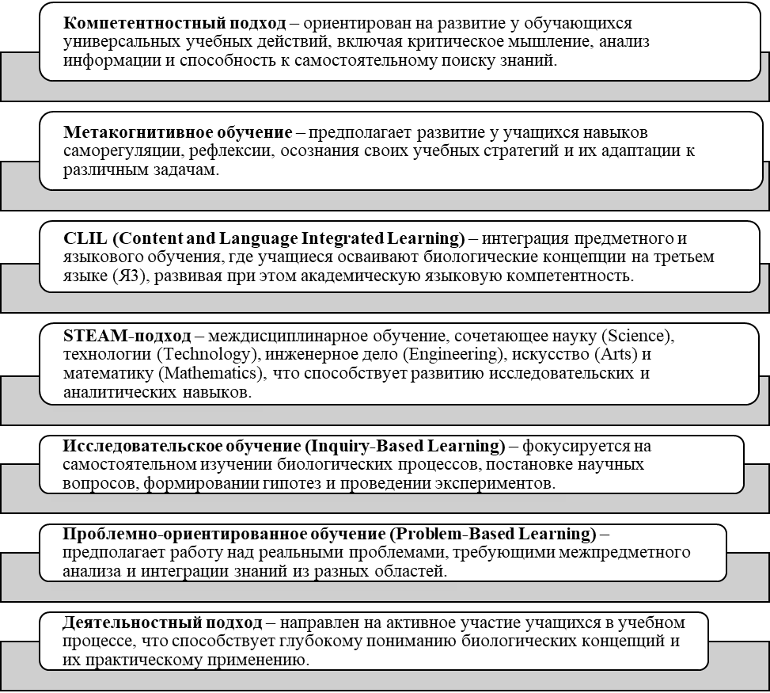
Рисунок 8 - Метапредметный подход в образовании: ключевые концепции и их применение на уроках биологии

Применение метапредметного подхода в образовании заключается в том, чтобы не только учить учащихся к определенным предметам и знаниям, но также развивать у них универсальные умения, навыки и способности, которые помогут им успешно учиться и применять полученные знания в различных областях жизни.
Основные принципы метапредметного подхода отображены на рисунке 9.

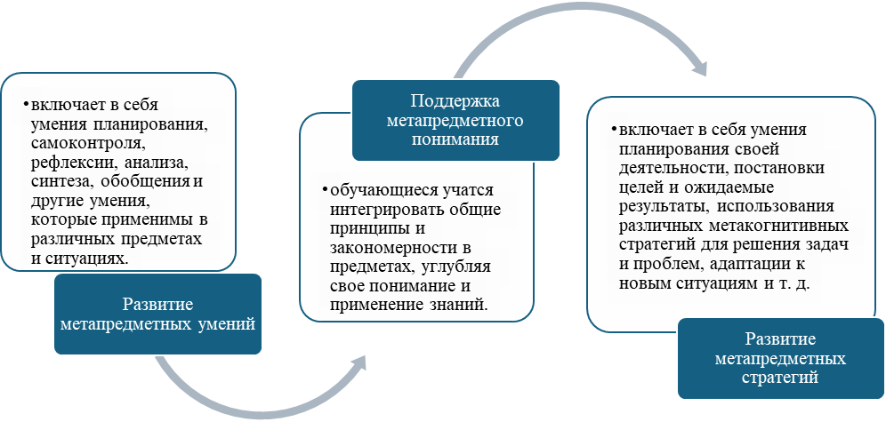
Рисунок 9 - Основные принципы метапредметного подхода

Метапредметный подход в обучении предполагает выделение общих умственных действий, понятий и принципов, которые применимы к различным предметам изучения. В случае биологии это может включать в себя следующие общие умения, концепции, межпредметных связей и метакогнитивных навыков, таблица 8 [132, c. 50].

Таблица 8 – Применение метапредметного подхода на уроках биологии (рассматривается как пример основных трех концепций).

Концепции | Общие умения | Межпредметные связи | Метакогнитивные навыки
1 | 2 | 3 | 4
Системность | понимание организации живых организмов на разных уровнях, начиная от клетки и заканчивая биосферой. | Химия – изучение видов взаимосвязей от клетки до организма География – изучение видов взаимосвязи от организма до биосферы  Физика – изучение потоков энергии и вещества | исследовательские навыки; критическое мышление; коммуникативные навыки;  системное мышление; креативное мышление.
Взаимосвязи | осознание взаимосвязей между различными живыми организмами и окружающей средой. | География – понимания взаимосвязей живых организмов в биогеоценозе, биосфере.  Экология – осмысление взаимосвязей между различными живыми организмами и экосистемой. | исследовательские навыки;  критическое мышление; коммуникативные навыки;  лидерство;  системное мышление;  креативное мышление
Продолжение таблицы 8
1 | 2 | 3 | 4
 |  | История - история экологических катастроф
Генетика | понимание основных принципов наследования генетической информации и ее роли в жизни организмов. | Математика – изучение передачи ген, решение задач  Химия – понимание результатов изменение гена (белков)  Информатика – статистическая обработка данных (определенных болезней по генетике)  ГППР – понимание генетических болезней развитие эмпатии страдающему человеку | исследовательские навыки;  решение проблем и применение решении;  системное мышление;  вычислительное решение;  учиться тому, как учиться

Таким образом, метапредметный подход позволяет не только углубить знания учащихся по биологии, но и формировать важнейшие метакогнитивные и общие умения, способствующие их всестороннему развитию и подготовке к реальной жизни. Интеграция межпредметных связей усиливает понимание тем и помогает применять знания в различных контекстах.

1.3 Взаимосвязь метакогнитивных навыков с когнитивными навыками и саморегуляцией на примере Назарбаев Интеллектуальных школ.

Проблемы определения, измерения и оценки уровня знаний, умений, навыков учащихся в настоящее время являются центром процесса обучения. Если цель обучения определяет, что обучающийся должен знать, уметь, то задачи обучения отвечают на вопрос о том, как двигаться к цели. Технология перевода целей на язык действия сформировалась в 50-60-е годы ХХ века в рамках бихевиористского обучения. В соответствии с этим учением цель обучения представлена набором контролируемых действий. Это позволяет строить обучение в форме формируемых действий и четко оценивать и контролировать порядок достижения цели [164].
По программе «Назарбаев интелллектуальная школа – NIS programme 7-10 класс основная школа» и «Назарбаев интелллектуальная школа – NIS programme 11-12 класс страшая школа» рассматриваются предметы естественно-математического цикла, которые содержат сложные интегрированные концепции требующие в заданиях применение когнитивных навыков по Таксономии Блума. Таксономия Блума - это иерархия когнитивных навыков, предложенная американским психологом Бенджамином Блумом в 1956 году. Она разделяет когнитивные навыки на шесть уровней сложности, начиная от простых действий и заканчивая более сложными формами мышления. Данные уровни с новыми изменениями даны в таблице 9 [5, с.16].

Таблица 9 – Структура когнитивных процессов и примеры их проявления в обучении биологии согласно таксономии Блума

№ | Уровни мыслительных навыков и его определение | Командные слова | Фундаментальные когнитивные процессы и их роль в обучении |  | Примеры
1 | 2 | 3 | 4 |  | 5
1 | Знание. Запоминание специфической информации | Определите, опишите, назовите, выберите и покажите, дайте определение, укажите правильный ответ, перечислите, повторите. | Распознать, припомнить.  Является основой для дальнейшего изучения и понимания более сложных концепций. Определяет запоминание и воспроизведение информации. Формирует долговременную память. Находит слабые места темы, где не хватает информации и деталей. Способствует активизации предыдущих знаний. |  | На рисунке 1 показан снимок митохондрии, сделанный при помощи электронного микроскопа. Опишите функции органоида, показанного на электронной микрофотографии.  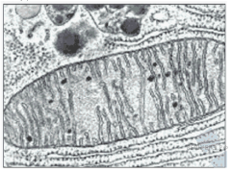Рис.1.1
Выводы |  | Уровень «Знание» является основным этапом в развитии когнитивных навыков, необходимым для успешного освоения более сложных концепций и задач.
2 | Понимание. Осознание сути материала, способность изложить и интерпретировать его | Повторите,  найдите,  определите,  сравните,  объясните,  обобщите, перефразируйте,  приведите пример, выделите  главное, расшифруйте. |  | Интерпретировать, упростить, обобщить, сравнить, объяснить. Данный уровень отражает степень понимания изучаемой темы и способствует процессу соотнесения и обобщения информации из различных источников. Он развивает гибкость мышления и способность адаптировать знания к новым условиям.  Учащиеся начинают устанавливать связи между различными элементами информации, анализировать их взаимосвязи и интегрировать знания. Это способствует переходу к более | Заполните таблицу. Различие и сходство митохондрии и хлоропласта
  Митохондрия | Хлоропласт
  Сходство

Продолжение таблицы 9
1 | 2 | 3 | 4 | 5
 |  |  | сложным когнитивным процессам, а также развитию навыков самооценки — оцениванию собственных знаний и выявлению пробелов в понимании материала.
Выводы |  | Уровень «Понимание» играет ключевую роль в развитии когнитивных и метакогнитивных навыков, путем глубокого усвоение материала, интерпретации информации, формирование выводов, саморефлексии, критического осмысления и самостоятельного поиска информации.
3 | Применение.  Использование методов, концепции, принципов, теорий в новых ситуациях | Примените, решите, рассчитайте, используйте, измените, преобразуйте, классифицируйте,  расположите, составьте (например, отчёт), приготовьте, подскажите. | Выполнить, внедрить, включать. Умение учащихся применить новые знания на практике. Способствует применению знаний в жизни. Применение знаний в различных ситуациях помогает учащимся развивать навыки решения проблем. Способствует осознанию причинно-следственных связей и пониманию того, как различные элементы взаимодействуют между собой. Учащиеся учатся отслеживать свои действия и прогресс при применении знаний. Развивает навыки планирование и управления временем. Умение оценивать эффективность своих стратегий и рефлексии. | Способность человека ощущать горький вкус фенилтиомочевины (ФТМ) – доминантный признак, ген которого (А) локализован в 17-й аутосоме. В семье мать и дочь ощущают вкус ФТМ, а отец и сын не ощущают. Определить генотипы всех членов семьи. Покажите решение данной задачи.
Выводы |  | Уровень «Понимание» играет ключевую роль в развитии когнитивных и метакогнитивных навыков, путем практического использования знаний, решение проблем, навыка переноса – развитие системного мышления, самоконтроля, планирования, осознание своих методов для решение различных задач, что способствует развитию метакогнитивной осведомленности.
4 | Анализ.  Разбиение информации на составляющие части, понимание | Проанализируйте, констатируйте,  сравните,  выявите различие, | Дифференцировать, организовать, распределить, определить принадлежность.  Навыки высокого порядка. Развивает критическое мышление – критически | Проанализируйте статью «Влияние структуры и функции теломер на теорию старения».  Выполните следующие задании.  - Разделите текст на
Продолжение таблицы 9
1 | 2 | 3 | 4 | 5
 | их структуры и выявление взаимосвязей между ними | проведите эксперимент, охарактеризуйте, установите. | оценивать информацию и рассматривать различные перспективы. Процесс требует глубокое понимание материала (деталей и нюансов). | ключевые идеи и подведите итог каждой части.  - Определите причинно-следственные связи в научном эксперименте.
 |  |  | Умение определять , как разные элементы информации взаимодействует друг с другом и влияет на общую картину. Умение решать проблемы и строит логические цепочки, аргументированные выводы. Развивает умение критически оценивать собственные понимание и методы анализа. Способствует отслеюиванию своих аналитическиз процессов и корректирует их по мере необходимости. Умение планировать последовательные шаги для анализа сложной информации | - Сравните и сопоставьте различные теории или концепции, выявив их сильные и слабые стороны.  - Проанализируйте аргументы в статье, выявив основные посылы и контраргументы.  - Выявите, какие характеристики теломер могут предотвратить старение?
Выводы |  | Уровень «Анализ» по таксономии Блума способствует углубленному пониманию и критической оценке информации, что является важным для эффективного обучения и решения сложных задач.
5 | Синтез. Способность объединять различные элементы или части информации для создания | Комбинируйте, составьте, создайте, нарисуйте, резюмируйте, произведите. | Организовывать, синтезировать, классифицировать, доказать, сформулировать, модифицировать.  Способствует развитию креативного мышления путем комбинирования | Эссе на тему «Жизнь воды».  Инструкция:  Напишите эссе, в котором вы проанализируете и синтезируете информацию из различных источников, чтобы создать
 | нового целого или формулирования новой структуры. |  | различных элементов и концепций. Умение решать комплексные проблемы, которое помогает развивать навыки междисциплинарного подхода и системного мышления. Способствует улучшение навыков планирование и | комплексное понимание роли воды в поддержании жизни на Земле. В вашем эссе должны быть охвачены следующие аспекты:  1. Экологическое значение воды.  2. Физиологическое значение воды.
Продолжение таблицы 9
1 | 2 | 3 | 4 | 5
 |  |  | управления проектами. Развивает способность к научному мышлению и генерации идей. | 3.Социально-экономическое значение воды. Так же приведите примеры того, как нехватка воды может повлиять на общество.
 |  |  | Развитие навыков коммуникации, координации и совместного принятий решений | 4. Проблемы и решения: обсудить современные проблемы, связанные с водой.
Выводы |  | Уровень «Синтез» по таксономии Блума способствует развитию творческого мышления, критического мышления, направленная на создание новых и оригинальных решений.
6 | Оценка.  Способность делать суждения о ценности идей, материалов или методов на основе критериев и стандартов. Оценка требует применения навыков анализа и синтеза для принятия обоснованных решений. | Докажите, сделайте вывод, проанализируйте, обоснуйте, проверьте, оцените, порекомендуйте. | Проверять, сверять, разбирать, критиковать. Умение сравнивать и противопоставлять различные идеи, теории или методы. Способность критически оценивать аргументы, выявлять их сильные и слабые стороны. Использование установленных критериев или стандартов для оценки качества или ценности чего-либо. Умение формулировать обоснованные суждения и выводы на основе анализа данных и доказательств.  Способность обосновывать свои суждения и решения с использованием аргументов и доказательств | Тема: Влияние внешних факторов на развитие рака.  Инструкция:  1. Исследуйте три различных внешних фактора, которые могут влиять на развитие рака: воздействие ультрафиолетового (УФ) излучения, загрязнение воздуха и воздействие химических веществ (например, табачного дыма).  2. Проанализируйте каждый фактор с точки зрения его механизма действия, риска для здоровья и распространённости воздействия на население.  3. Сделайте постер, в котором вы оцените
 |  |  |  | влияние каждого фактора и сделаете обоснованный вывод о том, какой из них представляет наибольшую угрозу для общественного здоровья. Приведите аргументы и доказательства в поддержку своих выводов.
Выводы |  | Уровень «Оценка» в таксономии Блума существенно способствует развитию как когнитивных, так и метакогнитивных навыков.
Продолжение таблицы 9
1 | 2 | 3 | 4 | 5
 |  | Требует от учащихся критического мышления, аналитических способностей и умения аргументировать свои суждения, что улучшает их когнитивные навыки. Одновременно, оценка способствует развитию метакогнитивных навыков, таких как саморефлексия, мониторинг и стратегическое мышление, помогая учащимся становиться более осознанными и эффективными в своём обучении и принятии решений.

Проводя итог вышеуказанному таблице, можно сделать вывод что, метакогнитивные навыки относятся к когнитивным процессам, которые включают в себя самосознание, саморегуляцию и саморефлексию во время обучения и решения задач. Эти навыки позволяют учащимся активно контролировать, планировать и оценивать свои когнитивные процессы, что, в свою очередь, может улучшить общие результаты обучения и успеваемости. В современном образовании когнитивные и метакогнитивные навыки тесно взаимосвязаны друг с другом, особено в заданиях требующие применение навыков высокого порядка (HOTs) [165].
Общественное внимание привлекло изучение навыков мышления высшего порядка, основаны на концепции когнитивной области в таксономии Блума, состоящее из уровней анализ, синтез и оценка. Навыки высокого порядка являются важным аспектом учебного процесса, поскольку они считались главным фактором, определяющим результаты современного образования (Lee & Chae, 2021) [97, с. 478]. Навыки высокого порядка требует различные учебные практические работы, которые знакомят учащихся с реальными проблемами, поощряя открытые дискуссии в классе и исследовательское обучение, ориентированное на эксперименты [166].
Считается, что применение навыков высокого порядка является необходимым учащимся для решения задач 21-го века (Hamzah, L. M., & Wan Yuso, W. M. 2021 [167], Nofrion, N., & Wijayanto, B., 2018 [168]). Поскольку это может помочь учащимся полностью раскрыть свой потенциал (Wilson, D. M., & A. Narasuman, S., 2020 [169]). Учащиеся с навыками высокого порядка могут эффективно реагировать на изменения и требования, не тратя много ресурсов на стимулирование, благодаря мыслительным процессам анализа, синтеза и оценки (Anderson L.W.) [5, c. 20], критическому мышлению и решению проблем (Mitani, H 2021 [170]). Учитывая важность навыков высокого порядка, Haryati, S., Trisnowati, E., Siswanto, & Al Firdaus, Moch. M. подчеркивают, что профессиональные преподаватели должны помогать учащимся в развитии этих способностей [171]. Навыки высокого порядка является жизненно важным атрибутом компетентности для развития жизненных навыков человека (Heffington & Coady, 2023 [172], Sarah et al., 2022 [173]).
По результатам международного экзаменов (с 2022 по 2025 учебного года) учащиеся часто допускают ошибки в заданиях, где применяются навыки высокого порядка высокий уровень. На примере предмета биологии ошибки допускаются: в аргументации ответов на основе имеющейся информации, распознавании закономерностей и причинно-следственных связей, выявлении и обработка фактических и интерпретационных ошибок, слабый навык объяснения жизненных ситуаций с помощью научной теоретической информации, недостаточный уровень навыка интерпретации экспериментальных данных. Многие учащиеся показали низкий уровень анализа графиков, таблиц, биологических рисунков и схем [174].
Изучив аналитические отчеты, виды задании и ответов учащихся (с 2022 по 2025 учебного года) по предмету биологии 10 и 12 класс, мы пришли к выводу, что учащиеся, которые показывают высокие результаты по СО, осознают и регулируют процесс критического мышления, принятие решений, решение проблем, размышление, планирование и оценки. Следовательно, мы считаем, что существует необходимость повышения и укрепления навыков обучающихся, где требуется развитие саморегуляции учебных деятельности ученика.
На сегодняшний день некоторые исследователи считают, что частью саморегулируемых процессов является метапознание Bouffard-Bouchard, T., Parent, S., Larivée, S. [175], O’Neil, H. F., Jr., Abedi, J. [176]. Другие исследователи – наоборот, рассматривают саморегуляцию как элемент метапознания, являющийся навыком высшего порядка (Berardi‑Coletta, B., Buyer, L. S., Dominowski, R. L., Rellinger, E. R [177], Veenman et al [178]; Холодная, 2004]. Но, так или иначе, ученые соглашаются в том, что индивид пытается регулировать свои когнитивные процессы посредством самоконтроля и самоанализа [26, с. 64].
В самом общем виде термин self-regulated learning (SRL) объединяет различные модели саморегуляции в учебной деятельности, позволяющие рассматривать интегративное взаимодействие регуляции, познания, мотивации и поведения в академической среде в процессе достижения учебных целей. По сути, саморегуляция – это степень, в которой учащиеся осознают свои сильные и слабые стороны, стратегии, которые они используют для обучения, могут мотивировать себя к участию в обучении и могут разработать стратегии и тактики для улучшения обучения.
Метакогниция (метапознание) связана, прежде всего, со способностью учащихся осознанно регулировать и направлять собственный процесс обучения. Это проявляется, например, в умении выбирать подходящую стратегию запоминания, отслеживать её эффективность в ходе применения, а затем при необходимости корректировать или сохранять выбранный подход на основе полученных результатов. Концепция саморегулируемого обучения основана на предпосылке, что учащиеся должны брать на себя ответственность за собственное обучение и играть активную роль в процессе обучения (Циммерман [179], Циммерман и Кампилло [48, c. 239]). Это циклический процесс, в котором учащиеся регулируют свое обучение в три фазы: фаза предусмотрительности или фаза планирования (т. е. процессы, предшествующие учебному акту), фаза испольнения (т. е. процессы во время учебного акта) и фаза саморефлексии (т. е. процессы после обучения) рисунок 10 [48, с.239].
Фаза прогнозирования: на данном этапе учащиеся анализируют задание, устанавливают цели и предсказывают возможные результаты. Здесь важны метакогнитивные навыки постановки целей и выбора стратегии.

Фаза исполнения и мониторинга: чащиеся выполняют учебные задачи и следят за своим прогрессом. Они используют различные стратегии, остаются сосредоточенными и мотивированными, при необходимости корректируют свои действия.

Фаза рефлексии: после завершения задания учащиеся анализируют свои результаты, оценивают, насколько хорошо достигли целей, и разрабатывают планы по улучшению своих стратегий в будущем.

Рисунок 10 – Фазы и подсистемы саморегуляции

Эти фазы цикличны, поскольку саморегулируемые учащиеся используют обратную связь от предыдущих действий обучения и пытаются внести коррективы в будущие действия [180]. В своих работах Циммерман подчеркивает, что эффективные саморегулируемые учащиеся активно используют метакогнитивные стратегии на всех этапах процесса обучения, что позволяет им более успешно достигать поставленных целей. Барри Циммерман выделяет одной из важнейших проблем современного образования недостаток у обучающихся знаний о своих возможностях и ограничениях. Это приводит к тому, что их процесс саморегуляции происходит на уровне интуиции [180, c. 326]. Эти выводы также подтверждаются исследованиями педагогов и психологов XX века, которые изучали индивидуальные различия обучающихся и результаты исследований метапознания и социального познания. Среди таких работ можно выделить труды Джона Дьюи [181], Эдварда Торндайка [182] и Марии Монтессори [183]. Они также пришли к выводу, что низкие академические результаты учащихся связаны с незнанием своих сильных и слабых сторон в учебной деятельности, иначе говоря, с неумением учиться.
Особый интерес представляет модель саморегулируемого обучения (SRL) П.Х. Уинна и А.Ф. Хадвина, в которой основной акцент делается на метакогнитивные аспекты. Авторы подчеркивают, что саморегулируемые учащиеся активно управляют процессом собственного обучения, используя мониторинг и метакогнитивные стратегии. Согласно модели Уинна и Хадвина, процесс обучения и развития метакогнитивных навыков включает четыре этапа (Рисунок 11) [184].

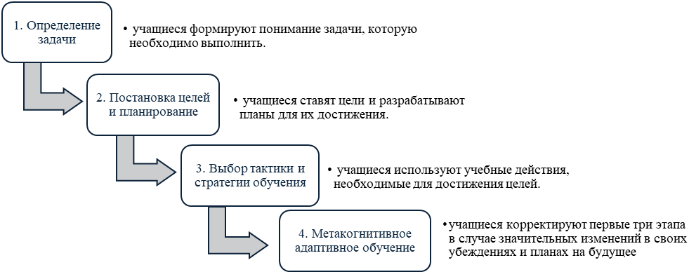

Рисунок 11 - Этапы формирования метакогнитивных навыков в модели Уинна и Хадвина.

Для более глубокого и объективного понимания закономерностей, определяющих процесс формирования метакогнитивных навыков у обучающихся в ходе изучения биологии, необходимо ясно представлять теоретическую модель данного процесса.
На рисунке 12 отображена структурно-содержательная модель развития метакогнитивных навыков обучающихся НИШ.
В целях реализации социального заказа к подготовке обучающихся обновляются учебные программы средних и старших школ АОО «Назарбаев Интеллектуальные школы» [185]; были рассмотрены пути развития метакогнитивных навыков в инструктивных методических письмах 2023-2024 учебный год и 2024-2025 учебный год [186]; Государственная программа развития образования и науки Республики Казахстан на 2020 - 2025 годы [187], который выступает базой для построения структурно-содержательной модели развитие метакогнитивных навыков обучающихся НИШ на предмете биологии.
Модель включает:
Целевой компонент представленной модели развития метакогнитивных навыков обучающихся в системе НИШ представляет собой методологическую основу всей образовательной стратегии и задаёт вектор педагогической деятельности, направленной на формирование у учащихся способности к саморегуляции, рефлексии, осознанному обучению и критическому мышлению. Он отражает философские, психологические и дидактические установки современного образования, основанного на принципах компетентностного, личностно-ориентированного и метапредметного подходов, а также интеграции знаний в условиях многоязычия (CLIL) и дифференцированного обучения. Принципы, лежащие в основе каждого подхода отображены на рисунке 13.

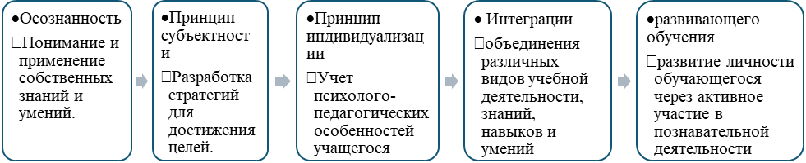

Рисунок 13 – Психолого-педагогические принципы развития метакогнитивных навыков

1. Принцип осознанности предполагает активное включение учащегося в процесс обучения через понимание целей, способов и стратегий своей учебной деятельности. Это включает:
- Понимание сущности и значения метакогнитивных стратегий: учащийся осознаёт, зачем он использует ту или иную стратегию (например, планирование, самоконтроль, самооценка).
- Формулирование целей обучения в явном виде, доступным языком, что повышает мотивацию и направленность деятельности.
- Рефлексия и анализ собственного опыта обучения, включая успехи и ошибки, для построения осознанной учебной траектории.
- Развитие навыков смыслового чтения, аргументации, анализа и синтеза, что формирует способность учащихся управлять познавательной деятельностью на более высоком уровне абстракции.
- Осознанность способствует углублённому пониманию учебного материала, трансформации внешней регуляции в внутреннюю и развитию способности к самообучению.
2. Принцип субъектности утверждает право и способность обучающегося быть активным участником, организатором и инициатором собственного обучения. Это означает:
- Признание учащегося как равноправного участника образовательного процесса, обладающего собственной позицией, потребностями и стилем обучения.
- Формирование мотивационной и ценностной основы для саморазвития через участие в постановке учебных целей и задач.
- Создание условий для развития учебной автономии, в том числе за счёт предоставления выбора в методах и темпе обучения.
- Развитие способности к самооценке, саморефлексии и коррекции учебных действий на основе внутренней мотивации и личной ответственности.
- Субъектность усиливает личностное значение обучения, способствуя формированию устойчивых метакогнитивных стратегий, основанных на внутреннем стремлении к познанию.
3. Индивидуализация обучения предполагает учет психолого-педагогических особенностей учащегося: его уровня развития, стиля мышления, темпа усвоения знаний, мотивационных установок. В контексте метакогнитивных навыков данный принцип реализуется через:
- Диагностику текущего уровня развития метакогнитивных умений и определение зоны ближайшего развития.
- Создание дифференцированных заданий и стратегий, адаптированных под индивидуальные познавательные предпочтения.
- Персонализированную обратную связь, направленную не только на результат, но и на процесс мышления.
- Развитие у учащихся способности к саморегуляции через индивидуальные цели и рефлексию над личными учебными действиями.
- Принцип индивидуализации позволяет каждому ученику максимально реализовать свой потенциал, используя собственные сильные стороны в обучении.
4. Интеграция выступает как принцип объединения различных видов учебной деятельности, знаний, навыков и умений в единое образовательное пространство. Это принцип реализуется через:
- Связь предметных и метапредметных компонентов, формирование умений применять знания в различных контекстах.
- Интеграцию учебных дисциплин и языков обучения (CLIL-подход), что расширяет когнитивные горизонты учащихся.
- Соединение различных форм познания: логического, образного, эмоционального, что делает обучение более многомерным и устойчивым.
- Поддержку межпредметных связей, когда знания, полученные в одном контексте, становятся основой для понимания в другом.
- Интеграция усиливает метакогнитивное мышление, позволяя учащимся устанавливать связи, анализировать и синтезировать информацию, расширяя область осознанного управления своей познавательной деятельностью.
5. Принцип развивающего обучения ориентирован не только на усвоение знаний, но и на развитие личности обучающегося через активное участие в познавательной деятельности. В рамках этого принципа:
- Обучение организуется как процесс открытия, исследования и конструирования знаний, что стимулирует активное мышление.
- Учащийся ставится в условия проблемных ситуаций, требующих выбора стратегии, анализа и самоконтроля.
- Центр тяжести смещается с «передачи знаний» на «создание условий для развития», в том числе метакогнитивных способностей.
- Систематически развиваются универсальные учебные действия (УУД), включая регулятивные, коммуникативные и познавательные навыки.
Развивающее обучение способствует формированию у школьников устойчивой внутренней мотивации к обучению, способности к самоорганизации и самосовершенствованию.
Информационно-содержательный компонент модели развития метакогнитивных навыков обучающихся
Информационно-содержательный компонент является фундаментальным элементом модели формирования метакогнитивной компетентности учащихся и отражает целенаправленное включение в образовательный процесс таких содержательных единиц, которые способствуют осознанию, рефлексии, регуляции и планированию собственной учебной деятельности. Он обеспечивает когнитивную основу для развития у учащихся способности к «обучению тому, как учиться» (learn how to learn) и включает совокупность знаний, представлений, умений и установок, направленных на формирование субъектной позиции ученика в образовательной среде.
1. Понимание сущности и применения методов, форм и стратегий обучения
На данном этапе формируются базовые знания о разнообразии методов и стратегий обучения, их назначении и возможностях применения в зависимости от учебной задачи. Это способствует переходу от пассивного восприятия информации к осознанному выбору и обоснованному применению педагогических технологий в собственной учебной деятельности.
2. Осознание целей обучения и критериев успешности
Особое внимание уделяется способности учащихся самостоятельно определять цели обучения и соотносить их с заранее определёнными критериями успешности. Это способствует развитию планирующей функции мышления и формированию внутренней учебной мотивации, что отражает высокий уровень субъектности учащегося в образовательном процессе.
3. Навыки анализа, синтеза, обобщения, аргументации и интерпретации
Данный элемент обеспечивает формирование когнитивных процессов высокого порядка. Он включает овладение учащимися логическими операциями, критическим осмыслением материала, построением причинно-следственных связей, умением делать обоснованные выводы. Эти способности, согласно таксономии Блума, относятся к высшим уровням когнитивной деятельности — анализу, синтезу и оценке. С позиции метакогнитивной теории J.H. Flavell, этот компонент способствует развитию метакогнитивных знаний — знаний о себе как обучающемся, о задачах и стратегиях их решения.
4. Развитие навыков самонаблюдения и самодиагностики
Одним из центральных компонентов метапознания является способность к метакогнитивному мониторингу — постоянному отслеживанию хода собственного мышления. Учащиеся учатся фиксировать, как они учатся, на каком этапе возникают трудности, какие стратегии оказываются результативными. Это реализуется в процессе ведения рефлексивных дневников, использования таблиц самооценки, заданий на самоанализ и самооценивание. Психологически данный компонент формирует структуру внутреннего контроля, поддерживает интериоризацию регулятивных действий и развитие самосознания.
5. Умение фильтровать и выбирать релевантную информацию
Ключевое требование современной цифровой эпохи — способность к критической навигации в информационном пространстве. На данном этапе учащиеся осваивают алгоритмы отбора, анализа и критической оценки информации, учатся отличать факты от мнений, достоверные источники от субъективных и манипулятивных. Это напрямую связано с развитием когнитивной бдительности, а также с компонентом метапознания, который отвечает за «мониторинг внешней среды» — осознанное восприятие и сопоставление внешней информации со внутренними когнитивными схемами.
6. Оценка эффективности используемой стратегии обучения
Учащиеся учатся анализировать не только учебный материал, но и собственный процесс учения — какие стратегии применялись, насколько они были результативны, что можно изменить в будущем. Это формирует установку на постоянное самоусовершенствование и гибкость в выборе способов решения. В рамках модели Зиммермана речь идёт о стадии «рефлексии» в структуре саморегулируемого обучения (self-regulated learning), когда ученик проводит постфактум оценку своей активности и вносит корректировки.
7. Уровни метакогнитивной деятельности учащихся
Предусматривает дифференциацию уровня сформированности метакогнитивных умений: от простого осознания учебной задачи до способности управлять целостным процессом познания. Это позволяет проектировать индивидуальные образовательные траектории на основе диагностических данных.
8. Развитие метакогнитивного потенциала обучающихся
Завершающий компонент ориентирован на формирование устойчивой способности к обучению в условиях неопределенности, самостоятельной постановке задач, рефлексии и адаптации. Педагогическая цель - не только обучить учащегося конкретным стратегиям, но и сформировать у него метапознавательную позицию - осознанную установку на постоянное самосовершенствование, критическое осмысление своего опыта и готовность к непрерывному обучению.
Организационно-деятельный компонент включает этапы и условия учебной деятельности. Этапы отображены на рисунке 14.
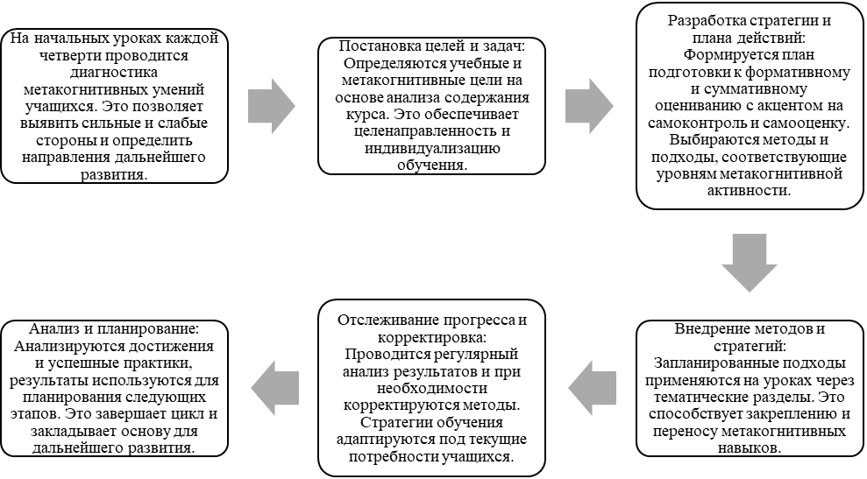
Рисунок 14 - Этапы учебной деятельности

Организационно-деятельностный компонент модели развития метакогнитивных навыков обучающихся представляет собой практическую основу реализации концепции метапредметного и осознанного обучения. Он объединяет два ключевых аспекта: этапы учебной деятельности и педагогические условия, необходимые для формирования и развития у учащихся навыков саморегуляции, рефлексии и осознанного мышления.
Этапы учебной деятельности формируют логически выстроенную последовательность, обеспечивающую постепенное вовлечение учащихся в процесс осознанного управления собственным обучением. Первый этап - это оценка исходного уровня метакогнитивных навыков, включающая диагностику текущих способностей учащихся к планированию, контролю, анализу и рефлексии. На основе полученных данных учитель выявляет индивидуальные особенности и уровень метакогнитивной зрелости каждого ученика, определяя зоны ближайшего развития.
Следующий этап связан с постановкой целей, как учебных, так и метакогнитивных. Здесь обучающиеся учатся самостоятельно или совместно с педагогом формулировать цели, осознавать смысл своей учебной деятельности и понимать, каким результатам они стремятся. Целеполагание способствует развитию мотивации, вовлеченности и ответственности за собственное обучение.
После этого наступает этап планирования стратегии обучения, где учащиеся осваивают выбор подходящих методов и инструментов для достижения поставленных целей. Они учатся прогнозировать возможные трудности, определять этапы выполнения заданий, планировать временные ресурсы и способы самопроверки. Это формирует навыки стратегического мышления и позволяет ученикам принимать осознанные решения в процессе обучения.
Реализация стратегии - это практическое выполнение учебных задач с применением ранее выбранных подходов. На этом этапе важным становится развитие самоконтроля: учащиеся постоянно отслеживают своё понимание, оценивают ход выполнения заданий, корректируют действия при необходимости. Использование метакогнитивных вопросов и подсказок активизирует внутренний диалог обучающегося, помогая ему осмыслить процесс мышления.
Методическим инструментом организационно-деятельностного компонента являются метакогнитивные вопросы и подсказки, которые учитель моделирует и побуждает обучающихся использовать на разных этапах учебной деятельности. Данные приёмы активизируют внутренний диалог ученика, помогают ему осмысливать процесс мышления, регулировать действия и корректировать стратегию обучения. На основе анализа психолого-педагогической литературы, а также идей, представленных в диссертационных исследованиях по проблеме метакогнитивного развития [188], нами была разработана и адаптирована система метакогнитивных вопросов и подсказок, представленная в таблице 10.

Таблица 10 – Методические инструменты организационно-деятельностного компонента модели

Этап учебной деятельности | Примеры метакогнитивных вопросов и подсказок | Значение для обучающихся
1 | 2 | 3
Планирование | «Чему я должен научиться?»  «Какие предварительные знания помогут мне?»  «Что я должен сделать в первую очередь?»  «Что искать в этом тексте/задании?»  Подсказка: Определи цель, вспомни прошлый опыт, составь краткий план. | Формирование учебных целей, активизация предварительных знаний, планирование действий и ресурсов, развитие стратегического мышления.
Мониторинг (контроль в процессе) | «Как у меня дела?»  «На правильном ли я пути?»  «Как мне действовать дальше?»  «Что важно запомнить?»  Подсказка: Проверь себя, измени темп | Осознанное отслеживание процесса обучения, своевременная корректировка стратегии, развитие самоконтроля и гибкости мышления.
Продолжение таблицы 10
1 | 2 | 3
 | или стратегию, если что-то не получается.
Оценка (рефлексия) | «Насколько хорошо я справился?» «Чему я научился?»  «Что мог сделать по-другому?»  «Могу ли я применить этот способ к другим задачам?» | Развитие навыков самооценки, критическое осмысление результата, выявление пробелов, перенос стратегий на новые ситуации, формирование
Оценка (рефлексия) | Подсказка: Сравни результат с целью, найди пробелы, сделай выводы для будущей работы. | установки на дальнейшее развитие.

Пятый этап предполагает корректировку учебного процесса. Учащиеся анализируют свои действия и полученные промежуточные результаты, при необходимости пересматривают стратегию, адаптируют темп или подход. Это помогает гибко реагировать на трудности и осваивать адаптивные механизмы обучения.
Заключительный этап - анализ результатов и рефлексия. Здесь происходит осмысление достигнутых результатов, выявление успешных и неудачных стратегий, фиксация полученного опыта. Учащиеся записывают выводы в рефлексивных дневниках, участвуют в обсуждениях, формируют выводы и планы по улучшению собственной учебной деятельности в будущем. Этот этап играет важнейшую роль в формировании рефлексивной культуры и закреплении метакогнитивных умений.
Для успешной реализации описанных этапов необходима система педагогических условий, обеспечивающих развитие метакогнитивных навыков планирования, контроля, самооценки и самокоррекции. Под педагогическими условиями понимается совокупность факторов и обстоятельств образовательного процесса, создающих возможности для формирования метакогнитивной компетентности (А. С. Белкин [189], Л. П. Качалова [190], Е. В. Коротаева [191]). Систематизация данных подходов представлена в таблице 11.

Таблица 11 – Педагогические условия развития метакогнитивных навыков учащихся
Автор(ы) | Определение / понимание педагогических условий | Связь с развитием метакогнитивных навыков
1 | 2 | 3
А. С. Белкин [189] | Педагогические условия – это специально организованные обстоятельства, обеспечивающие результативность обучения и воспитания. | Формирование навыка метакогнитивного планирования – постановка целей и выбор стратегии обучения.
Л. П. Качалова [190] | Совокупность факторов образовательного процесса, влияющих на формирование личности и её познавательной активности. | Развитие навыка метакогнитивного контроля – отслеживание хода собственной деятельности.
Продолжение таблицы 11
1 | 2 | 3
Е. В. Коротаева [191] | Условия обучения, отражающие организацию взаимодействия учителя и учащегося, способствующие развитию самостоятельности. | Усиление навыка метакогнитивной самооценки – осознание успешности выбранных стратегий.
А. К. Мынбаева [192] | Педагогические условия как комплекс психолого-педагогических и организационных предпосылок, обеспечивающих эффективность образовательного процесса. | Развитие навыка метакогнитивной самокоррекции – гибкая перестройка способов учения.
Авторская позиция (на основе диссертационного исследования) | Педагогические условия – система факторов, направленных на развитие метакогнитивной компетентности учащихся через активное вовлечение в процессы постановки целей, рефлексии и регуляции познания. | Обеспечивают комплексное развитие навыков планирования, контроля, самооценки и самокоррекции как составляющих метакогнитивной компетентности.

Таким образом, педагогические условия представляют собой совокупность факторов образовательного процесса, обеспечивающих развитие метакогнитивных навыков учащихся. Они способствуют формированию планирования, контроля, самооценки и самокоррекции, а в системном виде создают основу для комплексного развития метакогнитивной компетентности
Анализ психолого-педагогической литературы и практики преподавания биологии позволяет выделить следующие ключевые педагогические условия:
- Сознательное обучение и интеграция метакогнитивных стратегий в учебный процесс, включающая постановку целей, прогнозирование, планирование деятельности и использование рефлексивных вопросов, что формирует у учащихся установку на осмысленную учебную деятельность.
- Разнообразие методов и стратегий обучения, ориентированных на индивидуальные стили и потребности школьников (метакогнитивные вопросы, учебные дневники, таблицы самооценки, задания на анализ и планирование), что способствует формированию устойчивых механизмов самообучения.
- Формативное оценивание как инструмент саморегуляции, включающее использование рубрикаторов, чек-листов, заданий на само- и взаимооценку, что развивает навыки контроля и самокоррекции.
- Организация систематической рефлексивной деятельности (ведение дневников, анализ ошибок, задания на самокоррекцию), обеспечивающей развитие критического отношения к собственной деятельности и закрепление умений самооценки.
- Персонализированное обучение и педагогическая поддержка, предполагающие индивидуализацию заданий, учёт уровня подготовки и когнитивных особенностей учащихся, а также руководство и конструктивную обратную связь со стороны учителя, выполняющего роль наставника.
- Интеграция междисциплинарных знаний и создание мотивационно-безопасной образовательной среды, что стимулирует исследовательскую активность, автономность, развитие критического и системного мышления, а также умения применять знания в новых контекстах.
Перечисленные педагогические условия образуют целостную систему, обеспечивающую формирование у школьников способности к осознанному управлению собственным процессом обучения и закреплению умений планирования, контроля, самооценки и самокоррекции.
Контрольно-оценочный компонент представляет собой ключевой элемент, обеспечивающий обратную связь, диагностику и поддержку процесса формирования осознанного и самостоятельного обучения. В рамках данной модели оценивание рассматривается не только как средство фиксации результатов, но прежде всего как инструмент развития - он позволяет учащимся отслеживать собственный прогресс, анализировать эффективность используемых стратегий и вносить коррективы в свою учебную деятельность. Система оценивания выстроена таким образом, чтобы формировать рефлексивную и критическую позицию по отношению к собственному обучению.
Важным элементом контрольно-оценочного компонента являются формы оценки, направленные на активное вовлечение обучающихся в процесс осмысления и анализа своей учебной деятельности. Самооценка способствует формированию умений осознавать собственные достижения и выявлять зоны для улучшения. Учащиеся учатся критически оценивать свою работу, формулировать выводы и строить индивидуальные стратегии коррекции. Взаимооценка позволяет развивать навыки сотрудничества, аргументации, а также учит принимать и давать конструктивную обратную связь. Это повышает коммуникативную компетентность и усиливает коллективное мышление. Оценивание учителем в данной модели приобретает развивающий характер: оно направлено не только на выставление баллов, но и на предоставление содержательной обратной связи, ориентированной на поддержание метакогнитивной активности учащихся. Кроме того, применяются рефлексивные задания, в которых обучающиеся анализируют свои действия, размышляют над трудностями и успехами, а также формируют обоснованные выводы. Обратная связь, как от учителя, так и от сверстников, играет ключевую роль в формировании осознанного отношения к обучению и повышает мотивацию к самосовершенствованию.
Реализация этих форм оценки обеспечивается через специально разработанные приемы и техники, направленные на развитие метакогнитивных навыков:
Прием «Обучение тому, как учиться» формирует у учащихся умение самостоятельно ставить учебные цели, выбирать стратегии, мониторить собственное понимание и проводить итоговую рефлексию. Примеры заданий включают вопросы типа: «Какие приёмы помогли мне освоить тему?», «Что я изменю в следующий раз?»;
Стратегия «Самоконтроль и саморегуляция» реализует самооценочную деятельность через приёмы «Остановись и оцени», «Технология трёх вопросов» и ведение дневника самоконтроля. Эти элементы способствуют выработке устойчивых навыков осознанного контроля за учебным процессом;
Техника «Постановка вопросов» направлена на развитие умений критически осмысливать содержание через генерацию собственных вопросов различного типа (фактические, объяснительные, проблемные), что активизирует аналитическое и прогностическое мышление;
Прием «Прогнозирование» способствует развитию умения предвосхищать результаты учебной деятельности и формулировать гипотезы. Учащиеся учатся соотносить свои ожидания с реальными результатами, анализировать расхождения и выстраивать обоснованные выводы.
Наряду с приемами и техниками, особое значение имеют значение имеют инструменты, обеспечивающие конкретизацию и систематичность процесса оценивания. Одним из наиболее эффективных инструментов являются рефлексивные дневники, которые позволяют учащимся регулярно фиксировать свои мысли, эмоции, действия и прогресс. Это способствует формированию навыков самоанализа и критического мышления. Метакогнитивные вопросы, включаемые в задания, направлены на стимулирование внутреннего диалога учащегося, побуждая его осмысливать, как он учится, какие стратегии использует и что можно улучшить. Рубрики и чек-листы с чётко определёнными критериями и дескрипторами позволяют как учащимся, так и учителям объективно оценивать степень достижения поставленных целей и определять дальнейшие шаги. Важное место занимает критериальное оценивание, которое делает процесс оценки прозрачным и понятным, помогая учащимся ориентироваться в требованиях и самостоятельно отслеживать соответствие своим результатам. Также значимым элементом является коррекция учебного процесса, осуществляемая на основе анализа собранных данных: учитель адаптирует содержание, методы и стратегии обучения с учётом выявленных трудностей и потребностей учащихся.
Методы, которые дали положительный результат в ходе эмпирического исследования отображены на рисунке 15.

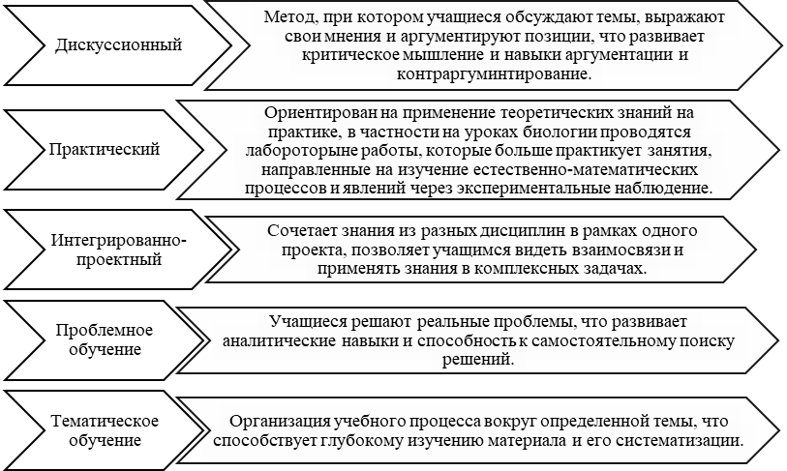

Рисунок 15 - Методы, которые дали положительный результат в ходе эмпирического исследования

Инструменты, которые часто применялись в изучении тем по биологии.
1. Рефлексивные дневники - инструменты помогают ученикам отслеживать свой прогресс, фиксировать мысли и чувства о процессе обучения, а также планировать дальнейшие шаги.
2. Метакогнитивные вопросы, которые побуждают учащихся размышлять о своих собственных процессах мышления, стратегии решения задач и понимания материала, что способствует более глубокому осмыслению (Приложение М).
3. Метакогнитивные подсказки, помогающие учащимся оценивать свои знания и стратегии учения. Они могут включать инструкции о том, как анализировать свои ошибки или как организовать процесс изучения [193].
4. Формирующие оценки такие как рубрики для оценивания, четкие критерии и дескрипторы, которые помогают как учителям, так и ученикам понять, что ожидается в заданиях и как будет происходить оценка работы.
5. Графические органайзеры, визуальные инструменты, которые помогают структурировать и упорядочивать информацию, облегчая понимание и запоминание материала (Приложение Н).
6. Исследовательские проекты формируют умение планировать, ставить цели, выбирать стратегии и самостоятельно контролировать учебную деятельность. В ходе проекта учащиеся учатся формулировать вопросы, выдвигать гипотезы, проводить наблюдения и делать обоснованные выводы. Рефлексия становится неотъемлемой частью каждого этапа – от постановки задачи до анализа результатов. Проекты могут включать лабораторные исследования, полевые наблюдения или анализ научной информации. Ученики осваивают научный метод и учатся применять знания на практике. Проекты способствуют развитию критического мышления, ответственности и устойчивой мотивации к обучению. В сочетании с формирующим оцениванием проекты позволяют учащимся осознанно отслеживать свой прогресс.
Выводы по первой главе
Метапознание представляет собой осознание и управление собственными когнитивными процессами, что делает его одним из ключевых факторов успешного обучения. Включает в себя три основополагающих компонента: метакогнитивные знания, регуляцию и опыт, которые обеспечивают учащимся возможность осознанного контроля над своей познавательной деятельностью. В условиях стремительного развития общества и усложнения образовательных стандартов, метапознание приобретает особую значимость, так как способствует не только формированию академической успешности, но и развитию способности к саморазвитию и адаптации.
Метакогнитивные навыки, являясь составной частью метапознания, охватывают такие процессы, как планирование, мониторинг, контроль и оценка собственной познавательной деятельности. Их структура включает в себя различные уровни осознания: от декларативных знаний, связанных с фактологической информацией, до процедурных, определяющих способы применения этих знаний, и условных, которые позволяют понимать, когда и почему следует использовать ту или иную стратегию. Развитие метакогнитивных навыков в образовательном процессе становится важным условием повышения эффективности учебной деятельности, поскольку способствует осмысленному усвоению информации, повышению уровня критического мышления и способности к рефлексии.
Современные методологические подходы к формированию метакогнитивных навыков основываются на комплексном сочетании различных образовательных стратегий. Компетентностный подход направлен на формирование не только академических знаний, но и способности учащихся применять их в различных жизненных ситуациях. Личностно-ориентированный и дифференцированный подходы учитывают индивидуальные особенности учеников, создавая условия для целенаправленного развития их когнитивных возможностей. Применение CLIL подхода способствует интеграции предметного и языкового обучения, что стимулирует развитие когнитивных и метакогнитивных процессов. В свою очередь, метапредметный подход, основанный на междисциплинарных связях, усиливает осмысленность усвоения материала и позволяет учащимся видеть закономерности и взаимосвязи между различными научными областями.
Развитие метакогнитивных навыков тесно связано с когнитивными процессами и уровнем их сформированности у обучающихся. Применение таксономии Блума в образовательной практике подтверждает важность перехода от воспроизведения знаний к их осмысленному использованию, анализу, синтезу и оценке. Исследования в области педагогики и когнитивной психологии свидетельствуют о том, что учащиеся, обладающие развитыми метакогнитивными навыками, демонстрируют более высокий уровень академической успешности, поскольку они способны не только понимать и запоминать материал, но и анализировать его, делать выводы и применять знания в новых контекстах. Анализ результатов международных экзаменов показывает, что учащиеся испытывают наибольшие затруднения при выполнении заданий, требующих аргументации ответов, установления причинно-следственных связей, интерпретации данных и применения знаний в реальных ситуациях. Это подтверждает необходимость целенаправленного развития метакогнитивных навыков в образовательной среде.
Развитие метакогнитивных процессов неразрывно связано с саморегуляцией обучения, поскольку успешное усвоение знаний требует осознанного контроля за собственным учебным процессом. Концепция саморегулируемого обучения (SRL), основанная на работах Циммермана, описывает процесс обучения как цикличную деятельность, состоящую из этапов планирования, выполнения и рефлексии. На каждом из этих этапов учащийся использует метакогнитивные стратегии, направленные на осознание своих сильных и слабых сторон, корректировку учебных действий и поиск наиболее эффективных методов усвоения материала. Исследования подтверждают, что учащиеся, способные к саморегуляции, достигают более высоких результатов в учебной деятельности, поскольку они осознанно управляют процессом своего обучения, применяя эффективные стратегии познания, анализа и рефлексии.
Модель развития метакогнитивных навыков обучающихся НИШ, представленная в данном исследовании, основана на интеграции различных образовательных подходов и стратегий. В НИШ этот подход реализуется через проектные и исследовательские работы, интегрированные уроки, которые содержатся в программе НИШ и в среднесрочном плане [194], а также задания, требующие анализа и синтеза информации. Метапредметный подход формирует системное мышление, критический анализ и адаптивность, готовя учащихся к решению сложных задач в реальной жизни.
Практическая значимость метакогнитивных навыков подтверждается их интеграцией в образовательный процесс. Использование проектных заданий, формативного оценивания и рефлексивных практик способствует развитию осознанности учащихся, помогает им выявлять сильные и слабые стороны, вырабатывать эффективные стратегии обучения и повышать уровень саморегуляции. В НИШ метакогнитивные подходы встроены в образовательные программы, что подчёркивает их важность в формировании самостоятельных и успешных учащихся, способных к непрерывному обучению.
Таким образом, метапознание представляет собой не только теоретическую концепцию, но и мощный инструмент, который должен активно применяться в образовательной практике. Развитие метакогнитивных навыков становится приоритетной задачей современной педагогики, ориентированной на формирование у учащихся способности к самостоятельному обучению, рефлексии и адаптации в условиях быстро меняющегося мира.

2 ОПЫТНО-ЭКСПЕРИМЕНТАЛЬНАЯ РАБОТА ПО РАЗВИТИЮ МЕТАКОГНИТИВНЫХ НАВЫКОВ ОБУЧАЮЩИХСЯ НАЗАРБАЕВ ИНТЕЛЛЕКТУАЛЬНЫХ ШКОЛ

  - Эмпирическое исследование уровня развития метакогнитивных
навыков обучающихся в условиях Назарбаев Интеллектуальных школ

Современное биологическое образование ориентируется на развитие универсальных учебных умений, включая метапознание как осознанное управление познавательной деятельностью. Метапознавательные стратегии, охватывающие планирование, мониторинг, оценку и рефлексию, способствуют формированию критического мышления, научной рефлексии и способности к самостоятельному решению проблем. В биологии они усиливают понимание сложных концепций, развитие научного мышления и адаптивность в исследовательской деятельности. Исследования подтверждают, что высокий уровень метапознания коррелирует с академической успешностью и формированием устойчивых стратегий обучения.
В учебном процессе по биологии метапознавательные стратегии способствуют не только обобщению информации, но и формированию научного мировоззрения и интерпретации данных. Эффективность их применения в естественнонаучном образовании подтверждена исследованиями последних десятилетий. Так, по данным Veenman et al. (2006), использование подобных стратегий учащимися приводит к более глубокому пониманию сложных биологических концепций. Выявлена положительная связь между уровнем метапознания и академической успешностью: внедрение упражнений на самооценку, ведение дневников и работа с концептуальными картами способствует формированию устойчивых стратегий обучения и более глубокому освоению содержания.
Интеграция метапознавательных стратегий в биологическое образование требует системной трансформации как содержания, так и методов преподавания. На практике педагогическая реализация может осуществляться через следующие механизмы, которые отображены на рисунке 16.
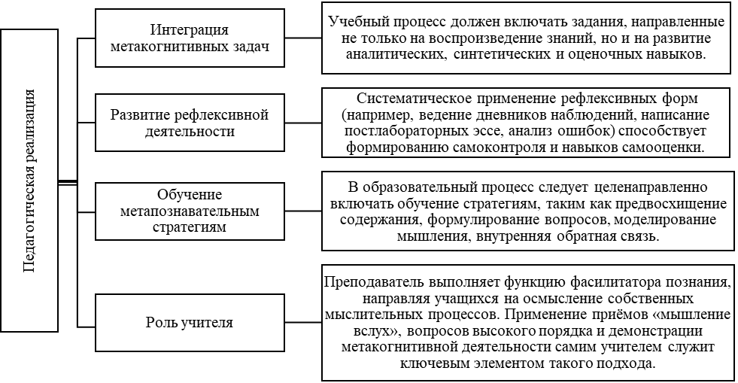
Рисунок 16 – Педагогическая реализация

Интеграция метапознавательных стратегий в биологическое образование способствует формированию критического мышления, научного подхода и способности к самообучению. Эмпирические данные подтверждают результативность данного подхода, реализация которого требует системной методической подготовки и активного участия педагога в организации метапознавательной деятельности. В контексте компетентностно ориентированного образования XXI века развитие таких навыков становится необходимым условием подготовки учащихся к научной и профессиональной деятельности.
Назарбаев Интеллектуальные школы - это сеть инновационных учебных заведений, ориентированных на интеграцию отечественного и международного опыта. С 2 года в сотрудничестве с Кембриджским университетом реализуется программа NIS-Programme, направленная на развитие критического мышления, функциональной грамотности и углублённое изучение естественно-математических дисциплин на трёх языках.
НИШ обеспечивает индивидуальный подход к обучающимся, активно использует информационно-коммуникационные технологии и участвует в международных образовательных проектах. В 2023 году Центр педагогического мастерства НИШ получил европейскую сертификацию от ACQUIN, подтвердив высокое качество подготовки педагогов. Сегодня в Казахстане функционируют 22 школы НИШ, оснащённые современной инфраструктурой и предоставляющие условия для всестороннего развития учащихся.
По состоянию на 2 сентября 2024 года в НИШ обучается 17 884 учащихся, из которых 11% из сельской местности и 38,4% из социально уязвимых слоев населения. Общее количество учителей составляет 2 702 человека, 43% из которых имеют степень магистра, а 1,04% - степень PhD или кандидата наук. 60% выпускников 2023-2024 учебного года имеют сертификат IELTS с баллом 7,0 и выше. С 2010 по 2024 годы НИШ выпустили 20 771 учащегося, из которых 25,4% поступили в Назарбаев Университет, а 20,4% - в зарубежные вузы.
Таким образом, Назарбаев Интеллектуальные школы играют ключевую роль в развитии образования в Казахстане, предлагая учащимся качественное обучение и способствуя их всестороннему развитию.
В целях проверки гипотезы и апробации методов, соответствующих компетентностному, личностно-ориентированному, дифференцированному, CLIL и метапредметному подходам, в НИШ были внедрены комплексные задания, охватывающие формативное и суммативное оценивание. Задания включали открытые вопросы, биологические задачи, мини-исследования и кейсы, направленные на выявление не только предметных знаний, но и уровня метакогнитивной активности.
Дополнительно были реализованы стратегии саморефлексии, способствующие осознанию учащимися своих действий, самооценке и коррекции учебных стратегий. Форматы включали письменные размышления, чек-листы, таблицы анализа понимания и устные обсуждения, которые также интегрированы в структуру рефлексивного дневника.
Эмпирическая база исследования включала анкетирование, тестирование, наблюдение, анализ учебных работ и интервью с педагогами. Ключевым инструментом стал опросник MAI (Schraw & Dennison), оценивающий компоненты метапознания: знание и регуляцию. Полученные данные использовались для оценки уровня метакогнитивных навыков и эффективности педагогических условий [43, с. 470] (Приложение П).
Для статистической обработки эмпирических данных применялись следующие программные средства:
Microsoft Excel - использовался на этапе первичной обработки результатов анкетирования, входного и итогового тестирования. С помощью встроенных инструментов были рассчитаны средние значения, процентные соотношения, построены графики и диаграммы, иллюстрирующие динамику развития метакогнитивных навыков у учащихся контрольной и экспериментальной групп.
IBM SPSS Statistics - использовался для проведения более глубокой статистической обработки, включая методы корреляционного анализа, сравнение средних значений (t-критерий Стьюдента) и анализ значимости различий между группами. Это позволило выявить достоверные различия между учащимися, обучающимися по традиционной модели и по модели с внедрением метакогнитивных педагогических условий.
Язык программирования Python – применялся в качестве дополнительного инструмента для кодирования и анализа качественных данных, полученных в ходе интервью и анализа письменных рефлексий учащихся. С использованием библиотек pandas, matplotlib, scikit-learn и nltk были автоматизированы процессы категоризации, подсчёта частот и визуализации распределения ответов. Это обеспечило воспроизводимость анализа и позволило дополнительно проверить валидность полученных выводов.
Использование указанных программных продуктов позволило объективно интерпретировать данные, представить их в графической форме, выявить устойчивые тенденции в развитии метакогнитивной компетентности и подтвердить достоверность полученных результатов.
Диагностическое тестирование проводилось на начальном и завершающем этапах с целью отслеживания динамики развития метакогнитивных навыков, включая академическую успеваемость по биологии и уровень саморегуляции учащихся.
Метод включенного наблюдения использовался для оценки степени самостоятельности и применения учащимися метакогнитивных стратегий (постановка вопросов, прогнозирование, рефлексия). Особое внимание уделялось проявлениям самоконтроля и осознанного управления учебным процессом.
Анализ учебных продуктов охватывал записи в рефлексивных дневниках, самооценочные листы и исследовательские проекты. Эти материалы позволили определить уровень осознанного подхода к обучению и способности к критическому самоанализу.
В рамках исследования был проведён опрос учителей биологии Назарбаев Интеллектуальных школ с целью выявления используемых методов и стратегий, направленных на развитие метакогнитивных навыков учащихся. Также анализировались основные затруднения, с которыми сталкиваются педагоги, и уровень их осведомлённости о значимости метакогнитивного подхода (Приложение Р).
Категория респондентов: Учителя биологии Назарбаев Интеллектуальных школ (НИШ).
Количество опрошенных: 20 учителей (НИШ ФМН г. Семей – 10 человек, НИШ ХБН г. Усть-Каменогорск – 10 человек).
Форма опроса: Анонимное анкетирование.
Формат вопросов: Закрытые (варианты ответов с возможностью выбора), полуоткрытые (возможность указать дополнительные комментарии).
Методика расчёта: процентное соотношение определялось по формуле:

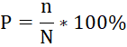 (1)
где:
P - доля (%) учителей, выбравших данный вариант,
n - количество респондентов по категории,
N - общее количество респондентов (в данном случае 20).
Респонденты оценивали по различным критериям, насколько учащиеся проявляют осознанность, способность к планированию, саморефлексии и контролю за своим обучением. Обобщённые данные представлены в таблице 12

Таблица 12 – Уровень метакогнитивных навыков учащихся (по мнению учителей)

Уровень навыков по наблюдениям | Кол-во учителей | % от общего числа
Высокий уровень | 6 | 30%
Средний уровень | 10 | 50%
Низкий уровень | 4 | 20%

Большинство учителей отметили, что учащиеся проявляют частичные и фрагментарные метакогнитивные действия, что соответствует среднему уровню развития. Только 30% педагогов наблюдают устойчивое проявление осознанного обучения у учеников.
В таблице 13 представлены данные по ключевым элементам метакогнитивного поведения учащихся, наблюдаемым учителями.

Таблица 13 – Проявления метакогнитивных стратегий у учащихся (по мнению педагогов)

Проявление | % учителей, наблюдающих это у учащихся
Умение планировать учебные действия | 45%
Навык самооценки и рефлексии | 40%
Применение мнемонических или визуальных стратегий | 35%
Способность выделять главное в информации | 50%
Осознанная коррекция собственных ошибок | 30%

Учителя также указали на частые трудности, возникающие у учеников при развитии метакогнитивных навыков. В таблице 14 представлены данные по наиболее часто упоминаемым трудностям.

Таблица 14 – Основные трудности у учащихся при формировании метакогнитивных навыков (по мнению учителей)

Трудность | % педагогов, отметивших это
Отсутствие навыков планирования | 55%
Трудности с выделением главной мысли | 50%
Недостаточная самостоятельность в обучении | 45%
Склонность к механическому запоминанию | 40%
Отсутствие регулярной саморефлексии | 60%

Результаты анкетирования педагогов НИШ подтверждают, что большинство учащихся демонстрируют средний уровень метакогнитивных навыков. Хотя отдельные школьники используют элементы планирования, рефлексии и визуализации, системное и устойчивое применение метапознавательных стратегий остаётся ограниченным. Наиболее частыми затруднениями являются отсутствие регулярной саморефлексии, неумение выделять ключевую информацию и слабая самостоятельность в управлении обучением.
Анализ данных проводился с использованием методов количественной и качественной обработки: корреляционный анализ, сравнение средних значений, интервью с учащимися и педагогами, наблюдение и изучение рефлексивных дневников. Обнаружены значимые различия между возрастными группами: учащиеся 11-х классов демонстрируют более высокий уровень осознанности и метакогнитивной зрелости по сравнению с восьмиклассниками, однако в обеих группах сохраняются трудности в области саморегуляции и стратегического планирования (Таблица 15).

Таблица 15 - Количественный состав участников исследования

Интеллектуальная школа | НИШ ХБН г.УК | НИШ ФМН г.Семей
Класс | Количество обучающихся | Количество обучающихся
8А; 8М; 8E; 8В; 8К; 8С | 15; 16; 16; 16; 15; 15 | 26; 14;15;25;15;14
Итого 8 классы | 93 | 109
11В1; 11В2; 11В3 | 11;12;10 | 13;9;12
Итого 11 классы | 33 | 34
Общее количество | 126 | 143

Общее количество участников в исследовании составляет 269 учащихся: 126 в НИШ ХБН г. УК и 143 в НИШ ФМН г. Семей. Это обеспечивает достаточную статистическую мощность при сравнительном анализе. Количество учащихся в 8-х классах (93 НИШ ХБН г. УК, 109 НИШ ФМН г. Семей) и 11-х классах (33 НИШ ХБН г. УК, 34 НИШ ФМН г. Семей) позволяет провести репрезентативный сравнительный анализ, как в рамках каждой возрастной категории, так и в целом по группам. Распределение внутри параллелей достаточно равномерно, без перекосов по численности классов. Это создаёт условия для достоверной интерпретации различий, обусловленных педагогическим вмешательством, а не численным перевесом одной из групп.
Такая структура выборки позволила апробировать разработанные методики в условиях реального педагогического процесса, что подтверждает высокий уровень валидности и внешней обобщаемости результатов (Рисунок 17, 18).
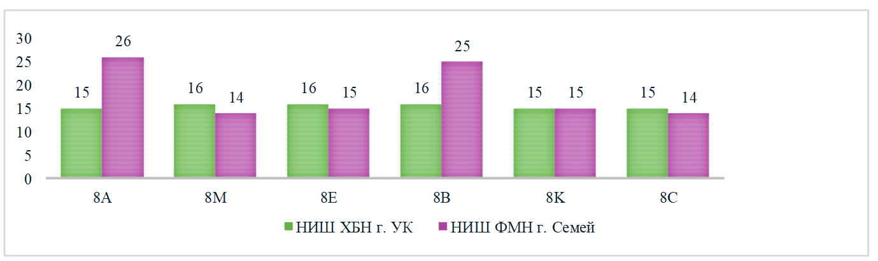
Рисунок 17 – Количество учеников 8 класса НИШ ХБН г.УК и НИШ ФМН г.Семей
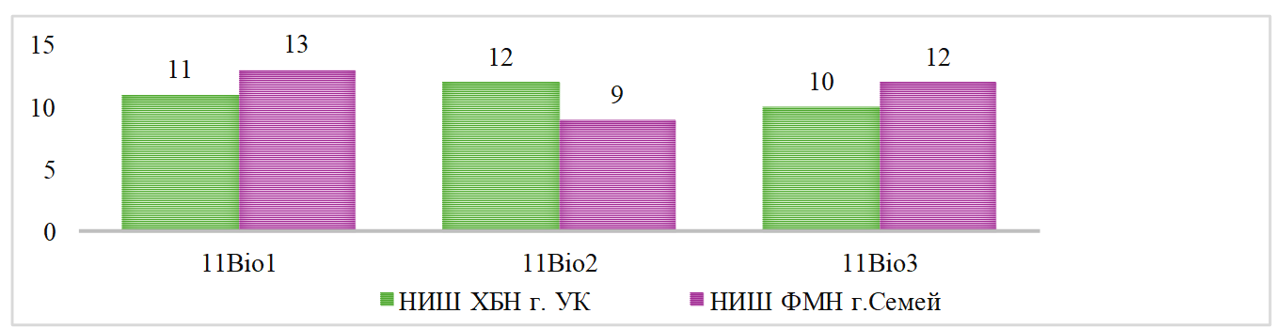

Рисунок 18 – Количество учеников 11 класса НИШ ХБН г. УК и НИШ ФМН г. Семей

Необходимость диагностики развития метакогнитивных навыков обучающихся НИШ в процессе изучения биологии отображена на рисунке 20.
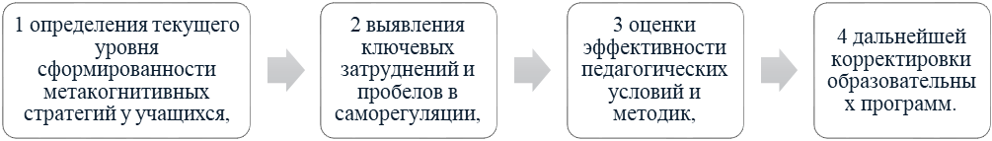

Рисунок 19 - Необходимость диагностики развития метакогнитивных навыков обучающихся НИШ

Определить уровень развития метакогнитивных навыков обучающихся 8-х и 11 классов.
Для комплексного изучения уровня метакогнитивных навыков учащихся используется сочетание качественных и количественных методов исследования:
Констатирующее анкетирование позволило выявить осведомлённость обучающихся о метакогнитивных стратегиях, их отношение к самостоятельному обучению и уровень саморефлексии. Результаты анкетирования позволяют определить, какие аспекты метакогнитивных навыков требуют развития.
Дополнительно в исследовании реализуется комплексный подход к оценке метакогнитивного развития, объединяющий количественные и качественные методы. Использование опросника MAI [43, c. 471] позволяет зафиксировать самооценку учащимися своих метакогнитивных умений, а включённое наблюдение – оценить практическую реализацию этих умений в учебной деятельности. Это позволяет сопоставить заявленные стратегии и их реальное применение.
Анализ учебных продуктов предоставляет эмпирические данные о глубине рефлексии, уровне критического мышления и осознанности в обучении. Сопоставление данных до и после педагогического вмешательства позволяет объективно оценить эффективность разработанных условий и сделать выводы о степени устойчивости сформированных навыков.
Произведённое по результатам аналитических отчетов 2023 [195, c. 60; 196] и 2024 [197; 198] СО ранжирование школ показало, что Интеллектуальная школа ХБН г. Усть-Каменогорск занимает первое место на протяжении двух лет в 10-ых классах, и на протяжениий трех лет в 12-ых классах. В то же время, когда ФМН г. Семей варирует в 10-ых классах с с 12-го до 1-го место с улучшением динамики, рисунок, в 12-ых коллеблется с 3-го место до 11-го.
Для определения позиции школы в рейтинге использовался средний балл СО по предмету «Биология» в соответствующей параллели, рассчитанный по формуле:

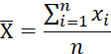

Где:
- средний балл учащихся школы по биологии,
x_{i} - балл отдельного учащегося по СО,
n - количество учащихся, принимавших участие в СО.

Далее средний балл каждой школы сравнивался между всеми НИШ, и в зависимости от значения присваивалось место в рейтинге (1 — наивысший показатель, далее по убыванию) (Рисунок 20, 21).
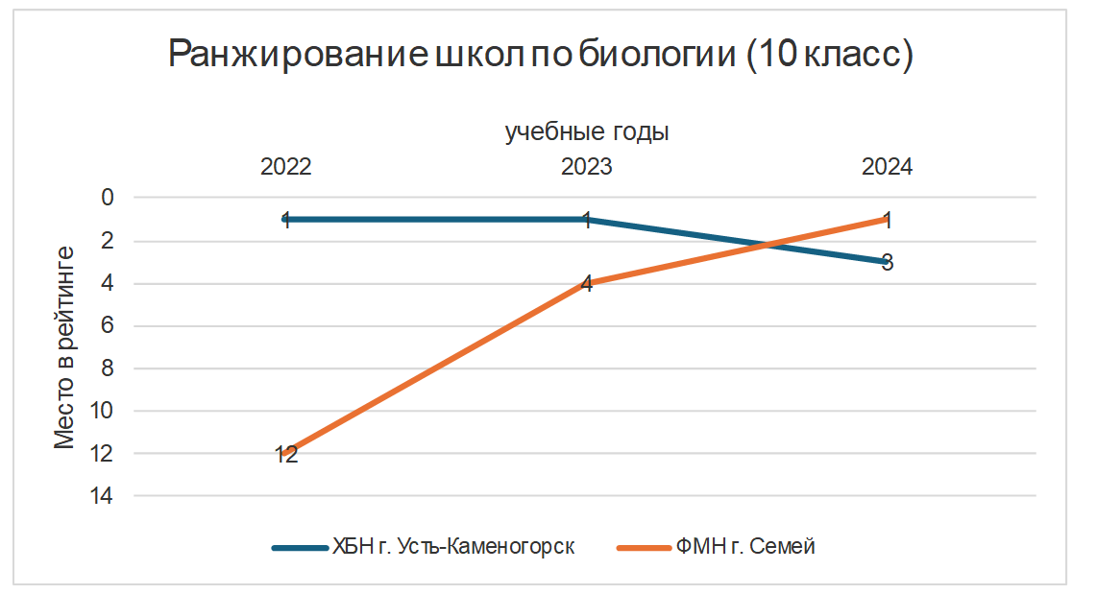

Рисунок 20. Ранжирование школ ХБН г. УК и ФМН г. Семей по СО 10 класс по предмету биология

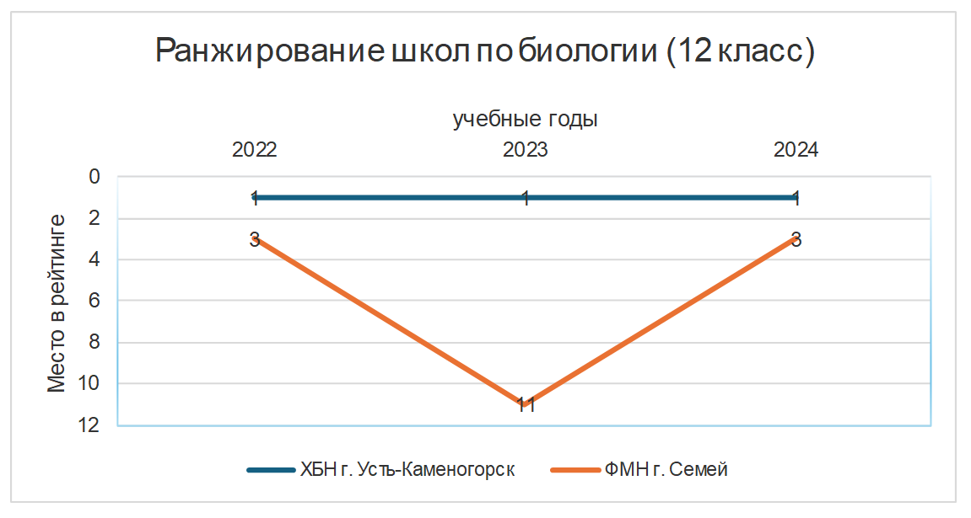

Рисунок 21. Ранжирование школ ХБН г. УК и ФМН г. Семей по СО 12 класс по предмету биологии

Таким образом, по результатам ранжирования школ по предмету «Биология» на основе аналитических отчетов СО за 2023 и 2024 годы, можно отметить стабильное лидерство Интеллектуальной школы ХБН г. УК, которая неизменно занимает первое место как в 10-х, так и в 12-х классах. В то же время позиции Интеллектуальной школы ФМН г. Семей демонстрируют колебания: в 10-х классах наблюдается положительная динамика (с 12-го места в 2022 году до 4-го в 2023 году и до 1-го места в 2024 году), тогда как в 12-х классах отмечается нестабильность – от 3-го места в 2022 году до 11-го в 2023, с последующим возвращением на 3-е место в 2024 году. Эти данные свидетельствуют о высокой устойчивости образовательных результатов в ХБН г. УК и необходимости системной поддержки и анализа факторов, влияющих на колебания успеваемости в ФМН г. Семей.
Выбор НИШ ФМН г. Семей в качестве экспериментальной группы, а НИШ ХБН г.УК - в качестве контрольной группы был обусловлен по результатам аналитического отчета, так и необходимостью соблюдения принципов объективности, сопоставимости и педагогической целесообразности в контексте проведения межшкольного исследования, направленного на изучение формирования метакогнитивных навыков учащихся в условиях профильного обучения биологии. Исследование было сосредоточено на учащихся 8-х и 11-х классов, что позволило проследить возрастную динамику формирования метапознавательной компетентности и дифференцировать воздействие экспериментальных педагогических условий в разрезе возрастных когнитивных возможностей.
НИШ ХБН г. УК, изначально представляла собой логически обоснованную базу для формирования контрольной группы. В исследуемый период в данной школе не проводилось систематическое внедрение метакогнитивных стратегий как элемента образовательного дизайна. Диагностические данные показали, что в методике преподавания преобладали инные подходы, в которых метапознавательные практики либо использовались спонтанно, либо применялись неосознанно и не сопровождались письменной рефлексивной или оценочной поддержкой со стороны учителей. Это позволило использовать данную школу как показатель естественного хода учебного процесса, в котором учащиеся развивают когнитивные и метакогнитивные навыки в рамках стандартного образовательного окружения, без целенаправленного педагогического вмешательства.
В то же время выбор НИШ ФМН г. Семей как экспериментальной площадки был обоснован тем, что данная школа предоставила возможность апробации и системного внедрения авторских педагогических условий, направленных на развитие метакогнитивной компетентности. Учебная программа, как и во всех сетях НИШ одинакого также включала биологический компонент, что обеспечивало сопоставимость по содержанию изучаемого материала. Однако принципиальное отличие заключалось в внедрении комплекса педагогических практик, таких как формирующее оценивание, ведение рефлексивных дневников, проблемное обучение и метакогнитивные подсказки, а также включение учащихся в целенаправленную деятельность по осмыслению собственных учебных стратегий и коррекции ошибок. Таким образом, образовательная среда школы г. Семей была целенаправленно трансформирована в соответствии с исследовательской моделью, основанной на принципах «учиться тому, как учиться».
Дополнительным аргументом в пользу такого распределения школ по исследовательским ролям стал результат констатирующего эксперимента (описание приведено ниже), возможность соблюдения внутренней эквивалентности выборки. Анализ социально-демографических характеристик учащихся, численности классов, уровня академической подготовки и обеспеченности ресурсами показал достаточную сопоставимость двух школ, что позволило нивелировать влияние внешних факторов и обеспечить валидность полученных различий. Участие 8-х и 11-х классов в исследовании способствовало выявлению как возрастных особенностей применения метакогнитивных стратегий, так и степени восприимчивости к педагогическому вмешательству на разных ступенях школьного обучения.
Таким образом, выбор НИШ г. УК в качестве контрольной группы и НИШ г. Семей – в качестве экспериментальной обусловлен не только методологической логикой организации педагогического исследования, но и фактическими различиями в компетенциях обучающихся, позволяющими объективно зафиксировать влияние внедряемых педагогических условий на формирование метакогнитивных навыков учащихся в реальной образовательной среде (Таблица 16).

Таблица 16 – Количественный состав участников исследования в контрольной и экспериментальной группах

Интеллектуальная школа | ХБН г. УК контрольная группа (далее КГ) |  | ФМН г. Семей экспреиментальная группа (далее ЭГ)
Класс | Кол-во | Кач. | Кол-во | Кач.
8 | 93 | 100% | 109 | 100%
11 | 33 | 100% | 34 | 100%
Общее количество | 126 |  | 143

По результатам исследования, проведённого в первом полугодии, был выявлен разный уровень самостоятельности среди учащихся НИШ ХБН г. УК и НИШ ФМН г. Семей. Далее представим анализ данных анкетирования констатирующего эксперимента учащихся 8-х классов (Рисунок 22, 23).
На рисунке 22 отображен средний балл по биологии за первое полугодие НИШ ХБН г. УК.

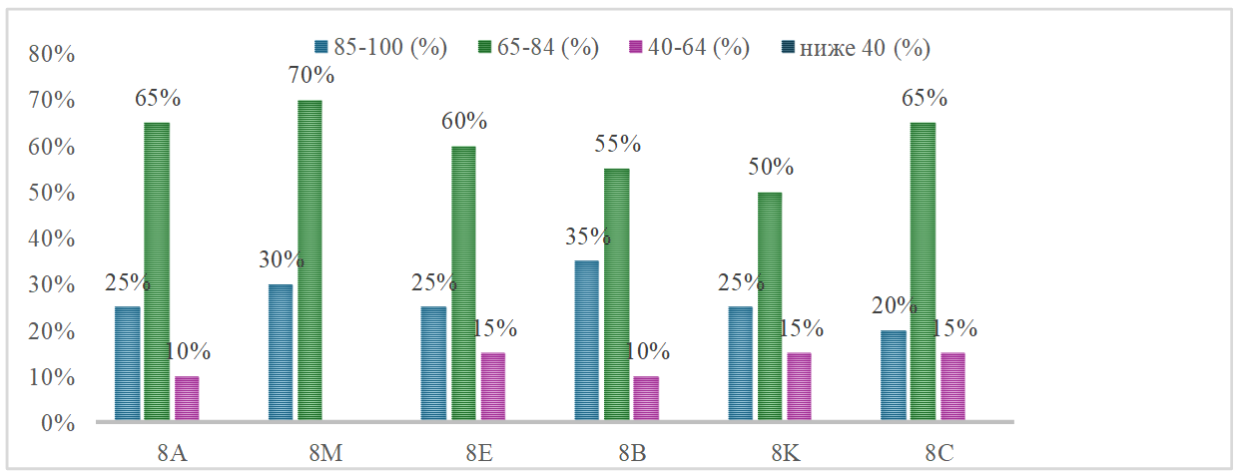

Рисунок 22 - Средний балл по биологии за первое полугодие НИШ ХБН г. УК

Далее на рисунке 23 отображен средний балл по биологии за первое полугодие НИШ ФМН г.Семей.

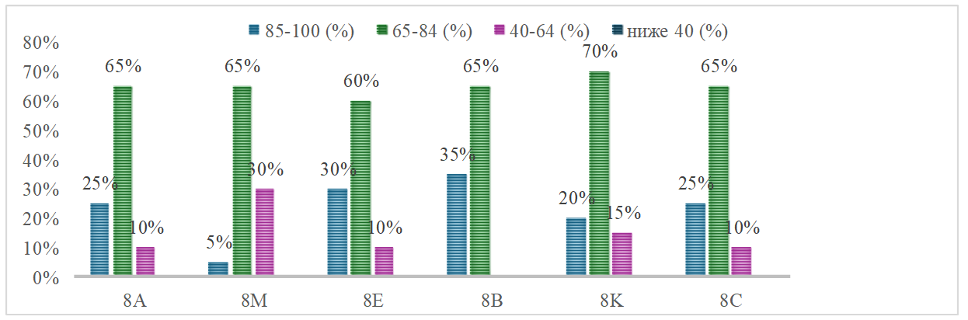

Рисунок 23 - Средний балл по биологии за первое полугодие НИШ ФМН г. Семей

Анализ показывает, что в обеих школах большинство учащихся имеют средний и выше среднего уровень (75–84 баллов). В НИШ ХБН г. УК больше учащихся с высокими результатами (90–100), чем в НИШ ФМН г. Семей.
На рисунках 24 и 25 отображены осведомленность о метакогнитивных навыках.

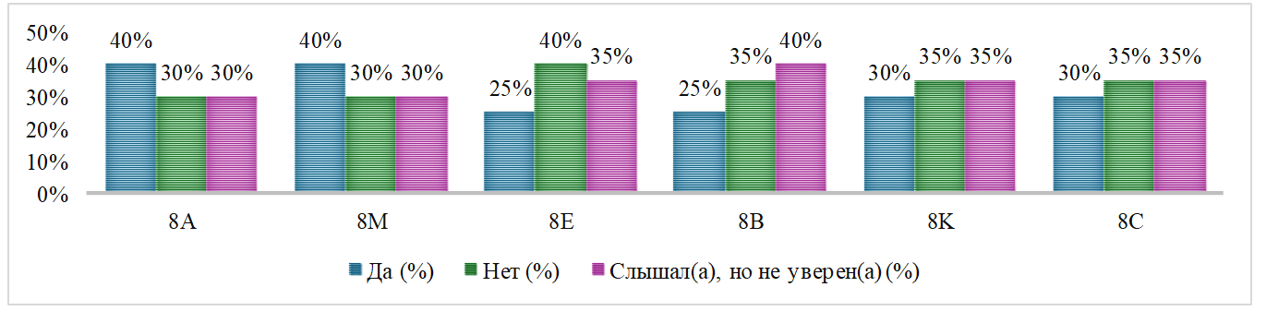

Рисунок 24 - Осведомленность о метакогнитивных навыках НИШ ХБН г. УК
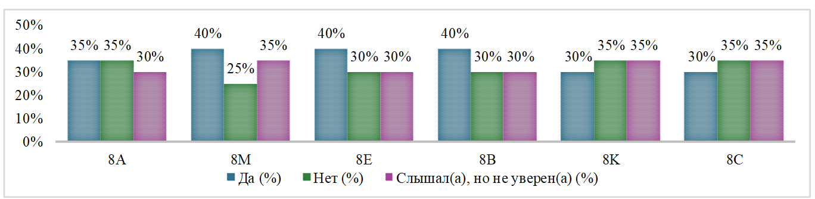

Рисунок 25 - Осведомленность о метакогнитивных навыках НИШ ФМН г. Семей

Полученные данные свидетельствуют о низком уровне осведомлённости учащихся в области метакогнитивных навыков: лишь немногие респонденты осознают их значимость, тогда как большинство либо не знакомы с данным понятием, либо обладают лишь поверхностным представлением. На рисунках 26 и 27 отображены частота размышлений о процессе обучения школ.

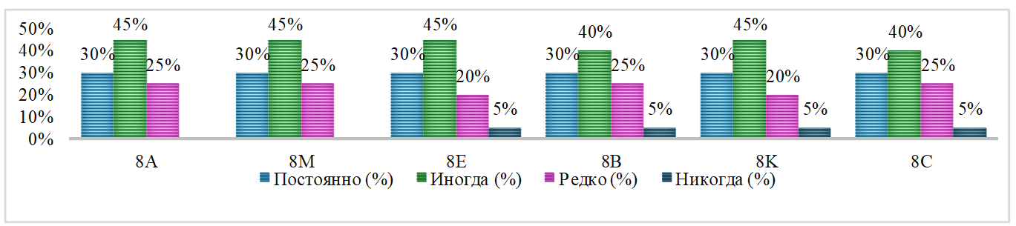

Рисунок 26 - Частота размышлений о процессе обучения НИШ ХБН г. УК

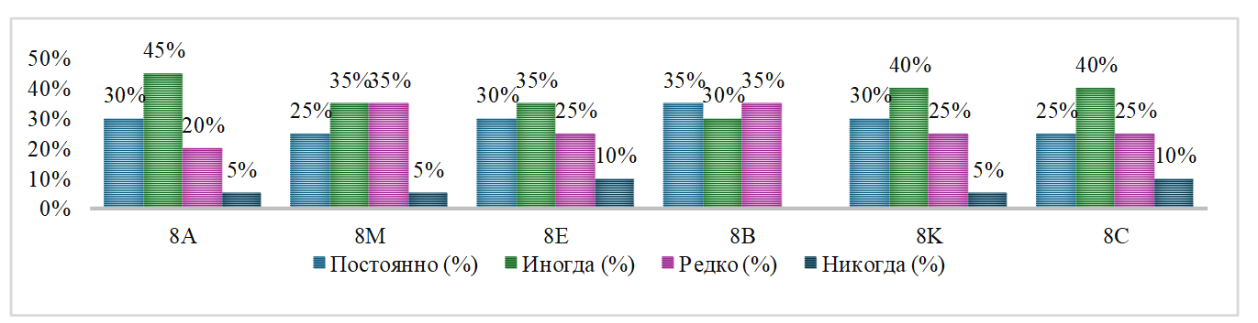

Рисунок 27 - Частота размышлений о процессе обучения НИШ ФМН г. Семей

Анализ показал, что лишь треть учащихся школ систематически осмысляют используемые учебные стратегии, тогда как большинство делают это эпизодически. Значительная часть в основном НИШ ФМН г. Семей школьники редко или вовсе не рефлексирует над процессом обучения, что ограничивает развитие навыков саморегуляции. Полученные данные подтверждают необходимость внедрения инструментов осознанного обучения, таких как рефлексивные дневники и формирующее оценивание с элементами метакогнитивных подсказок и рефлексирующих вопросов.
На рисунках 28 и 29 отображен выбор методов обучения перед подготовкой к уроку.

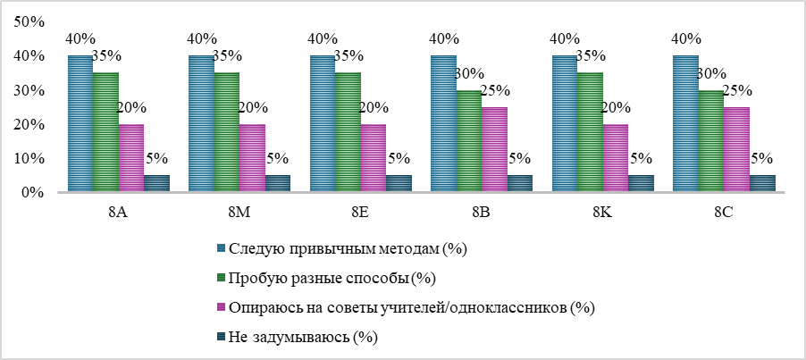

Рисунок 28 - Выбор методов обучения перед подготовкой к уроку НИШ ХБН г. УК

Рисунок 29 - Выбор методов обучения перед подготовкой к уроку НИШ ФМН г. Семей

Анализ рисунков 28 и 29 показывает различия в стратегиях подготовки учащихся к урокам биологии в НИШ ХБН г. УК и НИШ ФМН г. Семей. В обеих школах большинство учащихся предпочитают следовать привычным методам (от 40% до 45%), что говорит о стабильности и рутинности их учебного поведения. Однако в НИШ ФМН г. Семей процент таких учащихся выше почти во всех классах, особенно в 8A, 8M и 8K (по 45%).
При этом учащиеся НИШ ХБН г. УК чаще демонстрируют гибкость и стремление к пробованию новых способов, в частности 8А, 8М, 8Е, 8К, 8С, в Семее всего два класса 8Е и 8К.
Таким образом, учащиеся УК проявляют большую метакогнитивную активность и вариативность в выборе методов, тогда как учащиеся Семея больше склонны к рутинным подходам.
Проанализируем действия учеников разных школ перед изучением новой темы (Рисунки 30 и 31).

Рисунок 30 - Действия перед изучением новой темы НИШ ХБН г. УК

Рисунок 31 - Действия перед изучением новой темы НИШ ФМН г. Семей

Анализ показывает, что в обеих школах большинство учащихся «просто начинают читать» новую тему (40–45%), что указывает на преобладание пассивной стратегии восприятия информации. В то же время учащиеся НИШ ХБН г. УК чаще «ставят перед собой цель» и «оценивают знания» перед изучением темы (до 40%), чем их сверстники из Семея. В целом, учащиеся УК демонстрируют «более развитые метакогнитивные подходы» к обучению.
На рисунках 32,33 отображены действия учеников после выполнения задания.

Рисунок 32 - Действия учеников после выполнения задания НИШ ХБН г. УК

Рисунок 33 - Действия учеников после выполнения задания НИШ ФМН г. Семей

Анализ рисунков показывает, что учащиеся НИШ ХБН г. УК чаще анализируют свою работу после выполнения задания (до 40%), тогда как в НИШ ФМН г. Семей большее число учащихся ограничиваются лишь выполнением и сдачей задания без последующего осмысления результатов (до 35%). Также в УК активнее обращаются к учителю и сверстникам для сравнения и обсуждения. Это свидетельствует о более высоком уровне рефлексивной и метакогнитивной активности у учащихся УК.
Следующий анализ данных проводился по нескольким критериям, включающим уровень выполнения заданий, самоконтроль, рефлексию и способность к планированию (Рисунки 34, 35).

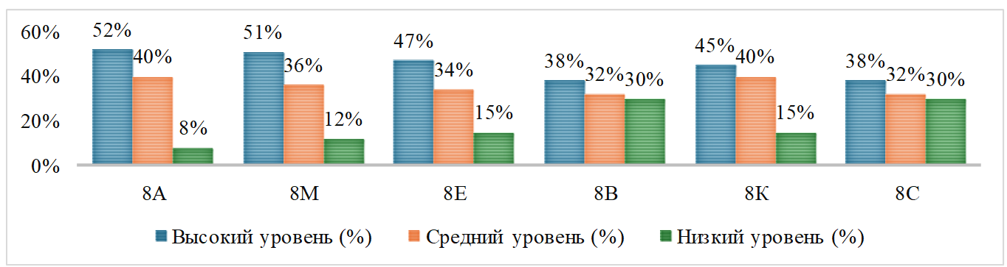

Рисунок 34 - Уровень выполнения заданий без внешней поддержки НИШ ХБН г. УК

Рисунок 35 - Уровень выполнения заданий без внешней поддержки НИШ ФМН г. Семей

Учащиеся НИШ ХБН г. УК демонстрируют более высокий уровень самостоятельности при выполнении заданий: в большинстве классов доля высокого уровня достигает 52%, тогда как в НИШ ФМН г. Семей — не более 50%, с большей долей низких результатов (до 30%). Данные указывает на лучше сформированные метакогнитивные и учебные навыки у учащихся УК.
Далее анализ развития навыка саморегуляции в обоих школах (Рисунки 36, 37).

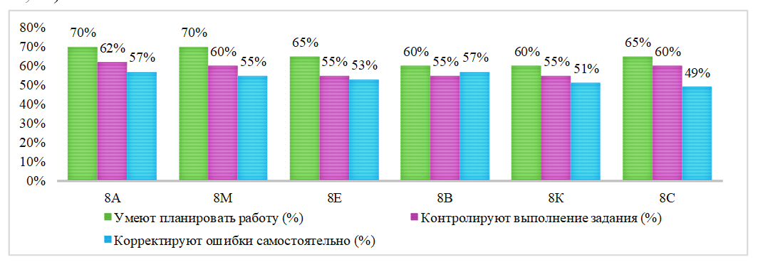

Рисунок 36 - Уровень развития навыков саморегуляции НИШ ХБН г. УК

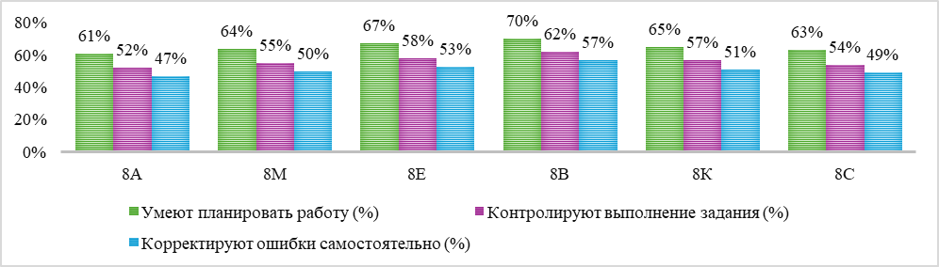

Рисунок 37 - Уровень развития навыков саморегуляции НИШ ФМН г. Семей
Анализ рисунков 36 и 37 показывает, что учащиеся НИШ ХБН г. УК в целом демонстрируют более высокие показатели развития навыков саморегуляции по сравнению с учащимися НИШ ФМН г. Семей. Особенно это выражено в умении планировать работу и контролировать выполнение заданий — максимальные значения достигают 70% в нескольких классах. Кроме того, уровень самостоятельной коррекции ошибок у школьников г. УК также стабильно выше, что свидетельствует о более сформированных метакогнитивных стратегиях.
В 8-х классах уровень самоконтроля и осознанности находится на среднем уровне. Учащиеся проявляют интерес к биологии, но не всегда самостоятельно корректируют ошибки и планируют свою работу (Рисунки 38,39).

Рисунок 38 - Уровень самоконтроля и осознанности среди учащихся 8-х классов НИШ ХБН г. УК

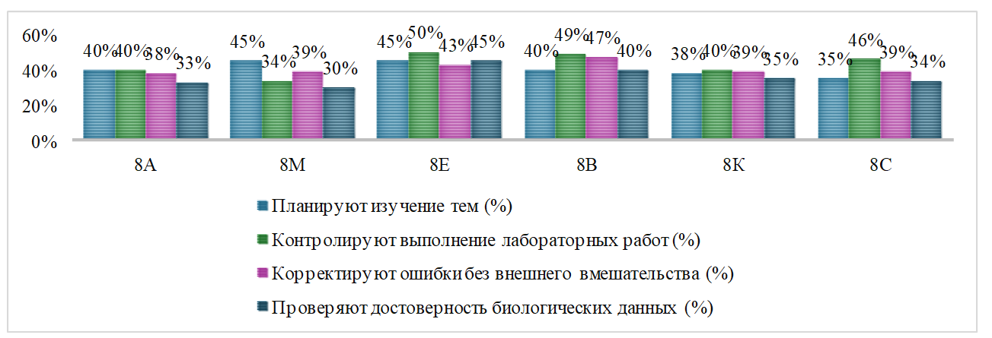

Рисунок 39 - Уровень самоконтроля и осознанности среди учащихся 8-х классов НИШ ФМН г. Семей

Анализ рисунков показывает, что учащиеся НИШ ХБН г. УК демонстрируют более высокие показатели самоконтроля и осознанности в сравнении с НИШ ФМН г. Семей. В частности, школьники г. УК чаще планируют изучение тем (до 58%), контролируют выполнение лабораторных работ (до 56%) и проверяют достоверность биологических данных (до 45%). В Семее же данные по всем компонентам ниже — чаще всего в пределах 30–45%. Это свидетельствует о более активной рефлексивной и исследовательской позиции учащихся ХБН УК.
Далее проанализируем ответы учеников НИШ ХБН г. УК и НИШ ФМН г. Семей 11-х классов (Рисунки 40,41).

Рисунок 40 - Уровень успеваемости по биологии НИШ ХБН г. УК

Рисунок 41 - Уровень успеваемости по биологии НИШ ФМН г. Семей

Анализ графиков показывает, что во всех трёх 11-х классах отсутствуют учащиеся с успеваемостью ниже 40%. Основная масса распределена в диапазоне 65–84%. В классах 11Bio1 и 11Bio2 также присутствует доля учащихся с высоким уровнем (85–100%). В 11Bio3 преобладают результаты среднего уровня (40–64%). Успеваемость в целом находится в положительном диапазоне.
На рисунках 42,43 показаны осведомленность о метакогнитивных навыках учащихся.

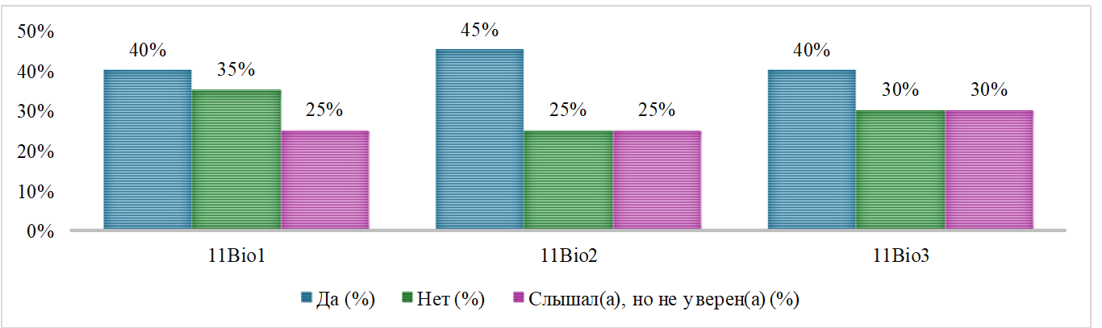

Рисунок 42 - Осведомленность о метакогнитивных навыках НИШ ХБН г. УК

Рисунок 43 - Осведомленность о метакогнитивных навыках НИШ ФМН г. Семей

Анализ рисунков 42 и 43 показывает, что «уровень осведомлённости о метакогнитивных навыках» среди учащихся 11-х классов примерно одинаков в НИШ г. УК и НИШ г. Семей. В обоих случаях около «40–45% учащихся» уверенно заявляют, что знают о метакогнитивных навыках. Однако в УК наблюдается «более высокая доля неопределённости» — до 30% отвечают «слышал(а), но не уверен(а)», тогда как в Семее больше тех, кто чётко отвечает «нет» или «да». Это может указывать на необходимость «дополнительного разъяснения и системного включения терминологии и практики метапознания» в учебный процесс обеих школ.
Далее рассмотрим частоту размышлений о процессе обучения (Рисунки 44,45).

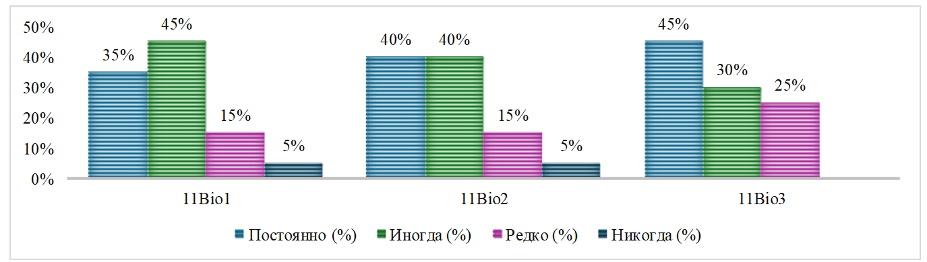

Рисунок 44 -Частота размышлений о процессе обучения НИШ ХБН г. УК

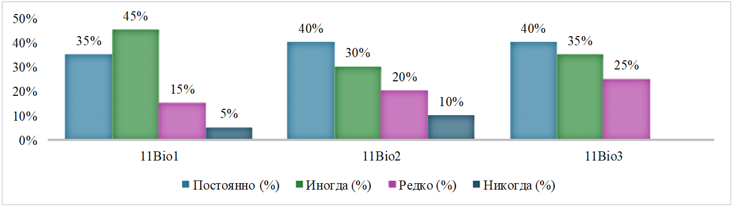

Рисунок 45 - Частота размышлений о процессе обучения НИШ ФМН г. Семей

Анализ рисунков 44 и 45 показывает, что учащиеся НИШ г. УК и НИШ г. Семей в целом схожи по частоте размышлений о процессе обучения. В обеих школах около 35–40% учащихся размышляют постоянно, особенно в классах 11Bio1 и 11Bio2.
Однако в УК наблюдается ниже доля тех, кто никогда не рефлексирует до 5%, тогда как в Семее - до 10%. В то же время учащиеся Семея чаще отвечают «редко» и «никогда», что указывает на менее устойчивую привычку к учебной рефлексии. Таким образом, учащиеся УК демонстрируют чуть более выраженную метакогнитивную активность, особенно в классе 11Bio3. Рассмотрим выбор методов обучения перед подготовкой к уроку (Рисунки 46,47).

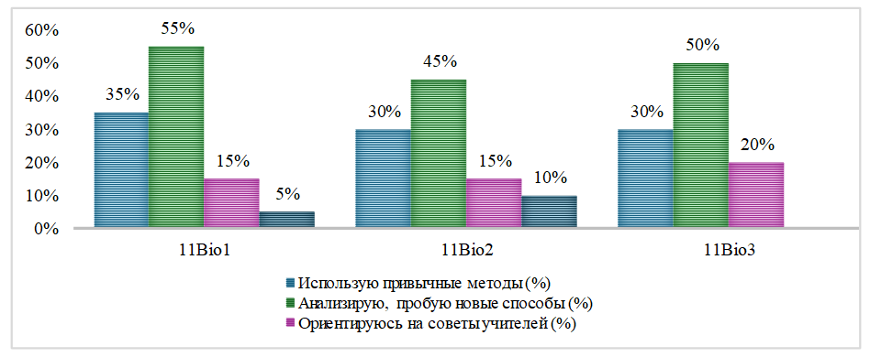

Рисунок 46 - Выбор методов обучения перед подготовкой к уроку НИШ ХБН г. УК

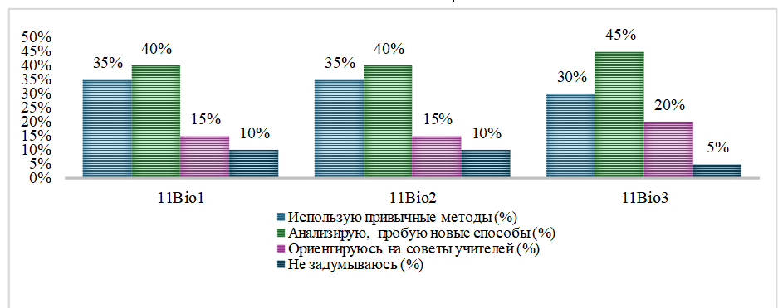

Рисунок 47 - Выбор методов обучения перед подготовкой к уроку НИШ ФМН г. Семей

Учащиеся НИШ г. УК чаще пробуют новые способы подготовки (до 50%) и реже не задумываются о методах. В Семее доля таких учащихся ниже, чаще встречается ориентация на советы учителей или не задумываются. Это указывает на более осознанный и гибкий подход к обучению в УК.
Проанализируем действия учащихся перед изучением новой темы (Рисунки 48,49).

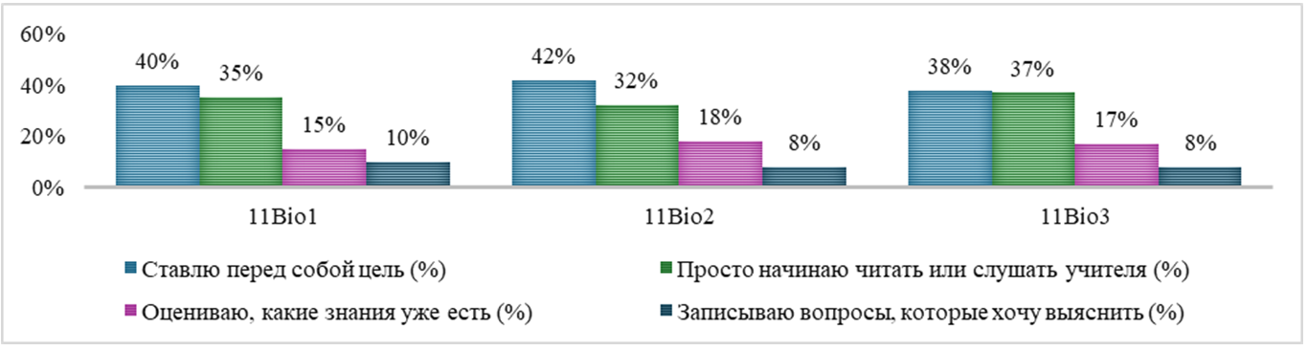

Рисунок 48 - Действия учащихся перед изучением новой темы НИШ ХБН г. УК
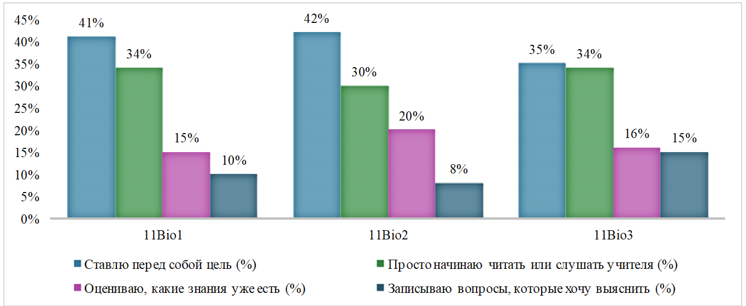

Рисунок 49 - Действия перед изучением новой темы НИШ ФМН г. Семей

Результаты анкетирования показываютчто учащиеся НИШ г. УК чаще ставят перед собой цель перед изучением новой темы (до 42%) и оценивают имеющиеся знания. В Семее акцент смещён в сторону пассивного начала работы — «просто начинаю читать» (до 37%). В осовном обе школ показывают практические одинаковые результаты по данным вопросам.
Изучим действия учащихся после выполнения заданий (Рисунки 50,51).

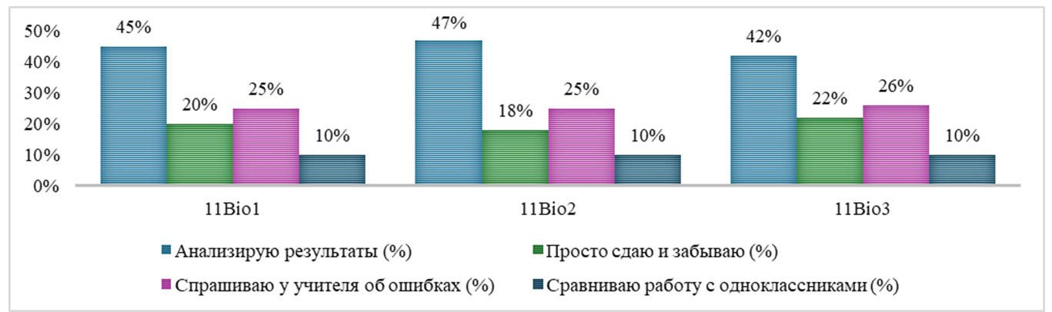

Рисунок 50 - Действия учащихся после выполнения заданий НИШ ХБН г. УК

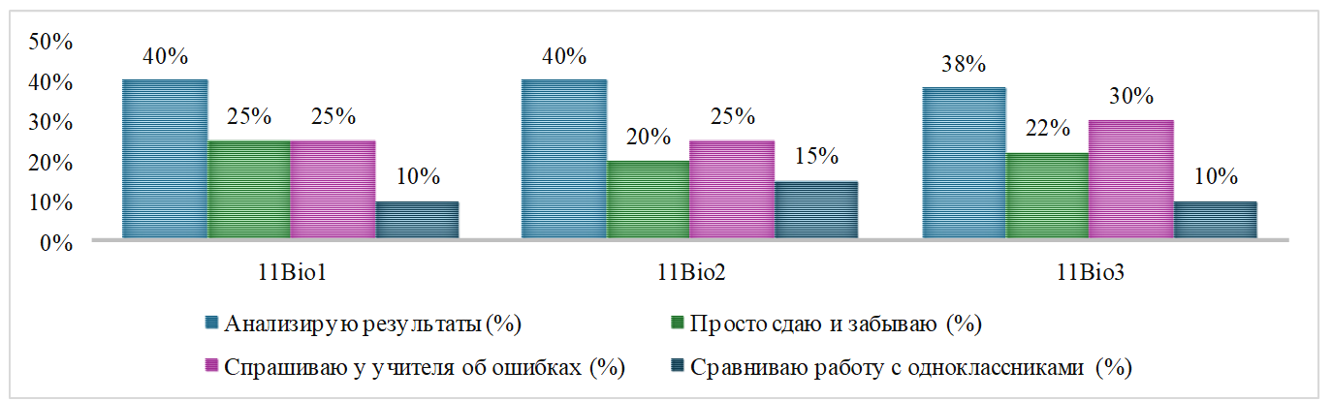
Рисунок 51 - Действия учеников после выполнения задания НИШ ФМН г. Семей
Анализ рисунков 50 и 51 показывает, что учащиеся НИШ г. УК чаще анализируют результаты выполнения заданий (до 47%) и обращаются к учителю по вопросам ошибок. В то время как в Семее более выражена тенденция «просто сдаю и забываю», а анализ и сравнение с одноклассниками встречаются реже. Это говорит о более развитых навыках рефлексии и самоконтроля у учащихся УК.
Проанализируем уровень выполнения заданий без внешней поддержки 11 класса (Рисунки 52,53).

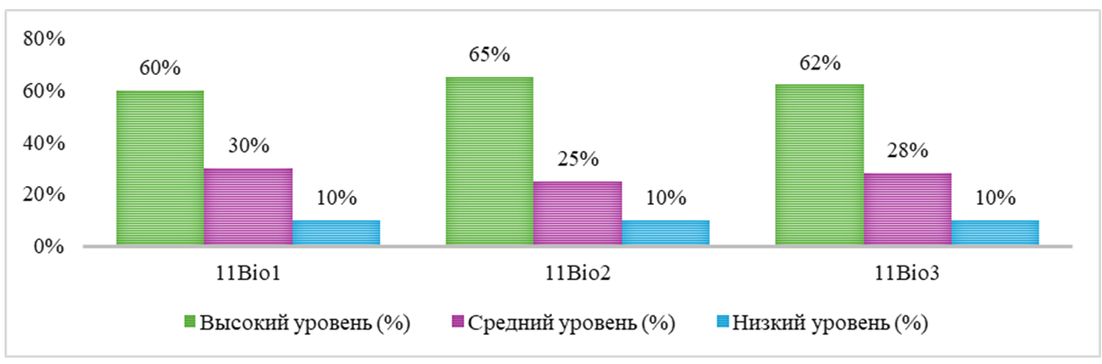

Рисунок 52 - Уровень выполнения заданий без внешней поддержки НИШ ХБН г. УК

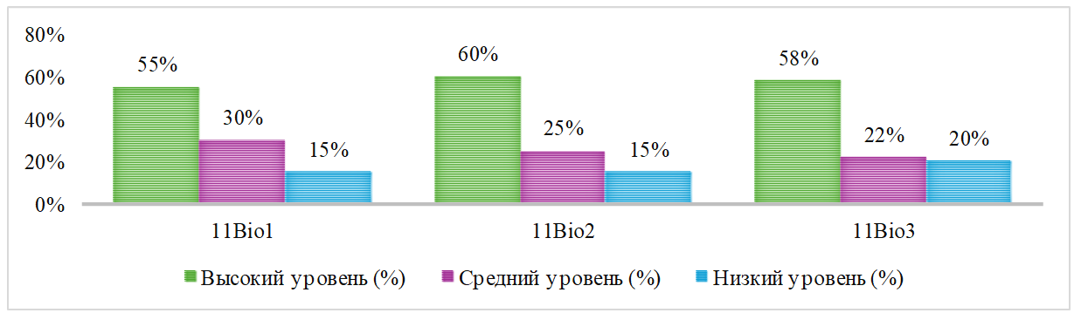

Рисунок 53 - Уровень выполнения заданий без внешней поддержки НИШ ФМН г. Семей

Результаты показывают, что учащиеся НИШ г. УК демонстрируют более высокий уровень выполнения заданий без внешней поддержки (до 65%), по сравнению с учащимися НИШ г. Семей (максимум — 60%). В то же время в Семее выше доля учащихся с низким уровнем — до 20%, тогда как в УК она не превышает 10%. Это свидетельствует о большей самостоятельности и уверенности в выполнении заданий у учащихся УК.
Далее рассмотрим уровень развития навыков саморегуляции (Рисунки 54,55).
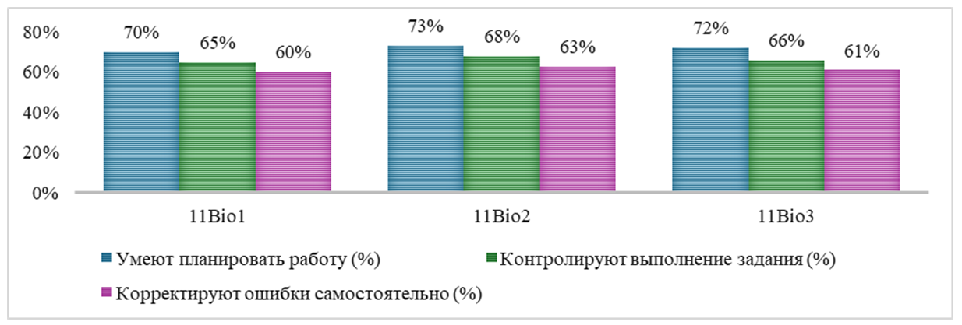

Рисунок 54 - Уровень развития навыков саморегуляции НИШ ХБН г. УК

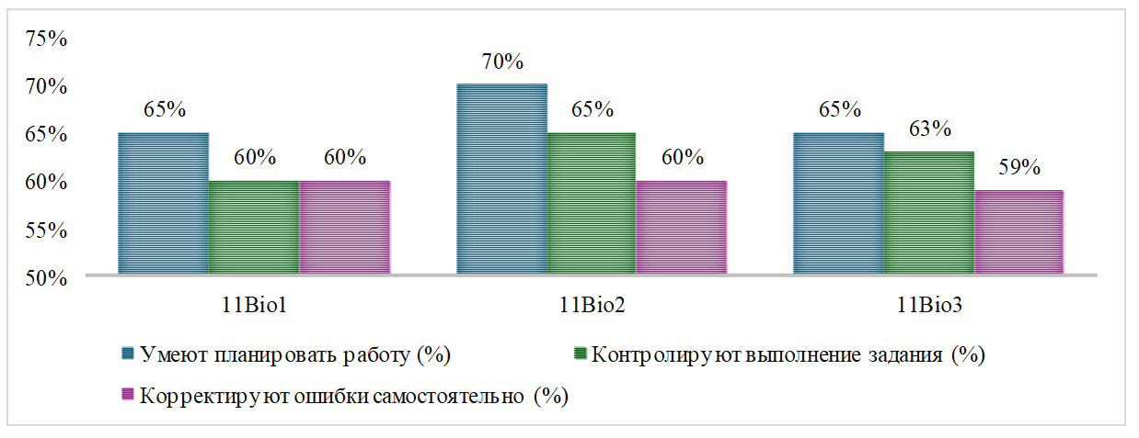

Рисунок 55 - Уровень развития навыков саморегуляции НИШ ФМН г. Семей

Данные показывают, что учащиеся НИШ г. УК демонстрируют более высокий уровень развития навыков саморегуляции, чем учащиеся НИШ г. Семей. В УК до 73% учащихся умеют планировать работу и до 68% — контролировать выполнение заданий, тогда как в Семее эти показатели не превышают 70% и 65% соответственно. Кроме того, самостоятельная коррекция ошибок также выше в УК (до 63%), что свидетельствует о более сформированных метакогнитивных стратегиях.
В 11-х классах наблюдаются более высокие показатели самоконтроля и осознанности, что обусловлено возросшей учебной автономией и ответственностью за подготовку к итоговой аттестации (Рисунки 56,57).

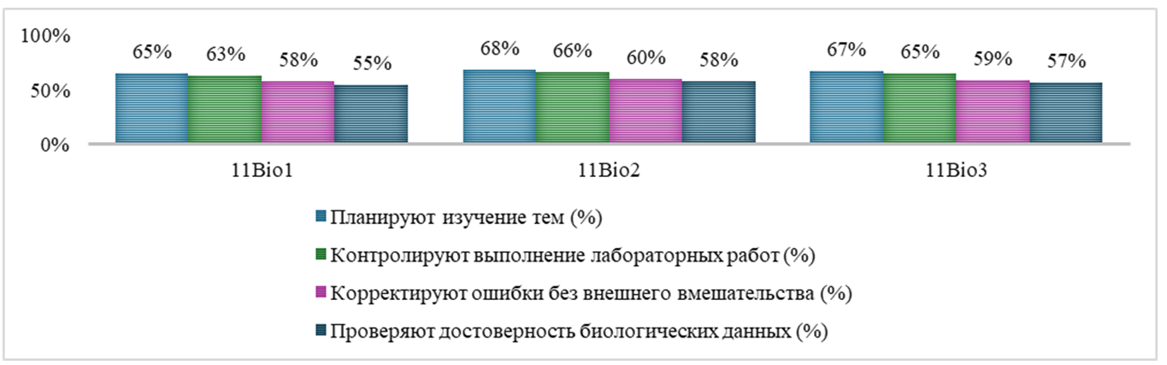

Рисунок 56 - Уровень самоконтроля и осознанности среди учащихся 11-х классов НИШ ХБН г. УК

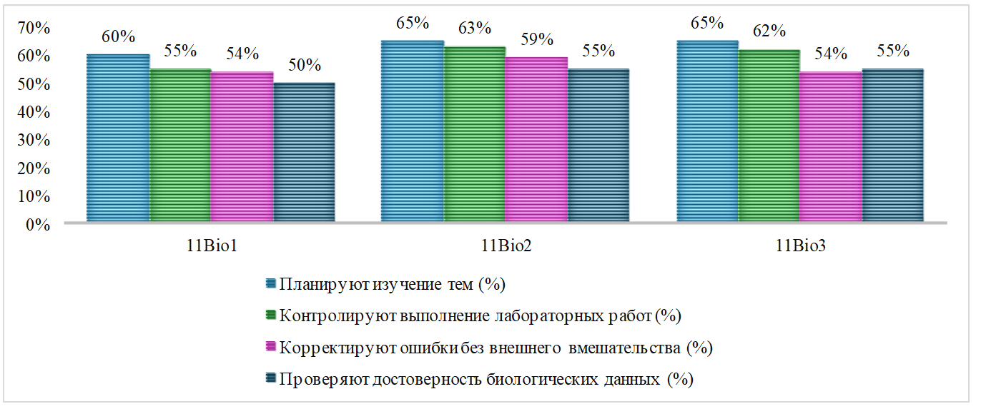

Рисунок 57 - Уровень самоконтроля и осознанности среди учащихся 11-х классов НИШ ФМН г. Семей

Учащиеся НИШ г. УК демонстрируют высший уровень самоконтроля и осознанности по сравнению с учащимися НИШ г. Семей. В УК все показатели — планирование, контроль, коррекция и проверка достоверности — находятся в диапазоне 55–68%, тогда как в Семее эти же показатели варьируются от 50% до 65%. Особенно выражены различия в умении проверять достоверность биологических данных — 57% в УК против 55% и ниже в Семее. Это говорит о более устойчивых метакогнитивных стратегиях у учащихся УК.
Далее проанализируем результаты по опроснику MAI в НИШ ХБН УК (Таблица 17).

Таблица 17 – Распределение учащихся контрольной группы по уровням метакогнитивных навыков (MAI)

Компонент | Уровень | 8 классы (n = 93) | % |  | 11 классы (n = 33) | %
Общий уровень (160) | Высокий | 15 | 16% |  | 12 | 36%
 | Средний | 64 | 69% |  | 20 | 61%
 | Низкий | 14 | 15% |  | 1 | 3%
Метакогн. знание | Высокий (30–40) | 24 | 26% |  | 11 | 33%
Метакогн. знание | Средний (15–29) | 58 | 62% |  | 19 | 58%
Метакогн. знание | Низкий (8–14) | 11 | 12% |  | 3 | 9%
Планирование | Высокий (15–20) | 20 | 21% |  | 10 | 30%
Планирование | Средний (8–14) | 55 | 59% |  | 19 | 58%
Планирование | Низкий (4–7) | 18 | 20% |  | 4 | 12%
Мониторинг | Высокий (15–20) | 23 | 25% |  | 10 | 30%
Мониторинг | Средний (8–14) | 59 | 63% |  | 20 | 61%
Мониторинг | Низкий (4–7) | 11 | 12% |  | 3 | 9%
Контроль | Высокий (15–20) | 20 | 21% |  | 9 | 27%
Контроль | Средний (8–14) | 61 | 66% |  | 21 | 64%
Контроль | Низкий (4–7) | 12 |  | 13% | 3 |  | 9%
Оценка | Высокий (45–60) | 15 |  | 16% | 9 |  | 27%
Оценка | Средний (25–44) | 62 |  | 67% | 21 |  | 64%
Оценка | Низкий (12–24) | 16 |  | 17% | 3 |  | 9%

Результаты, полученные в ходе анализа анкетирования учащихся 8-х и 11-х классов по опроснику Metacognitive Awareness Inventory [43, c. 472], позволили выявить как уровень сформированности отдельных метакогнитивных компонентов, так и общую метапознавательную активность обучающихся. Представленные ниже выводы систематизируют различия между параллелями и подчеркивают ключевые педагогические ориентиры для последующего вмешательства.
Анализ данных показал, что уровень развития метакогнитивных стратегий у восьмиклассников НИШ ХБН г. УК оценивается как средний. Лишь 16% учащихся продемонстрировали высокий уровень метакогнитивной активности, в то время как 69% находятся на среднем уровне, что указывает на наличие потенциала при условии педагогической поддержки. У 15% выявлен низкий уровень, требующий коррекционной работы.
Наибольшие затруднения наблюдаются в компонентах планирования и оценки: только 16% учащихся умеют анализировать учебную деятельность и извлекать уроки из ошибок, 20% вовсе не формулируют учебные цели. В то же время метакогнитивное знание оказалось более развитым: 26% продемонстрировали высокий уровень осведомлённости о собственных когнитивных процессах, но испытывают трудности с их практической реализацией.
Учащиеся 8-х классов нуждаются в системной поддержке, направленной на развитие навыков планирования, самоконтроля и рефлексии. Эффективными инструментами являются формирующее оценивание, рефлексивные дневники, визуальные методы и CLIL-стратегии.
В 11-х классах наблюдается более зрелый уровень метакогнитивной компетентности: 36% старшеклассников находятся на высоком уровне, что вдвое превышает показатели восьмиклассников. Это свидетельствует о формировании учебной автономии, развитии навыков прогнозирования, осознанного выбора стратегий и рефлексии в контексте подготовки к экзаменам и профессиональному самоопределению.
Результаты опросника MAI показывают, что учащиеся 11-х классов демонстрируют более высокие показатели по всем ключевым компонентам метакогнитивной активности по сравнению с 8-классниками. Наибольшее превосходство зафиксировано в планировании (30% – высокий уровень), оценке (27%) и метакогнитивном знании (33%). Это указывает на способность старшеклассников осознанно управлять учебным процессом посредством внутреннего контроля и рефлексии.
Однако даже среди 11-классников около 9% респондентов имеют низкие показатели по отдельным компонентам, что подчёркивает необходимость индивидуального педагогического сопровождения. Эмпирические данные подтверждают возрастную динамику метакогнитивного развития, но также указывают на необходимость методической поддержки на старшей ступени образования.
Данные по 8-классникам подчёркивают значимость раннего педагогического вмешательства: низкие уровни по компонентам планирования и оценки свидетельствуют о необходимости внедрения формирующего оценивания, рефлексивных и визуальных стратегий. Выявленный разрыв между знанием стратегий и их практическим применением подтверждает важность трансляции теоретических знаний в конкретные действия с опорой на педагогическую помощь.
Результаты подтверждают необходимость комплексной педагогической интервенции, направленной на формирование метакогнитивной компетентности. Наиболее эффективными подходами могут быть:
1 интеграция CLIL-стратегий в предметное обучение;
2 систематическое ведение рефлексивных дневников;
3 внедрение технологий «обучения тому, как учиться»;
4 развитие умений постановки учебных целей, планирования и самоконтроля.
Таким образом, представленные данные и их интерпретация создают обоснованную теоретико-методическую базу для разработки и внедрения педагогических условий, направленных на осознанное и эффективное обучение школьников.
Совершим анализ результатов методики М.М. Кашапова и Ю.В. Скворцовой по выявлению метакогнитивных знаний и активности у учащихся (Приложение С) НИШ ХБН г. УК (Таблица 18).

Таблица 18 - Уровень метакогнитивной компетентности по методике Кашапова и Скворцовой в ХБН НИШ г. УК

Уровень | 8 классы (n = 93) | % | 11 классы (n = 33) | %
Высокий (65–78 баллов) | 13 учащихся | 14% | 12 учащихся | 36%
Средний (40–64 балла) | 64 учащихся | 69% | 19 учащихся | 58%
Низкий (20–39 баллов) | 16 учащихся | 17% | 2 учащихся | 6%
Критически низкий (<20) | 0 | 0% | 0 | 0%

В восьмых классах преобладает средний уровень метакогнитивной компетентности (69%), что свидетельствует о частичной сформированности навыков самоконтроля и саморегуляции, однако применение стратегий обучения остаётся несистемным. Лишь 14% демонстрируют высокий уровень, характеризующийся осознанной учебной активностью, планированием и самодисциплиной, тогда как 17% учащихся имеют низкий уровень, проявляя хаотичность и отсутствие целенаправленной стратегии в обучении. Учащиеся 11-х классов демонстрируют более зрелый метакогнитивный профиль: 36% достигли высокого уровня, эффективно применяя стратегии планирования, анализа и самокоррекции. У 58% отмечен средний уровень с потенциальной возможностью развития при наличии педагогической поддержки. 6% имеют низкие показатели, без критических случаев.
Далее проанализируем результаты по опроснику MAI в НИШ Семей до внедрения методики (Таблица 19).

Таблица 19 – Распределение учащихся контрольной группы по уровням метакогнитивных навыков (MAI)

Компонент | Уровень | 8 классы (n = 109) | % | 11 классы (n = 34) | %
1 | 2 | 3 | 4 | 5 | 6
Общий уровень (160) | Высокий | 17 | 16% | 13 | 38%
Общий уровень (160) | Средний | 72 | 66% | 20 | 59%
Общий уровень (160) | Низкий | 20 | 18% | 1 | 3%
Метакогнивные знание | Высокий (30–40) | 24 | 22% | 10 | 29%
Метакогнивные знание | Средний (15–29) | 67 | 61% | 20 | 59%
Метакогнивные знание | Низкий (8–14) | 18 | 17% | 4 | 12%
Планирование | Высокий (15–20) | 22 | 20% | 9 | 26%
Планирование | Средний (8–14) | 67 | 62% | 20 | 59%
Планирование | Низкий (4–7) | 20 | 18% | 5 | 15%
Мониторинг | Высокий (15–20) | 26 | 24% | 11 | 32%
Мониторинг | Средний (8–14) | 67 | 61% | 19 | 56%
Мониторинг | Низкий (4–7) | 16 | 15% | 4 | 12%

Продолжение таблицы 19
1 | 2 | 3 | 4 | 5 | 6
Контроль | Высокий (15–20) | 22 | 20% | 8 | 24%
Контроль | Средний (8–14) | 71 | 65% | 23 | 68%
Контроль | Низкий (4–7) | 16 | 15% | 3 | 8%
Оценка | Высокий (45–60) | 17 | 16% | 11 | 32%
Оценка | Средний (25–44) | 70 | 64% | 18 | 53%
Оценка | Низкий (12–24) | 22 | 20% | 5 | 15%

Анализ результатов диагностики метакогнитивных навыков учащихся 8-х и 11-х классов НИШ г. Семея свидетельствует о фрагментарности развития компонентов метапознания. Несмотря на общее увеличение академического опыта к старшей школе, показатели высокого уровня развития не демонстрируют системного роста, а в некоторых компонентах (в частности, «общий уровень» и «оценка») даже наблюдается снижение. Это связано с отсутствием последовательной методической поддержки метакогнитивных стратегий на протяжении всех ступеней обучения. Для формирования устойчивой учебной автономии и саморегуляции необходима комплексная интеграция рефлексивных и формирующих подходов с младших классов, а также дальнейшее сопровождение в старшей школе.
Результаты подчёркивают важность раннего и непрерывного формирования метапознавательной компетентности как ключевого условия успешной реализации личностно-ориентированного и компетентностного подходов в образовании.
Проведем анализ уровня метакогнитивной компетентности по методике Кашапова и Скворцовой в НИШ ФМН г. Семей до внедрения методики (Таблица 20).

Таблица 20 - Уровень метакогнитивной компетентности педагогического вмешательства 8-х и 11 классов НИШ ФМН г. Семей

Уровень | 8 класс | % | 11 класс | %
Высокий (65–78 баллов) | 14 | 13% | 12 | 35%
Средний (40–64 балла) | 73 | 67% | 19 | 56%
Низкий (20–39 баллов) | 22 | 20% | 3 | 9%
Критически низкий (<20) | 0 | 0% | 0 | 0%

Исследование динамики метакогнитивной компетентности у учащихся выявило значительные возрастные различия и подтвердило эффективность целенаправленного педагогического воздействия. Среди учащихся 11-х классов 35% продемонстрировали высокий уровень метакогнитивной компетентности, что указывает на сформированную способность к планированию, контролю, мониторингу и рефлексии учебной деятельности. Для сравнения, среди восьмиклассников аналогичный высокий уровень зафиксирован только у 13% респондентов.
Наиболее представительной группой в обеих параллелях является категория учащихся со средним уровнем метакогнитивной компетентности, охватывающая 67% восьмиклассников и 56% одиннадцатиклассников. Эта группа характеризуется частичным владением стратегиями самоорганизации и познавательной саморегуляции, что указывает на потребность в системной педагогической поддержке для дальнейшего развития осознанного обучения.
Доля учащихся с низким уровнем компетентности значимо выше среди восьмиклассников, составляя 20%, тогда как в 11-х классах этот показатель снижается до 9%. Данная группа демонстрирует слабо выраженную учебную автономию, недостаточную рефлексивность и трудности в применении метакогнитивных стратегий. Важно отметить, что в обеих возрастных группах полностью отсутствуют учащиеся с критически низким уровнем метакогнитивной компетентности (менее 20 баллов), что свидетельствует об общей эффективности базовой методической среды, способствующей минимизации серьёзных метапознавательных дефицитов.
В связи с этим, выявленные ограничения подчёркивают острую необходимость в чётко выстроенных педагогических условиях, обеспечивающих не эпизодическое, а систематическое формирование метакогнитивной компетентности учащихся. В этой связи в следующем разделе представлена авторская модель педагогического сопровождения, основанная на эмпирическом исследовании и направленная на внедрение стратегий осознанного обучения в педагогическую практику.
Таким образом, выявленные результаты подчёркивают необходимость неразрывной и поэтапной реализации педагогических механизмов поддержки метакогнитивного развития на всех уровнях школьного обучения. Только системная интеграция формирующих стратегий с акцентом на рефлексию, планирование и самоконтроль может обеспечить устойчивую учебную автономию и готовность учащихся к самоорганизованному обучению.

2.2 Реализация педагогических условий и методик развития метакогнитивных навыков обучающихся

На основе проведённого эмпирического исследования, а также анализа педагогических условий, способствующих развитию метакогнитивной активности школьников, были разработаны и апробированы формирующие методики и инструменты, ориентированные на системное внедрение стратегий осознанного обучения в образовательную практику. Данные методики и инструменты опираются на принципы компетентностного, личностно-ориентированного и метапредметного подходов и включают интеграцию элементов CLIL (Content and Language Integrated Learning), акцентирующих внимание на взаимодействии содержания, языка и когнитивного развития учащихся.
Применение CLIL-методологии, как одного из ключевых педагогических условий, получило широкое распространение в образовательной среде Назарбаев Интеллектуальных школ. Согласно авторскому методическому пособию «Application of CLIL Strategies in Teaching Math and Science», предметно-языковая интеграция не только расширяет языковую компетентность учащихся, но и способствует активному формированию метакогнитивных умений. Используемые в рамках CLIL стратегии предполагают глубокое осмысление как предметного содержания, так и самого процесса познания.
Значительную роль в развитии осознанного обучения играют учебные задания, направленные на анализ, интерпретацию и рефлексию. Такие формы деятельности, как Red/Green cards, Scrambled Sentences, Conceptual Maps, Fill the Gaps и Science Taboo, активизируют процессы самопроверки, прогнозирования, выбора стратегии и коррекции действий (Таблица 21).

Таблица 21. Инструменты формирующего оценивания как средства развития метакогнитивных процессов при обучении в CLIL-среде

Название | Тип инструмента | Какие метакогнитивные процессы активизирует
Red/Green Cards | Визуальный инструмент самопроверки и самоконтроля | Мониторинг понимания, осознание пробелов, коррекция стратегии.
Scrambled Sentences | Языковое упражнение | Планирование, логическое выстраивание, прогнозирование.
Conceptual Maps | Графический организатор | Организация информации, выбор стратегии запоминания и анализа.
Fill the Gaps | Упражнение на восстановление текста | Проверка понимания, прогнозирование, самокоррекция.
Science Taboo | Игра на объяснение понятий без ключевых слов | Умение контролировать язык, формулировать мысль, менять стратегию.

Таким образом, работа с подобными заданиями требует от учащихся не просто воспроизведения знаний, но и их глубокого понимания и сознательной регуляции мыслительных операций. При этом необходимость оперировать биологическими понятиями на английском языке усиливает когнитивную нагрузку, тем самым активизируя внутренние механизмы контроля и саморегуляции, а также способствуя развитию языковой рефлексии (Приложение Т).
Дополнительные подтверждения эффективности CLIL-подхода в формировании метапознавательных навыков представлены в ресурсе авторского учебно-методического пособия «Development of metacognitive skills through the approaches of the CLIL». Анализ структуры предложенных уроков выявил логически выстроенную модель, в которой этапы актуализации знаний, постановки целей, смысловой обработки и рефлексии объединены в единое образовательное пространство. Подобная организация способствует не только формированию предметных знаний, но и развитию умений планировать учебную деятельность, отслеживать её эффективность и корректировать стратегии в процессе обучения (Приложение У).
В пособии акцент сделан на визуализацию биологических понятий, составление логических и понятийных схем, работу с таблицами и заданиями на интерпретацию. Учащиеся вовлекаются в анализ биохимических процессов, осмысление новых терминов, а также формулирование и переосмысление знаний через структуры типа «What I know – What I learned». Эти элементы усиливают рефлексивную составляющую обучения и развивают способности к самоконтролю, самооценке и обоснованию собственного понимания.
Важно отметить, что задания варьируются по уровню сложности и включают как репродуктивные, так и продуктивные, аналитические задачи. Это стимулирует учащихся применять разнообразные стратегии обработки информации – от прогнозирования и переформулирования до логического связывания и оценки. В условиях групповой и парной работы формируются навыки координации, аргументации, критического восприятия и осознанного взаимодействия, что напрямую влияет на регулятивную и метакогнитивную активность обучающихся.
Таким образом, внедрение CLIL-подхода и разработка соответствующих методических решений представляют собой эффективное педагогическое условие формирования у учащихся ключевых компонентов метапознания – планирования, мониторинга, осмысления и рефлексии. Интеграция подобных стратегий в содержание школьного биологического образования способствует становлению самостоятельного, критически мыслящего и рефлексивного ученика, готового к обучению на протяжении всей жизни и успешной профессиональной реализации в условиях вызовов XXI века.
На основе структурно-содержательной модели развития метакогнитивных навыков обучающихся Назарбаев Интеллектуальной школы г. Семей (раздел 1.3, рисунок 12), были теоретически обоснованы и реализованы педагогические условия, обеспечивающие формирование у школьников осознанных стратегий учебной деятельности. Центральным элементом данной модели является создание образовательной среды, ориентированной на осмысленное и целенаправленное обучение, в которой учащиеся не только усваивают предметное содержание, но и формируют способность к осознанию, планированию и регуляции собственных когнитивных процессов.
Реализация модели предполагает применение комплекса методов и форм обучения, соответствующих принципам компетентностного и личностно-ориентированного подходов. В частности, используются такие стратегии, как проблемное и проектное обучение, интеграция межпредметных связей (включая элементы CLIL), а также целенаправленное моделирование и обсуждение учебных стратегий, что способствует активизации метакогнитивной рефлексии.
Особое внимание уделяется внедрению механизмов рефлексии и самоконтроля, реализуемых через ведение рефлексивных дневников, использование метакогнитивных вопросов и подсказок, а также внедрение рубрик и критериев для самооценки. Дополнительную роль играют интерактивные технологии, графические органайзеры, элементы перевёрнутого обучения и система конструктивной обратной связи, которые способствуют формированию у обучающихся способности к анализу, корректировке и оценке собственной познавательной активности.
С целью стимулирования учащихся к регулярной саморефлексии был создан рефлексивный дневник для 8 и 11 класслов на языках обучения, включающий пять повторяющихся ключевых вопросов, направленных на осмысление каждого этапа учебной деятельности на уроках биологии. Эти вопросы побуждают школьников анализировать:
- цели урока и личные учебные задачи;
- способы выполнения заданий и выбор стратегий;
- возникающие трудности и способы их преодоления;
- достигнутые результаты и факторы успеха;
- планы на дальнейшее усвоение темы.
Рефлексивный дневник может быть использован и в других предметах естественно-математического цикла, в которых реализуется CLIL-подход. Он выступает эффективным инструментом формирования саморегуляции и осознанного управления познавательной деятельностью.
На основании результатов исследования и опыта внедрения были подготовлены методические рекомендации для учителей, включающие практические приёмы и задания, направленные на развитие у учащихся следующих метакогнитивных умений:
- постановка учебной цели;
- прогнозирование результата;
- выбор стратегии выполнения;
- мониторинг и коррекция хода работы;
- самооценка и рефлексия.
Контрольно-оценочный компонент модели базируется на широком применении формативного оценивания, включая само- и взаимооценивание, а также критериально ориентированную оценку, что обеспечивает возможность учащимся отслеживать собственный прогресс и принимать обоснованные решения в процессе обучения.
Разработан и апробирован авторский диагностический опросник «Развитие метакогнитивных навыков посредством типов оценивания», направленный на изучение уровня сформированности конкретных умений, таких как планирование, самооценка, анализ ошибок и выбор стратегии обучения. Опросник адаптирован для применения как учащимися, так и педагогами с целью планирования индивидуальных траекторий развития.
В рамках исследовательской практики были разработаны и внедрёны элективные курсы:
- «Исследование, сохранение и управление степными и лесными экосистемами», в содержании которого акцент сделан на формирование исследовательской культуры учащихся через проектную и практико-ориентированную деятельность, что создаёт благоприятные условия для развития осознанного и рефлексивного обучения. Ключевым элементом является проведение полевых исследований и экологического мониторинга, где учащиеся не только применяют теоретические знания, но и самостоятельно формулируют цели, планируют действия, выбирают методы сбора данных и анализируют результаты. Это способствует развитию таких метакогнитивных компонентов, как планирование, самоконтроль и рефлексия. Курс включает разнообразные формы представления и обработки информации (экологические карты, схемы потоков вещества и энергии, сравнительные таблицы, визуализация биомов), что позволяет учащимся осмысленно структурировать знания и выбирать наиболее эффективные стратегии для решения задач. Использование групповой работы, презентаций, само- и взаимооценивания усиливает регулятивную активность учащихся и способствует формированию умений оценивать качество собственных решений и действий.
Таким образом, реализация курса опирается на педагогические условия, стимулирующие познавательную самостоятельность, критическое мышление и осознанное управление учебной деятельностью – ключевые аспекты метакогнитивного развития обучающихся (Приложение Ф).
- «Biological Systems, Processes and Patterns» (Grade 12) в НИШ г. Семей
В содержании элективного курса реализуется целенаправленная стратегия развития метакогнитивной компетентности обучающихся посредством комплексного подхода, сочетающего когнитивные и регулятивные компоненты. Центральное место в курсе отведено активному включению учащихся в процесс осмысленного обучения через такие педагогические технологии, как CLIL-подход, перевёрнутое обучение, рефлексивное обучение и дифференциация.
CLIL-модель способствует формированию осознанного познания через компоненты «language of learning», «language for learning» и «language through learning», что обеспечивает интеграцию предметного содержания с развитием языковой и метапознавательной рефлексии. Таким образом, учащиеся не только овладевают биологической терминологией, но и развивают навыки анализа, аргументации, самооценки и контроля собственного мышления в ходе учебного взаимодействия.
Важной частью курса является использование формативного оценивания, включающего взаимопроверку, самооценку, оценочные шкалы, а также постоянную обратную связь. Учащиеся применяют различные стратегии: работа с графическими органайзерами, визуализация информации, моделирование биологических процессов, что способствует осознанию собственной познавательной деятельности.
Кроме того, использование дифференцированных заданий, основанных на уровнях мыслительных навыков (LOTs и HOTs), даёт возможность каждому учащемуся применять индивидуальные стратегии обучения и самоконтроля, повышая уровень самостоятельности и осознанности. Применение технологии перевернутого обучения расширяет зону ближайшего развития учащихся, позволяя им заранее знакомиться с теорией и использовать занятие для совместного анализа и рефлексии (Приложение Х).
Таким образом, представленные педагогические условия создают методическую и содержательную основу для формирования метакогнитивных стратегий у старшеклассников, обеспечивая не только предметные, но и универсальные учебные результаты, соответствующие требованиям компетентностно-ориентированного образования.
В рамках реализации различных педагогических подходов, направленных на развитие метакогнитивных навыков (как личностно-ориентированного, дифференцированного, метапредметного и CLIL-подходов), были использованы разнообразные инструменты, обеспечивающие активное включение обучающихся в процесс осознанного обучения. Данные инструменты представлены в Таблице 22.

Таблица 22 - Инструменты, направленные на развитие метакогнитивных навыков учащихся

Интсрументы | Описание реализации | Применение | Ожидаемые результаты
1 | 2 | 3 | 4
Рефлексивные дневники | Запись учащимися своих мыслей, трудностей, стратегий обучения и итогов каждого урока. | В конце каждого урока учащиеся фиксируют ключевые моменты, а раз в неделю анализируют записи. | Развитие навыка самоконтроля, осознание своих сильных и слабых сторон, улучшение планирования.
Планирование учебных действий  (метакогнитивные подсказки) | Составление учащимися поэтапного плана выполнения задания перед его началом.  Скаффолдинг | Перед изучением темы учащиеся определяют, что они уже знают, какие вопросы у них есть и какие стратегии они выберут. После выполнения – анализируют эффективность выбранного подхода. | Формирование навыка прогнозирования, повышение осознанности при подготовке к заданиям.
Метакогнитивное моделирование (графические организаторы) | Использование интеллект-карт, схем, диаграмм для визуализации учебного материала. | Создание интеллект-карт для отображения ключевых элементов темы, заполнение графического шаблона «Что я узнал?» – «Какие пробелы остались?» – | Улучшение структурирования информации, развитие аналитического мышления.
Продолжение таблицы 22
1 | 2 | 3 | 4
 |  | «Какие вопросы у меня есть?».
Формирующее оценивание | Анализ учащимися своих успехов и ошибок, взаимная оценка.  Рубрики, дескрипторы для оценивание | В конце урока учащиеся заполняют таблицу самооценки, дают друг другу «2 звезды и 1 пожелание». | Повышение навыков саморефлексии, развитие критического мышления, повышение уровня взаимодействия между учениками.
Исследовательские проекты | Формулирование учащимися исследовательской проблемы, разработка эксперимента, анализ результатов. | Выбор темы исследования, постановка гипотезы, планирование и проведение эксперимента, презентация выводов. | Развитие исследовательского мышления, повышение самостоятельности, формирование навыка постановки вопросов и поиска решений.

Развитие метакогнитивных навыков в НИШ Семей (экспериментальная группа) и НИШ Усть-Каменогорск (контрольная группа) осуществляется с применением ряда схожих инструментов, направленных на формирование осознанного обучения. Однако в экспериментальной группе реализуется более комплексный подход, основанный на интеграции личностно-ориентированных, метапредметных и CLIL-стратегий, что позволяет целенаправленно усиливать метакогнитивную компоненту учебного процесса. Дополнительно используются специализированные методы, способствующие формированию навыков саморефлексии, планирования, самоконтроля и осмысления собственной учебной деятельности (Таблица 23).

Таблица 23 – Сравнительная характеристика инструментов, применяемых в контрольной и экспериментальной группах

Инструменты/ Подход | Контрольная группа (НИШ УК) | Экспериментальная группа (НИШ Семей) | Комментарий
1 | 2 | 3 | 4
Ведение рефлексивных дневников | Эпизодическое использование, без системности | Регулярное ведение, анализ на уровне недели и месяца | Повышает осознанность и устойчивость навыков самоанализа
Планирование учебной деятельности | Ограниченное использование перед крупными проектами | Внедрено на всех уровнях: от урока до долгосрочных заданий | Учит стратегическому мышлению и управлению временем
Формирующее оценивание | Используется преимущественно как инструмент | Включает самооценку, взаимооценку, | Развивает критическое мышление и объективность
Продолжение таблицы 23
1 | 2 | 3 | 4
 | контроля знаний | рефлексию
Моделирование и интеллект-карты | Используется по инициативе отдельных педагогов | Системно встроено в структуру каждого тематического блока | Улучшает структурирование и визуализацию знаний
Работа с биологическими кейсами | Используется нерегулярно | Постоянный компонент каждого раздела | Повышает гибкость мышления и способность к анализу
Индивидуализация траекторий | Преимущественно фронтальный подход | Вариативность заданий, адаптация поддержки | Учитывает уровень метакогнитивной зрелости учащихся
Использование CLIL | Ограничено проектными заданиями | Интегрировано в основные модули обучения | Способствует развитию одновременно предметных и языковых навыков с акцентом на метапознание

Таким образом, сравнительный анализ применяемых инструментов в контрольной и экспериментальной группах демонстрирует явные различия в уровне интеграции метакогнитивного подхода. В экспериментальной группе (НИШ ФМН г. Семей) прослеживается системная работа по развитию рефлексивных и регулятивных навыков учащихся: ведение рефлексивных дневников осуществляется регулярно, планирование охватывает как краткосрочные, так и долгосрочные задачи, формирующее оценивание включает элементы само - и взаимооценки. Также наблюдается целенаправленное использование графических инструментов (моделирование, интеллект-карты), кейс-методов и индивидуализированных траекторий, что способствует развитию осознанности, критического мышления и самостоятельности. В то время как в контрольной группе (НИШ ХБН г. УК) данные подходы применяются эпизодически, фрагментарно или зависят от инициативы отдельных педагогов, что ограничивает потенциал формирования метакогнитивных навыков.
Разработанные методические подходы нашли практическое применение в профессиональной педагогической среде.
Практическое значение и применение результатов исследования заключаются в следующем:
- Применение на практике преподавания навыков высокого порядка, включая стратегии планирования, самоконтроля, саморефлексии.
- Развитие у учащихся когнитивного и метакогнитивного мышления через осознанную рефлексию после уроков, формативное оценивание и обратную связь.
- Использование технологии «Lesson Study» как инструмента совместного анализа, планирования и редизайна учебных занятий на основе педагогической рефлексии.
Использование результатов исследования позволило повысить качество и эффективность учебного процесса и педагогических практик, а также обеспечить их обоснованность в рамках психолого-педагогического сопровождения.
Реализация метакогнитивного подхода опиралась на применение активных и исследовательских методов обучения:
- проблемное обучение (решение биологических кейсов, анализ ситуаций);
- моделирование (создание схем, биологических процессов, ментальных карт);
- дискуссионные форматы (обоснование решений, выдвижение и опровержение гипотез);
- проектная деятельность (индивидуальные и групповые мини-исследования).
Метакогнитивные стратегии включали: задавание вопросов к тексту, планирование этапов работы, прогнозирование возможных трудностей, самопроверку, составление выводов и предложений по корректировке подхода.
Обеспечивалась возможность выбора учащимися формы выполнения заданий, темпа продвижения, стратегии решения задач. Это реализовывалось через:
- задания с уровнем сложности по выбору;
- индивидуальные траектории выполнения исследовательских проектов;
- адаптацию поддержки со стороны учителя в зависимости от уровня метакогнитивной зрелости учащегося.
Дифференцированный подход позволял каждому ученику действовать в зоне ближайшего развития, тем самым способствуя устойчивому формированию навыков саморегуляции.
В процессе обучения особое внимание уделялось формативно - критериальному оцениванию, направленному не на контроль как таковой, а на развитие. Учащиеся регулярно получали конструктивную обратную связь, основанную на чётких критериях и дескрипторах, со стороны как учителя, так и сверстников [199].
Эта система позволяла учащимся отслеживать свой прогресс, осознавать причины затруднений, корректировать учебную стратегию и планировать дальнейшие действия. Кроме того, она развивала навыки объективного самооценивания и аналитического мышления.
Создание педагогических условий предполагает системное изменение образовательной среды, методов преподавания и системы оценивания. Основными аспектами, способствующими развитию метакогнитивных умений, являются личностно-ориентированное обучение, активные методы преподавания, рефлексивная культура и использование цифровых технологий (Таблица 24).

Таблица 24 – Создание педагогических условий

Педагогическое условие | Описание | Ожидаемый эффект
Личностно-ориентированная образовательная среда | Индивидуализация обучения, предоставление учащимся возможности выбирать стратегии обучения, формирование  мотивации к самостоятельному освоению материала. | Повышение осознанности учащихся в выборе стратегий обучения, развитие навыков самоорганизации.
Интерактивные методы обучения | Включение диалогового подхода, групповой работы, проектной деятельности и проблемного обучения. | Развитие критического мышления, формирование исследовательских навыков, активизация познавательной деятельности.
Формирование рефлексивной культуры | Использование дневников рефлексии, чек-листов для самооценки, ведение карт саморазвития. | Осознание учащимися своих сильных и слабых сторон, способность корректировать учебные стратегии.
Цифровые образовательные технологии | Внедрение онлайн-платформ, интерактивных тренажеров, геймификации и визуализации информации. | Повышение вовлеченности учащихся, формирование умений работать с информацией в цифровой среде.

Создание приема «Обучение тому, как учиться». Данный прием направлена на развитие у учащихся осознанного подхода к обучению через целенаправленное планирование, выбор стратегий, анализ и рефлексию (Таблица 25) (Приложение Ц).

Таблица 25 – Приём «Обучение тому, как учиться»

Этап | Описание | Пример задания
Постановка цели | Формулирование учащимися ожидаемых результатов и определение необходимых стратегий. | «Какие приемы помогут мне лучше освоить новую тему?»
Выбор стратегии | Обсуждение и тестирование различных методов обучения. | «Какие способы запоминания эффективны в данной теме?»
Мониторинг процесса | Фиксация эффективных и неэффективных стратегий. | «Что мне помогло понять материал, а что нет?»
Рефлексия | Анализ проделанной работы и коррекция стратегий. | «Что я изменю в своей учебной деятельности в следующий раз?»

Стратегия “Самоконтроль и саморегуляция”. (Приложение Ш). Основная цель данной стратегии – научить учащихся самостоятельно оценивать уровень усвоения материала и корректировать свою учебную деятельность (Таблица 26).

Таблица 26 – Разработка стратегии “Самоконтроль и саморегуляция”

Прием | Описание | Пример задания
Остановись и оцени | Введение пауз в обучении для осознания уровня понимания. | «Что мне ясно, а что требует дополнительного изучения?»
Технология трех вопросов | Постановка ключевых вопросов перед выполнением задания. | «Что я знаю? Что мне нужно узнать? Как я это узнаю?»
Дневник самоконтроля | Регулярная фиксация достигнутых результатов и трудностей. | «Какие трудности я испытал на уроке и как их преодолел?»

Техника «Постановка вопросов». Формирование у учащихся навыков осознанного чтения и анализа информации через генерацию вопросов различного типа (Таблица 27).

Таблица 27 - Техника «Постановка вопросов»

Этап | Описание | Пример задания
Формулирование вопросов | Генерация учащимися вопросов по изучаемому материалу. | «Какие три вопроса помогут мне глубже понять тему?»
Классификация вопросов | Разделение на фактические, объяснительные и проблемные вопросы. | «Какие вопросы требуют поиска дополнительной информации?»
Поиск ответов | Самостоятельный поиск информации или работа в группах. | «Какие источники могут помочь ответить на мой вопрос?»

Прием «Прогнозирование». Формирование у учащихся умения предвосхищать возможные результаты своей учебной деятельности и прогнозировать последствия изучаемого материала (Таблица 28).

Таблица 28 - Прием «Прогнозирование»

Прием | Описание | Пример задания
Предварительное прогнозирование | Высказывание учащимися предположений о содержании темы перед её изучением. | «Что я ожидаю узнать из этой темы?»
Прогнозирование на основе данных | Формулирование гипотез перед проведением исследования. | «Какой результат эксперимента я предсказываю и почему?»
Сравнение прогнозов и реальных данных | Анализ расхождений между предсказанными и реальными результатами. | «Почему мой прогноз оказался верным (или нет)?»

Развитие метакогнитивных навыков у учащихся должно привести к значительному повышению их учебной самостоятельности и академической успеваемости.
Таким образом, формирование метакогнитивных навыков требует комплексного подхода, включающего изменение педагогической среды, использование интерактивных методов и внедрение специальных методик. Оптимальные педагогические условия, такие как личностно-ориентированный подход, развитие рефлексии и цифровые технологии, способствуют созданию учебной среды, в которой учащиеся могут осознанно управлять своим обучением.
Применение приемов и техник «Обучение тому, как учиться», «Самоконтроль и саморегуляция», «Постановка вопросов» и «Прогнозирование» позволит учащимся не только глубже усваивать учебный материал, но и развить навыки самостоятельного мышления и критического анализа. В долгосрочной перспективе такие изменения ведут к повышению уровня учебной автономии и подготовке учащихся к эффективному обучению на протяжении всей жизни (Таблица 29).

Таблица 29 - Образовательные условия, направленные на развитие метакогнитивных навыков

Педагогическое условие | Описание реализации | Ожидаемый эффект
Интеграция метакогнитивных стратегий в образовательный процесс | Развитие навыков саморефлексии через ведение рефлексивных дневников, обучение стратегиям самоконтроля, прогнозирования, планирования и оценки собственной деятельности. | Повышение осознанности учащихся в учебной деятельности, улучшение навыков самостоятельного контроля.
Использование образовательных технологий, ориентированных на формирование метапознания | Включение методики CLIL (Content and Language Integrated Learning), формирующего оценивания, самооценки и взаимной оценки, а также проектного и проблемного обучения. | Развитие критического мышления, повышение уровня анализа и осознания образовательного процесса.
Организация учебной среды, способствующей саморегуляции | Предоставление доступа к онлайн-ресурсам, интерактивным учебникам и платформам, возможность выбора темпа обучения, включение разноуровневых заданий и развитие проектной деятельности. | Формирование самостоятельности, развитие исследовательских компетенций, осознание учащимися собственных стратегий обучения.

Данные условия позволят не только формировать у учащихся метакогнитивные навыки, но и повышает их способность к осмысленному усвоению материала и самостоятельному принятию решений в учебной деятельности.
Результаты опытно-экспериментальной работы подтверждают, что развитие метакогнитивных навыков у обучающихся является результатом целенаправленного педагогического воздействия и создания соответствующих условий образовательной среды. Наиболее значимыми факторами выступают интеграция метакогнитивных стратегий (саморефлексии, самоконтроля, прогнозирования, планирования) в учебный процесс, а также применение технологий, ориентированных на осознанное обучение — таких как CLIL, формирующее оценивание и проектно-исследовательская деятельность.
Полученные данные согласуются с концепцией саморегулируемого обучения Б. Циммермана (Zimmerman, 2002) и теорией метапознания Дж. Флейвелла (Flavell, 1979), согласно которым метакогнитивные умения не возникают спонтанно, а формируются в процессе целенаправленного педагогического сопровождения. В данном контексте развитие метапознавательной компетентности учащихся является не следствием возраста или способностей, а результатом системной работы педагога, обеспечивающего переход от внешнего контроля к внутренней саморегуляции.
Следовательно, формирование метакогнитивных умений требует комплексного подхода, включающего:
- создание личностно-ориентированной образовательной среды, обеспечивающей субъектную позицию обучающегося;
- использование интерактивных и исследовательских методов, стимулирующих познавательную активность;
- организацию формативного оценивания, способствующего развитию рефлексии и самооценки;
- внедрение цифровых инструментов и онлайн-платформ, расширяющих возможности саморегуляции.
Комплексное сочетание указанных условий подтверждает, что системное развитие метакогнитивных навыков повышает уровень учебной автономии и способствует переходу к осознанному, стратегически выстроенному обучению, что соответствует требованиям компетентностно-ориентированной парадигмы образования XXI века.
Таким образом, реализованные педагогические условия продемонстрировали высокий потенциал в развитии метакогнитивных навыков обучающихся. К ним относятся: формирование образовательной среды, направленной на осознанное обучение; интеграция предметно-языкового подхода (CLIL) в содержание дисциплины; использование приёмов формативного оценивания, рефлексивных дневников, графических моделей и ментальных карт; а также внедрение элективных курсов, стимулирующих исследовательскую и проектную активность. Все эти условия способствовали активному включению учащихся в процессы планирования, самонаблюдения, контроля и оценки своей деятельности. Такая система поддержки позволила не только повысить качество усвоения учебного материала, но и обеспечить формирование у школьников устойчивых стратегий саморегуляции, критического осмысления и гибкого мышления, что подтверждает её эффективность в контексте современного компетентностного образования.

  - Анализ и интерпретация результатов исследования опытно экспериментальной работы

Разработка и внедрение самооценочных листов в рамках экспериментальной работы в НИШ ФМН Семей стали важным шагом в формировании метакогнитивных навыков учащихся. Инструмент, адаптированный для 8-х и 11-х классов, позволил учитывать возрастные особенности и уровень когнитивной зрелости обучающихся. Он интегрировался в образовательную практику как часть формирующего оценивания и способствовал развитию осознанного контроля, планирования и рефлексии.
Для 8-классников лист включал простые вопросы, ориентированные на базовый самоанализ, в то время как старшеклассники выполняли более глубокую оценку применённых стратегий, анализ ошибок и планирование улучшений. Применение инструмента способствовало переходу от внешней педагогической поддержки к самостоятельному контролю и корректировке учебной деятельности.
Педагогическая значимость самооценочного листа заключается в его универсальности: он может быть адаптирован к различным предметам, использован в CLIL-контексте и интегрирован в систему непрерывной обратной связи. Информация, полученная на основе листов, использовалась для индивидуализации обучения и построения персонализированных траекторий.
В целом, самооценочные листы оказали положительное влияние на развитие саморефлексии, учебной автономии и эффективности познавательной деятельности учащихся.
Разработанная модель педагогического сопровождения, направленная на развитие метакогнитивных навыков, легла в основу опытно-экспериментальной работы, реализованной в НИШ. В условиях перехода к личностно-ориентированному и компетентностному обучению актуализируется необходимость эмпирической верификации эффективности педагогических условий, способствующих формированию метакогнитивной компетентности учащихся.
Ниже представлен подробный анализ промежуточной анкеты учащихся 8-х классов и 11-ых классов НИШ ФМН г. Семей после внедрения педагогических методик по развитию метакогнитивных навыков (Рисунки 58, 59).

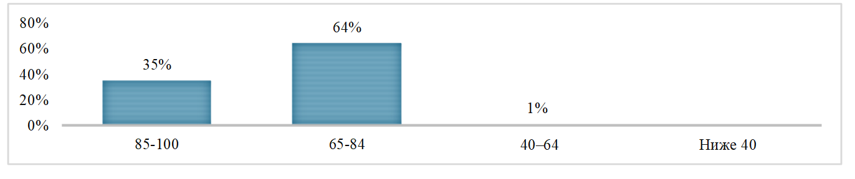
Рисунок 58 - Средний балл по биологии за второе полугодие, 8-х класс

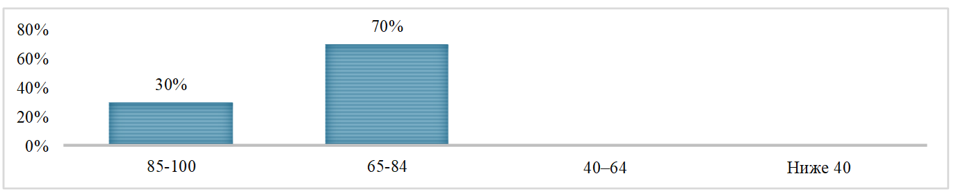

Рисунок 59 - Средний балл по биологии за второе полугодие, 11-х класс

Рисунки показывают, что большинство учащихся как 8-х, так и 11-х классов набрали по биологии от 65 до 84 баллов (64% и 70% соответственно), что соответствует среднему уровню. Высокий результат (85–100 баллов) показали 35% восьмиклассников и 30% одиннадцатиклассников. Низкие баллы (40–64) встречаются только у 1% восьмиклассников, тогда как среди одиннадцатиклассников таких нет. В целом успеваемость стабильная, с преобладанием среднего и высокого уровня.
Проанализируем рисунки 60 и 61 осведомленность о метакогнитивных навыках.

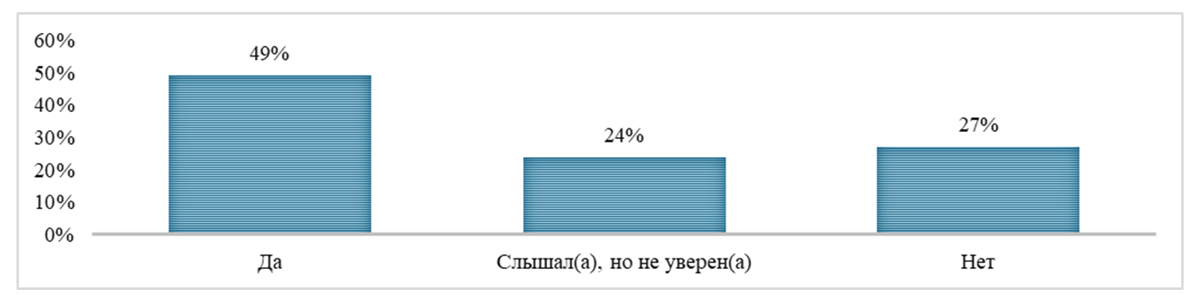
Рисунок 60 - Осведомлённость о метакогнитивных навыках 8-ые классы

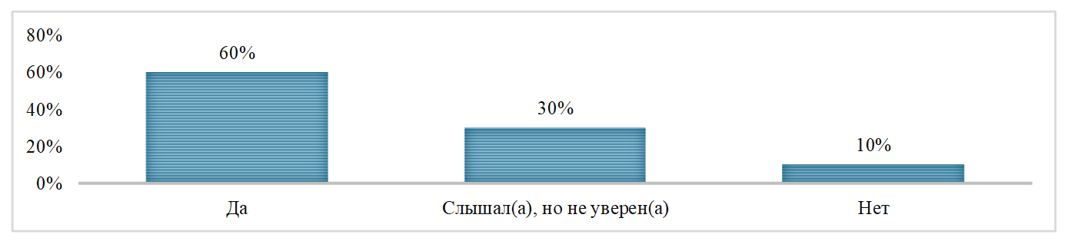

Рисунок 61 - Осведомлённость о метакогнитивных навыках 11-ые классы

На рисунках показан уровень осведомлённости о метакогнитивных навыках среди учащихся 8-х и 11-х классов. В 8-х классах 49% знают о них, тогда как в 11-х — уже 60%. Количество неуверенных («слышал, но не уверен») также выше у старшеклассников — 30% против 24%. При этом неосведомлённых значительно меньше в 11-х классах (10%) по сравнению с 27% у восьмиклассников. Это говорит о росте понимания метакогнитивных понятий с возрастом и учебным опытом.
Рассмотрим ответы на вопрос, как часто ученики размышляют о том, как именно они учатся (Рисунки 62, 63).

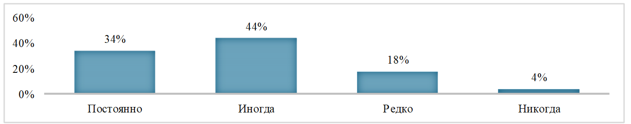

Рисунок 62 - Частота размышлений о процессе обучения 8-ые классы

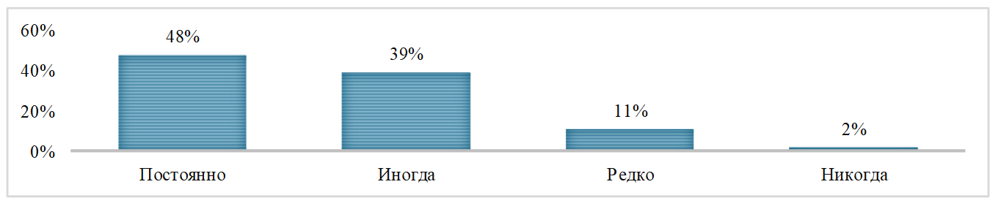

Рисунок 63 - Частота размышлений о процессе обучения 11-ые классы

Согласно рисункам, 11-классники чаще размышляют о процессе обучения: 48% делают это постоянно против 34% восьмиклассников. Доля, размышляющих время от времени, также высока в обеих группах (39% у 11-х и 44% у 8-х классов). Меньше всего учащихся заявляют, что не размышляют вовсе: таких 2% в 11-х и 4% в 8-х классах.
На рисунках 64 и 65 отображены выбор методов обучения перед подготовкой к уроку.

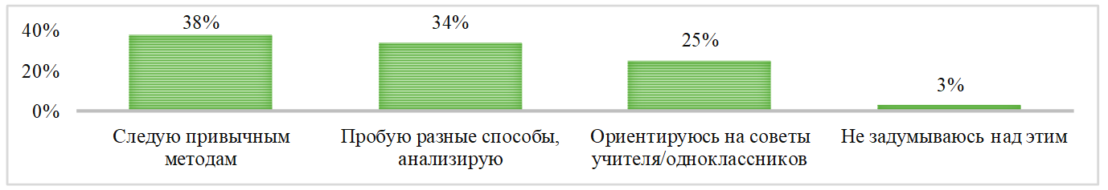

Рисунок 64 - Выбор методов обучения перед подготовкой к уроку 8-ые классы
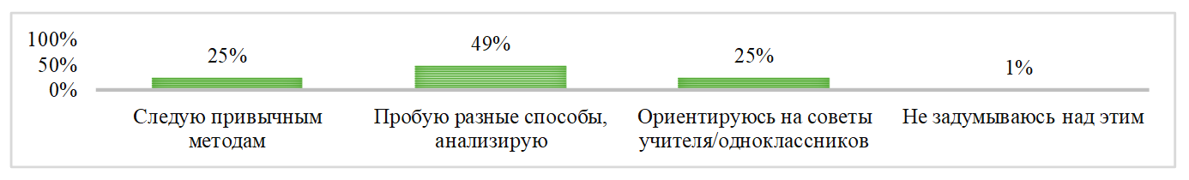
Рисунок 65 - Выбор методов обучения перед подготовкой к уроку 11-ые классы
Согласно рисункам, 8-классники чаще используют привычные методы (38%), в то время как среди 11-классников 49% предпочитают пробовать разные способы и анализировать, что говорит о более высоком уровне метапознавательной активности. В обеих группах по 25% ориентируются на советы учителя и одноклассников. Лишь малая часть учащихся не задумывается над выбором методов (3% у 8-х и 1% у 11-х классов), что указывает на осознанный подход к подготовке у большинства школьников.
Рассмотрим ответы на утверждение «Перед изучением новой темы я...» (Рисунки 66, 67)

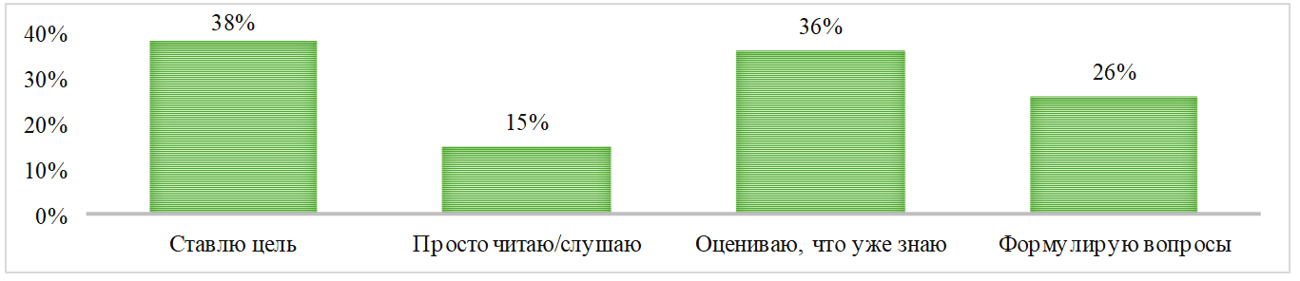

Рисунок 66 – Ответы на утверждение 8-ых классов «Перед изучением новой темы я...»

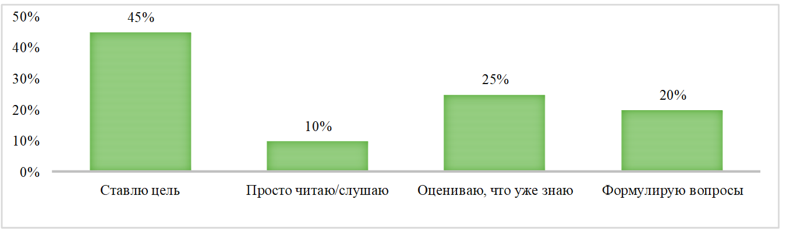

Рисунок 67 – Ответы на утверждение 11-ых классов «Перед изучением новой темы я...»

Согласно рисункам, перед изучением новой темы 45% одиннадцатиклассников ставят цель, что выше, чем у восьмиклассников (38%). Также у 8-х классов выше доля тех, кто оценивает, что уже знает (36% против 25%) и формулирует вопросы (26% против 20%). Процент учащихся, которые просто читают или слушают без подготовки, выше среди 8-классников (15%) по сравнению с 11-классниками (10%). Это отражает повышение осознанности и целеполагания в учебной деятельности с возрастом.
Далее отображены ответы на то, что делают ученики после выполнения задания (Рисунки 68, 69).

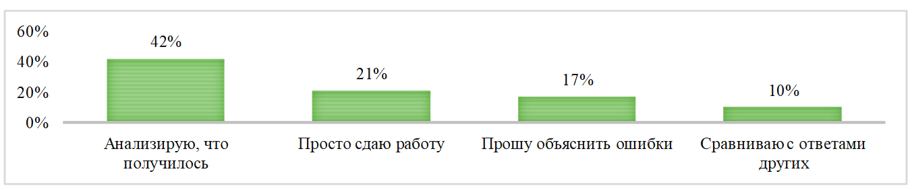

Рисунок 68 – Ответы на вопрос 8-ых классов «Что вы делаете после выполнения задания?»

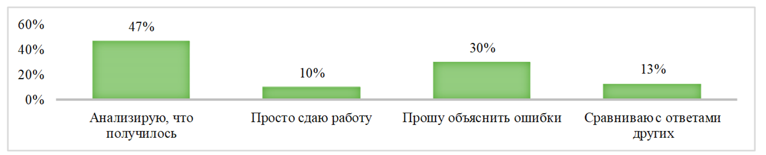

Рисунок 69 – Ответы на вопрос 11-ых классов «Что вы делаете после выполнения задания?»

Согласно данным, 11-классники чаще анализируют выполненное задание (47% против 42%) и просят объяснить ошибки (30% против 17%), в то время как 8-классники чаще просто сдают работу без проверки (21% против 10%). Это отражает более высокий уровень осознанности у старшеклассников.
На рисунках 70 и 71 показанно частота пересмотра собственных ошибок учащимися.

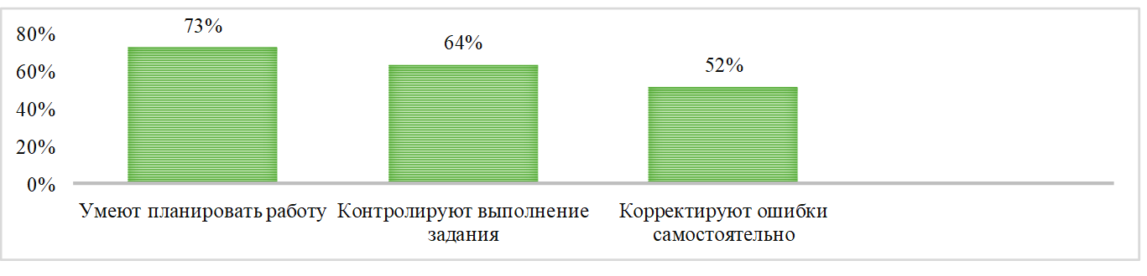
Рисунок 70 - Уровень развития навыков саморегуляции в 8-ых классах

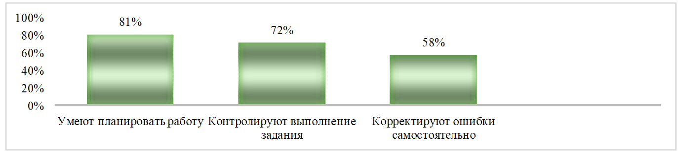
Рисунок 71- Уровень развития навыков саморегуляции в 11-ых классах

На основе данных рисунков видно, что уровень саморегуляции выше у 11-классников: 81% умеют планировать работу (против 73% в 8-х), 72% контролируют выполнение заданий (против 64%) и 58% самостоятельно исправляют ошибки (против 52%). Это отражает рост навыков самоуправления с возрастом.
На рисунках 72 и 73 отбражены используемые стратегии обучения среди учащихся 8-ых и 11-х классов.

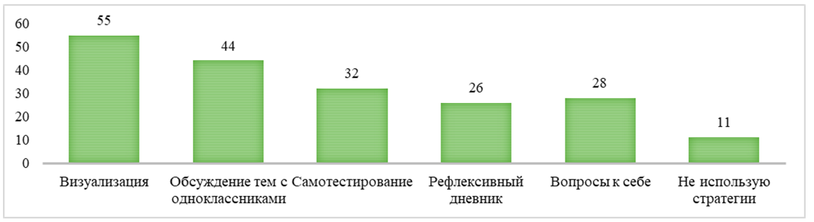

Рисунок 72 - Используемые стратегии обучения (множественный выбор) 8-ые классы

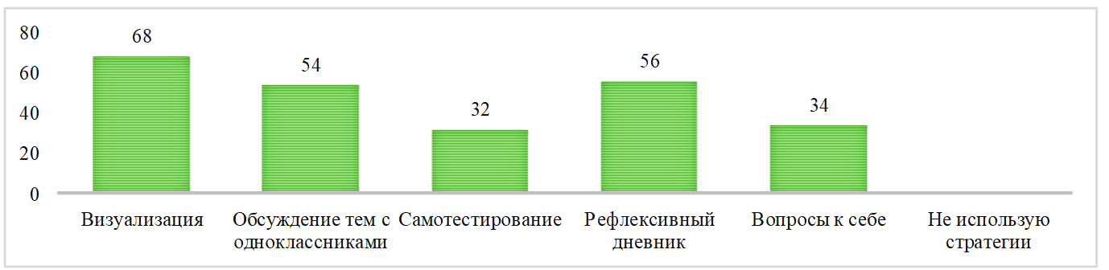

Рисунок 73 - Используемые стратегии обучения (множественный выбор) 11-ые классы

На основании рисунков видно, что 11-классники чаще используют стратегии обучения, чем 8-классники. Наиболее популярными у обеих групп остаются визуализация (68% у 11-х против 55% у 8-х) и обсуждение тем с одноклассниками (54% против 44%). Особенно заметна разница в использовании рефлексивного дневника: 56% у старшеклассников против 26% у восьмиклассников, что говорит о росте метакогнитивной активности с возрастом. Количество учащихся, не использующих стратегии, снижается с 11% до 0%.
После внедрения педагогических условий в образовательный процесс, данные сравнительного анализа метакогнитивных навыков учащихся 8-х и 11-х классов (по шкале MAI) демонстрируют устойчивую положительную динамику по всем ключевым категориям. Учащиеся 11-х классов проявляют более высокий уровень метакогнитивной зрелости: свыше 50% демонстрируют устойчивые навыки самоанализа, самокоррекции и активное участие в исследовательской деятельности, особенно в контексте подготовки к вузам.
До внедрения методик восьмиклассники в большей степени демонстрировали реактивный стиль обучения с преобладанием внешнего контроля, избеганием инициативы и слабым пониманием метакогнитивных процессов. Однако после применения формирующих методик (рефлексивных дневников, планирующих заданий, визуальных стратегий) наблюдается положительная динамика: учащиеся стали чаще применять самопроверку, планирование и элементы рефлексии, хотя постановка целей и инициативность пока развиты слабо.
Таким образом, в 8-х классах отмечается переход от внешне управляемого и пассивного стиля к частичному осознаванию и саморегуляции, в то время как в 11-х классах формирующие подходы способствовали переходу от ситуативного применения стратегий к их устойчивой интеграции в повседневную образовательную практику. Эффективность выявленных изменений обусловлена системной методической поддержкой, постоянной обратной связью и созданием благоприятной среды для развития рефлексивных навыков.
Предстоящий анализ данных MAI (Таблица 30) между школами Усть-Каменогорска и Семей по пяти ключевым категориям и общему баллу позволит детализировать различия в уровне метакогнитивной компетентности и подтвердить эффективность педагогического вмешательства.

Таблица 30 – Сравнение уровня метакогнитивных навыков до и после внедрения методик в 8-х классах

Компонент | Уровень | НИШ ХБН г. Усть-Каменогорск |  |  |  | НИШ ФМН г. Семей
Компонент | Уровень | (n = 93) ДО | % | (n = 93) ПОСЛЕ | % | (n = 109) ДО | % | (n = 109) ПОСЛЕ | %
1 | 2 | 3 | 4 | 5 | 6 | 7 | 8 | 9 | 10
Общий уровень (160) | Высокий | 15 | 16% | 18 | 19% | 17 | 16% | 48 | 44%
Общий уровень (160) | Средний | 64 | 69% | 65 | 70% | 72 | 66% | 55 | 51%
Общий уровень (160) | Низкий | 14 | 15% | 10 | 11% | 20 | 18% | 6 | 5%
Метакогн. Знание | Высокий | 24 | 26% | 26 | 28% | 24 | 22% | 56 | 51%
Метакогн. Знание | Средний | 58 | 62% | 59 | 63% | 67 | 61% | 48 | 44%
Метакогн. Знание | Низкий | 11 | 12% | 8 | 9% | 18 | 17% | 5 | 5%
Планирование | Высокий | 20 | 21% | 22 | 24% | 22 | 20% | 53 | 49%
Планирование | Средний | 55 | 59% | 56 | 60% | 67 | 62% | 50 | 46%
Планирование | Низкий | 18 | 20% | 15 | 16% | 20 | 18% | 6 | 5%
Мониторинг | Высокий | 23 | 25% | 25 | 27% | 26 | 24% | 51 | 47%
Мониторинг | Средний | 59 | 63% | 60 | 65% | 67 | 61% | 53 | 49%
Мониторинг | Низкий | 11 | 12% | 8 | 9% | 16 | 15% | 5 | 4%
Контроль | Высокий | 20 | 21% | 20 | 22% | 22 | 20% | 46 | 42%

Продолжение таблицы 30
1 | 2 | 3 | 4 | 5 | 6 | 7 | 8 | 9 | 10
 | Средний | 61 | 66% | 62 | 67% | 71 | 65% | 55 | 50%
 | Низкий | 12 | 13% | 11 | 12% | 16 | 15% | 8 | 8%
Оценка | Высокий | 15 | 16% | 17 | 18% | 17 | 16% | 45 | 41%
Оценка | Средний | 62 | 67% | 63 | 68% | 70 | 64% | 54 | 50%
Оценка | Низкий | 16 | 17% | 13 | 14% | 22 | 20% | 10 | 9%

Сравнительный анализ уровней развития метакогнитивных навыков учащихся НИШ ХБН г. Усть-Каменогорск и НИШ ФМН г. Семей выявил значимые различия в сформированности ключевых компонентов метапознания. В целом, учащиеся ФМН г. Семей демонстрируют более высокие показатели: высокий уровень общего развития метакогнитивных навыков составляет 44%, в то время как в Усть-Каменогорске – лишь 19%. При этом доля учащихся с низким уровнем в Семее существенно ниже (5% против 15%).
По отдельным компонентам (метакогнитивное знание, планирование, мониторинг, контроль и оценка) также прослеживается преимущество учащихся ФМН. Особенно выражены различия в таких аспектах, как планирование (высокий уровень – 49% в Семее против 24% в Усть-Каменогорске) и мониторинг (51% против 27% соответственно). Показатели низкого уровня по всем компонентам в Семее варьируются в пределах 4–9%, тогда как в Усть-Каменогорске они достигают 9–16%.
Полученные данные свидетельствуют о более эффективной реализации педагогических условий, способствующих развитию метакогнитивных умений в НИШ ФМН г. Семей, и подчеркивают необходимость усиления методической работы в Усть-Каменогорске, особенно в области формирования навыков саморефлексии, прогнозирования и коррекции учебных стратегий.
Сравнительный анализ данных по учащимся НИШ ФМН г. Семей до и после внедрения педагогических условий, направленных на развитие метакогнитивных навыков, показывает положительную динамику по всем ключевым компонентам.
На начальном этапе высокий уровень общего развития метакогнитивных навыков демонстрировали 16% учащихся. После внедрения модели и сопровождения образовательного процесса с использованием рефлексивных инструментов и формативного оценивания этот показатель увеличился до 44%. Одновременно произошло значительное снижение доли учащихся с низким уровнем – с 25% до 5%, что указывает на результативность проведённой работы.
По компоненту «метакогнитивное знание» количество учащихся с высоким уровнем возросло с 22% до 51%, а с низким – снизилось с 17% до 5%. Аналогичная динамика наблюдается в компоненте «планирование»: рост высокого уровня с 20% до 49% и снижение низкого – с 20% до 5%. Особенно показательным является улучшение в компоненте «мониторинг», где число учащихся с высоким уровнем увеличилось с 26% до 51%, а с низким – сократилось с 15% до 4%.
Компоненты «контроль» и «оценка» также продемонстрировали положительные сдвиги. Высокий уровень по контролю увеличился с 22% до 42%, а по оценке – с 17% до 45%. Одновременно уменьшилось количество учащихся с низким уровнем контроля (с 12% до 8%) и оценки (с 20% до 9%).
Таким образом, данные до и после реализации исследуемой модели подтверждают её эффективность: зафиксирован устойчивый рост доли учащихся, демонстрирующих высокий уровень метакогнитивной активности, при одновременном снижении числа обучающихся с низкими результатами. Это свидетельствует о положительном влиянии целенаправленных педагогических условий на развитие саморегуляции, планирования и рефлексии у старшеклассников. Также необходимо подчеркнуть, что наряду с ростом показателей высокого уровня, значительно сократилось число учащихся с низкими значениями по всем метакогнитивным компонентам. Это указывает на универсальность педагогического воздействия, эффективно работающего не только с сильными, но и с более уязвимыми категориями обучающихся.
Сопоставим данные 11-х классов до и после внедрения методик (Таблица 31).

Таблица 31 – Сравнение уровня метакогнитивных навыков до и после внедрения методик 11-х классов

Компонент | Уровень | НИШ ХБН г. УК |  |  |  | НИШ ФМН г. Семей
Компонент | Уровень | (n = 33) ДО | % | (n = 33) ПОСЛЕ | % | (n = 34) ДО | % | (n = 34) ПОСЛЕ | %
Общий уровень (160) | Высокий | 12 | 36% | 15 | 46% | 13 | 38% | 23 | 68%
Общий уровень (160) | Средний | 20 | 61% | 17 | 52% | 20 | 59% | 10 | 29%
Общий уровень (160) | Низкий | 1 | 3% | 1 | 3% | 1 | 3% | 1 | 3%
Метакогн. Знание | Высокий | 11 | 33% | 12 | 36% | 10 | 29% | 20 | 59%
Метакогн. Знание | Средний | 19 | 58% | 19 | 58% | 20 | 59% | 12 | 35%
Метакогн. Знание | Низкий | 3 | 9% | 2 | 6% | 4 | 12% | 2 | 6%
Планирование | Высокий | 10 | 30% | 12 | 36% | 9 | 26% | 21 | 62%
Планирование | Средний | 19 | 58% | 20 | 61% | 20 | 59% | 11 | 32%
Планирование | Низкий | 4 | 12% | 1 | 3% | 5 | 15% | 2 | 6%
Мониторинг | Высокий | 10 | 30% | 11 | 33% | 11 | 32% | 20 | 59%
Мониторинг | Средний | 20 | 61% | 20 | 61% | 19 | 56% | 12 | 35%
Мониторинг | Низкий | 3 | 9% | 2 | 6% | 4 | 12% | 2 | 6%
Контроль | Высокий | 9 | 27% | 10 | 30% | 8 | 24% | 19 | 56%
Контроль | Средний | 21 | 64% | 20 | 61% | 23 | 68% | 12 | 35%
Контроль | Низкий | 3 | 9% | 3 | 9% | 3 | 8% | 3 | 9%
Оценка | Высокий | 9 | 27% | 9 | 27% | 11 | 32% | 21 | 62%
Оценка | Средний | 21 | 64% | 22 | 67% | 18 | 53% | 11 | 32%
Оценка | Низкий | 3 | 9% | 2 | 6% | 5 | 15% | 2 | 6%

Сравнительный анализ уровней развития метакогнитивных навыков среди учащихся НИШ ХБН г. УК и НИШ ФМН г. Семей в контексте экспериментального внедрения педагогической модели в последней школе демонстрирует различия в динамике показателей до и после исследования. В Усть-Каменогорске, где модель не применялась, наблюдаются умеренные и локальные изменения, которые можно расценивать как естественное развитие учащихся без направленного педагогического воздействия. Так, высокий уровень общего развития метакогнитивных навыков повысился с 36% до 46%, в то время как средний уровень снизился с 61% до 52%. Уровень с низкими показателями остался практически без изменений. По отдельным компонентам, таким как планирование, контроль, мониторинг и оценка, изменения варьируются в пределах 3–10 процентных пунктов, что указывает на частичную активизацию учащихся, но не на системный сдвиг в структуре их учебной рефлексии.
Совсем иная картина наблюдается в НИШ ФМН г. Семей, где модель развития метакогнитивных навыков обучающихся НИШ, была внедрена в полном объёме. После реализации модели отмечается резкое увеличение доли учащихся с высоким уровнем сформированности по всем компонентам. Общий уровень метакогнитивной зрелости вырос с 38% до 68%, что сопровождается почти двукратным сокращением доли учащихся со средним уровнем и сведением низкого уровня к минимуму. Наиболее выраженные изменения касаются таких компонентов, как метакогнитивное знание, планирование и оценка. Например, количество учащихся с высоким уровнем по планированию увеличилось с 26% до 62%, а по оценке – с 32% до 62%. Эти изменения свидетельствуют о развитии у школьников осознанного подхода к обучению, способности к самоанализу и управлению собственной познавательной деятельностью.
В целом, данные подтверждают, что целенаправленное педагогическое сопровождение в рамках разработанной модели оказывает значимое влияние на повышение уровня метакогнитивных умений. В то время как при отсутствии такой модели, как это показал опыт Усть-Каменогорска, изменения носят локальный и несистемный характер. Таким образом, эффективность внедрённой модели проявляется в существенном росте осознанности, рефлексии и самостоятельности учащихся, что является важным условием формирования навыков учения на протяжении всей жизни.
Ниже совершен сравнительный анализ уровня метакогнитивной компетентности по методике Кашапова и Скворцовой в НИШ ФМН г. Семей. Целью данного этапа анализа является установление динамики развития метакогнитивных знаний и активности у учащихся 8-х и 11-х классов в условиях реализации структурной-содержательной модели развития метакогнитивных навыков обучающихся НИШ.
Методика Кашапова и Скворцовой позволяет выявить степень осознанности обучающихся относительно собственных учебных процессов, способность к саморегуляции, устойчивость внимания и глубину когнитивной рефлексии (Таблица 32).

Таблица 32 - Сравнение уровня метакогнитивной компетентности до и после педагогического вмешательства 8-х классов

Уровень | До | % | После | %
Высокий (65–78 баллов) | 14 | 13% | 51 | 47%
Средний (40–64 балла) | 73 | 67% | 52 | 48%
Низкий (20–39 баллов) | 22 | 20% | 6 | 5%
Критически низкий (<20) | 0 | 0% | 0 | 0%

После внедрения формирующих методик в НИШ г. Семей наблюдаются значительные позитивные изменения в уровне метакогнитивной компетентности учащихся. До реализации педагогической модели преобладал средний уровень развития (67%), у каждого пятого учащегося фиксировался низкий уровень, и только 13% демонстрировали высокий уровень. Такая картина указывала на ограниченное развитие умений планирования, самонаблюдения и рефлексии.
В результате внедрения комплекса методик – рефлексивных дневников, CLIL-стратегий, формирующего оценивания и заданий, способствующих осознанному планированию – доля учащихся с высоким уровнем метакогнитивной компетентности увеличилась более чем в 3,6 раза, достигнув 47%. Одновременно численность школьников с низким уровнем сократилась вчетверо (с 20% до 5%).
Результаты, представленные в таблице 33, подтверждают важность раннего внедрения таких стратегий в образовательный процесс.

Таблица 33 - Сравнение уровня метакогнитивной компетентности до и после педагогического вмешательства 11-х классов

Уровень | До | % | После | %
Высокий (65–78 баллов) | 12 | 35% | 24 | 71%
Средний (40–64 балла) | 19 | 56% | 10 | 29%
Низкий (20–39 баллов) | 3 | 9% | 0 | 0%
Критически низкий (<20) | 0 | 0% | 0 | 0%

Проведённый анализ результатов анкетирования обучающихся НИШ г. Семей подтверждает эффективность реализованной педагогической модели. До внедрения формирующих методик учащиеся 11-х классов демонстрировали относительно высокий уровень осознанного управления обучением: 35% находились на высоком уровне, 56% – на среднем и 9% – на низком. Несмотря на благоприятный общий фон, эти показатели указывали на фрагментарное применение метакогнитивных стратегий и слабую выраженность рефлексивной практики в повседневной учебной деятельности.
После реализации педагогической модели, включающей исследовательскую и проектную деятельность, развитие самонаблюдения, целеполагания и самооценки, доля учащихся с высоким уровнем метакогнитивной компетентности увеличилась с 35% до 71%. Показатели низкого уровня полностью исчезли, что свидетельствует о качественном изменении подходов к обучению. Такие результаты демонстрируют, что даже в условиях относительной учебной зрелости старшеклассников, педагогическое сопровождение, нацеленное на развитие метапознания, остаётся крайне актуальным и даёт устойчивые результаты.
В восьмых классах, где изначально доминировал несистемный, реактивный стиль учебной деятельности, эффект оказался ещё более выраженным: рост числа учащихся с высоким уровнем составил почти в четыре раза. Это подчеркивает важность раннего начала работы по формированию метакогнитивных стратегий. Особенно эффективными оказались практики саморефлексии, целенаправленного планирования, самоконтроля и критического анализа. Они способствовали активации познавательных ресурсов учащихся и формированию умений самостоятельного управления учебным процессом.
Динамика метакогнитивной активности после внедрения методик подчёркивает необходимость включения диагностики уровня метакогнитивной компетентности в систему формирующего оценивания. Это позволяет не только отслеживать прогресс, но и индивидуализировать обучение, подбирая эффективные стратегии сопровождения для каждого ученика.
По итогам формирующего эксперимента и внедрения авторских методик в образовательный процесс школ нами было проведено анкетирование педагогов НИШ ФМН г. Семей по определению уровня профессионального развития подтвердило также положительные изменения в профессиональных установках. Был зафиксирован рост методической осведомлённости, готовности к внедрению метапредметных стратегий и осознания роли метакогниции в образовательном процессе. Педагоги стали чаще использовать формирующее оценивание, визуальные и рефлексивные инструменты, что коррелирует с ростом учебной автономии учащихся.
Таким образом, реализация формирующих методик оказала системное положительное влияние как на уровень метакогнитивного развития учащихся, так и на профессиональные практики педагогов, что создаёт прочную основу для устойчивого улучшения качества образования в условиях личностно-ориентированного и компетентностного подхода.
Проанализируем ответы учителей НИШ ФМН г.Семей использование метакогнитивных стратегий на уроке (Рисунок 74).

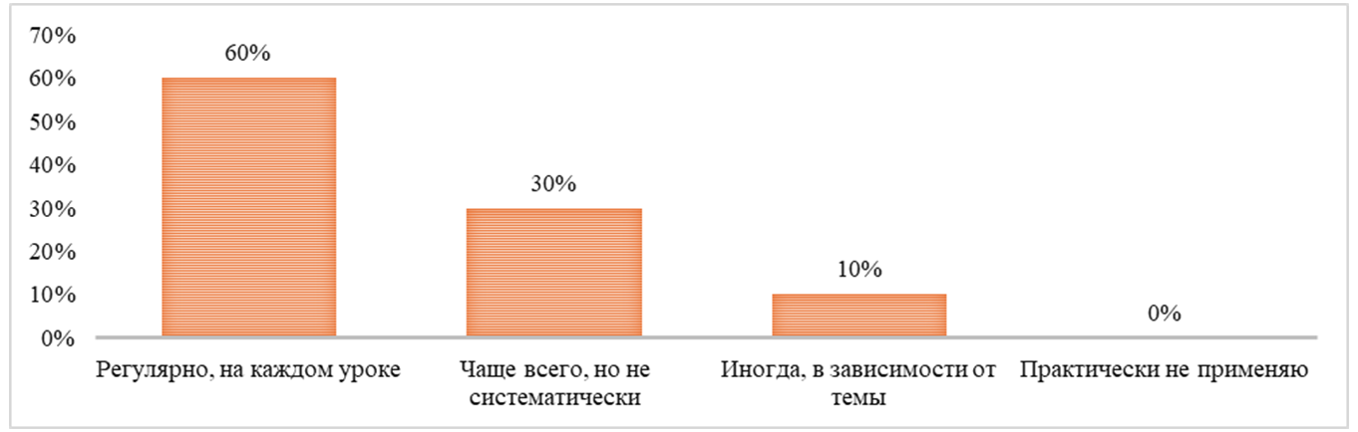

Рисунок 74 - Частота применения метакогнитивных стратегий, %

Данный рисунок отражает эффект целенаправленного методического обучения, активного включения рефлексивных форм, чек-листов и стратегий CLIL, направленных на развитие осознанного обучения.
Проанализируем применяемые методы формирования метакогнитивных навыков (Рисунок 75).

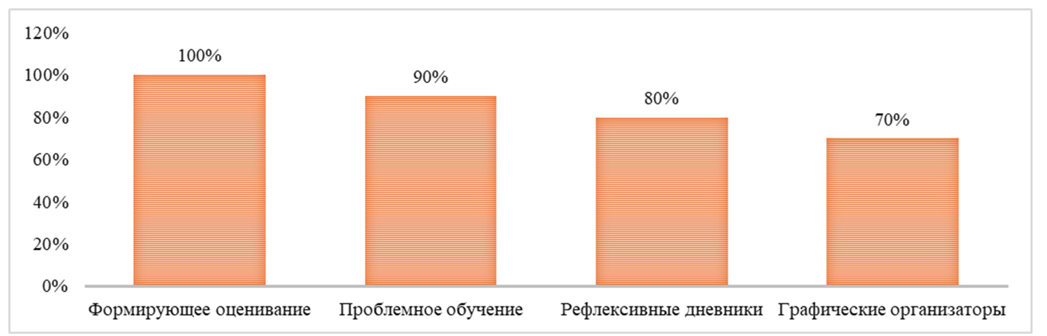

Рисунок 75- Применяемые методы формирования метакогнитивных навыков

Необходимо отметить, что рефлексивные дневники используют НИШ ФМН г. Семей 80% учителей, тогда как в НИШ ХБН г. УК – не используется. Это подтверждает высокую степень внедрения формирующих технологий, предусмотренных модели.
Рассмотрим формы работы, эффективные для развития метакогнитивных навыков (Рисунок 76).

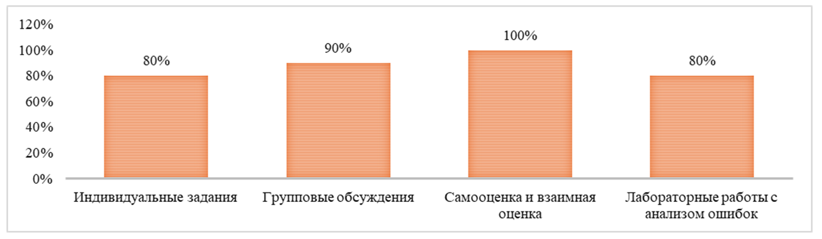

Рисунок 76- Формы работы, эффективные для развития метакогнитивных навыков

Учителя НИШ ФМН г. Семей делают акцент на разнообразие форм работы, особенно на взаимооценке, групповом взаимодействии и анализе ошибок. Это усиливает компоненты метакогнитивной регуляции и способствует формированию культуры педагогической рефлексии.
Учителя фиксируют переход от внешнего к внутреннему контролю учебных действий у учащихся (Рисунок 77).

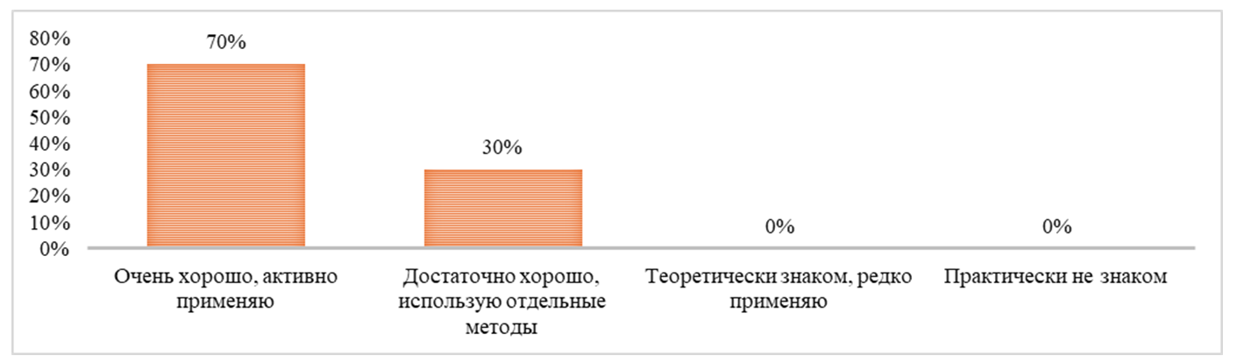

Рисунок 77 - Осведомлённость педагогов о метакогнитивных стратегиях

Анализ показывает, что уровень осведомлённости педагогов НИШ ФМН г. Семей о метакогнитивных стратегиях значительно выше, 70% учителей уверенно интегрируют данные подходы в образовательную практику, что свидетельствует о высокой эффективности реализованной модели повышения квалификации. Отсутствие низких уровней метапознавательной компетентности подтверждает наличие сформированного профессионального метапознания среди педагогов (Таблица 34).

Таблица 34 – Сопоставление профессионального развития учителей НИШ ФМН г. Семей до и после внедрения метакогнитивных стратегий в обучение

Показатель | (До) | (После)
1. Осведомлённость педагогов о метакогнитивных стратегиях
Активно применяют | 30% | 70%
Используют отдельные методы | 40% | 30%
Теоретически знакомы, редко применяют | 20% | 0%
Практически не знакомы | 10% | 0%
2. Частота применения метакогнитивных стратегий
Регулярно, на каждом уроке | 20% | 60%
Чаще всего, но не систематически | 30% | 30%
Иногда, в зависимости от темы | 50% | 10%
Практически не применяют | 0% | 0%
3. Применяемые методы формирования метакогнитивных навыков
Формирующее оценивание | 60% | 100%
Проблемное обучение | 50% | 90%
Рефлексивные дневники | 20% | 80%
Графические организаторы | 30% | 70%
4. Эффективные формы работы (по мнению педагогов)
Индивидуальные задания | 60% | 80%
Групповые обсуждения | 70% | 90%
Самооценка и взаимооценка | 60% | 100%
Лабораторные работы с анализом ошибок | 50% | 80%
5. Основные трудности у учащихся (по наблюдениям учителей)
Отсутствие привычки к рефлексии | 60% | 30%
Затруднения в планировании | 55% | 40%
Низкий уровень самоконтроля | 45% | 20%
Отсутствие регулярной саморефлексии | 60% | 30%
Трудности с выделением главной мысли | 50% | 0
Недостаточная самостоятельность | 45% | 0

Анализ таблицы 34 показывает положительную динамику профессионального развития учителей после внедрения метакогнитивных стратегий. Значительно увеличилось число учителей, активно применяющих метакогнитивные методы (с 30% до 70%), и исчезли те, кто не был с ними знаком. Преподаватели стали чаще использовать стратегии на каждом уроке, увеличилось применение таких методов, как рефлексивные дневники, графические организаторы и формирующее оценивание. Также улучшились формы работы: выросло использование групповых обсуждений, самооценки и анализа ошибок. Одновременно снизилось количество наблюдаемых трудностей у учащихся, особенно в рефлексии, планировании и самоконтроле. Это подтверждает эффективность метакогнитивного подхода в обучении.
Для выявления взаимосвязей между показателями метакогнитивной активности обучающихся использовался коэффициент корреляции Пирсона (r). Расчёт проводился по формуле:

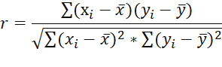 (3)

где:
x_{i,} y_{i} - значения переменных,
xˉ,yˉ- средние значения переменных.
Коэффициент корреляции принимает значения от –1 до +1. При значениях, близких к +1, наблюдается сильная положительная взаимосвязь, при значениях, близких к –1, — сильная отрицательная. Значения, близкие к 0, свидетельствуют об отсутствии выраженной связи между переменными.
В исследовании обработка данных осуществлялась с использованием программного обеспечения SPSS 26.0 и MS Excel. Статистическая значимость корреляционных связей определялась на уровне p < 0.01.
Интерпретация коэффициентов корреляции проводилась по следующим критериям:

r = 0.10–0.29 — слабая связь;
r = 0.30–0.49 — умеренная связь;
r = 0.50–0.69 — заметная (сильная) связь;
r ≥ 0.70 — высокая связь.

Таблица 35 - Коэффициенты корреляции между шкалами MAI и самоотчетами учащихся (НИШ ФМН г. Семей, 8 классы, n = 109)

Показатели | Планирование (MAI) | Контроль (MAI) | Оценка (MAI) | Частота рефлексии (анкета 1) | Использование стратегий (анкета 1)
Планирование (MAI) | 1.00 | 0.68** | 0.61** | 0.59** | 0.56**
Контроль (MAI) |  | 1.00 | 0.73** | 0.65** | 0.53**
Оценка (MAI) |  |  | 1.00 | 0.70** | 0.60**
Частота рефлексии (анкета 1) |  |  |  | 1.00 | 0.64**
Использование стратегий (анкета 1) |  |  |  |  | 1.00
Примечание: p < 0.01

Статистически значимые, положительные и сильные взаимосвязи наблюдаются между всеми ключевыми шкалами MAI и самоотчетами учащихся. Наиболее тесные связи прослеживаются между оценкой и контролем, а также между планированием и частотой рефлексии. Это указывает на внутреннюю когнитивную согласованность структуры метакогнитивного поведения у учащихся.
Таким образом, выявленные в исследовании коэффициенты корреляции (0.53–0.73) указывают на наличие статистически значимых умеренных и сильных положительных взаимосвязей между шкалами MAI (планирование, контроль, оценка) и самоотчетами учащихся (частота рефлексии, использование стратегий). Это подтверждает взаимное влияние когнитивных и регулятивных компонентов метапознания.
Далее произведен t-критерий Стьюдента (до и после внедрения методик) (Таблица 36).
Для проверки статистической значимости различий между показателями «до» и «после» внедрения методик использовался t-критерий Стьюдента для зависимых выборок. Расчёт осуществлялся по формуле:

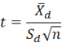 (4)

где:
- среднее значение разностей (после – до),
S_{d} — стандартное отклонение разностей,
n — количество пар наблюдений (в данном случае n = 109).

Таблица 36- Различия между средними значениями по шкалам MAI (8 классы)

Шкала | До внедрения (M±SD) | После внедрения (M±SD) | t (df=108) | p-значение
Планирование (MAI) | 11.8 ± 2.1 | 14.6 ± 2.4 | 7.52 | < 0.001
Оценка (MAI) | 27.1 ± 4.8 | 33.9 ± 5.1 | 9.11 | < 0.001
Частота рефлексии (анкета) | 2.3 ± 0.7 | 3.1 ± 0.6 | 8.25 | < 0.001

Различия между средними показателями по шкалам MAI до и после реализации педагогических условий являются статистически значимыми на уровне p < 0.001. Это указывает на высокую эффективность внедрённых методик. Особенно выражены изменения в области оценки и планирования, что отражает рост осознанности и регуляторной способности учащихся.
Далее совершена регрессия. Цель - определить, какие анкетные переменные являются наиболее значимыми предикторами общего уровня метакогнитивной активности (по MAI Total Score) (Таблица 38).
В таблице 37 представлена модель множественной линейной регрессии, отражающая влияние различных предикторов на уровень метакогнитивной активности учащихся (8 классы). Расчёт модели осуществлялся по формуле:
(5)
где:
Y - общий уровень метакогнитивной активности (MAI Total Score),
b₀ - константа (свободный член, здесь = 51.2),
b₁ … b₄ - коэффициенты регрессии при предикторах,
X₁…X₄ - независимые переменные:

Таблица 37 - Модель множественной линейной регрессии (8 классы)

Предиктор | b (коэфф.) | SE | β (стандартиз.) | t | p
Частота рефлексии (анкета 1) | 2.05 | 0.41 | 0.42 | 5.00 | < 0.001
Использование стратегий (анкета 1) | 1.82 | 0.47 | 0.31 | 3.87 | < 0.001
Самооценка по MAI | 0.71 | 0.19 | 0.28 | 3.74 | 0.001
Отношение к самостоятельному поиску | 1.35 | 0.52 | 0.22 | 2.60 | 0.011
Константа | 51.2 | 3.5 | - | 14.6 | < 0.001
Показатели модели: R² = 0.59, F(4, 104) = 36.2, p < 0.001

Построенная модель объясняет 59% дисперсии общего показателя MAI, что является высоким уровнем объяснительной силы. Основными предикторами выступают частота рефлексии, использование учебных стратегий и самооценка. Это подтверждает, что именно поведенческие и когнитивные действия учащихся (а не только знания) служат основой развития метакогнитивной компетентности.
Далее совершим сравнительный t-анализ (Таблица 38).
Таблица 38 - Сравнительный t-анализ: НИШ ФМН г. Семей и НИШ ХБН г. УК (8 классы).

Шкала | Эксп. группа (M±SD) | Контр. группа (M±SD) | t (df=200) | P
MAI: Планирование | 14.6 ± 2.4 | 11.7 ± 2.2 | 6.41 | < 0.001
MAI: Оценка | 33.9 ± 5.1 | 27.0 ± 4.6 | 7.82 | < 0.001
Частота рефлексии | 3.1 ± 0.6 | 2.2 ± 0.7 | 6.95 | < 0.001

Учащиеся НИШ ФМН г. Семей демонстрируют статистически значимо более высокий уровень метакогнитивной активности по сравнению с учениками НИШ ХБН г. УК. Это подтверждает эффективность реализованного педагогического вмешательства и важность комплексного подхода к развитию стратегий осознанного обучения.
Совершим анализ 11-х классов (Таблица 39).

Таблица 39 - Корреляционная матрица (НИШ ФМН г. Семей, 11 классы, n = 34)

Показатели | MAI: Планирование | MAI: Оценка | Анкета: Самоанализ | MAI: Контроль
MAI: Планирование | 1.00 | 0.69** | 0.63** | 0.72**
MAI: Оценка |  | 1.00 | 0.75** | 0.78**
Анкета: Частота саморефлексии |  |  | 1.00 | 0.65**
MAI: Контроль |  |  |  | 1.00
Примечание: p < 0.01

Высокая значимость корреляций между основными шкалами MAI и показателями анкеты подтверждает внутреннюю согласованность структуры метакогнитивных стратегий у старшеклассников. Особенно тесная взаимосвязь прослеживается между самооценкой и контролем (r = 0.78), что указывает на развитие механизмов саморегуляции и критического анализа собственной учебной деятельности.
Далее произведем сравнение групп (t-критерий Стьюдента) (Таблица 40).

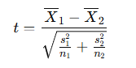 (6)
где:
X̄₁, X̄₂ — средние значения по шкале (M);
s₁², s₂² — дисперсии (квадрат стандартного отклонения, SD²);
n₁, n₂ — объёмы выборок (количество учащихся в эксп. и контр. группах);
t — значение t-критерия;
df (степени свободы) ≈ n₁ + n₂ − 2.

Таблица 40 - Сравнение показателей MAI между учениками НИШ ХБН г.УК и НИШ ФМН г. Семей (11 классы)

Показатель | Эксперим. (M ± SD) | Контроль (M ± SD) | t(df = 65) | p-значение
MAI: Планирование | 16.3 ± 2.5 | 13.1 ± 2.7 | 4.92 | < 0.001
MAI: Контроль | 15.9 ± 2.3 | 12.8 ± 2.6 | 5.08 | < 0.001
MAI: Оценка | 36.2 ± 4.7 | 30.5 ± 5.2 | 4.78 | < 0.001
Саморефлексия (анкета 1) | 3.3 ± 0.5 | 2.6 ± 0.6 | 5.22 | < 0.001

Во всех ключевых компонентах метакогнитивной компетентности (планирование, контроль, оценка и рефлексия) статистически достоверно зафиксированы значимые различия между учениками НИШ г. Семей и НИШ г. УК. Это свидетельствует об эффективности педагогических вмешательств, направленных на развитие метакогнитивных стратегий в старшей школе.
Ниже совершен регрессионный анализ. Цель - определить значимые предикторы метакогнитивной активности (общий балл MAI) (Таблица 41).

Таблица 41 - Множественная линейная регрессия (НИШ ФМН г. Семей, 11 классы)

Предиктор | b (коэф.) | SE | β (станд.) | t | p
Частота саморефлексии (анкета 1) | 3.12 | 0.79 | 0.46 | 3.95 | < 0.001
Использование стратегий (анкета 1) | 2.07 | 0.68 | 0.32 | 3.04 | 0.004
Самооценка MAI | 0.83 | 0.27 | 0.29 | 3.07 | 0.003
Отношение к поиску информации | 1.44 | 0.62 | 0.21 | 2.32 | 0.025
Константа | 48.2 | 4.1 | - | 11.8 | < 0.001
R² = 0.64; F(4, 29) = 33.21; p < 0.001

Модель объясняет 64% вариативности общего уровня метакогнитивной активности. Наиболее значимыми предикторами выступают частота рефлексии, использование метакогнитивных стратегий и самооценка. Эти показатели свидетельствуют о том, что развитие осознанности в обучении напрямую зависит от сформированной учебной метапрактики.
Таким образом, проведённый статистический анализ подтвердил эффективность внедрённых педагогических условий в развитии метакогнитивной компетентности старшеклассников. Высокие корреляции между шкалами MAI и поведенческими индикаторами из анкет свидетельствуют о внутренней когнитивной согласованности метакогнитивных стратегий. Различия между учениками НИШ ФМН г. Семей и НИШ ХБН г. УК по всем показателям оказались статистически значимыми (p < 0.001), что подчёркивает устойчивость достигнутых изменений. Кроме того, регрессионный анализ выявил, что наиболее влиятельными предикторами выступают практики саморефлексии и целенаправленное использование стратегий, что позволяет говорить о необходимости их систематического внедрения в школьную практику.
В дополнение к вышеуказанным результатам, демонстрирующим уровень развития метакогнитивных стратегий обучающихся, был проведён сравнительный анализ динамики академической успеваемости. Целью данного этапа исследования являлась количественная оценка влияния сформированных метакогнитивных умений на реальные образовательные результаты учащихся. В качестве критерия рассматривались средние баллы за первое и второе полугодие, отражающие академическую успеваемость в 8-х и 11-х классах НИШ г. УК и г. Семей. Результаты представлены на рисунках 78 и 79.
Абсолютный прирост (Δ):

, (7)

Относительный прирост (%):

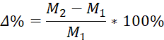, (8)
где:
M₁ - средний балл в 1 полугодии,
M₂ - средний балл во 2 полугодии.

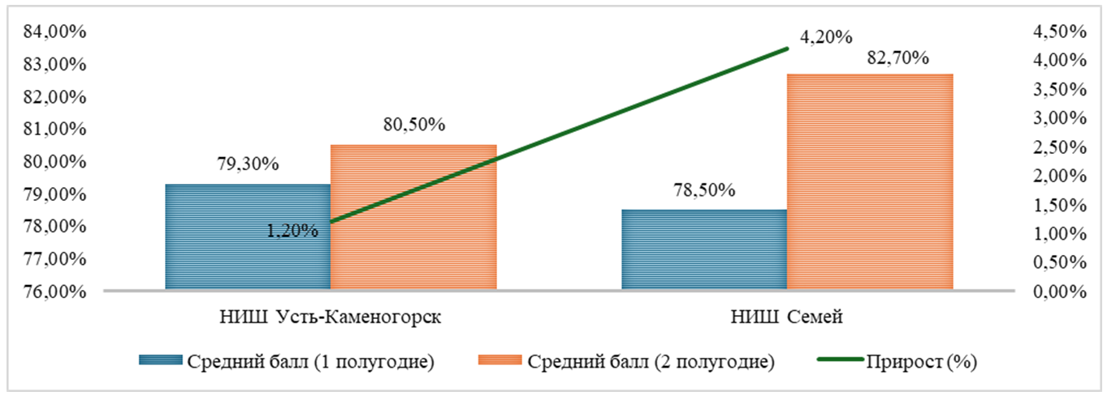
Рисунок 78- Средний балл успеваемости в 8-х классах

На рисунке 79 отображен средний балл в 11-х классах.

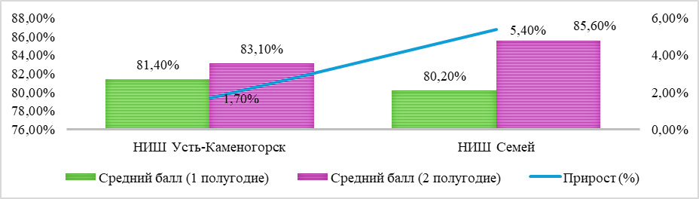

Рисунок 79- Средний балл успеваемости в 11-х классах

Данный эксперимент позволил определить эффективность педагогических условий, выявить наиболее действенные методики и предложить рекомендации для дальнейшего развития метакогнитивных навыков учащихся НИШ.
Анализ представленных графиков (рисунки 78 и 79) отражает динамику изменения среднего балла успеваемости учащихся 8-х и 11-х классов в НИШ ХБН г. УК и НИШ ФМН г. Семей в течение учебного года.
На рисунке 78, посвящённом 8-м классам, видно, что в УК средний балл во втором полугодии увеличился с 79,3% до 80,5%, что составляет прирост в 1,2%. В то же время в Семее динамика оказалась более выраженной: средний балл вырос с 78,5% до 82,7%, что соответствует приросту 4,2%. Эти данные свидетельствуют о более заметном улучшении учебных достижений среди восьмиклассников в НИШ ФМН г.Семей, что может быть связано с активным внедрением педагогических условий, направленных на развитие метакогнитивных навыков.
На рисунке 79, демонстрирующем результаты учащихся 11-х классов, также фиксируется положительная динамика в обеих школах. В Усть-Каменогорске средний балл повысился с 81,4% до 83,1%, обеспечив прирост в 1,7%. В Семее же улучшение было более значительным: средний балл увеличился с 80,2% до 85,6%, что составляет прирост 5,4%. Эти показатели ещё более отчётливо подтверждают эффективность применяемых подходов в Семее и системную работу по формированию учебной осознанности и самостоятельности старшеклассников.
Сопоставление динамики метакогнитивного развития с изменениями академической успеваемости подчёркивает взаимосвязь между стратегиями саморегуляции обучения и учебными достижениями учащихся. Это открывает перспективы для дальнейшего совершенствования образовательных программ, направленных на целенаправленное развитие метакогниции как фундаментального компонента успешного и осознанного обучения.
Проведённый статистический анализ подтвердил эффективность внедрённых педагогических условий в развитии метакогнитивной компетентности старшеклассников. Высокие корреляции между шкалами MAI и поведенческими индикаторами из анкет свидетельствуют о внутренней когнитивной согласованности метакогнитивных стратегий. Различия между учениками НИШ г. Семей и НИШ г. УК по всем показателям оказались статистически значимыми (p < 0.001), что подчёркивает устойчивость достигнутых изменений. Кроме того, регрессионный анализ выявил, что наиболее влиятельными предикторами выступают практики саморефлексии и целенаправленное использование стратегий, что позволяет говорить о необходимости их систематического внедрения в школьную практику.
Полученные в ходе опытно-экспериментальной работы количественные результаты, безусловно, представляют значимую эмпирическую ценность. Однако для их полноценного осмысления необходимо рассматривать выявленные изменения не только как факт статистической динамики, но и как отражение более глубинных процессов — когнитивного, мотивационного и социального развития обучающихся в условиях трансформированной образовательной среды.
Сравнительный анализ 8-х и 11-х классов демонстрирует закономерную возрастную прогрессию в развитии метакогнитивных навыков. Это согласуется с положениями когнитивной психологии, в частности с теорией Ж. Пиаже о стадиях когнитивного развития, согласно которой переход от конкретных к формальным операциям происходит в период раннего и среднего подросткового возраста [200]. Учащиеся 8-х классов находятся преимущественно на стадии перехода, где рефлексия и самоконтроль носят фрагментарный характер, в то время как старшеклассники демонстрируют способность к обобщению, анализу альтернативных подходов и интеграции стратегий в индивидуальную учебную практику.
Однако даже в старших классах высокая вариативность результатов указывает на то, что когнитивная зрелость сама по себе не является гарантией развитого метапознания. Здесь вступает в силу подход Барри Циммермана, рассматривающий саморегулируемое обучение как не врождённую функцию, а как продукт поэтапного усвоения через наблюдение, подражание, саморефлексию и обучение в зоне ближайшего развития. Таким образом, педагогическое вмешательство, основанное на целенаправленной методической работе, оказывается не менее значимым, чем возрастные предпосылки.
Качественный анализ дневниковых записей учеников 8-х классов показал, что низкий уровень осознанной саморефлексии часто сопровождается внешне регламентированной мотивацией. Типичными являются высказывания: «Я делаю, как сказал учитель», «Если будет плохая оценка — спросят дома». Это указывает на доминирование экстринсивных регуляторов поведения и слабую внутреннюю мотивацию, что ограничивает инициативность в выборе стратегий и коррекции ошибок.
В то же время старшеклассники демонстрируют рост мотивации достижения, автономии и самореализации. Одиннадцатиклассники чаще используют выражения: «Я заметил, что мне легче учиться, когда сначала читаю, потом смотрю видео» или «Ошибки я записываю — так легче их не повторить». Это свидетельствует о переходе к более зрелым регулятивным механизмам, связанных с метакогнитивным контролем, что соответствует модели саморегулируемого обучения [18, c. 65], где ключевым компонентом становится способность к самостоятельному планированию, мониторингу и оценке учебного процесса.
Одним из критических аспектов анализа стал разрыв между практическим применением стратегий и слабым понятийным аппаратом учащихся. Как показали результаты анкетирования, даже после внедрения методик почти треть обучающихся не смогли дать внятное определение понятию «метакогнитивные навыки». Данный феномен объясняется с позиций теории Выготского о вербализации мышления: полноценное осознание и управление когнитивными процессами возможно только при наличии соответствующего языкового инструментария. Без развития метаязыковой компетенции, включающей осознание понятий «цель», «ошибка», «стратегия», «анализ», формирование устойчивого метапознавательного поведения оказывается ограниченным. Следовательно, усиление категориального аппарата, в том числе через ведение рефлексивных дневников, обсуждение учебных стратегий и визуализацию, является необходимым условием развития метакогнитивной зрелости.
Существенную роль в формировании метакогнитивной компетентности играет образовательная среда и характер взаимодействия между учеником и педагогом. Теоретическая рамка В. В. Давыдова и Л. С. Выготского [55, 53] подчёркивает, что развитие высших психических функций, включая рефлексию, происходит в условиях социального взаимодействия. В данном случае учитель выступает как медиатор между задачей и учеником, постепенно передавая контроль за обучением самому учащемуся. Формирующее оценивание, чек-листы, совместное обсуждение ошибок и визуализация стратегий выполняют функцию тех самых «психологических инструментов», которые обеспечивают переход от внешнего к внутреннему контролю.
Наблюдения на уроках биологии показали, что наиболее эффективной становится практика, при которой педагог открыто проговаривает, почему выбирается тот или иной способ объяснения, какая стратегия помогает лучше понять текст, какие ошибки чаще допускаются и как их исправлять. Этот метапедагогический подход позволяет ученикам не только усвоить содержание, но и научиться рассуждать о процессе его усвоения, что является сутью метапознания в трактовке J.H. Flavell [11, c. 908].
Интересным наблюдением является тот факт, что часть учащихся демонстрировали высокие баллы по MAI и положительную динамику в учебной успешности, не будучи способными чётко артикулировать, какие именно стратегии они используют. В дневниках таких учеников часто фиксировались записи: «Я просто делаю, как обычно», «Понимаю лучше, когда рисую, но не знаю почему». Это может свидетельствовать о формировании имплицитного метапознания, которое предшествует сознательному и осмысленному его применению. Согласно Дж. Брансфорду [201], переход от неосознанной компетентности к осознанной требует педагогического сопровождения и вербализации уже освоенных, но пока не концептуализированных стратегий.
Сравнительный анализ педагогических наблюдений и анкет учеников позволяет сделать вывод о высокой ценности поведенческих индикаторов — таких как формулирование вопросов, самостоятельное исправление ошибок, ведение рефлексивных записей — как дополнительных инструментов диагностики метакогнитивной активности. Например, ученики, регулярно вносящие дополнения в свои дневники и возвращающиеся к ним при подготовке к СОР/СОЧ, демонстрируют более высокие результаты по шкале «оценка» и чаще прибегают к прогнозированию, чем те, кто ограничивается стандартными ответами и полагается на внешнюю обратную связь.
Таким образом, интерпретация результатов опытно-экспериментальной работы через призму когнитивной и педагогической теории позволяет не только объяснить выявленные статистические тенденции, но и глубже понять механизмы формирования метакогнитивной компетентности. Формирование этих навыков — не следствие возраста или академического успеха, а результат системного педагогического воздействия, направленного на развитие рефлексивного мышления, категориального аппарата и осознанного учебного поведения. Успешная реализация данной модели требует не только методического разнообразия, но и высокой метапедагогической осознанности со стороны учителя, создающего условия для интеллектуального роста и когнитивной автономии каждого учащегося.
Выводы по второй главе.
Таким образом, проведённое опытно-экспериментальное исследование подтвердило высокую эффективность разработанных и внедрённых педагогических условий, направленных на развитие метакогнитивных навыков учащихся в условиях, НИШ. Комплексный подход к диагностике, включающий самооценочные анкеты, стандартизированные методики (MAI Schraw & Dennison, методика Кашапова–Скворцовой), экспертные оценки педагогов и анализ академической успеваемости, позволил получить всестороннюю картину текущего состояния и динамики формирования метакогнитивной компетентности.
Результаты исследования демонстрируют статистически достоверное повышение уровня метакогнитивной активности у учащихся экспериментальной группы как в основной, так и в старшей школе. Так, по данным MAI, доля учащихся с высоким уровнем метакогнитивной осознанности увеличилась в 11-х классах с 36% до 68%, а в 8-х классах – с 16% до 44%. По методике Кашапова–Скворцовой аналогичный прирост составил в 3,6 раза среди восьмиклассников и в 2 раза среди старшеклассников. Эти изменения не только статистически значимы (p < 0.001 по критерию Стьюдента), но и подтверждают педагогическую результативность применения системных условий развития учебной осознанности.
Сравнительный t-анализ между экспериментальной и контрольной группами выявил значимые различия по основным компонентам метакогниции: планированию, самоконтролю, оценке и общей учебной рефлексии. Особенно выраженные различия зафиксированы по компоненту «оценка», отражающему способность учащихся к рефлексивному осмыслению своей учебной деятельности. Это свидетельствует о формировании устойчивых навыков самоанализа, корректировки стратегии и прогнозирования результатов, что, в свою очередь, является индикатором зрелой метакогнитивной компетентности.
Корреляционный анализ выявил положительные взаимосвязи между когнитивными компонентами MAI и показателями самооценочных анкет, в особенности между шкалами «контроль», «оценка» и «частота рефлексии». Это указывает на неформальное интегрирование метакогнитивных практик в повседневную учебную деятельность учащихся. Множественный регрессионный анализ, в свою очередь, показал, что наиболее значимыми предикторами высокого уровня метакогнитивной активности являются поведенческие индикаторы – регулярность саморефлексии, использование стратегий обучения и адекватная самооценка. Данные переменные объясняют до 64% вариативности итогового метакогнитивного индекса, что подчёркивает ключевую роль методически организованного педагогического сопровождения в формировании метакогнитивных умений.
Результаты анализа академической успеваемости подтвердили, что развитие метакогнитивных навыков напрямую связано с ростом качества усвоения учебного материала. В частности, в НИШ ФМН г. Семей, где экспериментальная модель была внедрена, прирост среднего балла составил 4,2% у восьмиклассников и 5,4% у одиннадцатиклассников. В то время как в НИШ ХБН г. Усть-Каменогорск, где модель не применялась, аналогичные показатели были значительно ниже – 1,2% и 1,7% соответственно.
Таким образом, можно заключить, что формирование метакогнитивной компетентности учащихся возможно только при целенаправленном, научно обоснованном педагогическом воздействии. Представленные данные подтверждают, что внедрение методик, ориентированных на развитие саморегуляции обучения (CLIL, критериальное оценивание, ведение рефлексивных дневников, проектная деятельность), способствует не только росту метакогнитивных навыков, но и улучшению академических результатов. При этом особенно выраженный эффект наблюдается в основной школе, что указывает на важность раннего и системного формирования умений учиться. Обобщённые результаты главы 2 подтверждают научную обоснованность предложенной модели и её высокую прикладную ценность для дальнейшего внедрения в образовательную практику.

ЗАКЛЮЧЕНИЕ

В условиях перехода к компетентностной модели образования развитие метакогнитивных навыков обучающихся приобретает статус одного из приоритетных направлений современной педагогики. Метакогнитивная активность – способность осознавать, управлять и оценивать собственные когнитивные процессы – является краеугольным элементом учебной автономии, умения учиться на протяжении всей жизни и интеллектуальной гибкости. Проведённое исследование было направлено на теоретическое обоснование и эмпирическую проверку эффективности педагогических условий, способствующих формированию метакогнитивных стратегий у школьников в контексте образовательной среды НИШ.
Анализ современной научной литературы в области когнитивной психологии, педагогики и методологии обучения позволил выделить ключевые характеристики метакогнитивных процессов, уточнить их структурную организацию и определить эффективные педагогические механизмы, способствующие развитию метакогнитивных умений у учащихся. Центральными компонентами метакогниции, согласно ряду авторитетных теоретических моделей (в частности, G. Schraw и R. Dennison), являются метакогнитивные знания и метакогнитивная регуляция. Первые охватывают осознание учащимися собственных когнитивных стратегий, условий их применения и индивидуальных особенностей познавательной деятельности, тогда как вторые отражают процессы планирования, мониторинга, контроля и оценки собственной учебной активности.
В качестве методологического основания настоящего исследования была выбрана интеграция нескольких подходов, обеспечивающих комплексное и междисциплинарное понимание феномена метакогниции. Компетентностный подход позволил трактовать метакогнитивные навыки как неотъемлемую часть регулятивной и познавательной компетентности учащегося, то есть как функциональные умения, обеспечивающие осознанное управление познавательной деятельностью. Личностно-ориентированная парадигма акцентировала внимание на субъектной позиции обучающегося, что подчеркнуло необходимость построения образовательного процесса в соответствии с индивидуальными когнитивными стилями, мотивацией и уровнем рефлексивной зрелости. Существенным компонентом исследовательской рамки стали также CLIL-стратегии (Content and Language Integrated Learning), обеспечивающие языковую и предметную интеграцию метакогнитивных умений, а также способствующие их переносу в различные контексты межпредметного взаимодействия.
Исходя из обозначенных методологических позиций, в рамках исследовательского проекта была разработана модель развития метакогнитивных навыков обучающихся НИШ, направленная на целенаправленное формирование метакогнитивных стратегий у учащихся. Данная модель опиралась на использование разнообразных педагогических инструментов, включая рефлексивные дневники как средство внешней и внутренней вербализации учебных процессов, формирующее оценивание как механизм актуализации саморефлексии и коррекции действий, а также проектно-исследовательские задания, визуальные графические организаторы и методики самооценки, обеспечивающие активное вовлечение обучающихся в процесс осознания и анализа собственной познавательной деятельности. Благодаря своей многоуровневой структуре и междисциплинарному потенциалу, разработанная модель позволила организовать педагогическое пространство, способствующее постепенному переходу учащихся от стихийного освоения знаний к стратегически выстроенному, автономному и осмысленному обучению.
Во второй главе настоящего исследования особое внимание было уделено организации и методам эмпирического анализа, целью которого являлась оценка эффективности педагогических условий, направленных на развитие метакогнитивных навыков у учащихся. Эмпирическое исследование строилось на основе опытно-экспериментального подхода и включало сравнительный анализ контрольной и экспериментальной групп, представленных учащимися 8-х и 11-х классов НИШ в городах УК и Семей соответственно.
Выбор данных параллелей обусловлен не только возрастными особенностями учащихся, но и необходимостью проследить динамику формирования метакогнитивных навыков в контексте различий в уровне учебной успеваемости и подходах к обучению. В то время как контрольная группа (г. Усть-Каменогорск) обучалась в рамках традиционной модели, в экспериментальной группе (г. Семей) были реализованы педагогические подходы, направленные на развитие метапознавательной регуляции. Это позволило более объективно оценить влияние внедрённых методик на развитие метакогнитивной компетентности учащихся.
Для повышения достоверности и обоснованности полученных результатов использовался комплекс диагностических инструментов, прошедших апробацию в международной и отечественной педагогической практике. Анкета учащихся была направлена на выявление уровня осознанности, склонности к рефлексии и стратегии обучения. Опросник MAI (Schraw & Dennison) позволил оценить структурные компоненты метакогнитивной осведомлённости и регуляции, включая планирование, мониторинг, контроль и самооценку. Методика Кашапова–Скворцовой дополняла количественный анализ качественными показателями метакогнитивной активности, акцентируя внимание на устойчивости внимания, способности к логическому мышлению, а также индивидуальной дисциплине и когнитивной настойчивости. Кроме того, была использована анкета для педагогов, фиксирующая субъективные наблюдения за прогрессом учащихся в процессе внедрения исследуемых методик.
Двухэтапный характер исследования (диагностика до и после внедрения педагогических условий) обеспечил возможность отслеживания изменений на уровне метакогнитивных процессов. Для обработки полученных данных применялись t-критерий Стьюдента (для анализа значимости различий между группами), коэффициенты корреляции Пирсона (для выявления внутренних связей между шкалами и компонентами) и множественная линейная регрессия (для построения моделей предсказания уровня метакогнитивной активности на основании совокупности анкетных данных). Такой подход позволил не только выявить наличие значимых изменений, но и проанализировать структуру факторов, оказывающих влияние на формирование метакогнитивных стратегий у учащихся.
Результаты эмпирического анализа подтвердили выдвинутую гипотезу исследования о том, что развитие метакогнитивных навыков обучающихся НИШ в процессе изучения биологии является эффективным при создании педагогических условий, обеспечивающих активное вовлечение в целеполагание и планирование; при организации учебного процесса, направленного на формирование умений контроля, самооценки и самокоррекции; а также при применении педагогических подходов, способствующих развитию устойчивой мотивации, самостоятельности и рефлексивного отношения к познавательной деятельности.
На констатирующем этапе исследования была зафиксирована низкая степень сформированности метакогнитивных умений у восьмиклассников. Анализ анкет показал, что учащиеся преимущественно действуют по шаблону, не планируя собственные действия и не осуществляя регулярной рефлексии. Стратегии обучения применяются спонтанно и редко осмысливаются, в том числе в процессе самостоятельной подготовки. При этом значительная часть учащихся демонстрировала отрицательное отношение к заданиям, предполагающим активный познавательный поиск и анализ, предпочитая традиционные формы получения информации от учителя.
Учащиеся 11-х классов показали более высокий уровень осознанности, что, вероятно, обусловлено как возрастными особенностями, так и наличием внешней мотивации в виде подготовки к выпускным экзаменам. Однако и в этой возрастной группе доминировали ситуативные, фрагментарные проявления метакогнитивной активности. Используемые стратегии обучения, как правило, активизировались в условиях внешней оценки и не воспринимались учащимися как постоянный элемент повседневной образовательной практики. Планирование, самоконтроль и самооценка носили эпизодический характер, а выбор стратегии оставался во многом интуитивным.
Результаты диагностики на этапе до внедрения педагогических методик свидетельствуют о наличии значительного потенциала развития метакогнитивных навыков в школьной практике, но при этом подчёркивают необходимость систематического педагогического сопровождения. Независимо от возрастной группы учащихся, метакогнитивные стратегии в большей степени оставались неосознанными, что обусловило актуальность целенаправленного педагогического вмешательства.
В условиях целенаправленного педагогического сопровождения в экспериментальных группах удалось зафиксировать как статистически значимые, так и педагогически релевантные изменения в уровне метакогнитивной компетентности.
Так, у учащихся 8-х классов экспериментальной группы было отмечено существенное увеличение доли обучающихся с высоким уровнем метакогнитивных навыков: с 16% до 44% по результатам опросника MAI и с 13% до 47% по методике Кашапова–Скворцовой. Позитивная динамика была особенно выражена в компонентах планирования, мониторинга и оценки. Эти изменения отражают развитие способности к предвосхищению учебных задач, критическому анализу собственной деятельности и корректировке подходов в процессе обучения.
Учащиеся 11-х классов также продемонстрировали значительный рост: высокие показатели метакогнитивной зрелости по шкале MAI увеличились с 36% до 68%, а по методике Кашапова–Скворцовой – с 35% до 71%. Старшеклассники показали более устойчивое применение стратегий саморефлексии, целеполагания и гибкого реагирования на возникающие трудности, что подтверждает формирование учебной автономии на фоне мотивации к итоговой аттестации и профессиональному самоопределению.
Статистическая проверка достоверности различий с использованием t-критерия Стьюдента подтвердила значимость изменений на уровне p < 0.001, а коэффициенты корреляции Пирсона (r > 0.6) засвидетельствовали тесную взаимосвязь между частотой учебной рефлексии, осознанным выбором обучающих стратегий и высоким уровнем метапознавательной активности. Проведённый множественный регрессионный анализ позволил выявить ключевые факторы, предсказывающие высокий уровень метакогнитивной компетентности: к ним отнесены регулярность рефлексии, разнообразие используемых стратегий обучения, сформированность навыков самооценки и положительное отношение к самостоятельному поиску информации. Это подчёркивает значимость не только когнитивных, но и поведенческих и мотивационных аспектов учебной деятельности.
Параллельно с изменениями в ученической практике зафиксированы и трансформации в профессиональной деятельности педагогов, участвующих в эксперименте. Анкетирование показало рост их методической уверенности и активности в применении метакогнитивных стратегий. Педагоги значительно расширили репертуар используемых форм и приёмов, включая элементы формирующего оценивания, систематическое ведение рефлексивных дневников, анализ ошибок и взаимную оценку. Данное говорит о том, что влияние внедрённых методик выходит за рамки индивидуальной учебной стратегии и трансформирует образовательную среду в целом, включая её педагогическую составляющую.
Научная и практическая значимость проведённого исследования заключается в том, что оно подтвердило управляемость и педагогическую формируемость метакогнитивных умений уже на уровне основного общего образования. Выявлено, что при наличии структурированной модели сопровождения учащиеся способны не только осваивать, но и интегрировать в повседневную практику стратегии планирования, самоконтроля, рефлексии и саморегуляции. Более того, продемонстрирована прямая связь между уровнем метапознания и академической успешностью, что позволяет рассматривать развитие метакогнитивной компетентности как фактор повышения качества образования.
С практической точки зрения были разработаны эффективные инструменты и методические материалы, среди которых особое значение имеют авторский рефлексивный дневник, самооценочные листы, диагностические опросники, элективный курс с элементами CLIL и комплекс методических рекомендаций для учителей. Эти материалы не только способствуют включению метапознавательных стратегий в структуру повседневного обучения, но и обеспечивают возможность масштабирования педагогической модели в другие школы и образовательные контексты.
Перспективы дальнейшего исследования представляют собой важный этап в развитии теории и практики метакогнитивного образования. Среди приоритетных направлений выделяется разработка цифровых платформ, позволяющих в режиме реального времени осуществлять диагностику метакогнитивных процессов и предоставлять персонализированную обратную связь. Актуальной задачей является также адаптация существующих методик под условия инклюзивного образования, с учётом потребностей обучающихся с ограниченными возможностями здоровья. Кроме того, целесообразно расширение выборки за счёт включения школ с иными социокультурными и образовательными характеристиками, что позволит выявить универсальные и контекстуально обусловленные механизмы формирования метапознания. В качестве особого научного интереса рассматривается организация лонгитюдного исследования, способного выявить долгосрочные эффекты применения метакогнитивных стратегий на академическую успешность, устойчивость к стрессу и уровень учебной мотивации.
Таким образом, проведённое исследование доказало, что метакогнитивная компетентность - не врождённое или возрастное качество, а педагогически формируемая способность. Разработанные условия, опирающиеся на интеграцию рефлексии, самооценки, осознанного планирования и стратегического мышления, позволили учащимся выстроить более автономную, гибкую и эффективную модель учебной деятельности. Сформированные навыки являются не только фундаментом для академического успеха, но и ключевым элементом обучения на протяжении всей жизни - базовой компетенции XXI века.

СПИСОК ИСПОЛЬЗОВАННЫХ ИСТОЧНИКОВ

- Об утверждении Государственной программы развития образования и науки Республики Казахстан на 2020–2025 годы: Постановление Правительства Республики Казахстан от 27 декабря 2019 года № 988 // Эталонный контрольный банк нормативных правовых актов Республики Казахстан [Электронный ресурс]. – Доступно на: https://adilet.zan.kz/rus/docs/P1900000988 (дата обращения: 10.06.2025).
- Инструктивно-методическое письмо по реализации образовательной программы NIS-programme в Назарбаев Интеллектуальных школах в 2021–2022 учебном году. – Нур-Султан: Центр педагогического мастерства, 2021. – 65 с.
- PISA 2022 Results. Country Note: Kazakhstan [Электронный ресурс] / OECD. – Париж, 2023. – Доступно на: https://www.oecd.org/publication/pisa-2022-results/country-notes/kazakhstan-8c403c04/ (дата обращения: 10.06.2025).
- Аналитический отчёт результатов экзаменов внешнего суммативного оценивания учащихся 12 класса Назарбаев Интеллектуальных школ / Центр педагогических измерений АОО «Назарбаев Интеллектуальные школы». – Астана, 2022. – 32 с. // ГОДОВОЙ ОТЧЁТ. Система критериального оценивания: Внешнее суммативное оценивание 12 классов. – С.67-81
- Anderson, L. W., Krathwohl, D. R. Taxonomy for Learning, Teaching, and Assessing: A Revision of Bloom’s Taxonomy of Educational Objectives [Электронный ресурс]. – New York: Longman, 2001. – 352 с. – Доступно на: https://www.apa.org/ed/success/blooms-taxonomy (дата обращения: 10.06.2025).
- Haladyna, T. M. Writing Test Items to Evaluate Higher Order Thinking. – Boston: Allyn & Bacon, 1997. – 270 с.
- Sadykova A, Iskakova M, Ismailova G, Ishmukhametova A, Sovetova A and Mukasheva K (2024) The impact of a metacognition-based course on school students’ metacognitive skills and biology comprehension. Front. Educ. 9:1460496. doi: 10.3389/feduc.2024.1460496
- Инструктивно-методическое письмо по реализации образовательной программы NIS-programme в Назарбаев Интеллектуальных школах в 2023–2024 учебном году. – Астана: Центр педагогического мастерства АОО «Назарбаев Интеллектуальные школы», 2023. – 9 с.
- Кузьминов Я. И., Фрумин И. Д. Современная образовательная политика: уроки успеха и неудач. – М.: ГУ ВШЭ, 8. – 256 с.
- Байтасов А. А., Саркыткан К., Муздыбаева К. К. Формирование метапредметных компетенций учащихся в условиях обновленного содержания образования // Вестник КазНПУ им. Абая. Серия «Педагогические науки». – 2021. – № 3 (71). – С. 25–30.
- Flavell, J. H. Metacognition and cognitive monitoring: A new area of cognitive–developmental inquiry [Электронный ресурс] // American Psychologist. – 1979. – Vol. 34, № 10. – P. 906–911. – Доступно на: https://psycnet.apa.org/doi/10.1037/0003-066X.34.10.906 (дата обращения: 10.03.2024).
- Flavell J.H. et al. The Developmental Psychology of Jean Piaget. – NY.; London: Literary Licensing, 2011. – 486 p.
- Kluwe, R. H. Cognitive knowledge and executive control: Metacognition // Animal Mind – Human Mind / ed. by R. Trappl, P. Petta. – New York: Springer-Verlag, 1982. – P. 201–224.
- Brown A. L. Knowing when, where and how to remember: A problem of metacognition // Advances in instructional psychology / ed. by R. Glaser. – New York: Halsted Press, 1978. – P. 77–165.
- Brown A. Metacognition, executive control, self-regulation, and jther more mysterious mechanisms // In book: Metacognition, Motivation and Understanding. – New Jersey: Lawrence Erlbaum Associates, 1987. – P. 65-116.
- Pintrich, P. R. (2002). The Role of Metacognitive Knowledge in Learning, Teaching, and Assessing. Theory into Practice, 41(4), 219–225.
- Dunlosky, J., Rawson, K. A., Marsh, E. J., Nathan, M. J., & Willingham, D. T. (2013). Improving Students’ Learning With Effective Learning Techniques: Promising Directions From Cognitive and Educational Psychology. Psychological Science in the Public Interest, 14(1), 4–58.
- Zimmerman, B. J. (2002). Becoming a Self-Regulated Learner: An Overview. Theory into Practice, 41(2), 64–70.
- Mair C. Structured reflection facilitates metacognitive awareness and learning // Proceedings of the 35th Improving University Teaching Conference, 1–3 July 2010, Washington, DC. – 2010
- Cooper M. M., Sandi-Urena S. Design and validation of an instrument to assess metacognitive skillfulness in chemistry problem solving // Journal of Chemical Education. – 2009. – Vol. 86, № 2. – P. 240–245.
- Livingston J. A. Effects of metacognitive instruction on strategy use of college students: Unpublished manuscript. – State University of New York at Buffalo, 1996. – 27 p.
- Dauer J. T., Momsen J. L., Speth E. B., Makohon-Moore S. C., Long T. M. Analyzing change in students’ gene-to-evolution models in college-level introductory biology // Journal of Research in Science Teaching. – 2013. – Vol. 50, № 6. – P. 639–659. – DOI: https://doi.org/10.1002/tea.21094.
- Карпов А. В. Теория и методология метакогнитивной активности. – М.: ИФ РАН, 2004. – 256 с.
- Карпов А. В., Скитеева И. М. Психология метакогнитивных процессов личности. – М.: ИП РАН, 2005. – 312 с.
- Холодная М. А., Фомин А. Е. Метапознание: теория, проблемы, исследования. – Ярославль: ЯрГУ, 2013. – 220 с.
- Холодная М. А. Метапознание: психологический подход. – Ярославль: ЯрГУ им. П. Г. Демидова, 2004. – 172 с.

- Anderson L. W., Krathwohl D. R. A taxonomy for learning, teaching, and assessing: A revision of Bloom’s taxonomy of educational objectives. – New York: Longman, 2001. – 352 p.
- Taylor S. Better learning through better thinking: Developing students’ metacognitive abilities // Journal of College Reading and Learning. – 1999. – Vol. 30, № 1. – P. 34–44.
- Mayer R. E. Multimedia learning. – 2nd ed. – New York: Cambridge University Press, 2009. – 320 p.
- Hacker D. J., Dunlosky J., Graesser A. C. (Eds.). Metacognition in educational theory and practice. – Mahwah, NJ: Lawrence Erlbaum Associates, 1998. – 420 p.
- Flavell J.H., Miller P.H., Miller S.A. Cognitive Development. – New Jersey: Prentice Hall, 2002. – 423 р.
- Brown A.L., Campione J.C. Inducing Flexible Thinking: The problem of access // Intelligence and learning: NATO conf. – NY.: England, 1979. – P. 515-529
- Jost J.T., Kruglanski A.W., Nelson T.O. Social metacognition: An expansionist review // Personality and Social Psychology Review. – 1998. – Vol. 2, № 2. – С. 137–154. – DOI: 10.1207/s15327957pspr0202_6.
- Mayer R. E. The past, present, and future of the cognitive theory of multimedia learning // Educational Psychology Review. – 2024. – Vol. 36. – P. 1–21. – DOI: 10.1007/s10648-024-09759-7.
- Rickey, D., Stacey, I. М. The role of metacognition in learning chemistry // Journal of Chemical Education. - 2000. - Vol. 77, № 7. -P. 915–920.- DOI:10.1021/ed077p915.
- Schraw G. Promoting general metacognitive awareness // Instructional Science. – 1998. – Vol. 26. – No. 1–2. – P. 113–125.
- Weinert, F. (1987). Metacognition and motivation as determinants of effective learning and understanding. In F. Weinert & R. Kluwe (Eds.), Metacognition, motivation, and understanding, pp.1-15. Hillsdale, NJ: Erlbaum.
- Kuhn, D. (2000). ‘Metacognitive development’. Current Directions in Psychological Science, 9(5), pp. 178-181.
- Nelson T. O., Narens L. Metamemory: A theoretical framework and new findings // Psychology of Learning and Motivation: Advances in Research and Theory. – 1990. – Vol. 26. – P. 125–173. – DOI: https://doi.org/10.1016/S0079-7421(08)60053-5.
- Nelson T. O., Narens L. Why investigate metacognition? // Metcalfe J., Shimamura A. P. (eds.). Metacognition: Knowing about knowing. – Cambridge, MA: MIT Press, 1994. – P. 1–26.
- Efklides, A. (2006). Metacognition and affect: What can metacognitive experiences tell us about the learning process? Educational Research Review, 1(1), 3–14. https://doi.org/10.1016/j.edurev.2005.11.001
- Kostaridou-Efklides A. Metacognitive procedure and self-regulation [in Greek: Μεταγνωστικές διεργασίες και αυτο-ρύθμιση]. – Athens: Pedio, 2011. – 312 p.
- Schraw G., Dennison R. S. Assessing meta-cognitive awareness // Contemporary Educational Psychology. – 1994. – Vol. 19. – P. 460–475. – DOI: 10.1006/ceps.1994.1033
- Lee C. B., Teo T., Bergin D. Children’s use of metacognition in solving everyday problems: An initial study from an Asian context // The Australian Educational Researcher. – 2009. – Vol. 36, № 3. – С. 89–102.
- Vasile C. Developmental metacognition: Aspects in young children // Petroleum-Gas University of Ploiesti Bulletin. Educational Sciences Series. – 2010. – Vol. 62, № 2. – С. 20–125.
- Schraw G., Crippen K., Hartley K. Promoting self-regulation in science education: Metacognition as part of a broader perspective on learning // Research in Science Education. – 2006. – Vol. 36, № 1. – P. 111–139. – DOI: 10.1007/s11165-005-3917-8.
- Zimmerman B. J. Attaining self-regulation: A social cognitive perspective // Handbook of self-regulation / Eds. M. Boekaerts, P. R. Pintrich, M. Zeidner. San Diego: Academic Press, 2000. P. 13-39. DOI:10.1016/b978-012109890- 2/50031-7
- Zimmerman B. J., Campillo M. Phases and subprocesses of self-regulation //The nature of problem solving. – 2003. – P. 239.
- Luckin, R., Holmes, W., Griffiths, M., & Forcier, L. B. (2016). Intelligence unleashed: An argument for AI in education. Pearson Education.
- Ministry of Education of Kazakhstan. (2022). Концепция развития образования в Республике Казахстан до 2030 года. Астана.
- UNESCO. (2020). Education for sustainable development: A roadmap. Paris: UNESCO. https://unesdoc.unesco.org/ark:/48223/pf0000374802
- Zimmerman, B. J. (2000). Attaining self-regulation: A social cognitive perspective. In M. Boekaerts, P. R. Pintrich, & M. Zeidner (Eds.), Handbook of self-regulation (pp. 13–39). Academic Press.
- Выготский, Л. С. (2022). Мышление и речь (переизд. с оригинала 1934 г.). Москва: Лабиринт. ISBN 978-5-87604-222-3.
- Гальперин, П. Я. (1998). Введение в психологию. Москва: Издательство МГУ. https://www.ozon.ru/product/vvedenie-v-psihologiyu-galperin-p-y-176468059/
- Давыдов, В. В. (1996). Теория развивающего обучения. Москва: Инторал. https://www.ozon.ru/product/teoriya-razvivayushchego-obucheniya-153064703/
- Талызина, Н. Ф. (2000). Управление процессом усвоения знаний. Москва: Академия. https://www.ozon.ru/product/upravlenie-protsessom-usvoeniya-znaniy-204653645/
- Карпов, А. В. (2004). Психология метапознания: сознание, рефлексия, личностная саморегуляция. Москва: Институт психологии РАН. https://www.elibrary.ru/item.asp?id=15673983
- Холодная М. А. Психология интеллекта. Парадоксы исследования. – СПб.: Питер, 2002. – 272 с.
- Карпов А. А. Общие способности в структуре метакогнитивных качеств личности. – Ярославль: ЯрГУ, 2014. – 272 с.
- Карпов А. В., Скитяева И. М. Психология метакогнитивных процессов личности. – М.: Институт психологии РАН, 2005. – 344 с.
- Шадриков В.Д. Ментальное развитие человека. – М.: Аспект Пресс, 2007. – 328 с.
- Пошехонова Ю.В. Метакогнитивные процессы и творческий подход к решению педагогических проблемных ситуаций // Творческая деятельность профессионала в контексте когнитивного и метакогнитивного подходов. Монография / под ред. М.М. Кашапова, Ю.В. Пошехоновой; ЯрГУ. Ярославль, 2012. С. 122–154.
- Кашапов М.М., Пошехонова Ю.В. Роль метапознания в профессиональном педагогическом мышлении // Психологический журнал. –2021. – Т. 38, №3. – С. 57-65.
- Фомин А.Е. Развитие метакогнитивной осведомленности студентов о процессах обнаружения и формулирования проблем // Вестник Брянского государственного университета. – 2011. – №1. – С. 255-259.
- Савин Е.Ю., Фомин А.Е. Обобщенные и предметно-специфичные мета- когнитивные навыки в учебной деятельности студентов // Психологические исследования. – 2014. – Т. 7, №37. – С. 35-42.
- Таубаева Ш.Т. Методология и методика педагогического исследования: Учебник. – Алматы, 2011. – 141 с.
- Таубаева Ш.Т., Калкеева К.Р. Компетентностный подход в структуре методологического знания педагогики. - Алматы. Қазақ университеті. 2009.- 90 с.
- Ерментаева А.Р. Профессионально-педагогический тренинг как средство подготовки учителей национальных школ к педагогическому общению. Дисс…к.п.н.- М., 1995. -191 с.
- Нагымжанова, К. М. Gender approach in teaching foreign languages / К. М. Нагымжанова, Индира Курманова. – Текст : непосредственный // Молодой ученый. - 2022. - № 13 (408). - С. 125-127. - URL: https://moluch.ru/archive/408/89861/ (дата обращения: 10.06.2025).
- Seіitkazy, P. B., Çitil, Yrymbaуeva, N. A., Kuldasheva, N. U., Suleimenova, J. T. Developing self-regulation skills in the process of media education: the role of digital etiquette // Gumilyov Journal of Pedagogy. - 2025. - Vol. 150, No. 1. - С. 332–351. - DOI: https://doi.org/10.32523/3080-1710-2025-150-1-332-351.
- Ерсултанова, Г. С., Толеубекова, Р. К., Асылбекова, М. П. Ғылыми-практикалық дайындық барысында болашақ әлеуметтік педагогтың кәсіби функцияларын қалыптастыру ерекшеліктері // Bulletin of the National Academy of Sciences of the Republic of Kazakhstan. - 2025. - № 413(1). - С. 52 - DOI: 10.32014/2025.2518-1467.888.
- Сламбекова, Т. С. Педагогикалық психология: оқу құралы / Т. С. Сламбекова. – Алматы: Білім, 2008. – [б. саны көрсетілмеген]. - ISBN 978-601-7135-19-0.
- Искакова М.О., Садыкова, А. Ж., Советова, А. Б.
Развитие метакогнитивных навыков на уроках биологии // Вестник Университета Ясауи: научный журнал (Педагогика и методика обучения дисциплин). - 2024. - № 2 (132). - С. 361–372. - DOI: https://doi.org/10.47526/2024-2/2664-0686.68. URL: http://journals.ayu.edu.kz/index.php/habarshy/issue/view/71/87
- Садыкова А., Искакова М., Исмаилова Г., Оразгалиева З., Кожахметова Э., Нуртазина Ж. Impact of HOT Instruction on Knowledge and Comprehension in Chemistry and Biology for Middle School Students // Qubahan Academic Journal. – 2025. – Vol. 5, № 1. – С. 447–460. – DOI: https://doi.org/10.48161/qaj.v5n1a1290. – Доступно на: https://qaj.journals.ku.edu.iq/index.php/qaj/article/view/1290 (дата обращения: 10.06.2025).
- Абдыхалыкова Ж. Е., Мәлік Ү. Б. Метакогнитивная инструкция в смешанной среде обучения // Вестник Торайгыров университета. Серия: Педагогическая. – 2022. – № 1. – С. 105–113. – ISSN 2710-2661.
- Jacobs J. E., Paris S. G. Children’s metacognition about reading: Issues in definition, measurement, and instruction // Educational Psychologist. – 1987. – Vol. 22, № 3–4. – С. 255–278.
- Schraw G., Moshman D. Metacognitive theories // Educational Psychology Review. – 1995. – Vol. 7, № 4. – P. 351–371.
- Dewey, J. (1933). How we think: A restatement of the relation of reflective thinking to the educative process. D. C. Heath.
- Brookfield, S. D. (2017). Becoming a critically reflective teacher (2nd ed.). Jossey-Bass.
- Fisher, D., Frey, N., & Hattie, J. (2016). Visible learning for literacy: Implementing the practices that work best to accelerate student learning. Corwin.
- Efklides, A. (2006). Metacognition and affect: What can metacognitive experiences tell us about the learning process? Educational Research Review, 1(1), 3–14. https://doi.org/10.1016/j.edurev.2005.11.001
- Heritage, M. (2010). Formative assessment: Making it happen in the classroom. Corwin Press.
- Ku K. Y. L., Ho I. T. Metacognitive strategies that enhance critical thinking // Metacognition and Learning. – 2010. – Vol. 5, № 3. – С. 251–267. – DOI: https://doi.org/10.1007/s11409-010-9060-6.
- Dimmitt C., McCormick C. B. Metacognition in education // В кн.: Harris K. R., Graham S., Urdan T. (ред.). APA educational psychology handbook. Vol. 1: Theories, constructs, and critical issues. – Washington, DC: American Psychological Association, 2012. – С. 157–187. – DOI: https://doi.org/10.1037/13273-007
- Lee N. H., Ng K. E. D., Yeo J. B. W. Metacognition in the Teaching and Learning of Mathematics // В кн.: Toh T. L., Kaur B., Tay E. G. (ред.). Mathematics Education in Singapore. – Singapore: Springer, 2019. – С. 241–268. – DOI: https://doi.org/10.1007/978-981-13-3573-0_11.
- Garner, R. (1990). When children and adults do not use learning strategies: Toward a theory of settings. Review of Educational Research. 60(4). 517-529.
- Marulis L. M., Palincsar A. S., Berhenke A. L., Whitebread D. Assessing metacognitive knowledge in 3–5-year-olds: The development of a metacognitive knowledge interview (McKI) // Metacognition and Learning. – 2014. – Vol. 11, № 3. – P. 339–368. – DOI: 10.1007/s11409-016-9157-7.
- Monkevičienė O., Vildžiūnienė J., Valinčienė G. The impact of teacher-initiated activities on identifying and verbalizing ways of metacognitive monitoring and control in six-year-old children // Research in Social Sciences and Technology. – 2020. – Vol. 5, Issue 2. – P. 1–21.
- Artelt C., Naumann J., Schneider W. Lesemotivation und Lernstrategien [Мотивация к чтению и стратегии обучения] // В кн.: Klieme E., Artelt C., Hartig J., Jude N., Köller O., Prenzel M., Schneider W., Stanat P. (ред.). PISA 2009. Bilanz nach einem Jahrzehnt. – Münster: Waxmann, 2010. – С. 73–112.
- Carr M. The Importance of Metacognition for Conceptual Change and Strategy Use in Mathematics // В кн.: Waters H. S., Schneider W. (Eds.). Metacognition, Strategy Use, & Instruction. – London: The Guildford Press, 2010. – С. 176–197.
- Bernard, S., Proust, J., & Clément, F. (2015). Procedural metacognition and false belief understanding in 3- to 5-year-old children. PLoS ONE, 10(10): e0141321. Doi:10.1371/journal.pone.0141321
- Tobias S., Everson H. The importance of knowing what you know: A knowledge monitoring framework for studying metacognition in education // International Handbook of Metacognition and Learning Technologies / eds. J. Dunlosky, A. C. Graesser. – New York: Springer, 2009. – P. 107–127.
- Whitebread D., Coltman P., Pasternak D.P., Sangster C., Grau V., Bingham S., Almeqdad Q., and Demetriou D. (2009) ‘The development of two observational tools for assessing metacognition and self-regulated learning in young children’. Metacognition and learning, 4(1), pp. 63-68
- Robson, S. Self-regulation and metacognition in young children: Does it matter if adults are present or not? // British Educational Research Journal. -2015. -Vol. 42, № 2.- [pagination n/a]. – DOI: 10.1002/berj.3205.
- Chatzipanteli, A., Grammatikopoulos, V., & Gregoriadis, A. (2014). Development and evaluation of metacognition in early childhood education. Early Child Development and Care, 184(8), 1223–1232. doi: 10.1080/03004430.2013.861456
- Magno, C. (2010). The role of metacognitive skills in developing critical thinking. Metacognition and Learning, 5(2), 137–156. doi: 10.1007/s11409-010-9054-4
- Lee, M.-S., Chae, S. E. Development of the higher-order thinking skill scale for Korean University students (HOTUS) // Journal of College Student Development. – 2021. – Vol. 62, No. 4. – P. 469–487. – DOI: https://doi.org/10.1353/csd.2021.004
- Teng, M. F., & Yue, M. (2023). Metacognitive writing strategies, critical thinking skills, and academic writing performance: A structural equation modeling approach. Metacognition and Learning, 18(1), 237-260. https://doi.org/10.1007/s11409-022-09328-5
- Robson, S. (2010). Self-regulation and metacognition in young children’s self-initiated play and reflective dialogue. International Journal of Early Years Education, 18(3), 227–241.
- Husmann, P. R., Hoffman, L. A., Schaefer, A. F. Unique terms or are we splitting hairs? Clarification of self-directed versus self-regulated learning and related terms // Medical Science Educator. - 2018.- Vol. 28, No. 4. -P. 777–783.
- Tanner, K. D. (2012). Promoting student metacognition. CBE-Life Sciences Education, 11(2), 113-120.
- Hollowell, G. P., Brandon, D. T., Grillo, W. H. Student achievement in an introductory biology course: assessing grade motivation and study log metacognition // Atlas Journal of Science Education. - 2013.- Vol. 2, No. 2. – P. 84–90.
- Pashler, H., Bain, P. M., Bottge, B. A., Graesser, A., Koedinger, K., McDaniel, M., Metcalfe, J. Organizing instruction and study to improve student learning. IES practice guide. NCER 2007-2004 / National Center for Education Research. -Washington: U.S. Department of Education, 2007. - [Электронный ресурс]. - URL: https://ies.ed.gov/ncee/wwc/Docs/PracticeGuide/20072004.pdf (дата обращения:11.04.2025).
- Allan, J., & Clarke, K. (2007). Nurturing supportive learning environments in higher education through the teaching of study skills: To embed or not to embed?. International Journal of Teaching and Learning in Higher Education, 19(1), 64-76
- Wingate, U. Doing away with ‘study skills’ // Teaching in Higher Education. - 2006. -Vol. 11, No. 4. - P. 457–469.
- Sebesta, A. J., Bray Speth, E. How should I study for the exam? Self-regulated learning strategies and achievement in introductory biology // CBE –Life Sciences Education. - 2017. - Vol. 16, No. 2. - Article ar30.
- Gettinger, M., Seibert, J. K. Contributions of study skills to academic competence // School Psychology Review. - 2002. - Vol. 31, No. 3. -P. 350–365.
- Gooding, H. C., Mann, K., Armstrong, E. Twelve tips for applying the science of learning to health professions education // Medical Teacher. - 2017. -Vol. 39, No. 1. - P. 26–31.
- Tibell, L., & Rundgren, C. (2010). Educational challenges of molecular life science: Characteristics and implications for education and research. CBE Life Sciences Education, 9(1), 25-33. https://doi.org/10.1187/cbe.08-09-0055
- Zimmerman B. J. Attaining self-regulation: A social cognitive perspective // Handbook of self-regulation / Eds. M. Boekaerts, P. R. Pintrich, M. Zeidner. San Diego: Academic Press, 2000. P. 13-39. DOI:10.1016/b978-012109890- 2/50031-7
- Sigmund Tobias and Howard T. Everson Knowing What You Know and What You Don’t: Further Research on Metacognitive Knowledge Monitoring College Entrance Examination Board, New York, 2002
- Образовательная программа АОО «Назарбаев Интеллектуальные школы» (NIS-Programme). - Астана, 2023. - 176 с. - Утв. решением Правления АОО «Назарбаев Интеллектуальные школы» от 10 августа 2023 г., протокол № 37. - [Электронный ресурс]. - Режим доступа: https://www.nis.edu.kz/files/dokument-nis-programme_ru.pdf (дата обращения: 11.06.2025).
- Зимняя И. А. Ключевые компетентности как результативно-целевая основа компетентностного подхода в образовании. — М.: Исследовательский центр проблем качества подготовки специалистов, 2004.
- Анисимов О. С. Методологическая культура педагогической деятельности и мышления. - М.: Экономика, 1991.-416 с.
- Байденко, В. И. Компетентностный подход к проектированию государственных образовательных стандартов высшего профессионального образования (методологические и методические вопросы): методическое пособие. Изд. 2-е. - М.: Исследовательский центр проблем качества подготовки специалистов, 2005. - 114 с.
- Зеер, Э. Ф., Новоселов, С. А., Сыманюк, Э. Э.
Институциональный подход к инновациям в образовании // Инновации в образовании. - 2010. -№ 1. - С. 52–65.
- Гришанова, Н. А. Развитие компетентности специалий как важнейшее направление реформирования профессионального образования // В кн.: Квалиметрия в образовании: методология и практика : материалы Десятого симпозиума / под науч. ред. Н. А. Селезневой, А. И. Субетто. - Кн. 6. - М., 2002.
- Куницына, В. Н. Коммуникативная компетентность и коммуникативный интеллект: структура, функции, взаимоотношения / В. Н. Куницына. -СПб., 2015. - 86 с.
- Маркова, А. К.Психологический анализ профессиональной компетентности учителя // Советская педагогика. -1990. - № 8.
- Кузьмина, Н. В. Профессионализм личности преподавателя и мастера производственного обучения / Н. В. Кузьмина. - М., 1990. -119 с.
- Лебедев, О. Е. Компетентностный подход в образовании // Школьные технологии. - 2004. - № 5. - С. 3–12.
- Лукьянова, М. И. Психолого-педагогическая компетентность учителя // Педагогика. -2001. - № 10. - С. 56-61.
- Трофимова, Г. С. Педагогическая коммуникативная компетентность: теоретический и прикладные аспекты : монография / Г. С. Трофимова. - Ижевск: УдГУ, 2012. - 116 с.
- Хомский, Н. Аспекты теории синтаксиса. - М., 1972. - Пер. с англ. изд. 1965 г.
- Якунин, В. А. Обучение как процесс управления: психологические аспекты / В. А. Якунин. – Л. : ЛГУ, 1988. – 160 с.
- Корчагин Е.А., Сафин Р.С. Компетентностный подход и тради ционное представление о высшем образовании // Высшее образование в России. 2016. №11 (206). С. 47–54.
- Образовательная программа АОО «Назарбаев Интеллектуальные школы» NIS-Programme Учебная программа по предмету «Биология» Основная школа (7–10 классы) Версия 2.0 © АОО «Назарбаев Интеллектуальные школы», Астана, 2023 г.
- Методические рекомендации по суммативному оцениванию (для Назарбаев Интеллектуальных школ). Биология. 8 класс. - Астана, 2017. – с. 48
- Холстед, М. Ю., Орджи, Т. Ключевые компетенции в системе оценки Великобритании // Современные подходы к компетентностно-ориентированному образованию: материалы семинара / под ред. А. В. Великановой. – Самара, 2001.
- Sadykova А., Mynbayeva M., Ismailova G., Iskakova M., Nurtazina Zh. Formation of students’ skills in analyzing information graphs through constructive feedback // Педагогикалық ғылымдар сериясы. №3 (80) 2024 https://bulletin-pedagogic-sc.kaznu.kz https://doi.org/10.26577/JES2024v80.i3.012
- Инструктивно-методическое письмо по реализации образовательной программы NIS-Programme в Назарбаев Интеллектуальных школах в 2023–2024 учебном году. – Астана: Филиал «Центр образовательных программ» АОО «Назарбаев Интеллектуальные школы», 2023. – 331 c.
- Инструктивно-методическое письмо по реализации образовательной программы NIS-Programme в Назарбаев Интеллектуальных школах в 2024–2025учебном году. – Астана: Филиал «Центр образовательных программ» АОО «Назарбаев Интеллектуальные школы», 2024. – 254 c.
- Торайғыров университетінің Хабаршысы, ISSN 2710-2661 Педагогикалық сериясы № 3. 2024 Павлодар 116-126 беттер https://doi.org/10.48081/NFRW8885 ORCID: https://orcid.org/0009-0002-4075-2242
- Леонтьев, А. Н. (1975). Деятельность. Сознание. Личность. Москва: Политиздат. — 304 с.
- Рубинштейн, С. Л. (1957). Бытие и сознание: Человек и мир. Москва: Издательство Академии наук СССР. — 328 с.
- Ананьев, Б. Г. (1968). Человек как предмет познания. Ленинград: Издательство Ленинградского государственного университета. — 339 с.
- Лапшова А.В., Ваганова О.И., Тюмина Н.С. и др. Личностно-ориентированный подход к профессиональной подготовке студентов // Проблемы современного педагогического образования. – 2017. – №57-5. – С. 201-207.
- Якутина А.И. Деятельностный подход в обучении / А.И. Якутина // Ямальский вестник. – 2015, №3 (4). – С.63-66
- Зимняя, И. А. Личностно-деятельностный подход как основа организации образовательного процесса // Общая стратегия воспитания в образовательной системе России (к постановке проблемы) : коллективная монография. В 2 кн. Кн. 1 / под общ. ред. И. А. Зимней. – М. : Исследовательский центр проблем качества подготовки специалистов, 2001. – С. 244–252.
- Якиманская И.С. Личностно-ориентированное обучение в современной школе. – М.: Сентябрь, 1996. – 95 с.
- Сериков В.В. Личностно-ориентированный подход в образовании: концепции и технологии: Монография. - Волгоград: Перемена, 1994. – 152с.
- Жижин К.С., Королева Н.С., Фурдей О.Н. Принципы личностно ориентированного обучения в образовательных учреждениях // Международный журнал прикладных и фундаментальных исследований. – 2012, №5. – С. 38-41
- Касымова Г.Б. Особенности дифференцированного подхода в обучении в условиях обновленного содержания образования Республики Казахстан // Репозиторий Костанайского государственного педагогического университета. - 2020. - Режим доступа: https://repo.kspi.kz/handle/123456789/4286 (дата обращения: 11.05.2025).
- Назарбаев Интеллектуальные школы. Персональное обучение [Электронный ресурс]. – Режим доступа: https://nisa.edu.kz/Персональное-обучение (дата обращения: 11.05.2025).
- Петрова А. Н, Дидактические условия дифференциации обучения младших школьников. М., 2008. -113 с.
- Унт И. Э. Индивидуализация и дифференциация обучения. М.: Педагогика, 1990. – 192 с.
- Осмоловская И.М. Организация дифференцированного обучения в современной общеобразовательной школе. – М.: Издательство Институт практической психологии. – Воронеж: Изд-во НПО «МОДЭК». – 1998. – 160 с.
- Грот Р. Дифференциация в образовании. //Директор, №5,1994г. -21- 26 с
- Сегеда Т. А. Дифференцированное обучение школьников на основе вариантов когнитивных стилей//Инновационные проекты и программы в образовании. - 2011. - № 4. – С. 33-37.
- Рабужский Е. С, Индивидуальный подход в процессе обучения школьников. М., Просвещение, 1975.-257 с.
- Садыкова, А. Ж., Ишмухаметова, А. М., Исмашова, Г. И., Искакова, М. О. Формирование навыков высокого порядка через формативное оценивание на уроках биологии//Вестник Торайгырова университета. Серия Педагогическая. - 2023. - № 3. - С. 81–91. - DOI: https://doi.org/10.48081/BTIP1244.
- Feddermann, M., Jürgen, B., Jens, M. Just selection and preparation? CLIL effects on second language learning // Learning and Instruction. - 2022. - № 80. - С. 101578. - DOI: https://doi.org/10.1016/j.learninstruc.2021.101578.
- European Commission. Promoting Language Learning and Linguistic Diversity: An Action Plan 2004 – 2006. -Luxembourg: Office for Official Publications of the European Communities, 2003. - 27 p. - ISBN 92-894-6019-1.
- Trilingual Education Policy for Nazarbayev Intellectual Schools [Электронный ресурс]. - Назарбаев Интеллектуальные школы, официаль. сайт. - Режим доступа: https://www.nis.edu.kz/en/page/nazarbaev-ziiatkerlik-mektepterinde-us-tilde-oqytudy-zuzеге-asyru-saiasaty (дата обращения: 11.06.2025).
- Coyle, D. Content and Language Integrated Learning: Towards a Connected Research Agenda for CLIL Pedagogies // The International Journal of Bilingual Education and Bilingualism. – 2007. – Vol. 10, No. 5. – P. 543–562. – DOI: https://doi.org/10.2167/beb459.0
- Coyle, D., Hood, P., Marsh, D. CLIL: Content and Language Integrated Learning. – Cambridge : Cambridge University Press, 2010. – 184 p. – ISBN 978-0-521-13021-9.
- Coyle, D. Content and Language Integrated Learning Inspired by Drama Pedagogy.// Cambridge University Press. - 2015.
- Mehisto, P., Marsh, D., Frigols, M. J. Uncovering CLIL: Content and Language Integrated Learning in Bilingual and Multilingual Education. – Oxford : Macmillan Education, 2008. – 238 p. – ISBN 978-0-230-02066-0.
- Громыко Ю. В. Мыследеятельностная педагогика (теоретико-практическое руководство по освоению высших образцов педагогического искусства). – Минск, 2000
- Хуторской А. В. Компетентностный подход в обучении: научно-метод. пособие. М.: Эйдос; Изд-во Института образования человека, 2013. 73 с. URL: https://www.khutorskoy.ru/books/2013/compet/index.htm (дата обращения: 21.01.2020).
- Глазунова, О. С. Метапредметный подход. Что это? // Учительская газета. - 2011. - № 9. - [Электронный ресурс]. – Режим доступа: http://www.ug.ru/article/64 (дата обращения: 11.05.2025).
- Давыдов, В. В. (1986). Проблемы развивающего обучения: Опыт теоретического и экспериментального психологического исследования. Москва: Педагогика. — 240 с.
- Гуторова, Г. Д. Сущность и содержание метапредметного подхода в педагогической науке и федеральном государственном образовательном стандарте // Научно-педагогическое обозрение. – 2020. – № 5 (33). – С. 41–50. – ISSN 2307-6127.
- Климанова А.В. Представления о критическом мышлении в сознании современной молодежи// Известия российского государственного педагогического университета им. а. и. Герцена. – 2016. – №108 – C. 51-58
- Sadykova, A., Iskakova, M., Ismailova, G., Orazgaliyeva, Z., Kozhakhmetova, E., Nurtazina, Z. Impact of HOT Instruction on Knowledge and Comprehension in Chemistry and Biology for Middle School Students // Qubahan Academic Journal. - 2025. - Vol. 5, No. 1. - P. 247. - DOI: https://doi.org/10.48161/qaj.v5n1a1290.
- Miri, B., David, B. C., Uri, Z. Purposely teaching for the promotion of higher-order thinking skills: A case of critical thinking // Research in Science Education. - 2007. - Vol. 37, No. 4. - P. 353–369.
- Hamzah, L. M., Wan Yuso, W. M. A scoping review on implementation of I-Think Maps and its effects on higher-order thinking skills in Malaysian schools // Asian Journal of University Education. -2021. -Vol. 17, No. 2. - P. 169–182. - DOI: https://doi.org/10.24191/ajue.v17i2.13386.
- Nofrion, N., Wijayanto, B. Learning activities in higher order thinking skill (HOTS) oriented learning context // Geosfera Indonesia.- 2018. - Vol. 3, No. 2. -P. 122–130. -DOI: https://doi.org/10.19184/geosi.v3i2.8126.
- Wilson, D. M., A. Narasuman, S. Investigating teachers’ implementation and strategies on higher order thinking skills in school based assessment instruments // Asian Journal of University Education. - 2020. -Vol. 16, No. 1.- P. 70–84. - DOI: https://doi.org/10.24191/ajue.v16i1.8991.
- Mitani, H. Test score gaps in higher order thinking skills: Exploring instructional practices to improve the skills and narrow the gaps // AERA Open. - 2021. - Vol. 7, No. 1. - P. 1–23. - DOI: https://doi.org/10.1177/23328584211016470.
- Haryati, S., Trisnowati, E., Siswanto, Al Firdaus, M. M.
Identifying higher-order thinking skills on lesson plan: How do teachers construct the lesson plan? // Tadris: Jurnal Keguruan dan Ilmu Tarbiyah. - 2021. - Vol. 6, No. 2. - P. 277–285. - DOI: https://doi.org/10.24042/tadris.v6i2.8828.
- Heffington, D. V., Coady, M. R. Teaching higher-order thinking skills to multilingual students in elementary classrooms // Language and Education. - 2023.-Vol. 37, No. 3. - P. 308–327. - DOI: https://doi.org/10.1080/09500782.2022.2113889.
- Sarah, S., Aswita, D., Ainun, N., Maulidar., Azzarkasyi, M. The development of HOTS-based assessment instruments on educational statistics // International Journal of Trends in Mathematics Education Research. - 2022. -Vol. 5, No. 1. - P. 38–43. -DOI: https://doi.org/10.33122/ijtmer.v5i1.107.
- Аналитический отчет по результатам внешнего суммативного оценивания учащихся Назарбаев Интеллектуальных школ 12 класса. - Астана : АОО «Назарбаев Интеллектуальные школы», 2024.
- Bouffard-Bouchard, T., Parent, S., Larivée, S. Influence of self-efficacy on self-regulation and performance among junior and senior high-school age students // International Journal of Behavioral Development. - 1993. - Vol. 16, No. 2. -P. 153–164.
- O’Neil, H. F., Jr., Abedi, J. Reliability and validity of a state metacognitive inventory: Potential for alternative assessment // Journal of Educational Research. - 1996. - Vol. 89. - P. 234–245. - DOI: 10.1080/00220671.1996.9941208
- Berardi‑Coletta, B., Buyer, L. S., Dominowski, R. L., Rellinger, E. R Metacognition and problem-solving: a process‑oriented approach // Journal of Consulting and Clinical Psychology. – 1995. – Vol. 63, No. 3. – P. 202–215.
- Veenman M. V. J., Van Hout-Wolters B. H. A. M., Afflerbach P. Metacognition and learning: Conceptual and methodological considerations // Metacognition and Learning. – 2006. – Vol. 1, № 1. – P. 3–14.
- Zimmerman B. J. Theories of self-regulated learning and academic achievement: An overview and analysis //Self-regulated learning and academic achievement. – 2013. – pp. 10-45
- Zimmerman B. J., Schunk D. H. Self-regulating intellectual processes and outcomes: A social cognitive perspective //Motivation, emotion, and cognition: Integrative perspectives on intellectual functioning and development. – 2004. – P. 323-349.
- Dewey J. The Later Works of John Dewey, Volume 7, 1925-1953: 1932, Ethics. – SIU Press. – 2008. – Vol. 7.
- Thorndike, E. L. Educational Psychology. - New York : Teachers College, Columbia University, 1913.
- Монтессори, М. Мой метод: начальное обучение / М. Монтессори. -М. : АСТ, 2010. -320 с. - ISBN 978-5-17-062833-0.
- Winne P. H., Hadwin A. F. The weave of motivation and self-regulated learning //Motivation and self-regulated learning. Routledge, 2012. – P. 309-326.
- Educational program of AEO “Nazarbayev Intellectual Schools” “NIS-Programme” [Электронный ресурс]. - Официальный сайт Назарбаев Интеллектуальных школ. - Режим доступа: https://www.nis.edu.kz/en/page/nazarbaev-ziiatkerlik-mektepteri-dbbu-nis-programme-bilim-beru-bagdarlamasy (дата обращения: 18.04.2025).
- Об особенностях учебно-воспитательного процесса в организациях среднего образования Республики Казахстан в 2023–2024 учебном году [Электронный ресурс]. – Министерство просвещения Республики Казахстан. – Режим доступа: https://uba.edu.kz/storage/app/media/2023%20ӘНХ/%20%20рус%2028.08.23.pdf (дата обращения: 18.04.2025).
- Об утверждении Государственной программы развития образования и науки Республики Казахстан на 2020–2025 годы [Электронный ресурс]. – Утверждена постановлением Правительства Республики Казахстан от 27 декабря 2019 года № 988. - Режим доступа: https://egi.kz/wp-content/uploads/2020/12/Gosprogramma-2020-2025-gody.rus_.pdf (дата обращения: 11.06.2025).
- Попандопуло А. С. Развитие метакогнитивных способностей в мета-обучении у обучающихся общеобразовательных школ // Вестник Торайгыров университета. Серия: Педагогическая. – 2022. – № 3. – С. 322–335.
- Белкин А.С. Основы возрастной педагогики: Учеб. пособие для студ. высш. пед. учеб, заведений. - М.: Издательский центр «Академия», 2000. - 192 с. ISBN 5-7695-0658.
- Качалова Л. П. Педагогические условия воспитания интеллектуальных мотивов учения студентов педагогического вуза : дис. … канд. пед. наук : 13.00.01. – Екатеринбург, 1995. – 185 с.
- Коротаева Е. В. Педагогика взаимодействий : учеб. пособие / Урал. гос. пед. ун-т. – Екатеринбург, 1999. – 147 с.
- Мынбаева, А. К. (2013). Педагогические условия развития инновационной деятельности учителя. Алматы: Қазақ университеті. — 212 с.
- Sadykova, A., Iskakova, M., Ismailova, G., Ishmukhametova, A., Sovetova, A., Mukasheva, K. The impact of a metacognition-based course on school students’ metacognitive skills and biology comprehension // Frontiers in Education. – 2024. – Vol. 9. – DOI: https://doi.org/10.3389/feduc.2024.1460496. – URL: https://www.frontiersin.org/journals/education/articles/10.3389/feduc.2024.1460496 (дата обращения: 14.04.2025).
- Учебная программа по предмету «Биология» для 7–10 классов уровня основной школы / АОО «Назарбаев Интеллектуальные школы». – Утв. решением Правления АОО «Назарбаев Интеллектуальные школы» от 10 августа 2023 года, протокол № 37. – [Астана], 2023. – [б. с.].
- Аналитический отчёт результатов экзаменов внешнего суммативного оценивания учащихся 12 класса Назарбаев Интеллектуальных школ / Центр педагогических измерений АОО «Назарбаев Интеллектуальные школы». – Астана, 2023. – 66 с. // ГОДОВОЙ ОТЧЁТ. Система критериального оценивания: Внешнее суммативное оценивание 12 классов. – С.60-72
- Аналитический отчёт результатов экзаменов внешнего суммативного оценивания учащихся 10 класса Назарбаев Интеллектуальных школ / Центр педагогических измерений АОО «Назарбаев Интеллектуальные школы». – Астана, 2023. – 63 с. // ГОДОВОЙ ОТЧЁТ. Система критериального оценивания: Внешнее суммативное оценивание 12 классов. – С.63-75
- Аналитический отчёт результатов экзаменов внешнего суммативного оценивания учащихся 12 класса Назарбаев Интеллектуальных школ / Центр педагогических измерений АОО «Назарбаев Интеллектуальные школы». – Астана, 2024. – 66 с. // ГОДОВОЙ ОТЧЁТ. Система критериального оценивания: Внешнее суммативное оценивание 12 классов. – С.65-82
- Аналитический отчёт результатов экзаменов внешнего суммативного оценивания учащихся 12 класса Назарбаев Интеллектуальных школ / Центр педагогических измерений АОО «Назарбаев Интеллектуальные школы». – Астана, 2024. – 63 с. // ГОДОВОЙ ОТЧЁТ. Система критериального оценивания: Внешнее суммативное оценивание 12 классов. – С.62-81
- Sadykova, A., Iskakova, M., Ismailova, G., Ishmukhametova, A., Sovetova, A., Mukasheva, K. The impact of a metacognition-based course on school students’ metacognitive skills and biology comprehension // Frontiers in Education. – 2024. – Vol. 9. – DOI: https://doi.org/10.3389/feduc.2024.1460496. – URL: https://www.frontiersin.org/journals/education/articles/10.3389/feduc.2024.1460496 (дата обращения: 14.04.2025).
- Пиаже, Ж. Психология интеллекта / Ж. Пиаже. — М. : Педагогика, 1994. — 220 с.
- Bransford, J. D., Brown, A. L., & Cocking, R. R. (2000). How people learn: Brain, mind, experience, and school. National Academy Press.

ПРИЛОЖЕНИЕ А
Рефлексивный дневник 8 класс
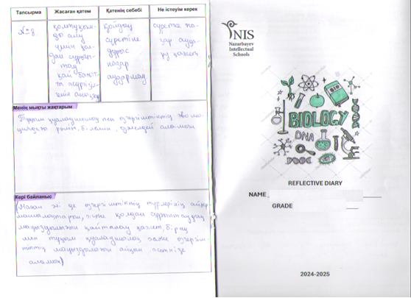
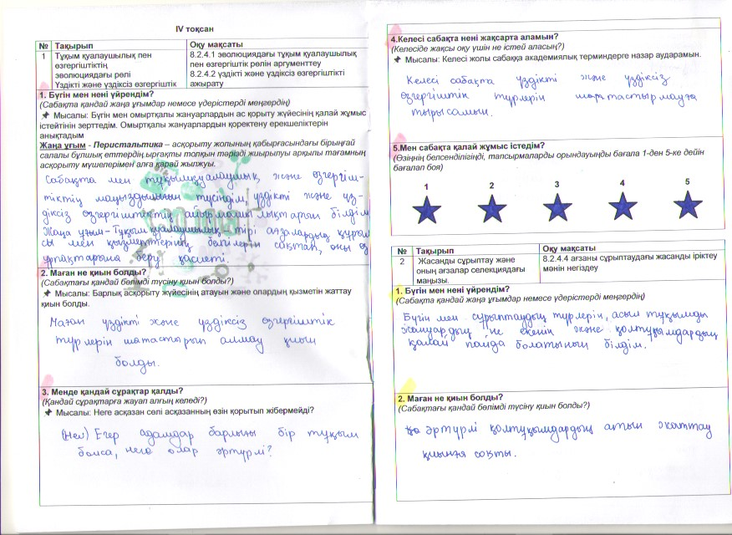

Продолжение рефлексивного дневника А.1
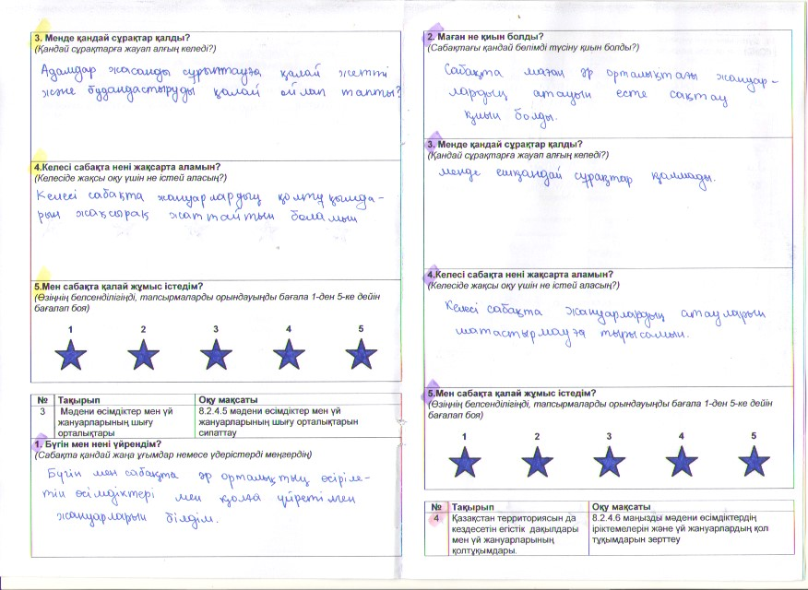
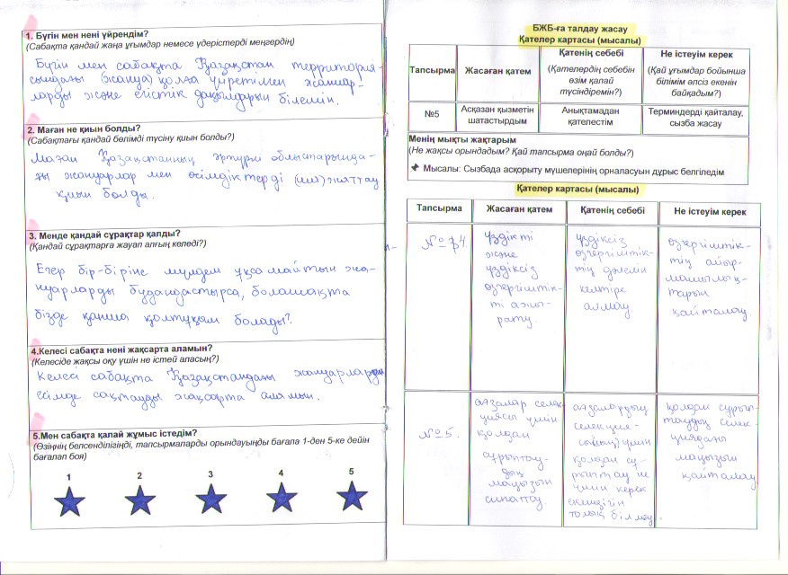

Продолжение рефлексивного дневника А.2
Рефлексивный дневник 11 класс

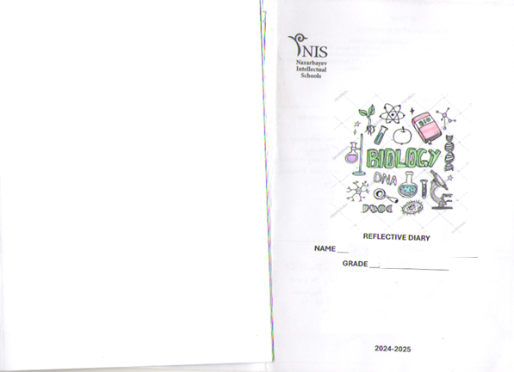

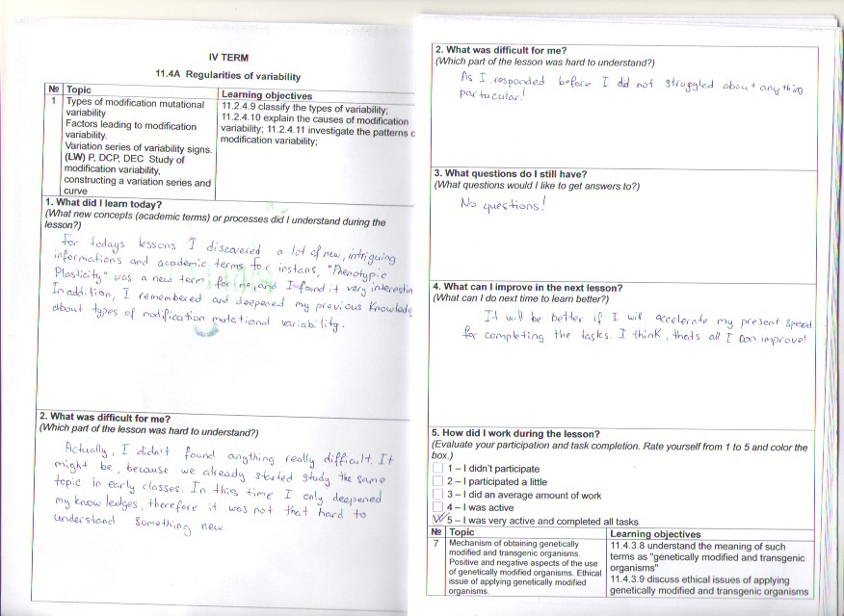

Продолжение рефлексивного дневника А.3

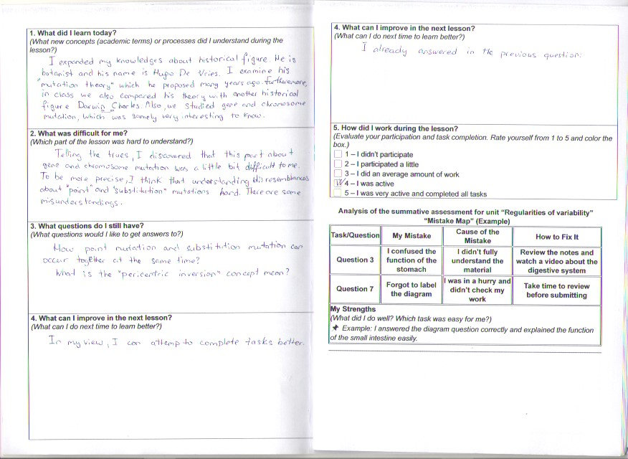
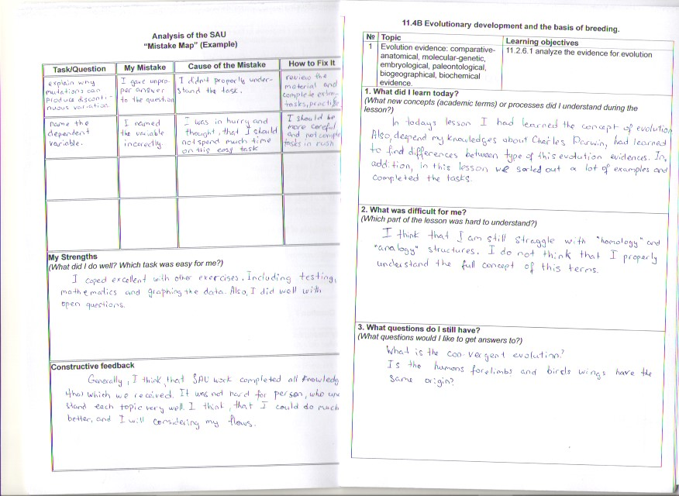

ПРИЛОЖЕНИЕ Б

Авторский опросник «Развитие метакогнитивных навыков посредством типов оценивания

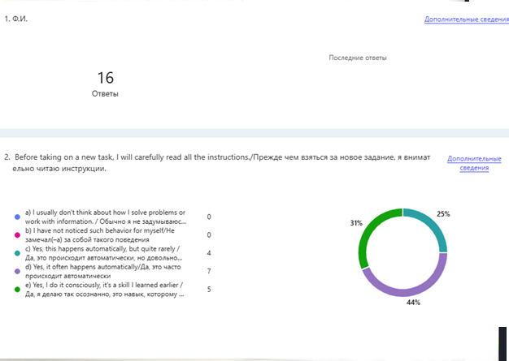

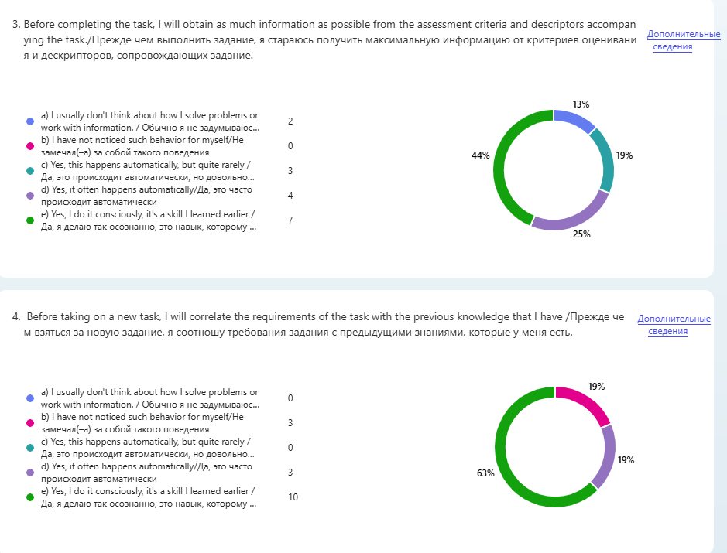

Продолжение таблицы Б.2

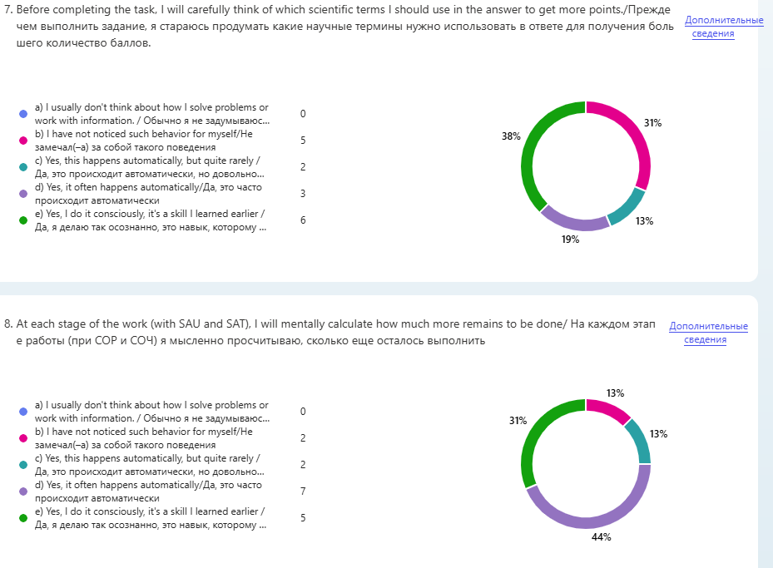

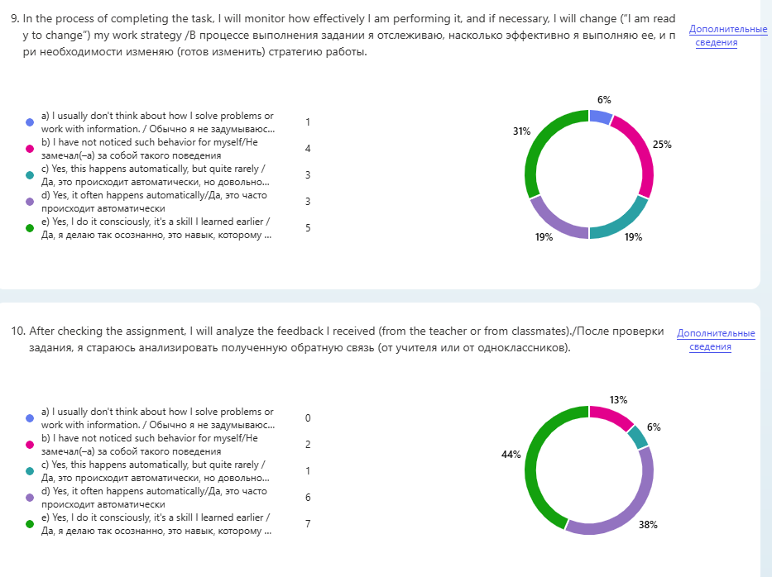

ПРИЛОЖЕНИЕ В
Образец поурочного плана
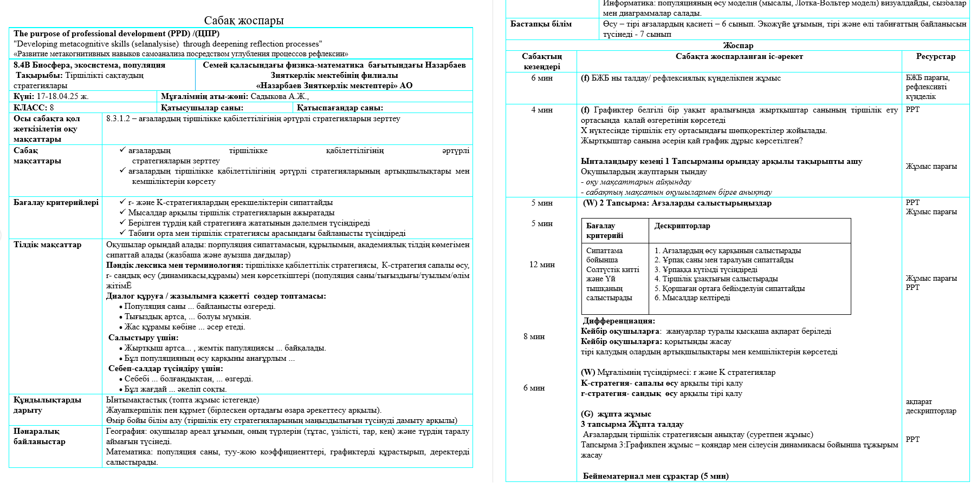
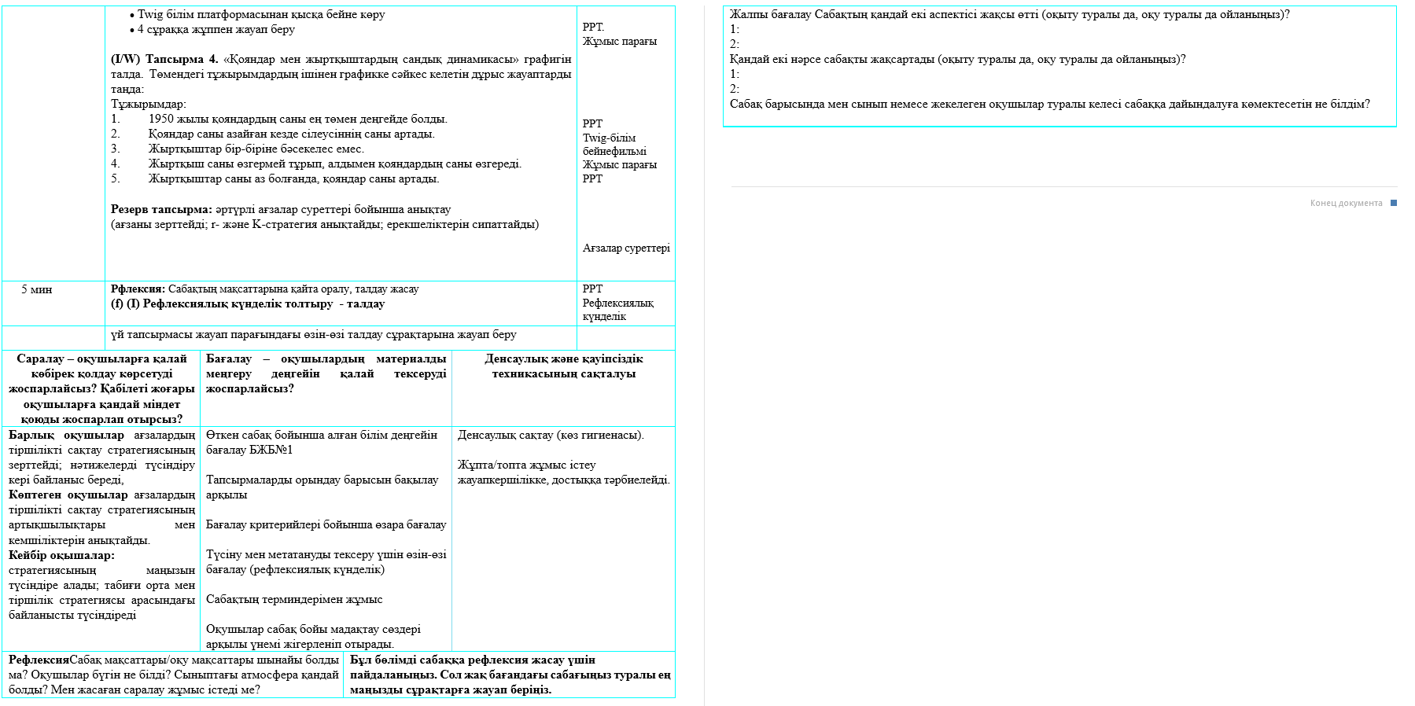

ПРИЛОЖЕНИЕ Г

Образцы ФО учащихся

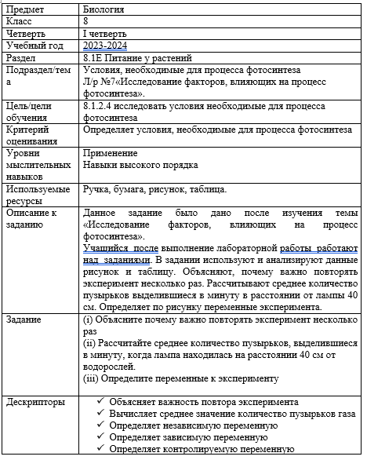

Продолжение образца ФО Г.1
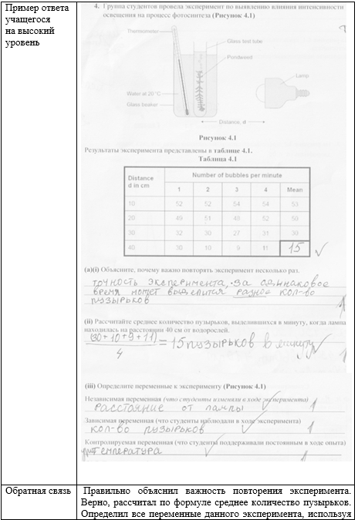
Продолжение образца ФО Г.2
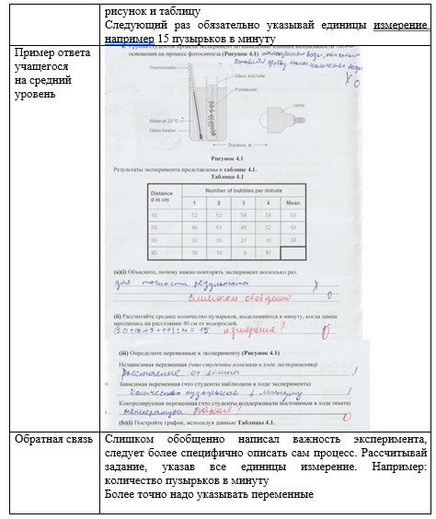

Продолжение образца ФО Г.3

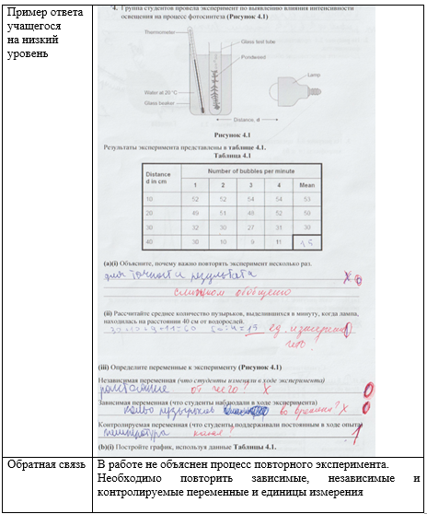

ПРИЛОЖЕНИЕ Д
Образцы СОР учащихся 8-го и 11-го класса

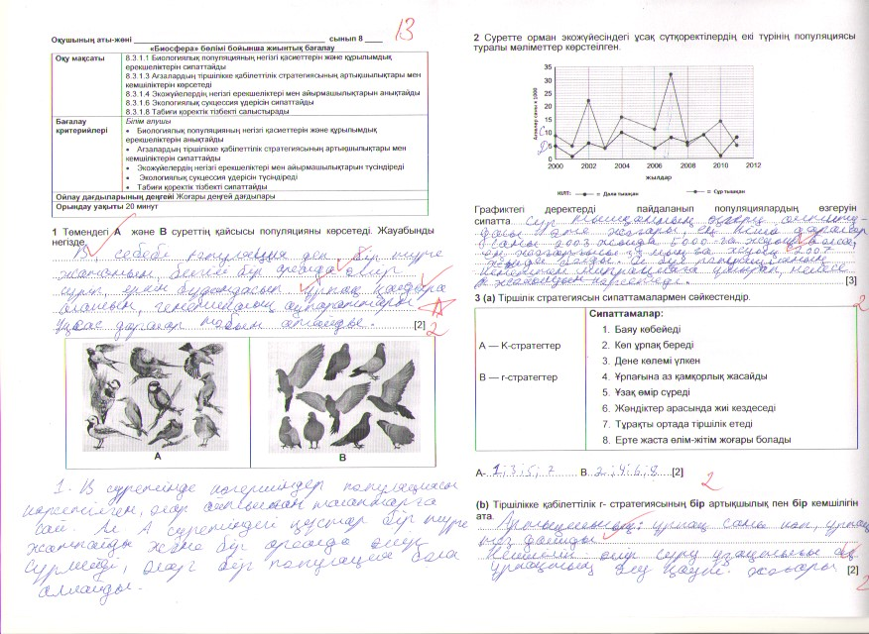

Продолжение образца СОР Д.1
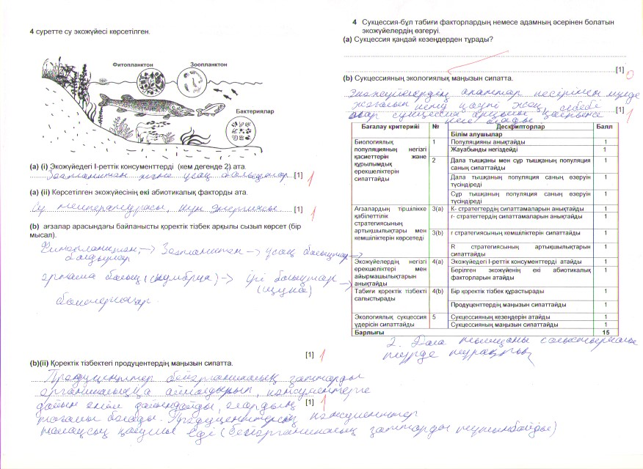

Продолжение образца ФО Д.2
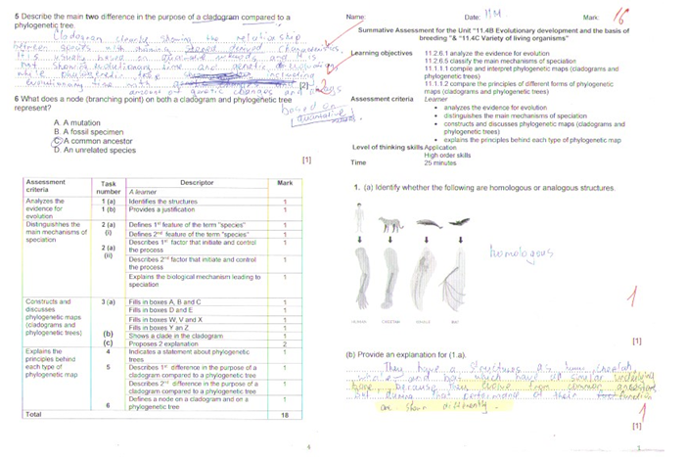

Продолжение образца ФО Д.3
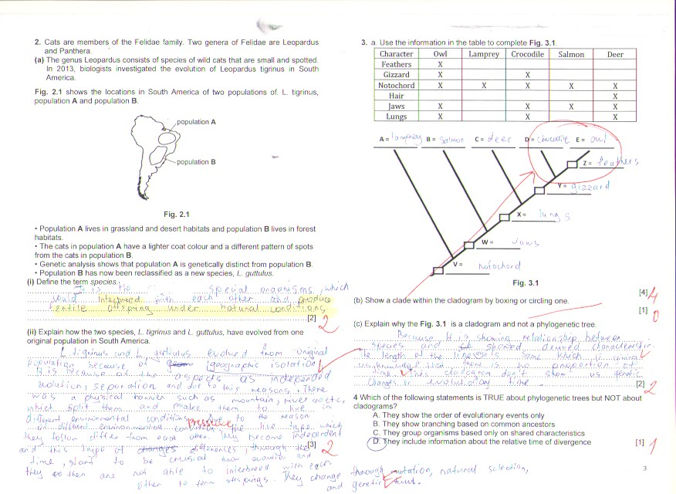

ПРИЛОЖЕНИЕ Е
Образцы рубрики из СОР учащихся 8-го и 11-го класса

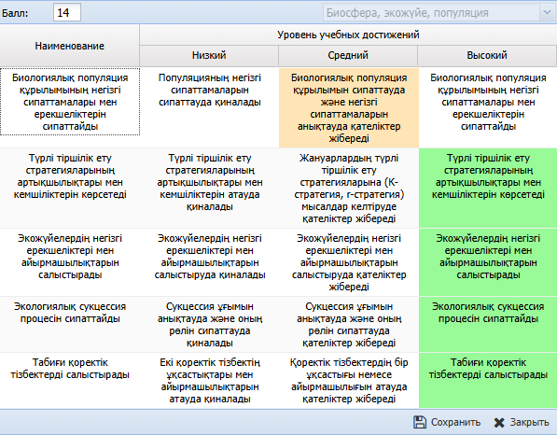
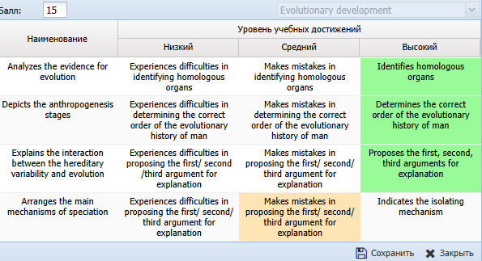

ПРИЛОЖЕНИЕ Ж
Пример формативного оценивание – для выполнение групповых работ
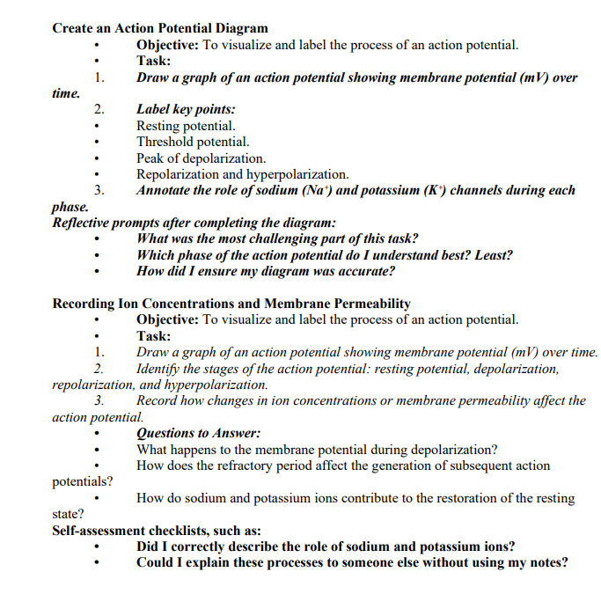

ПРИЛОЖЕНИЕ И

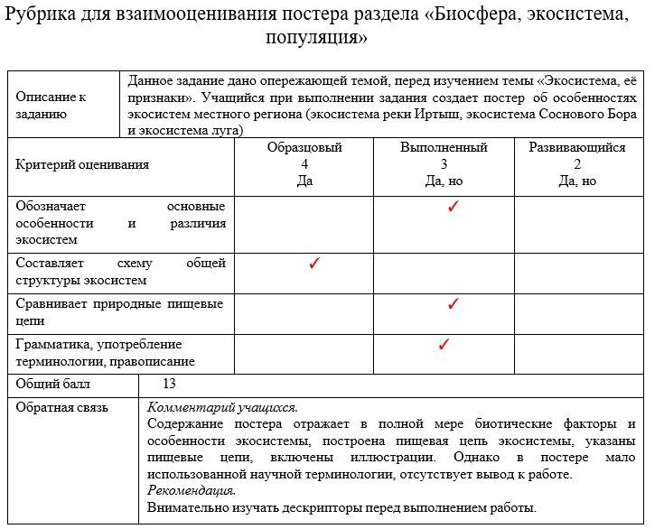

ПРИЛОЖЕНИЕ К
Образец платформы Teams – проверка материалов и обратная связь

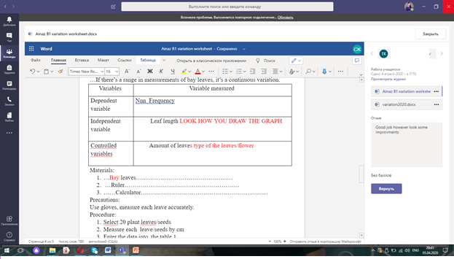


Продолжение образца платформы teams К.1
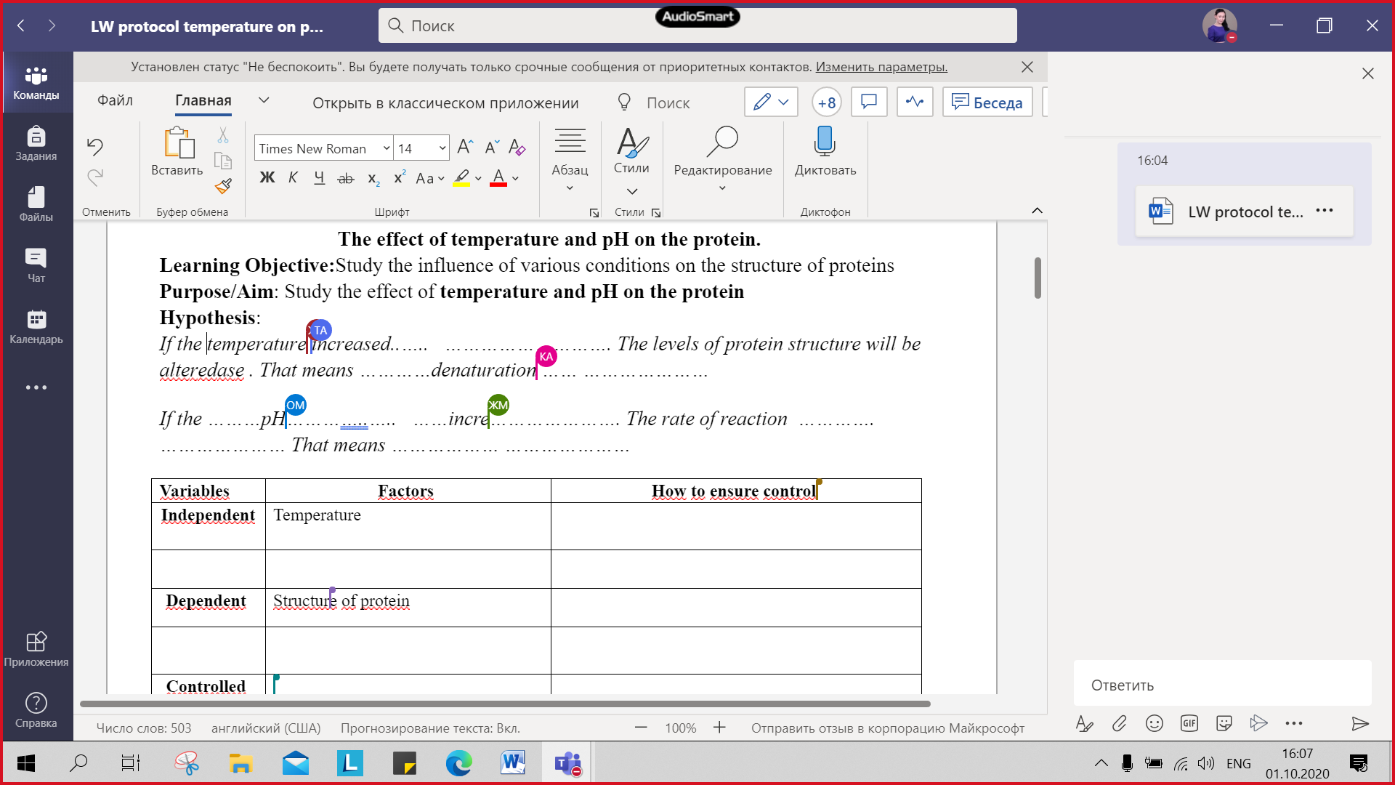
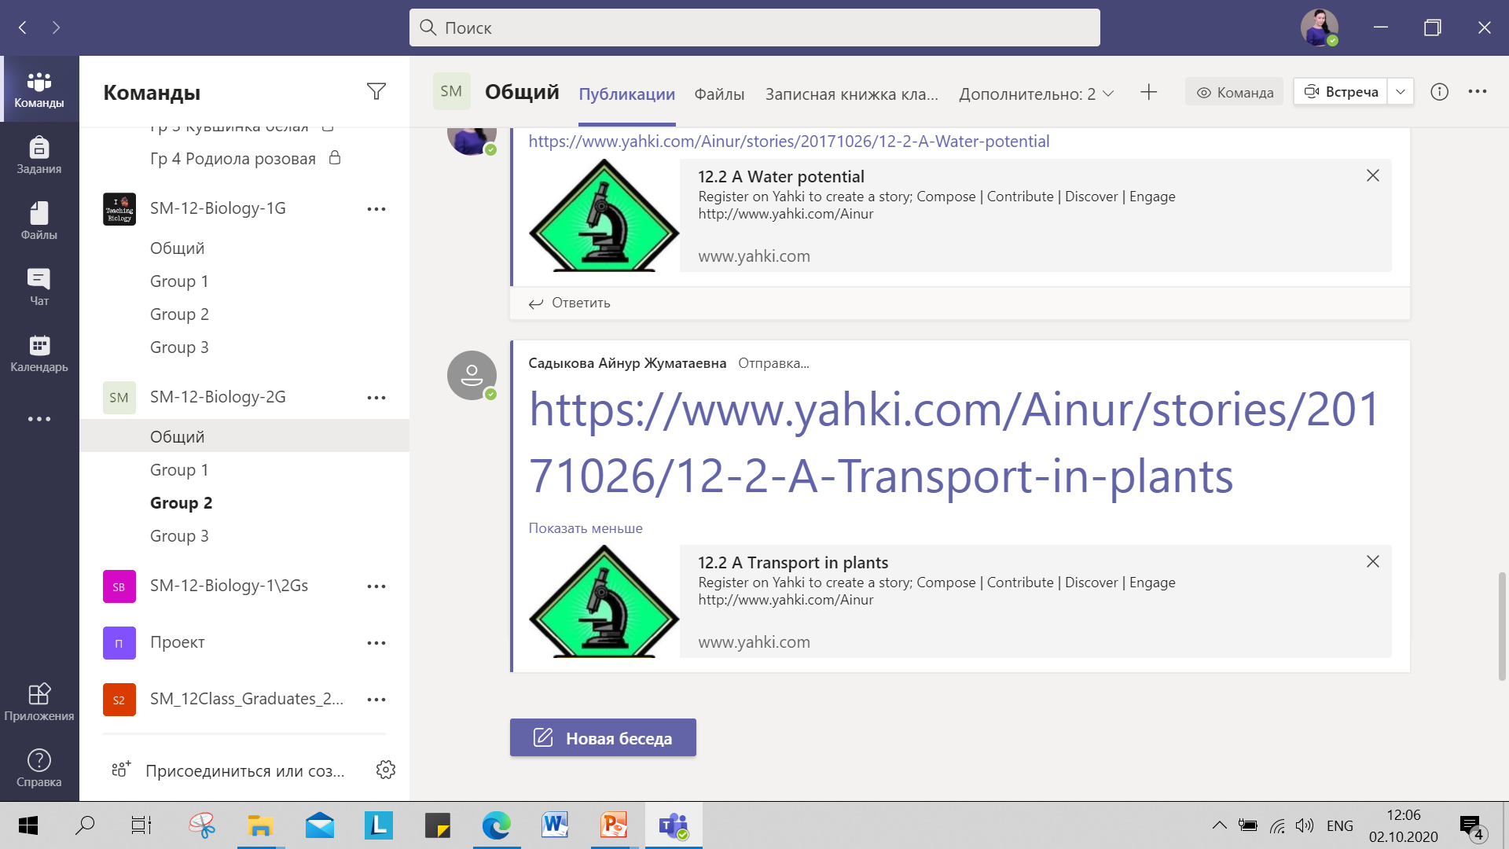

ПРИЛОЖЕНИЕ Л

Сертификат тренера подходов CLIL

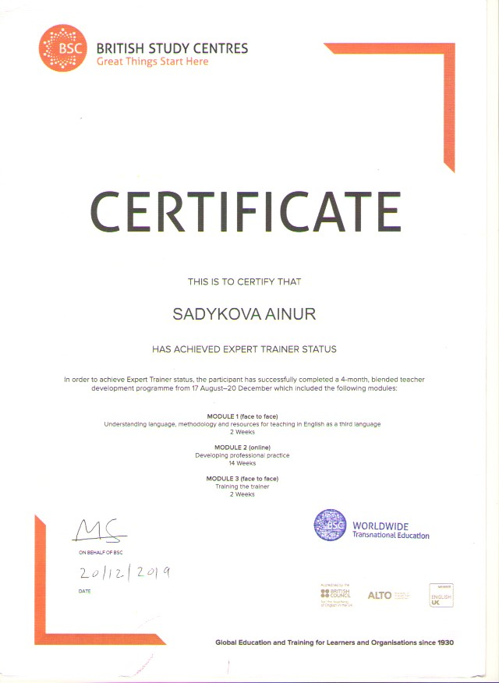

ПРИЛОЖЕНИЕ М
Метакогнитивные вопросы в ФО (рабочий лист)

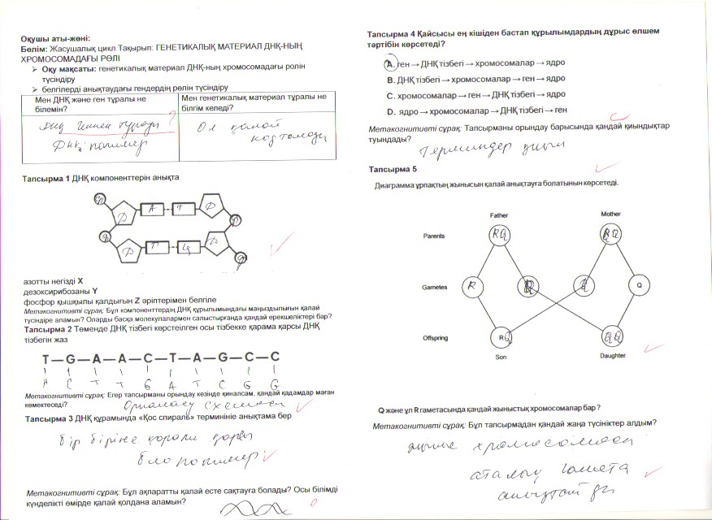

ПРИЛОЖЕНИЕ Н

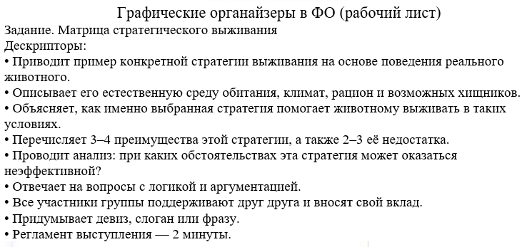
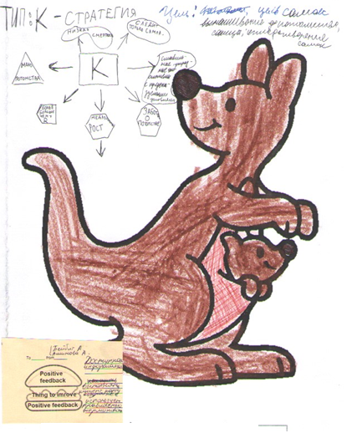

Продолжение ГО в ФО Н.1
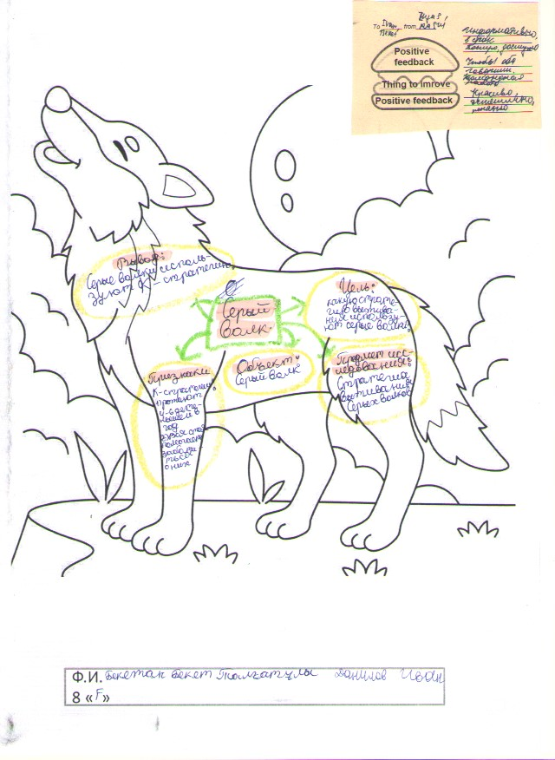

ПРИЛОЖЕНИЕ П

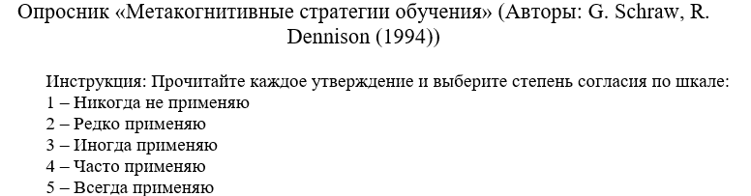
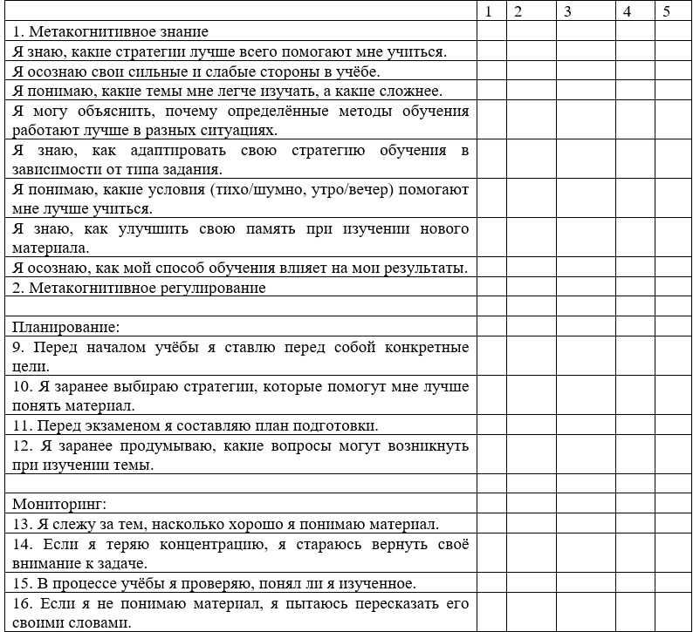

Продолжение опросника П.1
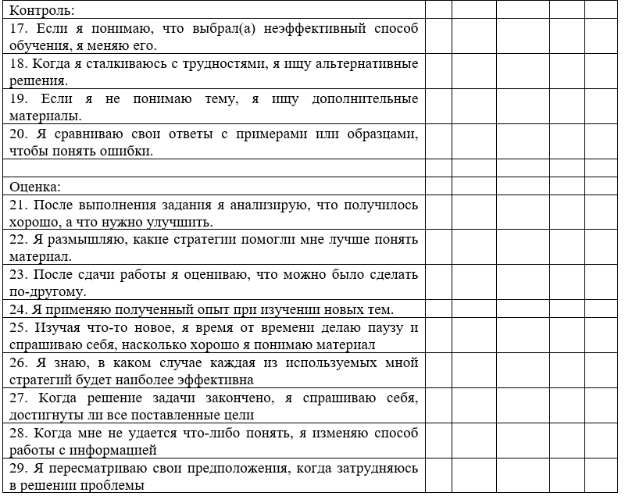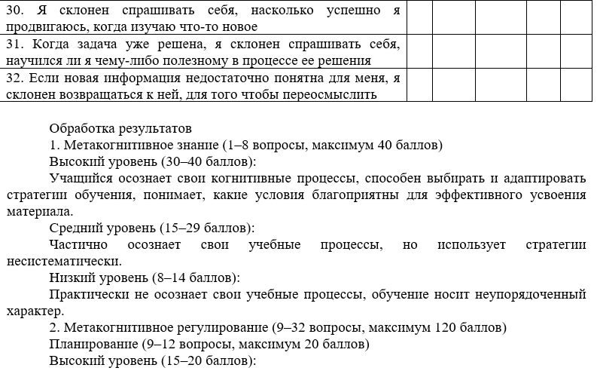

Продолжение опросника П.2

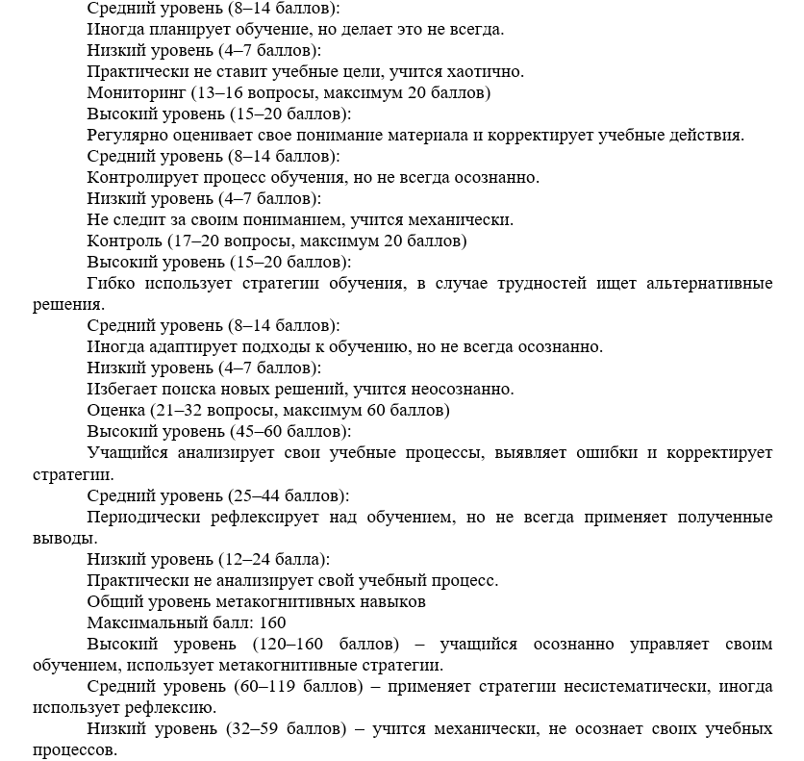

ПРИЛОЖЕНИЕ Р
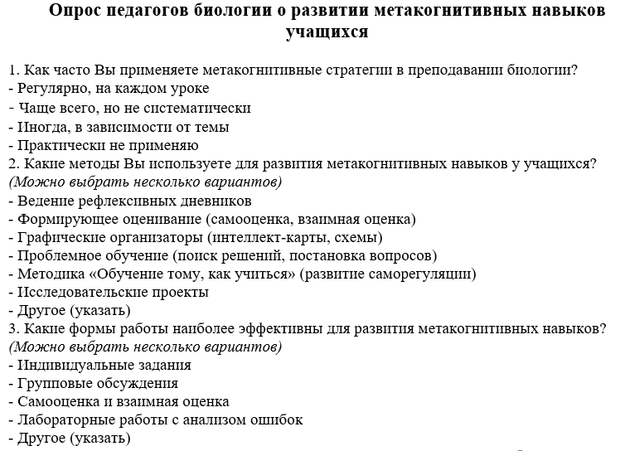
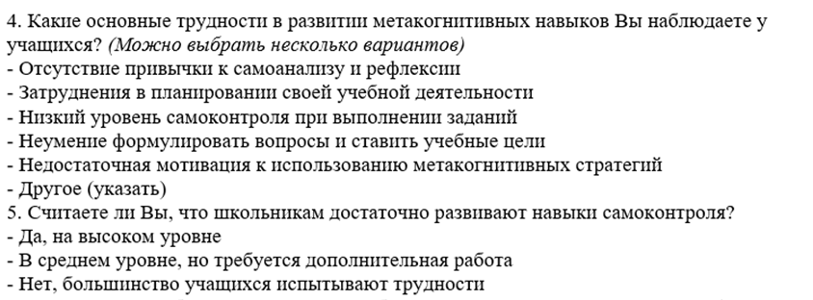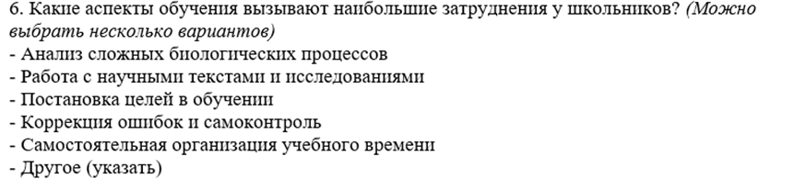

Продолжение опросника Р.1

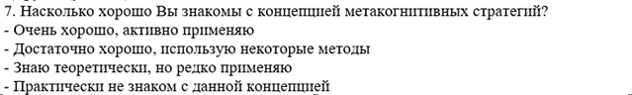
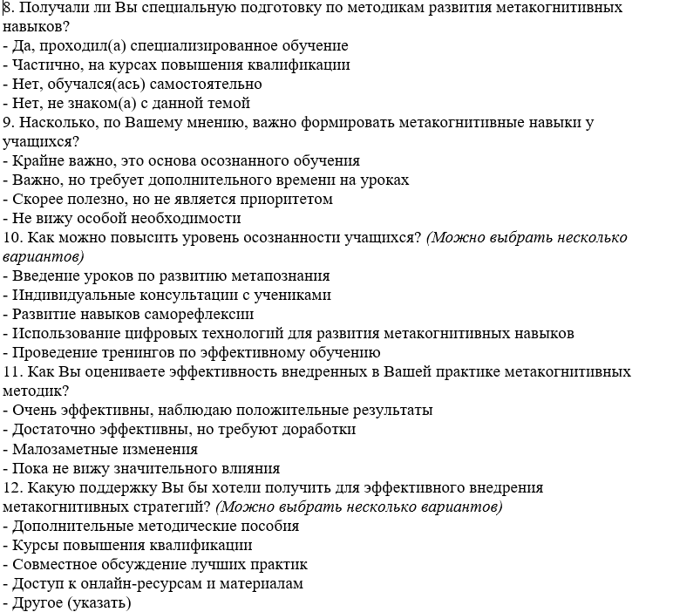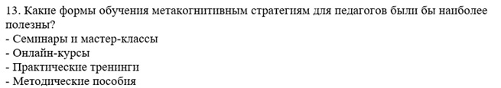

Продолжение опросника Р.2

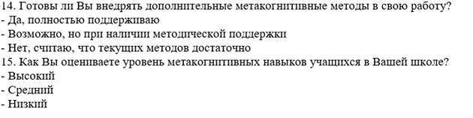

ПРИЛОЖЕНИЕ С
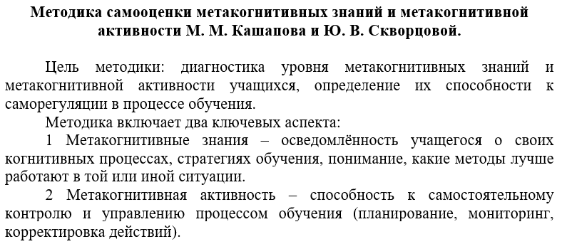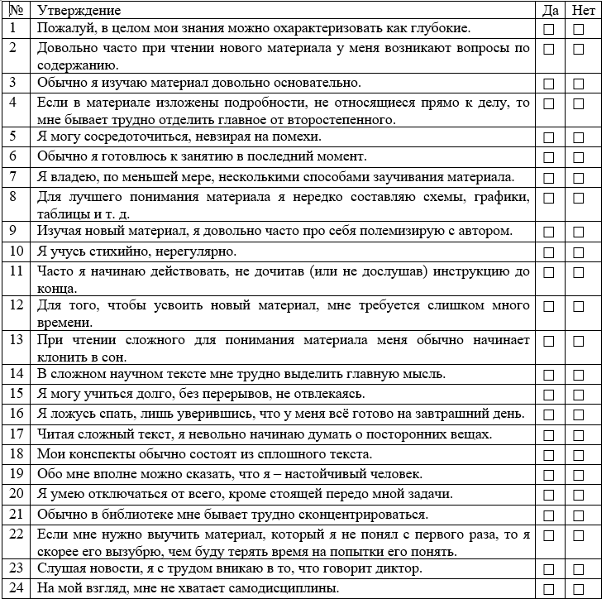

Продолжение опросника С.1

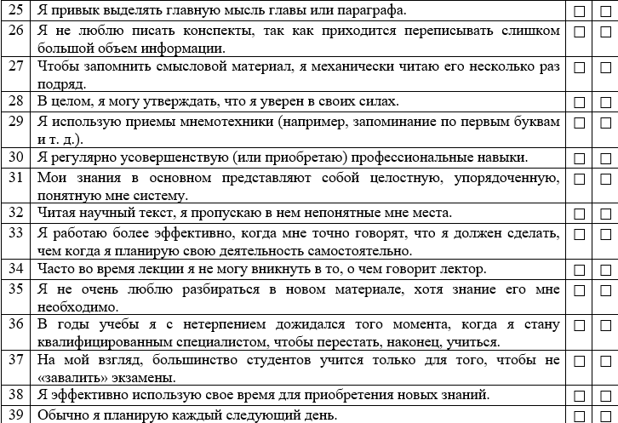
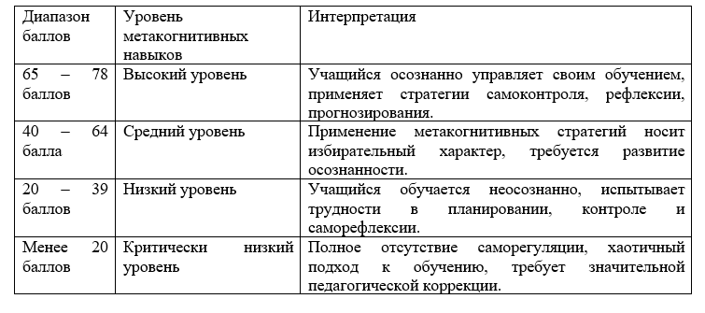

ПРИЛОЖЕНИЕ Т
Пособие «Application of CLIL Strategies in Teaching Math and Science»
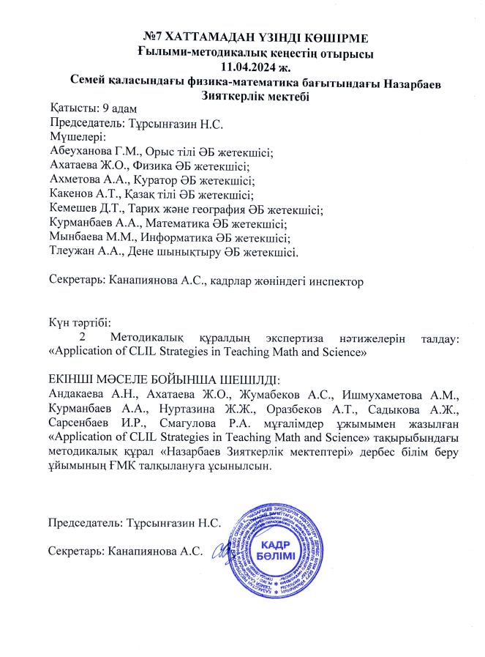
ПРИЛОЖЕНИЕ У
Пособие «Development of metacognitive skills through the approaches of the CLIL».
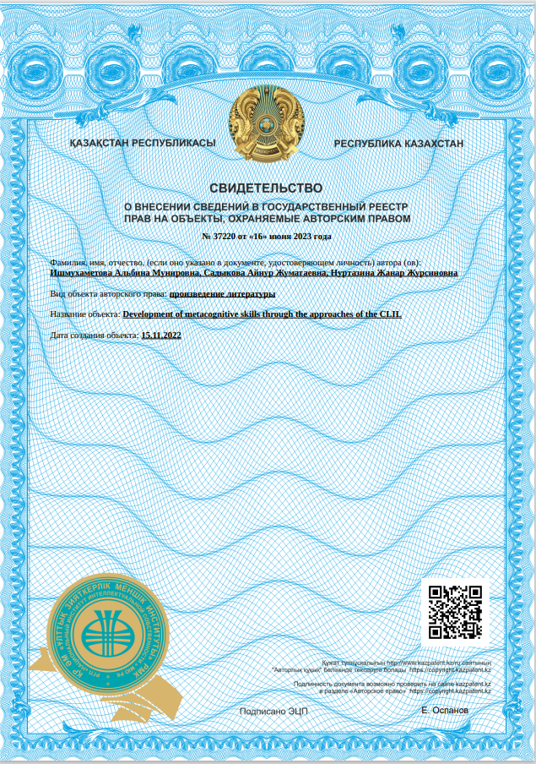
ПРИЛОЖЕНИЕ Ф
Элективный курс «Исследование, сохранение и управление степными и лесными экосистемами»
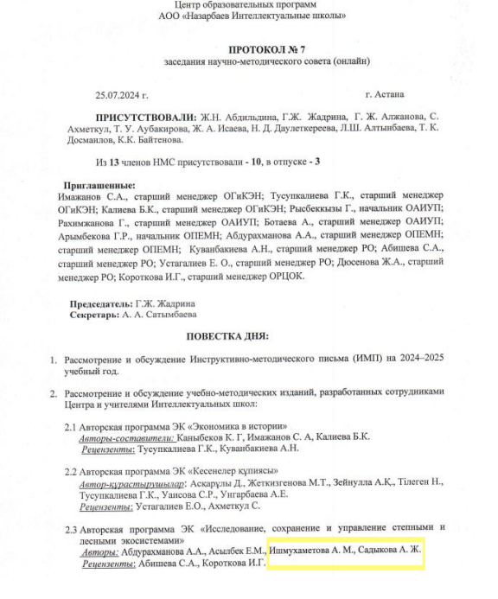

Продолжение опросника Ф.1
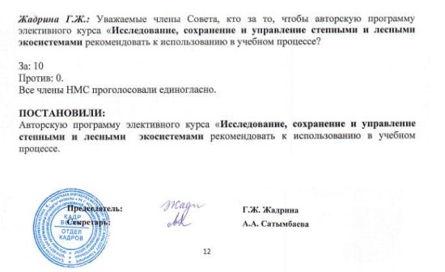

ПРИЛОЖЕНИЕ Х
Элективный курс «Biological Systems, Processes and Patterns» (Grade 12) в НИШ г. Семей
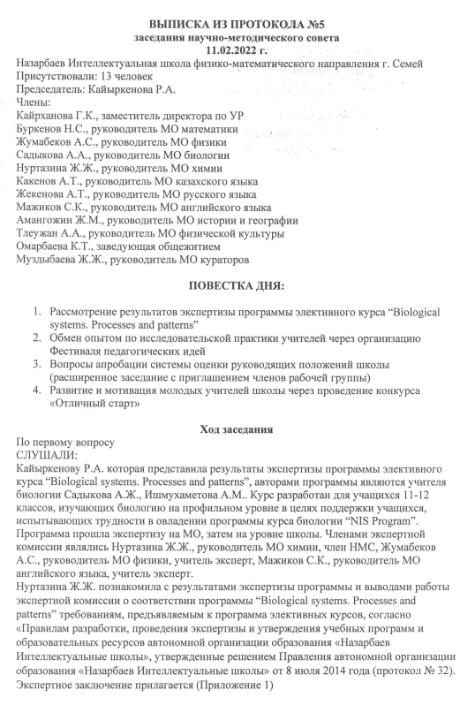

Продолжение опросника Х.1

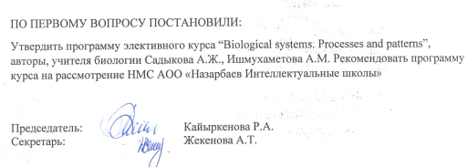

ПРИЛОЖЕНИЕ Ц
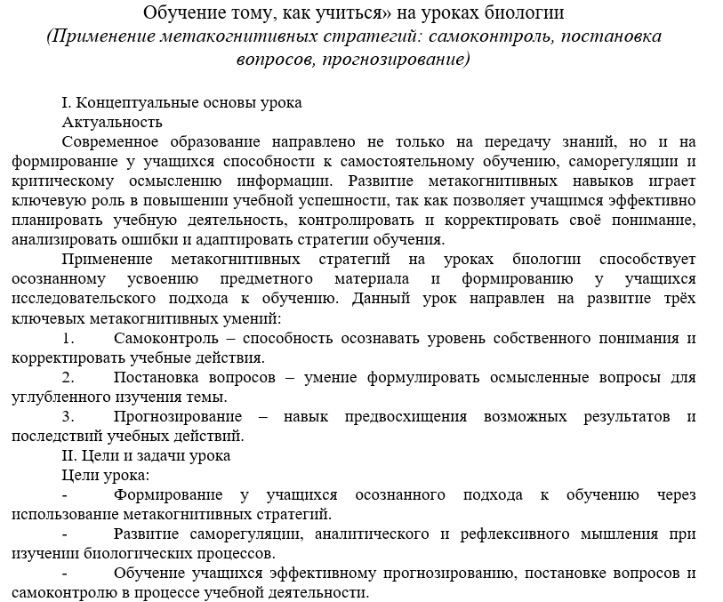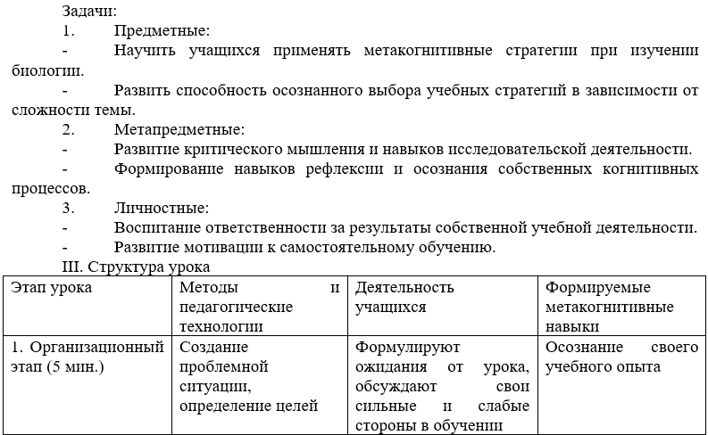

Продолжение опросника Ц.1

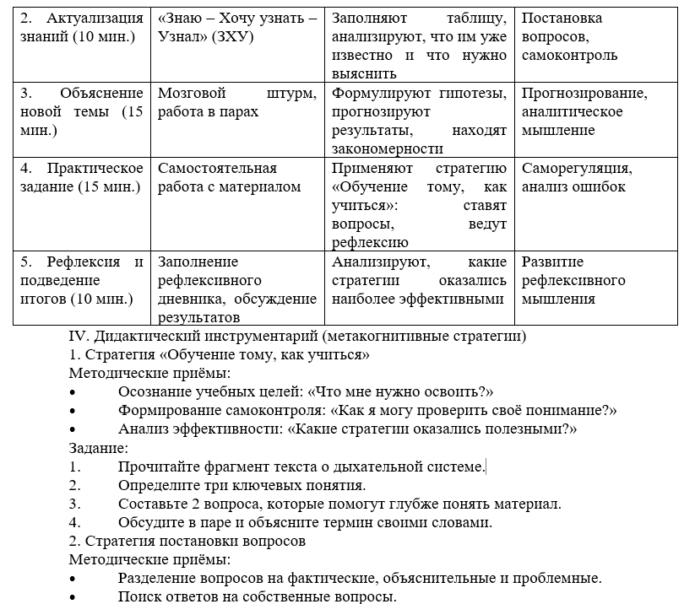
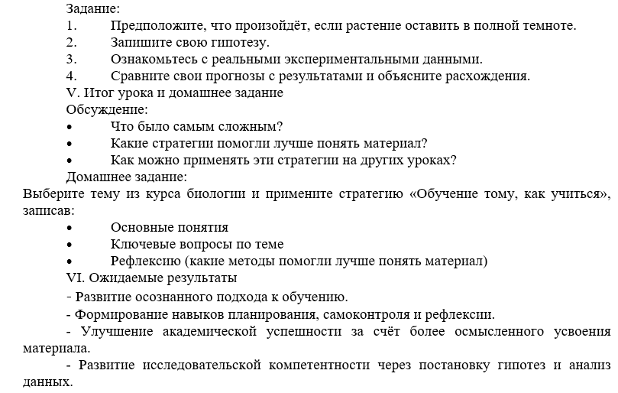
ПРИЛОЖЕНИЕ Ш

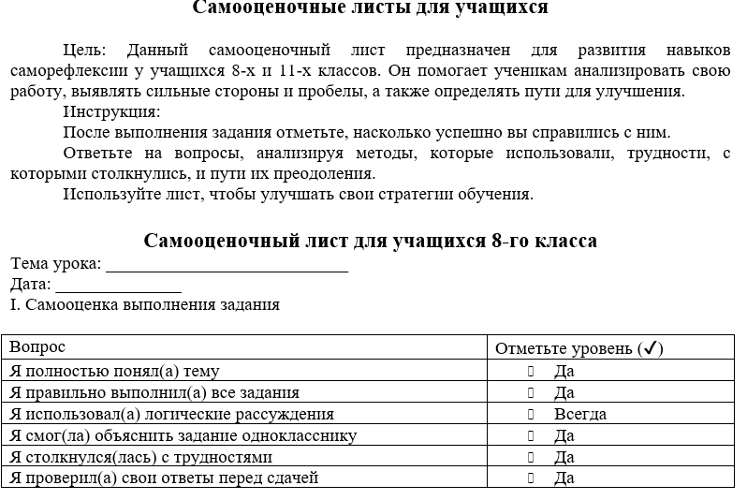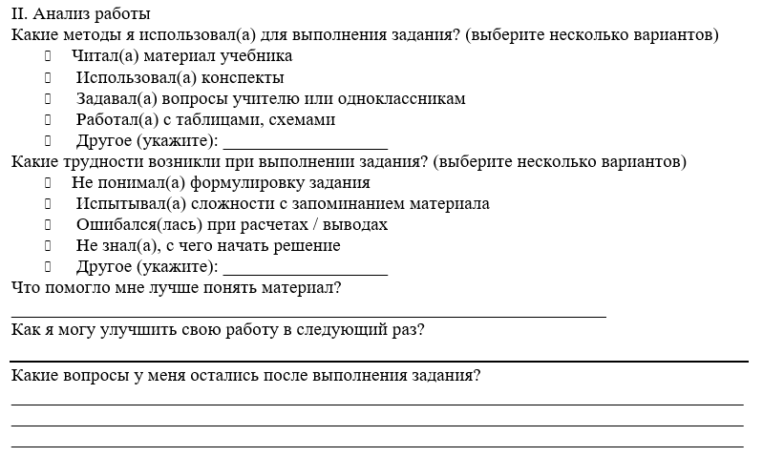

Продолжение опросника Ш.1
